沈海线漳州龙海至诏安段（龙海北溪头至
诏安闽粤界）扩容工程A12合同段
实施性施工组织设计



编制:__________
审核:__________
批准:__________

安徽开源路桥有限责任公司
沈海线漳州龙海至诏安段（龙海北溪头至诏安闽粤界）
扩容工程A12合同段项目经理部
二0二六年一月

目 录
第一章 编制依据及范围 1
1.1.文件依据 1
1.1.1相关法律法规 1
1.1.2 相关标准、规范、规程、指南 1
1.1.3 业主文件 3
1.1.4 其它 3
1.2 编制范围 3
第二章 编制原则 3
第三章 工程概况 3
3.1.工程简介 4
3.2.主要工程数量 5
3.3.合同工期及造价 7
3.4.主要技术标准 8
3.5.参建单位 8
3.6.自然地理条件 8
3.6.1.地理位置于交通 8
3.6.2.地形、地貌 9
3.6.3.地质构造 9
3.6.4.水系 9
3.6.5.气象 10
3.7.工程地质条件 10
3.7.1.地层工程地质层组划分 10
3.7.2.地质构造及地震 11
3.7.3.水文地质条件 12
3.7.4.不良地质及特殊性岩（土）体 13
3.7.5.地震 14
3.8.沿线筑路材料 15
3.8.1.沿线筑路材料 15
第四章 前期准备工作 16
4.1.前期准备工作程序流程 16
4.1.1.测量控制 16
4.1.2.施工总平面布置 17
4.1.3.生产、办公、生活用房 17
4.1.4.项目驻地、拌合站、钢筋加工场、小型构件预制厂 18
4.1.5.试验室建设 19
4.1.6.施工用水 20
4.1.7.临时用电 20
4.1.8.施工便道、钢栈桥 22
4.1.9.智慧工地建设 26
4.1.10.施工通讯 26
4.2.工程所需机械、人员和临时设施准备及进场 26
4.3.试验准备 27
4.4.技术资料准备 27
第五章 工程施工的总体部署 28
5.1.总体部署原则 28
5.2.施工管理机构 28
5.3.施工总目标 33
5.3.1.工期目标 33
5.3.2.质量目标 33
5.3.3.安全生产目标 34
5.3.4.成本控制目标 34
5.3.5.文明施工目标 35
5.3.6.环境保护目标 35
5.3.7.职业健康目标 36
5.3.8.廉政目标 36
5.4.施工任务划分及进场计划 36
5.4.1.总体施工顺序 36
5.4.2.施工任务划分 36
第六章.工程重难点分析 36
6.1.施工组织难度大 36
6.2.沿交通组织压力大，施工管理难度大 37
6.3.土石方调配难度大 37
第七章.施工进度计划及保障措施 38
7.1.总体安排思路 38
7.2.工期目标 38
7.3.施工进度计划 38
7.4.工期保障措施 39
7.4.1保障工期的基本思路和总体思想 39
7.4.2技术保证措施 40
7.4.3组织保证措施 41
7.4.4制度保证措施 42
7.4.5经济保证措施 42
7.4.6施工要素配置保障 43
7.4.7提高机械设备完好率 43
第八章.主要工程施工方案 44
8.1路基工程 44
8.1.1挖方路基 46
8.1.2填方路基 63
8.1.3结构物台背处的回填 66
8.1.4 路基监控 66
8.1.5路基附属工程 70
8.1.6新旧路基拼接施工方案 85
8.1.7软基处理 87
8.1.8 台（墙）背回填 100
8.1.9 挡土墙防护工程 100
8.1.10 路基、路面排水工程 103
8.1.11.涵洞工程 104
8.2桥梁工程 109
8.2.1施工准备 109
8.2.2桩基工程 110
8.2.3钢板桩围堰施工 123
8.2.4 承台系梁工程 126
8.2.5墩台、盖梁工程 127
8.2.6 钢箱梁施工 131
8.2.7 现浇箱梁施工 - 15 -
8.2.8 桥面系施工 - 23 -
8.2.9 桥头搭板 - 26 -
8.3 路面工程 - 26 -
8.4.交安设施工程 - 36 -
8.5.绿化工程 - 44 -
第九章 工期保证体系及保证措施 - 47 -
9.1 保证工期的组织机构 - 48 -
9.2.工期保证体系 - 48 -
9.3.保证工期的一般措施 - 48 -
9.4.控制项目工期的具体措施 - 51 -
9.4.1.组织措施 - 51 -
9.4.2.管理措施 - 52 -
9.4.3.技术措施 - 53 -
9.4.4.并行工序协调措施 - 54 -
9.4.5.材料选用措施 - 54 -
9.4.6.劳动力安排 - 55 -
9.4.7.机械安排 - 55 -
9.4.8.经济措施 - 56 -
9.5.特殊天气保证措施 - 56 -
9.5.1.雨季施工 - 56 -
9.5.2.夏季施工 - 57 -
9.5.3.台风天气施工 - 58 -
9.5.4.汛期施工 - 59 -
9.6.夜间施工 - 60 -
第十章.各项资源需要量及进场计划 - 61 -
10.1.1.人员进场计划 - 61 -
10.1.2.材料供应计划 - 62 -
10.1.3.机械设备及试验仪器计划 - 62 -
10.1.4.资金供应计划 - 62 -
第十一章 工程质量管理体系及保证措施 - 63 -
11.1.质量目标 - 63 -
11.2.质量保证体系 - 63 -
11.3.工程质量保证措施 - 65 -
11.3.1.组织保证措施 - 65 -
11.3.2.思想保证措施 - 66 -
11.4.技术保证 - 66 -
11.5.对供货商的管理控制措施 - 67 -
11.6.工作保证措施 - 67 -
11.7.质量管理制度 - 67 -
11.8.加强过程控制、完善报验程序 - 67 -
第十二章 质量通病防治措施 - 67 -
12.1.路基施工质量通病 - 68 -
12.1.1.路基弹簧土质量通病 - 68 -
12.1.2.路基起皮质量通病 - 68 -
12.1.3.填方路堤沉降迅速或不均匀沉降 - 68 -
12.1.4.路基填筑质量通病 - 69 -
12.2.桥梁桩基质量通病 - 70 -
12.3.混凝土质量通病 - 71 -
12.3.1.和易性不良预防措施 - 71 -
12.3.2.麻面 - 71 -
12.3.3.空洞 - 72 -
12.3.4.蜂窝 - 72 -
12.3.5.露筋 - 73 -
12.3.6.缺边掉角 - 73 -
12.3.7.表面裂缝 - 74 -
12.3.8.颜色不一 - 74 -
12.4.钢筋工程质量通病 - 74 -
第十三章 安全生产组织体系及保证体系 - 75 -
13.1.安全生产组织机构 - 75 -
13.2.安全生产保证体系 - 76 -
13.3.安全生产保证措施 - 80 -
13.3.1.一般性安全生产措施 - 80 -
13.3.2.施工准备安全保证措施 - 81 -
13.3.3.施工用电安全措施 - 81 -
13.3.4.水上作业保护措施 - 82 -
13.3.5.车辆安全保证措施 - 82 -
13.3.6.机械安全保证措施 - 82 -
13.3.7.高温烫伤保证措施 - 82 -
13.3.8.消防、治安保证措施 - 82 -
13.3.9.防止高处坠落事故安全措施 - 83 -
13.3.10.物体打击保证措施 - 83 -
13.3.11.起重伤害防范措施 - 83 -
13.3.12.坍塌事故防范措施 - 84 -
13.3.13.淹溺事故安全防范措施 - 85 -
13.3.14.高温施工防范措施 - 85 -
13.3.15.交通事故防范措施： - 85 -
13.3.16.高处作业安全保证措施 - 86 -
13.3.17.自然灾害防范措施： - 86 -
13.4.专项安全生产措施 - 86 -
13.4.1.施工现场安全生产技术措施 - 86 -
13.4.2.路基施工安全生产措施 - 87 -
13.4.3.桥梁施工安全措施 - 87 -
13.5.编制专项安全施工方案 - 87 -
第十四章 技术管理体系及组织措施 - 87 -
14.1.管理目标 - 87 -
14.2.管理体系 - 88 -
14.3.施工技术组织措施 - 88 -
14.4.施工技术管理措施 - 89 -
14.5.施工技术保障措施 - 90 -
14.5.1.对供货商的管理措施 - 90 -
14.5.2.路基施工 - 91 -
14.5.3.桥涵施工 - 91 -
14.5.4.水稳层施工 - 92 -
14.5.5.沥青砼施工 - 92 -
14.5.6.管道施工 - 93 -
14.5.7.绿化施工 - 93 -
第十五章 环境保护、水土保持保证体系及保证措施 - 94 -
15.1.施工环保、水土保持管理体系 - 94 -
15.1.1.领导小组 - 94 -
15.1.2.人员配置 - 94 -
15.1.3.实行环境保护工作责任制 - 94 -
15.2.施工环保、水土保持保证措施 - 95 -
15.2.1.目标责任制 - 95 -
15.2.2.环境保护措施 - 95 -
15.2.3.水土保持措施 - 96 -
第十六章 文明施工、文物保护保证体系及保证措施 - 98 -
16.1.文明施工、文物保护保证体系 - 98 -
16.2.文明施工措施 - 98 -
16.3.文明施工技术措施 - 99 -
16.4.文物、既有结构物保护措施 - 101 -
第十七章.项目风险预测与防范、事故应急预案 - 101 -
17.1.项目风险预测与防范 - 101 -
17.1.1.风险评估的主要内容 - 101 -
17.1.2.项目风险防范措施 - 102 -
17.2.事故应急预案 - 102 -
17.2.1.编制目的 - 102 -
17.2.2.应急预案 - 102 -
17.2.3.预案的启动和实施 - 103 -
17.3.项目疫情防控措施 - 108 -
第十八章 平安工地、品质工程建设 - 109 -
18.1.平安工地建设 - 109 -
18.1.1.指导思想 - 109 -
18.1.2.工作目标 - 109 -
18.1.3.组织机构 - 110 -
18.1.4.活动的具体要求和措施 - 110 -
18.2.品质工程建设 - 110 -
18.2.1.标准化管理 - 111 -
18.2.2.安全文明标准化 - 111 -
18.2.3.信息化管理水平 - 111 -
第十九章.其他 - 112 -
19.1.廉政建设保证体系 - 112 -
19.2.廉政建设保证措施 - 112 -
19.3.施工后期场地恢复措施 - 112 -
19.4.农民工工资管理 - 113 -
19.5.地上地下管线保护措施 - 113 -
附件一：施工总体进度计划横道图 - 117 -
附件二：施工总平面图 - 118 -
附件三：四集中平面布置图 - 119 -
附件四：主要施工机械配置及进场计划表 - 120 -
附件五：主要试验仪器配置表 - 121 -
附件六、进场主要人员表 - 123 -

第一章 编制依据及范围

1.1.文件依据

1.1.1相关法律法规
1、《中华人民共和国安全生产法》2021修订版；
2、《建设工程安全生产管理条例》国务院第 393 号令；
3、《特种设备安全监察条例》（国务院令第 549 号）；
4、《中华人民共和国特种设备安全法》主席令第 4 号；
5、《特种设备质量监督与安全监察规定》（质检总局令第 13 号）；
6、《中华人民共和国环境保护法》；
7、《中华人民共和国环境噪声污染防治法》；
8、《中华人民共和国水土保持法》；
9、《建设项目环境保护管理条例》；
10、《中华人民共和国水土保持法实施条例》；
11、《建设工程质量管理条例》。

1.1.2 相关标准、规范、规程、指南
1、《工程建设标准强制性条文》；
2、《公路工程技术标准》(JTGB01-2014)
3、《公路工程质量检验评定标准 第一册 土建工程》（JTG F80/1-2017）；
4、《公路工程技术标准》（9JTG B01－2014）；
5、《公路路基施工技术规范》（JTG/T 3610-2019）；
6、《公路桥涵施工技术规范》（JTG/T 3650-2020）；
7、《涉路工程安全评价规范》（DB34/T 2395-2015）；
8、《工程测量标准》（GB50026-2020）；
9、《公路勘测细则》（JTG/T C10-2007）；
10、《公路钢结构桥梁制造和安装施工规范》（JTG/T 3651-2022）；
11、《公路钢结构桥梁设计规范》（JTG D64-2015）；
12、《公路桥梁钢结构防腐涂装技术条件》（JT/T 722-2023）；
13、《钢结构工程施工规范》（GB50755-2012）；
14、《钢结构焊接规范》(GB50661-2011)；
15、《钢结构工程施工质量验收标准》（GB50205-2020）；
16、《公路工程施工安全技术规范》（JTGF90-2015）；
17、《公路交通安全设施施工技术规范》（JTG/T 3671-2021）；
18、《福建省高速公路施工标准化管理指南》；
19、交通部《关于公路水运品质工程的指导意见》；
21、《施工现场临时用电安全技术规范》（JGJ 46-2005）；
22、《生产经营单位生产安全事故应急预案编制导则》（GB/T29639-2020）；
24、《桥梁预应力张拉和孔道压浆施工指南》（DB34/T 3585-2020）；
25、《公路桥梁盆式支座》（JT/T 391-2019）；
26、《公路桥梁预应力钢绞线用锚具、夹具和连接器》（JT/T 329-2010）；
27、《桥梁悬臂浇筑施工技术标准》（CJJ/T 281-2018）；
28、《公路钢筋混凝土及预应力混凝土桥涵设计规范》（JTG 3362-2018）；
29、《公路路基路面现场测试规程》（JTG 3450-2019）；
30、《公路土工试验规程》（JTG 3430-2020）；
31、《预应力筋用锚具、夹具和连接器应用技术规程》（JGJ85-2010）；
32、《公路工程土工合成材料试验规程》（JTGE50－2006）；
33、《钢筋焊接及验收规程》（JGJ18-2012）；
34、《公路工程集料试验规程》（JTG 3432-2024）；
35、《公路工程无机结合料稳定材料试验规程》（JTG 3441—2024）；
36、《公路工程岩石试验规程》（JTG 3431—2024）；
37、《公路工程水泥及水泥混凝土试验规程》（JTG 3420-2020）。
38、《钢结构工程施工及验收规范》（GB50205-2001）
39、《职业健康安全管理体系规范》(GB/T28001-2020）
40、《安全标志及其使用导则》 (GB 2894-2008)
41、《建设工程施工现场供用电安全规范》 (GB 50194-2014)
42、《先张法预应力混凝土管桩》( GB/T 13476—2023)
43、《混凝土结构工程施工质量验收规范》 (GB 50204 )
44、《混凝土外加剂应用技术规范》（GB50119-2013）
45、《补偿收缩混凝土应用技术规程》（JGJ/T 178-2009）
46、《预应力混凝土管桩技术标准》 (JGJ/T 406-2017)
47、《劲性复合桩技术规程》 (JGJT 327-2014)
48、 《建筑桩基础技术规范》 (JGJ 94-2008 )
49 、《预制桩工程技术规程》 (T13/FJECSA 003-2024)
50、其它现行的国家、行业福建省的规范、标准、规章及相关强制性条文。
51、 其它相关标准、规范、规程等。

1.1.3 业主文件
1.《沈海线漳州龙海至诏安段（龙海北溪头至诏安闽粤界）扩容工程招投标文件》；
2.《沈海线漳州龙海至诏安段（龙海北溪头至诏安闽粤界）扩容工程施工图设计》；
3.《沈海线漳州龙海至诏安段（龙海北溪头至诏安闽粤界）扩容工程地质勘测报告》。

1.1.4 其它
1、《中煤矿山建设集团有限责任公司施工标准化手册》；
2、我单位拥有的科技成果、工法成果、机械设备、技术水平和施工能力，以及参加类似工程施工积累的施工经验，现场踏勘资料等；
3、我公司执行的GB/T19001-2016质量管理体系、GB/T24001-2016环境管理体系和GB/T 45001-2020职业健康安全体系。

1.2 编制范围
沈海线漳州龙海至诏安段（龙海北溪头至诏安闽粤界）扩容工程A12合同段，起讫桩号为K116+000—K133+500，全长17.5km。

第二章 编制原则
根据招标文件要求，我们以招标文件和现场踏勘为基础，针对工程特点、难点、重点，结合我单位的施工特长、经验、技术、设备能力，本着“安全为先，质量为本”的安全质量原则，以“确保安全，提高质量，均衡生产，文明施工，降低成本，如期高效”的项目管理思路，根据以下原则进行施工组织设计的编制：
1、遵循规范和质量验收标准的原则。在编写主要工程项目施工方法和技术措施中，严格按设计标准、现行规范和质量验收标准执行，按照《福建省高速公路施工标准化管理指南》要求，精心组织施工，确保工程质量优良。
2、坚持实事求是的原则。在制定施工方案中，充分发挥我单位施工专业化、机械化的特点，坚持科学组织、合理安排，均衡生产，确保高速度、高质量、高信誉地完成本合同段的建设任务，确保施工组织的先进性和合理性。
3、坚持项目法管理原则。通过与业主、监理工程师和设计部门的充分合作，综合运用人员、机械、物资、方法、资金和信息，实现质量和造价的最佳组合。
4、坚持文明施工和环境保护原则。贯彻ISO9002质量标准，坚持对施工现场进行全程有效监控，严格按国家及省有关法律、法规及标准进行文明施工和采取环保措施，创建安全文明标准工地。
5、贯彻少占耕地、节约施工临时用地的原则。结合现场实际情况，因地制宜合理规划施工平面布置，充分利用当地既有设施和资源，进行临时工程建设。

第三章 工程概况

3.1.工程简介
3.1.1地理位置
本项目A12 标段起讫里程为：K116+000～K133+500，起点位于港口村附近，顺接 A11 标段终点，本标段路线均为原路改扩建，路线走向与既有沈海高速相同。沿路两侧拼宽，扩建港口大桥、下穿 S309，至诏安金星乡附近新建金星互通对接金都工业区，之后改扩建诏安东互通（主线纵面改造），过互通后主线右幅分离（左幅利用），新建右幅外凤楼大桥跨湿地，新建沃仔头大桥跨东溪，标段终点位于仕江大桥附近，标段全长 17.5km。
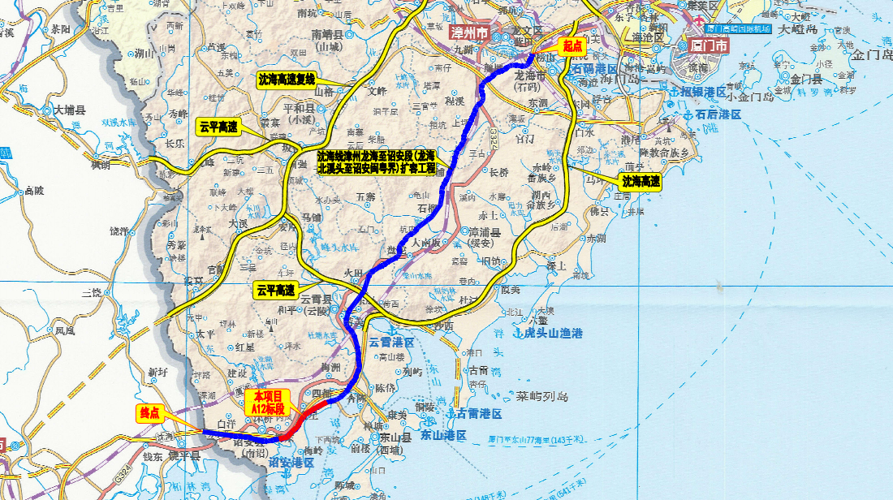

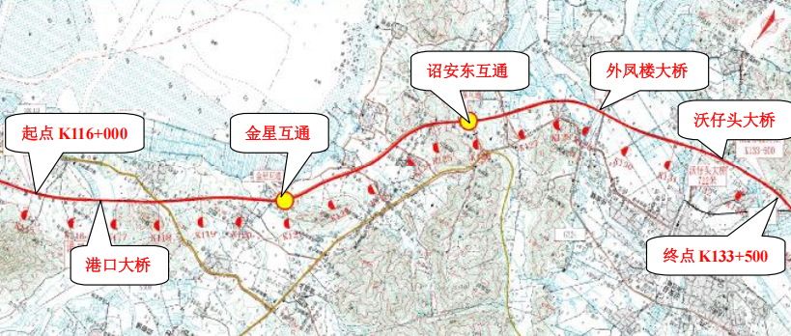
工程位置示意图
3.1.2工程建设规模及范围
本项目施工内容包含:道路工程、桥涵工程、安全设施与预埋管线、绿化等附属工程等。
K116+000～K133+500,路线长度17.500公里。路基挖方110.86万方，填方106.82万方；主线桥梁3162.8m/17座（大桥2503.45m/4座，中桥579.43m/10座，小桥79.92m/3座），互通匝道桥802.18m/5座（大桥773.18m/4座，小桥29m/1座），立交桥502m/4座（大桥502m/4座），桩基共809根，墩柱444根，钢箱梁332m，现浇箱梁353m,涵洞及通道1455.71m/73道（主线938.95m/45道，线外涵47.34m/7道，金星互通112.4m/6道，诏安东互通233.7m/10道，其他通道及接线123.32m/5道）。施工合同金额6.512亿元。

3.2.主要工程数量
3.2.1主线桥梁工程数量
序号 | 桥名 | 部位 | 中心桩号 | 孔数-/跨径 | 桥长（m） | 备注
A12合同段(扩建段)主线大桥
1-1 | 港口大桥 | 左桥 | ZK116+810.60 | 7x30+8x30+70x30  PC连续T梁 | 668 | 两侧拼宽
1-2 | 港口大桥 | 右桥 | YK116+802.55 | 7x30+8x30+70x30  PC连续T梁 | 667.5 | 两侧拼宽
2-1 | 外凤楼大桥 | 右桥 | YK129+010.50 | 5x30+2x3x35+  (53+69+55)+2x4x30  PC连续T梁/  等截面连续钢箱梁（第四联） | 784 | 左桥利用，右侧分离新建
3-1 | 沃仔头大桥 | 右桥 | YK131+618.150 | 4x24.8+(2x35+30)+  (30+2x35)+4x34.9+6x24.9+5x24.9  PC连续T梁 | 719.7 | 老桥利用（护栏改造）  右侧分离新建20.75米宽桥
4-1 | 仕江大桥 | 右桥 | YK133+148.80 | 4×25+5×25+4×25  PC连续T梁 | 332 | 老桥利用（护栏改造），  右侧新建20.75米宽桥
A12合同段(扩建段)主线中桥
1-1 | 院前中桥 | 左桥 | ZK122+575.895 | 1x20.11  PC简支空心板 | 36.1085 | 两侧拼宽
1-2 | 院前中桥 | 右桥 | YK122+572.000 | 1x20.11  PC简支空心板 | 36.1087 | 两侧拼宽
2-1 | 周厝1#中桥 | 左桥 | ZK123+475.529 | 1x20.06  PC简支空心板 | 34.0603 | 两侧拼宽
2-2 | 周厝1#中桥 | 右桥 | YK123+469.157 | 1x20.11  PC简支空心板 | 34.1132 | 两侧拼宽
3-1 | 周厝2#中桥 | 左桥 | ZK123+794.143 | 1x20  PC简支空心板 | 38.048 | 两侧拼宽
3-2 | 周厝2#中桥 | 右桥 | YK123+794.343 | 1x20  PC简支空心板 | 34.02 | 两侧拼宽
4-1 | 外凤楼中桥 | 右桥 | YK128+099.5 | 6x16  PC连续空心板 | 104 | 右侧分离新建20.75米宽桥
5-1 | 甲州中桥 | 左桥 | ZK130+337.59 | 3x13  PC简支空心板 | 44 | 左桥左幅完全利用老桥，右幅拆除重建12.75米宽桥
5-2 | 甲州中桥 | 右桥 | YK130+309.650 | 3x13  PC简支空心板 | 44 | 右桥分离新建20.75米宽桥
6-1 | 沃仔头中桥 | 右桥 | YK130+809.100 | 3x13  PC简支空心板 | 44 | 右侧新建20.75米宽桥
A12合同段(扩建段)主线小桥
1-1 | 大梧小桥 | 左桥 | ZK118+278.796 | 1x15.938  PC简支空心板 | 29.938 | 两侧拼宽
1-2 | 大梧小桥 | 右桥 | YK118+270.902 | 1x15.945  PC简支空心板 | 29.945 | 两侧拼宽
A12合同段（扩建段）主线分离式桥梁
1-1 | 邱城分离式小桥 | 左桥 | ZK123+963.876 | 1X12.989  PC简支空心板 | 22.989 | 两侧拼宽
1-2 | 邱城分离式小桥 | 右桥 | YK123+959.644 | 1X12.971  PC简支空心板 | 22.971 | 两侧拼宽
2-1 | 西山分离式中桥 | 左桥 | ZZK126+778.100 | 3X30  PC连续T梁 | 97 | 原桥位拆除重建
2-2 | 西山分离式中桥 | 右桥 | YK126+774.582 | 3X30  PC连续T梁 | 97 | 原桥位拆除重建
3 | 院前1号分离式立交桥 | / | KO+221.222 | 4X30.5  PC连续T梁 | 143 | 接改路6，跨主线K122+100
4 | 院前2号分离式立交桥 | / | KO+189.2 | 4X35  PC连续T梁 | 159 | 接改路9，跨主线K122+800
5-1 | 溪边园分离式立交中桥 | 左桥1 | ZZK132+181.5 | 3X16  PC连续空心板 | 54 | 拆除重建
5-2 | 溪边园分离式立交中桥 | 左桥2 | ZZK132+177.9 | 3X16  PC连续空心板 | 54 | 拆除重建
5-3 | 溪边园分离式立交中桥 | 右桥 | YZK132+157 | 3X16  PC连续空心板 | 54 | 右桥新建，跨下方水泥路
6 | 大梧分离式立交桥 | / | K0+247.512 | 2X45  连续钢箱梁 | 100 | 接改路4，跨主线K118+050
3.2.2.互通桥梁工程数量
金星互通桥梁
序号 | 桥名 |  | 中心桩号 | 孔数-/跨径 | 桥长（m） | 备注
1-1 | 中寨分离式中桥 | 左桥 | ZK120+434.32 | 3*13  PC简支空心板 | 45 | 两侧拼宽
1-2 | 中寨分离式中桥 | 右桥 | YK120+424.58 | 3*13  PC简支空心板 | 45 | 两侧拼宽
2-1 | 浔寮中桥 | 左桥 | ZK120+643.37 | 15.255+15.975+16.042+15.938+15.52  PC简支空心板 | 85.73 | 两侧拼宽
2-2 | 浔寮中桥 | 右桥 | YK120+635.775 | 15.234+15.986+16.0+15.989+15.415  PC简支空心板 | 84.663 | 两侧拼宽
3-1 | 田朴通道小桥 | 左桥 | ZK120+793.374 | 1*13  PC简支空心板 | 27 | 两侧拼宽
3-2 | 田朴通道小桥 | 右桥 | YK120+780.29 | 1*13  PC简支空心板 | 27 | 两侧拼宽
4 | A 匝道桥 | / | AK2+140.34 | 2x30+3x30.06+(30+35)+3x30  PC 现浇箱梁、  PC连续T梁、钢箱梁 | 312.68 | 新建，跨主线
5 | D 匝道桥 | / | DK0+311.28 | (20+25+20)+(20+25+25)+2x20  PC 现浇连续箱梁 | 178 | 新建
6 | E匝道1号桥 | / | EK0+221.25 | (20+25+25)+2x24  +2x30  PC现浇箱梁、PC连续T梁 | 181.5 | 新建
7 | E匝道2号桥 | / | EK0+386 | 3x13  简支空心板 | 29 | 新建
诏安东互通桥梁
序号 | 桥名 |  | 中心桩号 | 孔数-/跨径 | 桥长（m） | 备注
1 | A 匝道桥 | / | AK0+661.600 | 3x30  PC连续T梁 | 101 | 新建
2 | 西山分离式天桥 | / | GL1K0+271.900 | 3x30  PC连续T梁 | 100 | 新建

3.3.合同工期及造价
中标价为65119.4978万元，合同工期30个月。
计划开工时间2026年7月1日，计划交工日期2028年12月31日，具体开工时间以监理工程师下达的开工令为准。

3.4.主要技术标准
沈海线漳州龙海至诏安段（龙海北溪头至诏安闽粤界）扩容工程A12标段，路线起点里程为K116+000，终点桩号为K133+500，全长约17.5km。采用双向八车道高速公里标准改扩建。项目区域内现有沈海线设计速度 100km/h，路基宽度 26m，双向四车道。
全线设计荷载:
(1)完全新建桥梁及拼宽桥梁的新建部分，公路-I级;
(2)拼宽桥梁的老桥部分，承载能力极限状态需满足公路-I级，正常使用极限状态，满足汽一超 20、挂车一120;
(3)完全利用段老桥涵，汽一超 20、挂车一120。
设计洪水频率:特大桥 1/300;路基及大(中、小)桥1/100。
其余技术标准如下:
①港口至诏安东互通(K116+000-K126+600)
1)公路等级:高速公路;
2)设计速度:120km/h;
3)扩建方式:两侧拼宽(含拆除重建)，路基宽度42m，双向八车道。
②诏安东互通至沃仔头(K126+600-K131+100)
1)公路等级:高速公路;
2)改扩建设计速度:120km/h;
3)扩建方式:
单侧分离新建:路基宽度 20.75m，单向四车道:
单侧分离利用(局部改建):路基宽度26m，单向四车道

3.5.参建单位
项目名称 | 沈海线漳州龙海至诏安段（龙海北溪头至诏安闽粤界）扩容工程A12标段
建设单位 | 漳州漳诏高速扩建工程有限公司
设计单位 | 福建省交通规划设计院有限公司
监理单位 | 江苏东南工程咨询有限公司
施工单位 | 安徽开源路桥有限责任公司

3.6.自然地理条件

3.6.1.地理位置于交通
A12合同段起点位于港口村附近，顺接A11合同段终点，本标段路线均为原路改扩建，路线走向与既有沈海高速相同。沿路两侧拼宽，扩建港口大桥、下穿S309，至诏安金星乡附近新建金星互通对接金都工业区，之后改扩建诏安东互通（主线纵面改造)，过互通后主线右幅分离（左幅利用)，新建右幅外凤楼大桥跨湿地，标段终点位于沃仔头附近，合同段全长 15km。
项目区域内有现状沈海高速、东山联络线、G324、S329、S201、S210、X561 以及其他县乡公路等。运输条件整体较好，交通便利，有利于高速公路的建设。

3.6.2.地形、地貌
拟建路线方案位于我省东南沿海地区，地形地貌较简单，主要有丘陵地貌、冲洪积沟谷 地貌、冲洪积平原地貌、冲海积平原地貌，地形起伏较小，绝大部分的绝对海拔高度在100m 以内，相对高差一般在50m 以内。线路沿线大体山体走向与区域主要构造走向相吻合，多以 剥蚀丘陵及残丘为主，山脉水系发育一般。
在各剥蚀丘陵及残丘之间，形态各异的冲洪积沟谷及冲洪积平原、冲海积平原丘陵平缓， 丘顶浑圆，相对高差小于50m, 河谷低平，河曲发育。
冲洪积阶地主要发育在河流两侧、山间盆地及山间谷地，地势平坦。
冲海积平原主要发育在沿海地区，标高普遍小于5m, 地势平坦开阔，地表水系发育。

3.6.3.地质构造
本项目在大地构造上处于新华夏构造体系的闽东南滨海断隆带内。自晚三叠世以来，本 区构造运动发生了重大变化，由以褶皱为主的构造运动转变为燕山期由太平洋板块向欧亚板
块俯冲为主的断块运动，形成一系列断裂凹陷盆地，是福建省构造稍复杂的地区之一。
晚三叠世至早侏罗世，本区于诏安-常山一带的NE、NNE 向断陷盆地上形成了早侏罗世梨 山组含火山碎屑沉积建造。
本区缺失中侏罗世地层，可能与当时本区构造环境相对稳定且处于相对隆升状态有关， 同时，由于燕山早期的影响，使南园组和下伏梨山组呈不整合接触，并使梨山组发生褶皱。
到了晚侏罗世中期，随着时间的演变，由太平洋板块消减带作用形成的再生岩浆逐步成 熟，加上断裂带活动加剧，形成一系列火山通道，造成巨大规模的火山喷发，使晚侏罗世火 山喷发达到顶峰，形成了晚侏罗世南园组巨厚的钙碱性火山岩系堆积。在此期间，伴随着岩 浆沿断裂带侵入形成晚侏罗世侵入岩。
晚侏罗世末期，同样由于燕山早期运动的影响，形成了一系列NE、NNE向为主要，NW、N、 E向为次要的断裂。

3.6.4.水系
测区水系发育，呈树枝状及羽状广布全区，测区内属东溪水系流域，主要支流有庵下溪、金溪、赤水溪。上述两条流域均大致由北西向南东方向流经测区，分别于云霄县、诏安县入海。受地貌形态影响，河谷形态在不同地貌单元有明显差异，山地区河流水系成树枝状，河谷深切，岸坡陡峭，横断面呈“V”字形，水流湍急，纵坡降小，河曲发育。河水流量明显受降雨量影响，暴雨时河水猛涨，积涝成灾，损失巨大;早季水量剧减，河水枯竭。

3.6.5.气象
本项目毗邻东南沿海，属亚热带季风气候，四季分明，温和湿润，夏季长，冬季短。无霜期一般在345(云霄)-360（诏安）天/年，全测区基本不存在霜冻及降雪。年平均气温21.3℃（云霄）-28.9℃(诏安)，一月平均气温13.4℃（云霄）-14.9℃（诏安)，七月份平均气温28℃左右。年均降水量1563.2mm(诏安）-1730.6mm（云霄)，每年3月至9月为雨季，其中7月至9月为台风季节，10月至翌年2月为旱季。

3.7.工程地质条件

3.7.1.地层工程地质层组划分
3.7.1.1地层、火成岩及工程地质层组划分
拟建线路沿线地层岩性复杂，包括第四系全新统冲洪积层、冲海积层;第四系更新统冲洪积层;第四系残坡积层;燕山早期侵入花岗岩岩;侏罗系火山岩;三叠系沉积岩。
3.7.1.1.1第四系及工程地质层组划分
第四系地层发育，分布广泛。其中全新统冲海积层(Q"")主要分布于冲海积平原地貌区全新统及更新统冲洪积层(Q“)主要分布于盆地及山间沟谷、冲洪积谷地、河流阶地等地貌区，更新统地层一般埋深在全新统地层以下，鲜见直接出露于地表;残坡积层(Q”)广泛分布于全测区的低山、丘陵地貌区。
3.7.1.1.2沉积岩及工程地质层组划分
三叠系上统大坑村组（T,d):砂岩、泥岩。主要分布于诏安县东北部的港口村-田朴村一带。
3.7.1.1.3火山岩及工程地质层组划分
侏罗系上统下渡组（J,xd):(流纹质）凝灰熔岩熔结凝灰岩。主要分布于竹港村一带。
3.7.1.1.4侵入岩及期次划分
燕山早期侵入花岗岩（y ,)，主要分布于诏安县东北部院前村-岸屿村一带。此外局部还偶有酸性及中基性岩脉（β、6等）零星分布于上述区域。
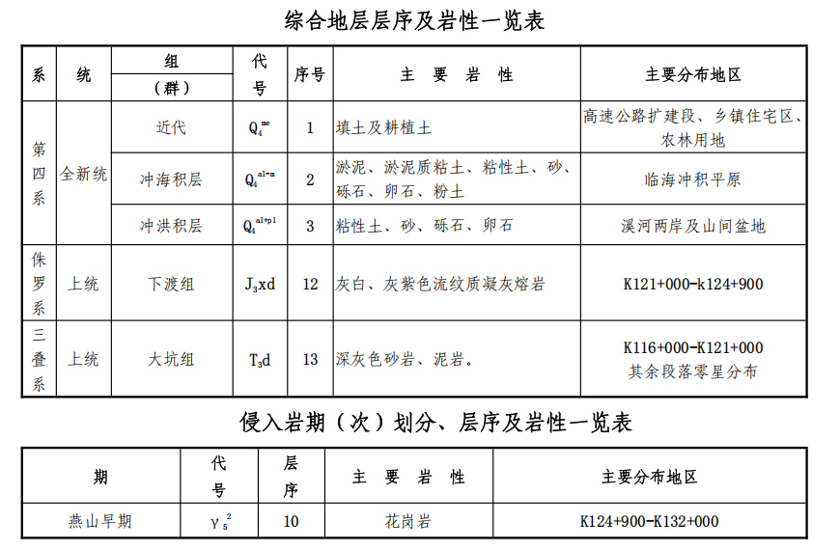

3.7.2.地质构造及地震
本项目在大地构造上处于新华夏构造体系的闽东南滨海断隆带内。自晚三叠世以来，本区构造运动发生了重大变化，由以褶皱为主的构造运动转变为燕山期由太平洋板块向欧亚板块俯冲为主的断块运动，形成一系列断裂凹陷盆地，是福建省构造稍复杂的地区之一。
晚三叠世至早侏罗世，本区于诏安-常山一带的NE、NNE向断陷盆地上形成了早侏罗世梨山组含火山碎屑沉积建造。
晚三叠世至早侏罗世，本区于诏安-常山一带的NE、NNE向断陷盆地上形成了早侏罗世梨山组含火山碎屑沉积建造。
到了晚侏罗世中期，随着时间的演变，由太平洋板块消减带作用形成的再生岩浆逐步成熟，加上断裂带活动加剧，形成一系列火山通道，造成巨大规模的火山喷发，使晚侏罗世火山喷发达到顶峰，形成了晚侏罗世南园组巨厚的钙碱性火山岩系堆积。在此期间，伴随着岩浆沿断裂带侵入形成晚侏罗世侵入岩。
晚侏罗世末期，同样由于燕山早期运动的影响，形成了一系列NE、NNE向为主要，NW、N、E向为次要的断裂。
场地近场区影响构造带主要有:
3.7.2.1长乐一诏安断裂带(F3)
长乐一诏安断裂带位于东南沿海丘陵地带，呈北东向平行海岸线展布，该断裂带形迹从福州川石岛、琅岐岛，经长乐、福清、饬石、晋江、厦门、漳浦至诏安一带，延伸总长度大于350公里，为福建沿海大断裂。其形迹在福清绵亭岭至渔溪地段最大宽度可达10多公里。由动力变质带、断裂、硅化带、片理化带组成。断裂走向北东45°、倾向南东、倾角65-75°。循断裂常见花岗斑岩、钾长斑岩、石英脉、辉绿岩或煌斑岩脉侵入，形成岩墙或脉群带，说明该断裂具有多期活动的特点。第四纪时期断裂仍有明显活动性，具压扭性力学性质。据断层活动年代测定表明，这些断裂明显活动时代为中更新世，晚更新世以来，在断裂仅某些局部地段，特别是与北西向断裂交汇部位(漳州、泉州断陷盆地等地)仍有活动。如1937年莆田5.0级、以及在惠安、安溪、晋江安海等地一5级地震发生等。
受该构造影响的段落主要位于扩建段，影响的构造物主要为桥梁及路基。

3.7.3.水文地质条件
3.7.3.1地表水
测区水系发育，呈树枝状及羽状广布全区，测区中部区域属漳江水系流域，主要支流有火田溪、安厚溪、车圩溪、南溪、山美溪;测区西南部区域属东溪水系流域，主要支流有庵下溪、金溪、赤水溪。上述两条流域均大致由北西向南东方向流经测区，分别于云霄县、诏安县入海。受地貌形态影响，河谷形态在不同地貌单元有明显差异，山地区河流水系成树枝状，河谷深切，岸坡陡峭，横断面呈“V”字形，水流湍急，纵坡降小，河曲发育。河水流量明显受降雨量影响，暴雨时河水猛涨，积涝成灾，损失巨大;旱季水量剧减，河水枯竭。
3.7.3.2地下水
测区内地貌主要为冲洪积平原、冲海积平原为主。按地下水的赋存条件、水理性质及水力特征分为第四系坡残积、冲洪积、冲海积层孔隙水、基岩风化层孔隙裂隙水、基岩构造裂隙水三种类型：
3.7.3.2.1第四系孔隙水:
主要分布于区内的山间洼地、河流阶地、沟谷和地形低洼处及冲海积平原处，岩性为第四系冲洪积的砂、砾石层、碎石土及含碎石粉质粘土及冲海积砂层，厚度一般0.5~6.00m不等，局部7~20m。含孔隙水，水位埋深浅，受季节影响动态特征变化较大。地下水接受大气降水和地表水补给，冲海积地下水接受海水补给，其水位线与地形形态基本一致，与地表水呈季节性互补关系，并补给下伏风化壳孔隙裂隙水和基岩裂隙水。地下水的富水性一般为中～富水等级，单井涌水量可达500~1000m'/d，地下水多为潜水，部分为承压水，水量较为丰富。水化学类型为HCO.Ca Na型、HCO。S0.Ca Na型及CL-HCO, Na Ca型水,矿化度一般小于200mg/L~20000mg/L。
区内孔隙水接受大气降水的补给，一部分入渗补给下伏的孔隙裂隙水和基岩裂隙水，一部分向附近的沟谷与河谷排泄，补给地表水，没有明显的补给、径流和排泄分区。
3.7.3.2.2基岩风化层孔隙裂隙水:
分布于区内各类岩石的强风化带和全风化带中为网状孔隙裂隙水，地下水主要接受大气降水的补给，受季节影响水量及水位埋深变化较大，地下水的富水性弱～极弱，一般单井涌水量小于10m/d。地下水一般为潜水，局部属微承压水，水化学类型为HCO,Ca·Na型、HCO,Ca·Mg型和HCo· SO.Na· Mg型水，矿化度一般小于200mg/L~300mg/L。
风化带孔隙裂隙水接受大气降水的补给，受地形条件的影响和限制，地下水分水岭和地表水分水岭基本一致，其特征表现为流程短，水力坡度大，一般就地补给，就地排泄。地下水多以地形分水岭为界各自构成相对独立的水文地质单元。
3.7.3.2.3基岩构造裂隙水:
赋存于区内各类岩石的构造裂隙、层状裂隙和断裂破碎带中，为基岩裂隙水，地下水接受大气降水和上部其它含水层(体）地下水的补给，其动态特征受季节影响变化不大。区内基岩裂隙水的富水性一般为弱~极弱，但局部断裂破碎带和节理裂隙密集带的富水性较好，可达中等，地下水多为承压水,循环交替条件较为复杂。地下水的水化学类型为HCO。S0,。Ca ·Na和HCO,Ca Na型水，矿化度一般小于200mg/L~300mg/L。
基岩裂隙水接受大气降水的补给，通过断裂破碎带，节理裂隙密集带为导水运移的通道向区内最低侵蚀基准面排泄，经深循环后排出地表，补给河水和其他地表水。
3.7.3.3地下水的补给、运流及排泄
沿线地下水的补、运、排条件主要受本区的地形、地貌、地层岩性制约。丘陵区植被发育，地形切割强烈、坡度较陡，降水顺坡流失快，地下水运流途径短，排泄条件好，多以侧向排泄补给沟谷、冲沟或以泉的形式排泄。降雨是本区地下水的主要补给来源，地下水动态受降水影响较为明显。
山间谷地、小盆地及冲洪积河流阶地，地形较低洼、平坦、常呈条带状展布，地下水的主要补给来源于盆地外围基岩裂隙水侧向补给、河水侧向补给及降水的垂向补给。地下水运流途径较山区长，且缓慢，一般向河谷方向排泄。地下水动态受季节性影响明显，洪水期，河水补给地下水，地下水位抬高;枯水期，平水期则地下水补给河水。
3.7.3.4水质的腐蚀性
据分析成果，沿线区内地表水体及大部分冲洪积砂、砾卵石层孔隙潜水水质对砼具微-中腐蚀性，冲海积平原砂层孔隙潜水水质对砼具弱一强腐蚀性。

3.7.4.不良地质及特殊性岩（土）体
（1）不良地质
孤、滚石发育：
项目场区范围内岩性多为花岗岩类，由于区内节理裂隙发育，花岗岩多存在不均匀风 化现象，据本次野外工程地质调查结果，沿线多处拟建一般路基、边坡段落、桥台及隧道 进出口段山体表面分布有较多孤、滚石，在施工开挖过程中震动易造成孤、滚石失稳。施 工结束后，雨季暴雨冲刷，也易造成孤、滚石失稳，对路线造成一定不利影响。在施工过 程中建议在有条件的情况下清除孤、滚石，并进行支挡。
砂土液化：
根据钻孔揭示，沿线发育厚冲洪积地貌普遍发育松散—稍密状砂层，根据钻孔原位标 准贯入试验确定，沿线砂层主要为轻微—中等液化，该层在地震作用下可能发生液化，建议对指标进行相应折减。
（2）特殊岩（土）体
软土：
路线沿线冲洪积地貌内多发育软土，多为水稻田、沼泽地等，地表上覆薄层的流塑 淤泥、淤泥质粘土及软塑粘性土等软土层，厚度变化较大。该类地基土含水量大，孔隙比高，强度低，且在外载作用下有较大的沉降变形，须改良加固后方可利用。
填土：
路线沿线局部穿越居民区，厂房区、大棚区及现有国省道等，这些区域地表发育素 填土，成分以砂、粘性土、碎石为主，呈松散—稍密状，稍湿状，厚度不均，成分不均， 局部压实性较差，建议对薄层素填土进行清除，对厚层素填土进行换填或夯实处理后再进行利用。
花岗岩残积土：
据本次野外工程地质调查结果，沿线丘陵矮山发育有大片花岗岩残积土，该层具有 泡水易软化、崩解，使强度降低等特征，在较长时间的地下水作用下易产生“流泥”、“流 砂 ”等不良地质现象。若遇上述地层应提前做好排、降水措施，并应及时支护。
花岗岩残积土往往伴随球状风化体不同程度发育，球状风化是花岗岩地区的典型特 征。沿线球形风化发育对桥梁等构筑物的基岩判别会造成一定影响，应加强对基岩的判断， 这类不均匀风化易形成孤、滚石，沿线的边坡开挖、桥台开挖及隧道边仰坡开挖过程中产 生的爆破震动及短期强降雨，可能造成孤、滚石失稳，建议针对性的进行处理。
此外未见危及线路安全的特殊岩（土）体。

3.7.5.地震
（1）地震活动性综合分析
区域范围内自公元 963 年以来共记载到 M≥4.7 级地震 49 次，其中漳州 1185 年 6 月 15 日 6 级地震和 1445 年 12 月 21 日 6 级地震对部分线路最大影响烈度达 Ⅷ度； 1604 年 12 月 29 日泉州海外 7 级地震、1067 年 11 月 16 日漳州 5 级地震 和 1906 年 3 月 28 日厦门海外 6 级地震，它们对部分线路最大影响烈度达Ⅶ度。
区域地震在空间分布上呈条带状展布，主要集中在台湾海峡地区及近海地区。 地震活动总体呈现出由西北向东南 、 由 内陆向沿海逐渐增强的趋势 。场地所在区域的地震震源深度较浅 ，破坏性地震震源深度稍深 ，总体上说拟建工程场地所在 区域地震属于地壳中上层内的浅源构造地震。
区域范围主要为华南沿海地震带。区域地震活动与华南沿海地震带密切相关。 华南沿海地震带未来几十年仍处于第二活跃期的后期的调整阶段。工程场地现代 构造应力场的基本特征是， 以北东－南西向的水平主张应力轴、北西－南东向的 近水平主压应力轴和近直立的中间轴为代表。
（2）线路工程地震危险性综合评价
根据《建筑抗震设计标准》（GB/T50011-2010）（2024 版）及《中国地震动参 数区划图(GB18306-2015)》福建省区划一览表，对场区列表如下：
行政区划地震动参数一览表
行政区划名称 |  | 桩号 | 地震  基本  烈度 | 中硬场地土(标准场  地)地震动反应谱  特征周期 s | 设计地震动峰值 加速度 g
诏安县
诏安县 | 金星乡 | K119+625-K125+530 |  | 0.40 | 0.15
诏安县 | 桥东镇 | K125+530-K131+765 |  | 0.40 | 0.15
诏安县 | 深桥镇 | K131+765-K146+612 |  | 0.40 | 0.15

（3）线路场地震害效应综合评价
路线全线抗震基本烈度为 7 度，需考虑软土震陷及砂土液化问题，但根据场地剪切 波测试成果，本项目的软土等效剪切波波速大于90m/s，不考虑软土震陷效应；沿线不存在地震断层效应，可能存在边坡地震效应。
（4）线路场地稳定性及适宜性评价
本次勘察除软土、高液限土、小型崩塌滑坡外，未见危及线路安全的大型崩塌、滑 坡及泥石流等不良地质现象,亦未见对线路安全有明显影响的活动性大构造或大断裂，新 构造运动较为微弱，地质构造活动进入相对稳定时期，场区现状整体相对稳定，总体适宜高速公路的建设。

3.8.沿线筑路材料

3.8.1.沿线筑路材料
3.8.1.1建筑材料
拟建公路沿线建筑材料，分布广，采运条件较方便。石料、砂砾料、粘土料较为丰富。路面面层石料较缺乏。
1、石料
沿线花岗岩类、凝灰岩等分布较广，质硬，可作为块石和一般碎石料，预测储量丰富。经调查，石料场一般分布于沿线附近约在1~10km，且储量较丰富，沿线路网发达，运输条件较好,各隧道及基岩路堑边坡开挖地段也是石料的供应源，可以就近开采加工，但应注意解决好石料场开采过程中与生态环境影响的矛盾，要统筹规划，将对开采区植被等环境的不利影响减少至最低限度。
2、土料
区内道路场区的残积台地、坡地残坡积土层及基岩风化层和冲洪积粘性土分布范围较广,尤其是微丘地带厚度较大，部分地段构成Ⅱ级阶地，场区基岩风化层储量十分丰富，可供其筑路材料选用。但部分路段存在高液限土，建议土层如需做为路基填料使用，均应预先做 CBR 试验以最终确定是否能作为路基填料。
3、砂、砾料
拟建项目沿线所经河流主要河流有漳江水系等,有大量砂料分布,可满足工程建设用砂需要。且运输条件良好。
4、路面沥青骨料
本段高速路的路面沥青骨料料场由设计部门专项委托，其内容详见设计文件。
3.8.1.2运输条件
项目临近市现有沈海高速、东山联络线、G324、S329、S201、S210、X561以及其他县乡公路等。运输条件整体较好，交通便利，有利于高速公路的建设，运输条件整体较好，交通便利。个别山区路段，需修建施工便道。
3.8.1.3水资源
沿线水资源丰富，水质良好，矿化度低。工程用水主要由漳江水系等提供，沿线的溪流及水库等供应，均可满足要求。但施工中应注意水资源的保护，严防对沿线居民用水的污染。勘察期间，结合构造物及地貌单元，对地表水、地下水进行水样简分析，根据《公路工程地质勘察规范》(JTGC20-2011)附录K判定，大部分路段所测的地表水、地下水值对混凝土及混凝土的钢筋具微-强腐蚀性。建议若作为工程用水，在使用前需进行相关实验以确定水源的可用性。

第四章 前期准备工作

4.1.前期准备工作程序流程
交通导改方案确定报审
临时设 施、生活设施搭设
编制实施性施工组织设计并报审报批
控制桩复核结果确认
施工机械设备进场试运行并报审
征拆及管线调查
签订工程施工合同文件
建立与建设单位、设计、监理及施工单位及相关单位及人员的联系网
设计及技术交底
办理开工报告
工程控制桩坐标及高程复核
项目部第一次会议
资金筹备
可预见干扰因素协调
预制构件加工及大宗材料订购协议签订
施工队伍进场
组织材料进场并报验
设计文件技术反馈确认
施工阶段

4.1.1.测量控制
1、为了限制误差的累积和传播，保证测图和施工的精度及速度，测量工作必须遵循“从整体到局部，先控制后碎部”的原则。即先进行整个测区的控制测量，再进行碎部测量。控制测量的实质就是测量控制点的平面位置和高程。仪器全部经过检定部门检定合格后使用，并出具检定报告。
2、点位的布设
根据设计文件及《工程测量规范》GB50026-2007的要求。本工程控制网的建立按照四等一级的技术要求实测。
3、本合同段按线路走向两侧交叉布点共埋设25个加密点，坐标及高程满足精度要求。
4、高程控制
本标段按设计采用1985国家高程基准，仪器采用天宝DINI03电子水准仪进行复测，复测前仪器都经过检定部门检定并出具检定报告。水准测量根据设计及规范要求，按照四等水准技术要求测量。
5、平差计算
建立平面控制网和高程控制网时，为了进行检核和提高精度，常有一定数量的多余观测（见测量平差）。对观测值按最小二乘法原理进行平差计算，消除各观测值之间的矛盾，求得最可靠的结果和评定测量结果的精度。对于观测精度较低的控制测量，可采用近似法进行平差计算。

4.1.2.施工总平面布置
根据施工场地具体情况，项目部、钢筋加工厂、小型构件预制厂、拌合站现场建设，将本工程的生产区和生活区分开布置。满足工程的正常施工，加强现场平衡调度工作，搞好环境卫生，文明施工。本工程混凝土采用自拌混凝土，现场临时设施均采用组合活动板房及钢结构。
施工场地整体按“方便施工、便于管理、少占地、环保、经济”的原则进行布置，详见附件三《总体施工平面布置图》。

4.1.3.生产、办公、生活用房
根据工程概况和现场调查以及项目经理部人员配置情况，本着利于和业主、监理联系方便、同时指挥现场施工的原则，选择K123+000主线北500米处，占地面积约26482.1m2，合39.7亩用作项目驻地，三集中及试验室建设场地。按照《福建省高速公路施工标准化管理指南》及《中煤矿山建设集团有限责任公司施工标准化手册》要求进行项目驻地、场站及试验室建设。
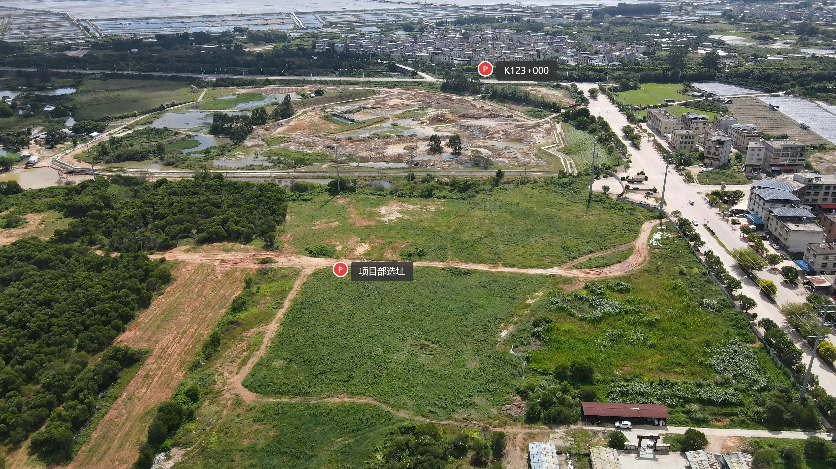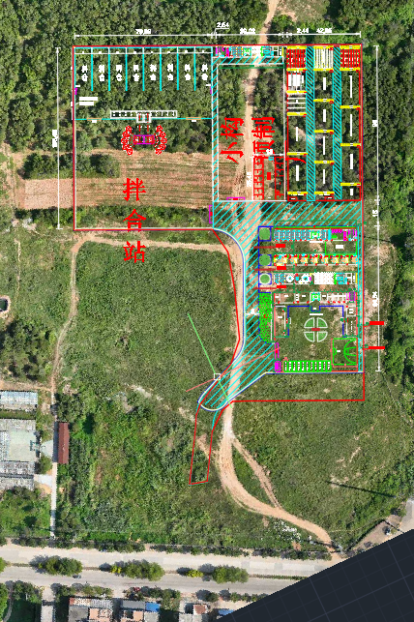
项目驻地选址及规划

4.1.4.项目驻地、拌合站、钢筋加工场、小型构件预制厂
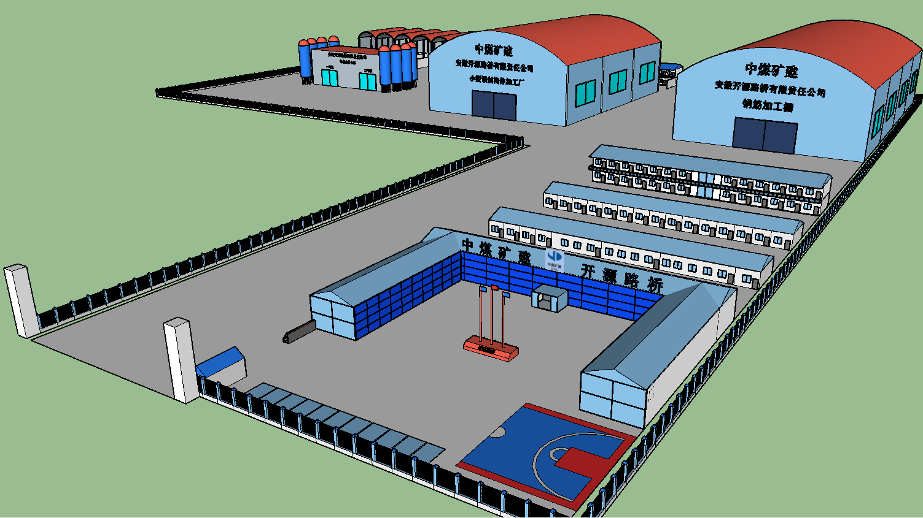
项目驻地及三集中选址建设在主线K123+000北侧500米，占地面积约17703m²，该处为金星乡金都工业园区，场地平整，地质条件较好，周边200米范围内无居民居住，周边没有河流。
4.6.1.1项目驻地占地面积4314.6m²，统一采用打包箱。设办公区、食堂区、生活区，院内设置篮球场、旗台、绿化及宣传栏，办公区设办公室、会议室、党建室、文化活动室、档案室等。
4.6.1.2拌合站占地面积8440m²，采用钢结构搭建。本标段混凝土约20万方，采用2台HZS120型机组，配备10个料仓。
4.6.1.3钢筋加工场占地面积3834m²，轻型门式钢屋架结构大棚。本标段钢筋约1.4万吨，按照其使用功能分为原材料堆放区、钢筋下料区、加工制作区、半成品堆放区、废料区、休息区等，并设置安全检查通道。配套设置用水、用电、环境卫生、排水、消防等基础设施。
钢筋加工场拟投入机械设备
序号 | 设备名称 | 数量 | 备注
1 | 桁 吊 | 2台
2 | 钢筋笼滚焊机 | 1台
3 | 锯切机 | 1台
4 | 数控弯箍机 | 1台
5 | 钢筋镦粗机 | 1台
6 | 数控弯曲中心 | 2台
7 | 数控调直机 | 1台
8 | 切断机 | 3台
9 | 钢筋弯弧机 | 1台
10 | 运输车 | 2台

4.1.5.试验室建设
1、试验室选址与建设
工地试验室总占地面积约630㎡，采用活动板房阻燃材料拼建而成，结构坚固。位于拌合站内，独立区域。按照标准化施工要求和招标要求进行建设，按照功能区划分办公室，资料室，留样室，土工室，化学分析室，外检室，石料室，集料室，水泥室，水泥混凝土室，力学室，标养室等组成。各功能试验室内地面铺设地板砖，操作台铺设高档瓷砖台面，全部安装空调，墙面悬挂相应的各种管理制度、操作规程等。其中标养室设置环形水槽，便于室内水排向室外。标养室采用喷雾加湿养生，以保证试块养生效果。
各功能室面积一览表：
序号 | 名称 | 面积（㎡） | 要求（㎡） | 备注
1 | 主任办公室 | 19.8
2 | 办公室 | 39.6 | ≧30
3 | 资料档案室 | 19.8 | ≧15
4 | 留样室 | 19.8 | ≧15
5 | 土工室 | 20 | ≧20
6 | 化学分析室 | 19.8 | /
7 | 外检室 | 21.6 | /
8 | 石料室 | 19.8 | /
9 | 集料室 | 19.8 | ≧15
10 | 水泥室 | 39.6 | ≧20
11 | 水泥混凝土室 | 39.6 | ≧20
12 | 力学室 | 39.6 | ≧20
13 | 标养室 | 39.6 | ≧25
14 | 卫生间 | 19.8 | /
15 | 预留室 | 19.8 | /
合计 |  | 398.0
工地试验室用房，室内通风、采光好。试验室不同功能区单独设置。试验室电路为独立的专用线，做到三级配电两级保护。试验室办公区域及各功能室有防火、防盗等安全措施。试验室（含办公区域）外窗安装防盗网，防止设备和各种档案资料失窃影响检测工作正常开展。消防设施按以下要求配置：不大于40㎡配置1个灭火器，消防设施合理分布在试验室各功能室及办公区域外。

4.1.6.施工用水
本项目工程用水：本项目穿越山岭丘陵地带，水系发达，水源丰富，水质好可直接作为工程用水。

4.1.7.临时用电
拟在各个施工作业点设置箱变接入当地高压电网，架设临时供电线路为施工现场供电，并配备充足的发电机备用。
在K117+000设立1台400KVA箱变，供港口大桥施工需要。
在K118+100设立1台315KVA箱变，供大梧分离式立交和大梧小桥施工需要。
在K120+600设立1台630KVA箱变，供金星乡互通桥梁（中寨分离式中桥、浔寮中桥、田朴通道小桥、A匝道桥、D匝道桥、E匝道1号桥、E匝道2号桥）和软土路基施工需要。
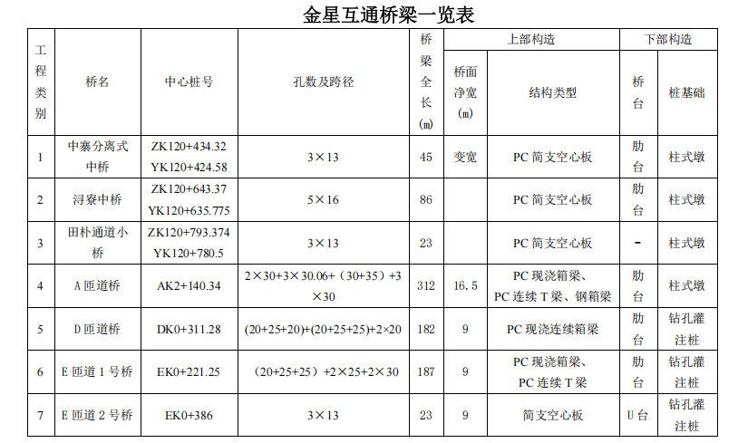
在K122+500设立1台315KVA箱变，供院前1号分离式立交、院前中桥、院前2号分离式立交施工需要。
在K123+800设立1台315KVA箱变，供周厝1#中桥、周厝2#中桥和邱城分离式小桥施工需要。
在K126+200设立1台315KVA箱变，供诏安东互通和西山分离式中桥施工需要。
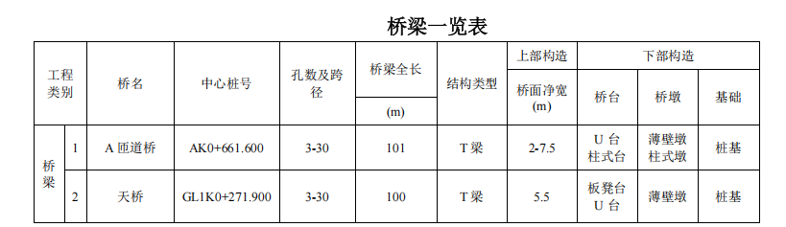
在K127+500设立1台400KVA箱变，供K127+000-K128+200段软土路基和外凤楼中桥施工需要。
在K128+800设立1台400KVA箱变，供K128+200-K129+500段软土路基和外凤楼大桥施工需要。
在K130+700设立1台400KVA箱变，供K130+850-K131+000段软土路基、甲州中桥和沃仔头中桥施工需要。
在K131+800设立1台400KVA箱变，供沃仔头大桥、溪边园分离式立交中桥和软土路基施工需要。
在K133+000设立1台400KVA箱变，供仕江大桥和软土路基施工需要。
从本项目设置的箱变位置采用电缆线引至本工程施工现场一级箱，并由一级箱引至施工区、加工作业区、生活区及办公区等，各设二级配电箱，均采用三相五线TN-S制供电。施工现场防止触电施工发生，应加强日常用电巡查。详见根据本项目施工用电特点编制详细的施工临时用电专项施工方案。
箱变位置表
序号 | 里程 | 箱变  型号 | 数量 | 备注
1 | K117+000 | 400KVA | 1 | 供港口大桥施工需要
2 | K118+100 | 315KVA | 1 | 供大梧分离式立交和大梧小桥施工需要
3 | K120+600 | 630KVA | 1 | 供金星乡互通桥梁和软土路基施工需要
4 | K122+500 | 315KVA | 1 | 供院前1号分离式立交、院前中桥、院前2号分离式立交施工需要
5 | K123+800 | 315KVA | 1 | 供周厝1#中桥、周厝2#中桥和邱城分离式小桥施工需要
6 | K126+200 | 315KVA | 1 | 供诏安东互通和西山分离式中桥施工需要
7 | K127+500 | 400KVA | 1 | 供K127+000-K128+200段软土路基和外凤楼中桥施工需要
8 | K128+800 | 400KVA | 1 | 供K128+200-K129+500段软土路基和外凤楼大桥施工需要
9 | K130+700 | 400KVA | 1 | 供KK130+850-K131+000段软土路基、甲州中桥和沃仔头中桥施工需要
10 | K131+800 | 400KVA | 1 | 供沃仔头大桥、溪边园分离式立交中桥和软土路基施工需要
11 | K133+000 | 400KVA | 1 | 供仕江大桥和软土路基施工需要
12 | 四集中 | 800KVA | 1 | 拌合站、钢筋加工、小型构件预制、项目部用电
施工现场配置4台315KVA、6台400KVA、1台630KVA、1台800KVA变压器，可满足要求。

4.1.8.施工便道、钢栈桥
4.1.8.1根据现场地形地貌并结合荷载使用要求，经过现场勘察施工需要便道、便桥见下表：
序号 | 起讫桩号 | 长度（m） | 宽度（m） | 备注
1 | 港口大桥5-16跨两侧 | 360*2 | 6 | 钢栈桥
2 | 沃仔头大桥8-13跨 | 180 | 6 | 钢栈桥
3 | 外凤楼大桥 | 96 | 6 | 钢栈桥
4
5
6
港口大桥5-16跨两侧钢栈桥位于左右幅外侧投影面距离约为1米，沃仔头大桥8-13跨钢栈桥位于主线桥右幅外侧投影面距离1米。
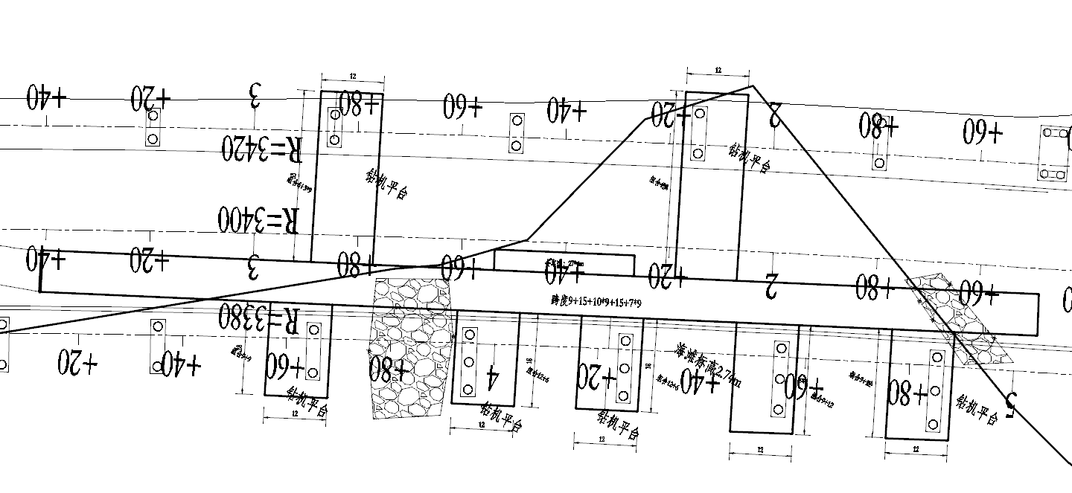
港口大桥钢栈桥、钻机平台平面位置图
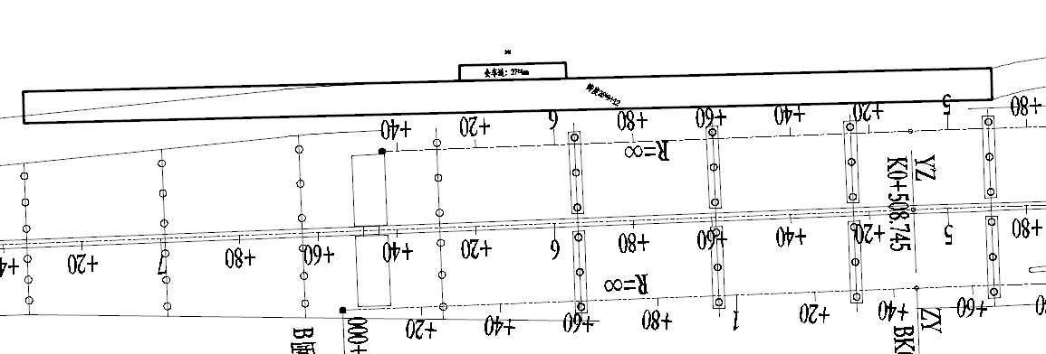
沃仔头大桥钢栈桥、钻机平台平面位置图
1、港口大桥栈桥桥长360*2m，宽6m，面层体系自上而下依次为10mm花纹钢板，I18a分配梁，间距30cm。主纵梁采用321型贝雷桁架，15m跨径横向共布置15排，9m及以下跨径横向共布置10排，桩顶承重梁采用2工40a型钢，桩基采用Φ630×8mm规格钢管，桩间横向采用［20平纵连接。
2、钻孔平台宽度12m，面层体系自上而下依次为10mm花纹钢板，I14分配梁，间距20cm，主纵梁采用321型贝雷桁架，横向共布置13排，桩顶承重梁采用2工40a型钢，桩基采用Φ630×8mm规格钢管，桩间采用槽20平纵连接。
3、栏杆高度按1.2m设置，栏杆立柱采用1.2m高[10槽钢焊接在桥面板上，立柱间距1.5m，立柱采用焊接，栏杆横杆采用Φ48×3.5mm小钢管穿过立柱，设置2道横杆。结构设计见附图。
4、桥台处采用大型预制块或钢板作为挡墙，台背采用透水性材料回填压实，施工时保证压实质量。
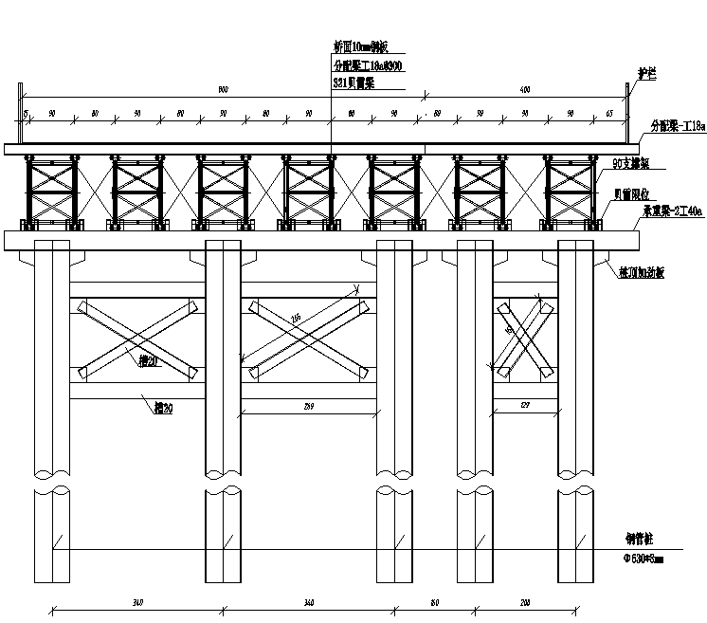
栈桥及会车道断面布置图
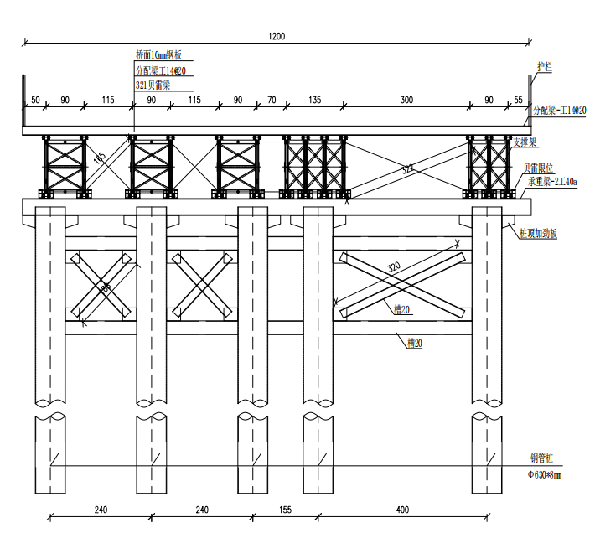
钻机平台断面布置图
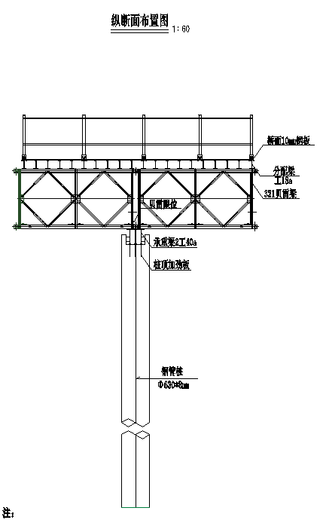
4.8.1.2施工便道处理
对全线施工范围进行调查，最终确定施工便道设置在主线右侧，沿征地红线内侧，宽度暂定为4.5m，每间隔150m设置一处会车道，宽度3.5m，长度20m。便道处理时先把便道范围内鱼塘水进行排干，直接填筑碎石土（山皮石）处理，直至便道稳定，回填材料分层压实。开工前按照上述方案进行测算所需填筑材料，材料需经试验室检测合格后方可使用，优先选用透水性、水稳定性好的材料。
1、一般路段施工便道修筑
一般路段是指稻田等无水或浅水地段，便道外侧设置临时排水土沟，雨水通过排水沟流至附件河流、溪沟中。排水沟高度要高出河道的最高水位,防止河水倒流。
修筑便道前应清除表层的杂草、淤泥、有机土、种植土及腐质土，采用水平分层填筑的施工方法。首先进行测量放样，确定底部宽度，先填40cm建渣（山皮石），再填30cm砂性土，最后铺筑20cm厚泥结碎石压实。

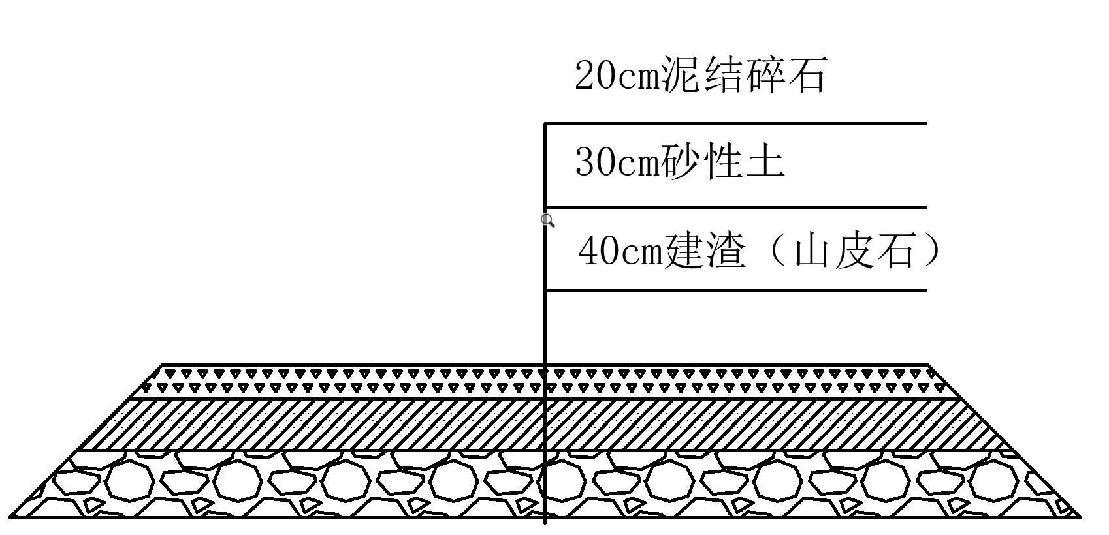

2、跨鱼塘便道修筑
修筑便道前先抽水、淤泥翻晒, 边坡按1：1.1设置。上面再依次填筑翻晒后的淤泥质土、40cm建渣（山皮石）、30cm砂性土压实，最后铺筑20cm厚泥结碎石压实。

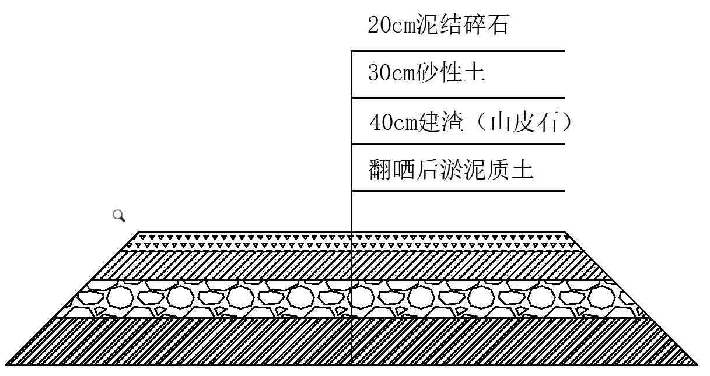
3、跨沟渠便道修筑
为尽量减少对农业灌溉用水的影响,便道通过沟渠时设置过水圆管涵后方可进行便道填筑施工，过水管涵可根据沟渠宽度、流水量设置1~2道。管涵直径1.5米，管道两侧进出水口位置用石头码砌防护。铺设前应对沟渠进行清淤，并铺设块石或砂砾垫层,其厚度不小于50cm，相邻管节错台不得大于5mm。
涵管上填筑土方分层压实，最后填筑20cm厚泥结碎石压实。

4.1.9.智慧工地建设
随着城市建设的不断深入，各种建设工程规模不断扩大，面对建设工地面积大、人员多、设备物资分散、管理作业流程琐碎的特点，采用传统的人工巡视、手工纸介质记录的工作方式，已无法满足大型项目管控的要求。利用信息化手段实现监管模式的创新，解决建设工程中出现的“监管力度不强，监管手段落后”等难题，成为项目建设管理方的必然选择。
“智慧工地”系统的建设，将计算机技术与物联网应用相结合，通过数据采集技术、无线网络技术以及视频监控等手段，实现对现场施工人员、设备、物资的实时定位，有效获取人员、机械设备、物资位置信息、时间信息、轨迹信息等，及时发现遗漏异常行为，实现自动化监管设施联合动作，提高应急响应速度和事件的处置速度，形成人管、技管、物管、联管、安管五管合一的立体化管控格局，变被动式管理为主动式智能化管理，有效提高施工现场的管理水平和管理效率。
基于“智慧工地”系统平台，工程建设管理层可以随时随地掌握项目的进展情况，监控现场的施工动态，及时发现问题并督促施工单位、项目负责人及时整改隐患，杜绝各种违规操作和不文明施工现象，促进安全生产和工程质量管理。

4.1.10.施工通讯
通信采用中国移动、中国联通、中国电信电话进行通讯联系。项目部配备计算机、网络设备、打印机等。对钢筋加工场及预制场等区域配备监控设施进行实时监控，并确保运转良好，使各工序质量均在有效控制范围内。

4.2.工程所需机械、人员和临时设施准备及进场
根据施工进度需要，人员、机械设备、物资采用分期分批进驻现场，并依据情况变化随时调整加强。第一批施工人员约20--30人管理人员，开展前期项目组建，对接技术等工作。部分前期使用的机械设备，用于项目驻地及前期规划。其余施工人员及机械设备于开工后根据本工程的实际情况，为进一步保证本工程的施工需要，满足工程进度、质量要求，同时视现场的实际条件，本工程拟选用较先进和新型的建筑机械设备，尽可能减少繁重而耗时的人工操作。工程材料物资由供货单位运至现场仓库或我司施工人员指定位置。
1、劳动力组织准备
根据本工程的任务划分，编制劳动力使用计划，有序组织施工队伍进场，并对进场工人进行技能培训、施工工艺和操作规程交底，建立健全考勤考核等制度。
2、机械设备进场准备
按照“设备先进、满足需求、性能良好、互相配套”的原则，根据施工要求在编订招标文件最低设备配置要求进行施工机械设备的配置，分阶段、分期组织进场。进场前，对机械进行彻底检修，保证上场机具性能完好。并组织验收，做好设备进场验收登记制度。
3、材料供应准备
根据材料使用计划，项目部在开工前，提前考察施工材料的供应厂家，签好合同，组织材料进场。所有用于本工程的建筑材料进场时“三证”等资料必须齐全，并按有关技术规范的规定与本工程监理工程师进行分批抽取试件送检，经检验合格后的材料才能进场使用。

4.3.试验准备
本项目试验检测单位在母公司授权范围以外委托第三方检测，项目部试验室主要负责项目部试验管理工作，负责配合第三方取样及送检和我标段内的具体试验工作，材料的进场检验及对混凝土（砂浆）施工质量把关，检查试件制作等工作；负责试验资料的收集管理；负责编制项目部的检验试验计划。项目进场后应根据本项目的施工特点及施工计划安排，将前期需要完成的砼配比验证及钢材、土工材料、水泥的相关试验提前完成。配合物资部门完成原材料选取及取样送检工作。

4.4.技术资料准备
在项目总工的主持下，组织技术人员认真学习合同条款和技术规范,对图纸进行研究校对，深入细致地领会设计意图，对沿线进行踏勘，熟悉现场情况。选择施工方案，确定施工方法,进行施工设计。编制详细的实施性施工组织设计，施工标后预算。协调与建设单位、监理单位、检测单位的关系,明确监理流程。制定严格的技术交底，技术管理和质检制度，以及质量目标责任制；准备好工程日志等各种记录簿和工程检查表格。

第五章 工程施工的总体部署

5.1.总体部署原则
针对我合同段工程规模和特点，确立本合同段施工管理的指导思想和原则为：“机构精干，队伍专业，科技先行，设备精良，管理规范，施工科学，关系协调，保护环境，保障安全，保证工期，优质高效”。
根据本工程所处地理环境、水文、地质工程结构、地域状况，充分考虑当地不同时期的施工条件，采取有效的针对性的施工方法和合理优化的施工布置。
施工开展后，首先进行施工临时道路施工、测量放样和场地平整工作。各单位工程相对独立，施工时以桥梁、路基路面为主线，涵洞、交安、绿化工程等穿插在其中施工，不影响总工期。整个工程通过精心组织、合理安排、平衡协调、紧密地组织成一体、同步立体施工，确保按期完工。对主要控制工期项目，一切施工协调管理即人、材、物首先予以满足，确保总进度计划。

5.2.施工管理机构
根据合同要求，成立“安徽开源路桥有限责任公司沈海线漳州龙海至诏安段(龙海北溪头至诏安闽粤界)扩容工程A12合同段项目经理部”，作为在本项目的管理机构。负责履行合同，指挥协调生产，按期、优质、安全地完成本合同工程。项目部按照文明项目经理部建设要求，配备现代化办公设备，具备网络办公条件，实行项目法管理，落实项目经理负责制，由项目经理负责全面履行合同。项目经理部由管理层和作业层组成，管理层设项目经理部设项目经理一名，项目书记一名、项目副经理两名、项目总工一名、项目安全总监一名。下设六部两室，即工程管理部、安全环保部、计划合同部、物资设备部、质检部、财务部、试验室、综合办公室（劳务办公室）。其组织机构见下图：

工程管理部 叶卫卫

路基工程第一作业队
桥涵第一作业队
交安、绿化作业队
桥涵第二作业队
项目经理：李令举
项目书记：何彦祥
路面工程作业队

项目副经理：陈天、刘重阳

项目总工：王磊
安全环保部 孙阿伟
试验室 王帅军
计划合同部 阙胜永
物资设备部 李劲康
质检部 赵守宝
财务部 张森
综合办公室 袁训兵
路基工程第二作业队

桥涵第三作业队
组织机构图
项目经理部全面管理、资源配置、组织协调整个施工生产阶段，并制定项目经理部内部的管理制度、分配制度，以确保施工期间的施工安全、工程质量、进度计划达到相关要求，并努力做好环境保护、文明施工等现场工作。
各相关人员和部室职责：
1、项目经理岗位职责
1）认真贯彻执行国家、行业的规范、规程、标准及承包人制定的各项规章制度，切实履行各项合同，确保完成工程建设目标；
2）负责组建精干、高效的项目管理班子，并确定项目经理部各类管理人员的职责权限和组织制定各项规章制度；
3）全面负责项目部范围内施工项目的工期、进度、质量、安全、环境、成本；
4）负责协调与业主、监理、设计、地方政府的关系，及时解决施工中的问题；
5）负责组织实施质量计划和施工组织设计，施工进度网络计划和施工方案；
6）科学管理项目部的人、财、物等资源，并组织好三者的调配与供应，负责与有关部门签订供需及租赁合同，并严格执行；
7）组织制定本项目部的质量、环境、职业健康安全控制方案和措施并确保创建文明工地、安全生产等目标的实现；
8）负责项目部所承建项目的完工验收、质量评定、交工、工程决算和财务结算，做好各项资料和工程技术档案的归档工作，接受公司或其他部门的审计；
9）负责工程完工后的一切善后处理及工程回访和质量保修工作。
2、项目书记岗位职责
1）主持本项目党总支部的日常工作。
2）结合具体情况，认真执行党的路线、方针、政策和上级党组织的决议、指示
3）了解掌握党员与群众的思想、工作、学习、生活情况，发现问题并及时解决，做经常性的思想政治工作；
4）负责抓好支部委员会的自身建设，按时组织支部委员学习，按期主持召开支委民主生活会，督促落实党风廉政责任制，充分发挥总支部委员会的集体领导作用。
5）经常与总支部委员会和同级行政负责人保持联系，交流情况，协调本单位党政工团的关系，充分调动各方面的积极性，共同做好工作。
6）团结和带领广大党员围绕施工生产开展争当先锋、劳动竞赛等活动，为安全、优质、高效地完成本项目施工任务提供可靠保障。
7）负责项目的文明建设工作。
8）完成上级党组织交办的其他工作。
3、项目总工岗位职责
1）组织实施国家和上级指定的各项技术标准、规定、规范和技术质量管理制度；
2）负责工程总体施工进度计划及质量计划的编制，确保管理目标的实现；
3）负责组织施工方案、施工组织设计的交底及实施过程中的检查、监督工作。熟悉施工图纸及工程的质量要求、分项工程衔接和材料规格、质量要求；
4）负责组织施工图纸会审，向有关人员进行施工技术、测量、质量、安全交底，制定施工技术和安全生产措施。配合管理人员解决施工现场的难点或重点技术事项；
5）积极应用新技术、新材料、新工艺、新设备，确保工程质量；
6）负责组织施工项目的质量评定，并参加隐蔽工程验收和分项分部工程的质量评定与验收；
7）负责组织质量事故的处理工作，针对工程特点制定质量通病的防治措施；
8）负责组织按编制完工资料的要求收集、整理各项资料，参与工程的结算审定工作，提供各项经济技术签证资料。
4、工程管理部职责
1）在项目总工程师的领导下，及时做好施工图纸、技术规范和标准的复制、校对、审核工作，做到完整、正确、统一、做好技术交底；
2）编制实施性施工组织设计和技术组织措施，并在执行过程中按情况变化发展适时予以调整、修正；
3）组织制订工程各道工序施工工艺细则和实施性项目工程质量计划，明确其技术保证、质量保证要求。做好材料进场的检验，在施工过程中严格按照规程、规范要求做好试验和检验工作；
4）组织编制年度、季度、月施工计划，配合材料部门搞好材料计划，掌握材料市场行情，做好验工计价，协助项目经理和总工程师搞好经济活动和分析工作；
5）根据现场施工，做好测量、旁站监督工作；
6）经常深入工地，进行技术业务指导。
5、安全环保部职责
1）督促检查本项目部有关安全生产、劳动保护的政策、法律、法规和上级制定的有关制度的贯彻执行情况；
2）协助编制施工组织设计中的安全技术措施；
3）会同有关人员制定劳保用品和相关费用计划，并检查监督劳保用品的合理使用情况，及时上报有毒、有害物的劳保用品计划；
4）检查作业人员的安全生产情况，特别是特种作业人员的持证上岗情况，负责安全生产的宣传教育及施工队的安全教育工作；
5）参加定期和季节性安全生产检查，对存在问题提出整改意见并督促实施，经常总结推广安全生产的先进经验，不断改善劳动保护条件；
6）对新进场人员进行登记，进行安全教育、培训、考核，建立相关台账；
7）负责贯彻落实施工生产的相关安全技术措施，并做好安全要求的相关工作；
8）负责项目部安全生产资料的收集整理工作；
9）熟悉国家及企业制定的有关环境管理法律、法规和规章制度；
10）负责项目部施工项目环境因素的识别、调查、整理，组织项目部评价小组进行初步评价，并填写相关资料、记录；
11）参与项目部施工项目环境目标、指标的制定，并编制环境管理方案和环境紧急事故应急预案；
12）负责项目部日常环境监测工作，并做好相关记录；
13）负责项目部环境管理资料的收集整理工作，并按要求按时报送资料及记录。
6、计划合同部职责
1）正确执行有关的预算定额，按经济合同法及有关经济法规进行合同管理；
2）催促、收集、整理计量支付资料，负责按期编制上报，及时组织收入；
3）组织劳务承包合同的签订，参与施工预算合同的洽谈工作；
4）组织内部验工计价，及时填写委外验工报表，为项目成本核算提供明确依据，组织检查填报计量支付单及验工计价资料；
5）收集计量资料，及时申报计量并填写验工计价台账。
6）根据项目副经理、工程管理部现场施工计划，编制报送工程项目的施工产值计划、变更设计，建立工程零号台账、变更台账。
7、设备物资部职责
1）认真贯彻执行上级指定的有关材料管理的制度；
2）熟悉施工预算，根据施工进度计划安排，及时上报材料采购计划，并负责入库材料的质量验收；
3）积极落实现场所需的机具、原资料、成品和半成品的价格、数量、规格及供货合同约定内容和执行情况；
4）树立节约思想，积极修旧利废，把好“收、发、用”三关，做到进出有据，按材料消耗定额审核换算发料；
5）配合创建文明工地工作，按施工平面布置图合理堆放材料，经常清理施工现场，做到工完、料净、场清；
6）做好资料建档工作，原始凭证、账册报表、质量证明、技术资料等分别装订成册，妥善保管；
7）按照规范化、标准化、程序化对材料进行管理，做好施工标识、材料标识等；
8）按照工程分部分项“两算对比”，进行成本核算，与工程进度同步耗料，降低材料成本。
8、质检部职责
1）熟悉并实施国家、行业有关工程质量检验评定标准和施工规范；
2）编写和完善工程质量管理方面的规章制度或办法，制定质量工作目标，并在实际工作中实施；
3）经常深入现场进行工程质量检查，制止违章作业，对检查中发现的质量问题和存在的质量通病提出整改意见，跟踪验证预防措施的落实情况，促进质量改进；
4）参加工程质量事故的调查、分析、处理和上报，督促检查处理方案的实施；
5）参加优质工程初评工作，负责办理国家和省部级优质工程的申报事宜；
6）参加新工艺、新技术、新材料、新设备的质量鉴定和重大工程项目施工组织设计、施工方案的审定；
7）参加工程开工前的施工调查工作；
8）负责质量报表的收集、汇总、填报工作，负责质量情况通报的编写，质量管理和技术文件的保管，落实质检人员持证上岗情况；
9）有权越级向上级反映工程质量情况。
9、财务部职责
1）严格按照《企业会计准则》、《企业会计制度》及公司工程项目成本管理及核算办法，进行财务管理和财务核算；
2）根据会计法规及公司文件的要求，遵守财经纪律，严把审核、报销关，杜绝不必要的损失；
3）根据“两算”认真编制项目成本计划，并配合有关部门制定成本内控制表。不定期分析成本失控的原因，并提出建议性的建议；
4）依照企业会计核算“权责发生制”原则，负责审查原始凭证、记账凭证的填制，各类账户的登记、会计报表的编制等会计日常核算工作，确保按会计日期或分阶段成本核算的真实性和准确性；
5）负责按期办理工程中期财务结算和工程完工财务决算工作，并认真汇集有关决算方面的核算资料；
6）负责按期按规定向公司清算上交款项；
7）做好农民工工资宣传、登记、发放、告示工作；
8）负责会计档案的保管工作。
10、试验室职责
1）贯彻实施国家关于试验检测、计量、环保和职业健康方面的法律、法规，执行有关试验检测的技术标准、规范、规程，认真执行上级和授权母体试验室的规章制度，负责试验室内部管理体系有效运行；
2）根据项目经理部施工组织计划和设计文件要求，编制工程项目的试验检测计划，保证施工生产顺利进行，在保证工程质量的前提下，降低成本，加快进度；
3）负责本工程试验检测和管理工作，负责工地试验室的授权申报，并在授权范围内按要求的频次、方法开展试验检测工作；
4）负责工程用原材料、半成品、成品试验检测，按设计要求进行各种配合比设计与优化，负责各种现场试验检测；
5）工地试验室无法检测的项目，应委托有资质的检测单位进行检测；
6）了解施工进展情况，参与施工过程的质量控制，与项目经理部相关人员共同做好施工质量控制工作；
7）参加项目部工程质量检查，工程质量事故分析、处理以及完工交验。协助材料部门对原材料的质量进行管理，有权要求将不合格材料清除出场；
8）编制试验检测设备购置、维护、报废计划，报上级试验主管部门审批后实施，对新进场的试验设备进行验收，按要求检定，标识清晰，检定记录应保存完好；
9）参与有关新技术、新材料、新工艺、新设备的推广和应用工作；
10）负责试验检测资料的管理，建立原始记录、试验报告、报表等台账，并统一分类、编号、归档；负责对试验资料进行统计分析，按要求向母体试验室及各级主管部门报送试验检测资料及统计分析报表。
11、综合办公室职责
1）在项目经理的领导下，主持综合部全面工作；
2）负责协调有关部门、单位之间的关系；
3）积极开展对外公关工作，认真完成领导交办的工作；
4）组织筹备并负责督促检查项目经理办公会、交班会决定的相关事项；
5）协助财务部做好农民工工资的宣传、登记、发放、告示工作；
6）参与项目经理规章制度的管理制定，做好参谋工作；
7）认真落实好各部门加班加点时的辅助工作；
8）按批准的年度财务计划保证劳保经费的开支款源，并监督其合理使用；
9）负责劳动保护用品、保健津贴、防暑防寒费使用的监督检查；
10）完成领导临时交办的各项工作。

5.3.施工总目标

5.3.1.工期目标
本合同段计划总工期为30个月。计划开工日期为2026年7月1日，交工日期为2028年12月31日，满足招标文件要求。实际开工日期以开工令写明的时间为准，总施工时间不变，并力争提前完成。
各单位工程的施工计划在总工期计划的框架内，争取路基工程完成时间为2027年12月，桥梁完成时间为2028年6月，路面、绿化工程完成时间为2028年10月。

5.3.2.质量目标
质量控制总目标为：以“一流的材料、一流的设备、一流的工艺、一流的管理”四个一流为准则，创国内一流水平。所有公路项目工程实体质量安全可靠、经久耐用，功能上以人为本、方便使用，外观质量上与生态景观协调统一。本项目工程质量目标为合格。交工验收质量综合评分90分以上，竣工验收达到优良等级。单位工程合格率达到100%，各项指标达到合同规定的要求，杜绝一般以上质量事故。争创“鲁班奖、詹天佑奖”。

5.3.3.安全生产目标
1.生产安全责任事故零死亡。
2.直接经济损失100万元以上的非人身安全责任事故零起。
3.创建集团安全质量标准化示范项目。
4.职业病发病率为零。
5、环境事件零起。
序号 | 目标 | 指标
1 | 无死亡事故，无责任事故；无重伤事故，年轻伤率不超过3‰； | 1、死亡责任事故为：0，2、重伤事故为：0，3、年轻伤率：≤3‰
2 | 无火灾事故、无同责以上交通事故、无机械事故； | 1、火灾次数为：0，2、交通事故：0，3、机械事故：0
3 | 工作环境符合国家规定 | 1、照明、通风、止水、噪声符合标准规定，2、目测无较浓扬尘，矽肺得病率为0，3、劳动防护用品利用率达90%以上
4 | 特种设备运行和操作人员符合国家规定 | 1、特种设备获得国家运行许可证获证率：100%，2、特种工作人员持证上岗持证率：100%
5 | 争创“平安工地”、“文明工地”等安全工作目标 | 争创：省级“平安工地”、“文明工地”

职业安全健康目标和指标

5.3.4.成本控制目标
成本控制目标主要为人、料、机三个方面，成本控制目标的确保需要依据成本预测，按照施工图纸、合同文件要求，预测将投入的计划成本：人工费、工程材料费、辅助施工材料费、机械设备费等，量化为具体的目标值。
1、工、料、机费用的预测
1）首先分析工程项目采用的人工费单价，再分析员工的工资水平及社会劳务的市场行情，根据工期及准备投入的人员数量分析该项工程合同造价中人工费是否包住。
2）材料费占工程造价的比重极大，材料在工程造价中所占比例在60%--70%，应作为重点准确把握。本工程主体结构所有材料为业主提供，在此模式下必须控制材料的损耗，本工程材料损耗控制在1.05以下。
3）机械使用费：工程造价中的机械使用费，数量、金额一般是采用定额中的施工方法套算出来的，与工地实际施工有一定差异，工作效率也有不同，因此要测算实际将要发生的机械使用费。
2、施工方案引起费用变化的预测
本工程结合施工现场的实际情况制定技术上先进可行和经济合理的实施性施工组织设计，结合项目所在地的经济、自然地理条件、施工工艺、设备选择、工期安排的实际情况，制定安全可行的技术方案，基本与标书编制时的相同，此项无费用变化。

5.3.5.文明施工目标
环境整洁、纪律严明、设备完好、物流有序、信息准确、生产均衡、创省部级文明施工样板及安全标准工地。各工点创建良好的工作环境，也是促进施工生产的重要组成部分，本项目严格按照上级各主管部门相关要求，推行现代管理理念、科学组织施工，积极落实文明工地建设；施工区域及职责严格划分，设立责任区，以保证场地及道路平整畅通，排水流畅；所有驻地均采用封闭式管理，场地内各功能区域划分明确，做到文明施工工地。

5.3.6.环境保护目标
努力把工程施工对环境的不利影响减至最低限度，做到环保设施与工程建设“三同时”，施工全过程零投诉，全面贯彻绿色施工理念。在对本项目的施工环境现状进行综合分析、评价和解析的基础上，根据本标段道路的性质、功能以及绿化立地条件，结合现场的建设布局，通过对各种临建设施方案的综合平衡与汇总，考虑预计可能投入的资金情况，根据绿化环境、防护功能及景观观赏等综合因素考虑，制定本项目绿化目标为：
1、项目建设在满足标准化建设的条件下尽量减少对周围环境的破坏。
2、钢筋加工厂的建设，尽量减少对周围环境的破坏，并将钢筋加工厂建设成为封闭式厂房。
3、施工临时便道的选择和建设考虑到利用既有道路改造，同时便道施工后将便道边坡处的绿化进行恢复。
4、临时用电使用后进行集中防护及绿化，使之融入周围环境。
5、桥梁的施工尽量不破坏桥区环境，并做好后续陆地段绿化施工。
序号 | 目标 | 指标
1 | 生活、生产污水排放符合当地环保部门的规定 | 污水排放符合标准及相关方的规定；减少污水排放量。
2 | 减少污染气体排放及扬尘污染 | 废气排放符合标准规定；达标率90%以上；有害毒烟经当地环保部门批准排放。
3 | 生活、生产垃圾分类处理 | 生活垃圾，统一收集处理。建筑垃圾、废弃材料统一集中处理。
4 | 噪声排放符合要求 | 噪声排放符合标准规定；按规定时间施工。
5 | 危险废弃物处理符合法规要求 | 分类管理，合理处置，处理率100%。
6 | 节约水、电能源 | 按规定使用，按时计量。

5.3.7.职业健康目标
加强作业场所有毒有害气体、粉尘、噪声的检测和治理，达到国家和行业卫生标准，强化劳动保护用品的使用监督，为作业人员提供符合安全卫生标准的劳动保护设施和个人防护用品，控制职业病，杜绝急性、大范围、群体性职业中毒事件。

5.3.8.廉政目标
开展党风廉政建设，并专门设立党风廉政教育室，确保工程实施过程中不发生廉政事故。

5.4.施工任务划分及进场计划

5.4.1.总体施工顺序
本项目涉及的路基、路面、桥涵等关键工序均采用首件制控制措施。提前编制上报施工方案，过程严格认真详实记录施工相关数据，并及时进行首件制分析总结，经监理业主审批后作为后续施工的依据，并严格遵照执行。遇特殊情况及现场变化状况较大时，及时重新按首件制思路进行施工管理。
根据招、投标文件及合同文件要求，结合现场地勘实际情况，针对红线内永久用地交付时间、地面附着物评估及征迁计划、以及分段施工的局面。路基土石方结合征拆情况组织分段施工实现流水化作业。结合工期要求，确立以桥梁、金星互通，诏安东互通为施工重点，配备先进机械设备，采用机械化作业，组织多个工作面均衡快速施工。

5.4.2.施工任务划分
根据我标段工程规模和工期进度的要求，项目部分为具体分为8个专业队伍：路基施工队2个；桥涵施工队3个；路面施工队1个；交安工队1个，绿化工队1个。

第六章.工程重难点分析

6.1.施工组织难度大
本标段工程包含路基路面、桥梁、涵洞、绿化等，项目繁多。交叉工序多，必须做到有机密切配合，协调一致，其中桥梁26座，涵洞73道，更增加了总体施工组织难度很大。
对策：针对本项目繁多，施工组织难度大，根据工程实际情况，本着“精干、高效”的原则，抽调具有丰富施工经验的管理人员和技术人员组建项目经理部，统一指挥本工程的各项施工。项目经理部设项目经理一名，项目书记一名，项目总工一名，副经理两名，安全总监一名，并设六部两室，共60人，对该项目实施项目管理。实行项目经理负责制，定期组织协调各施工队伍按项目要求施工，避免交叉施工而影响工期、质量、安全和环保等事情发生，全面履行合同，满足业主期望。各部门均由具有丰富施工经验和工作能力的人员组成，分别负责本工程项目的施工技术、安全、质量、计划、财务、物资、设备、环保、协调、测量试验、行政管理等各项工作，全面保证本工程项目的建设任务。

6.2.沿交通组织压力大，施工管理难度大
本项目为高速公路改扩建工程，采用边通车边施工模式，施工期间既有高速公路维持运营，既有高速公路路产保护要求高，占用路面收费标准高，施工组织及交通组织是本项目的重点和难点。
对策：做好项目总体施工进度计划，通过总体进度计划详细分解各阶段施工任务。选派经验丰富的施工管理人员和优秀的队伍，工序安排有严密的计划，紧抓关键线路，形成流水作业，环环紧扣，科学合理组织。
编制合同段实施性交通组织方案，并根据施工现场实际情况制定相应交通组织应急预案。按照相关规定向监理人、发包人、路政以及交警部门报批，严格按照审查后的方案执行落实。

6.3.土石方调配难度大
本标段全线17.5km，本标段填方106.82万方，路基挖方110.86万方，总填挖方量基本平衡，标段起点开始6公里内的主线与金星互通挖填基本平衡，虽然后半段总填挖量也平衡，但标尾6公里主要为填方，自身不能平衡，需从诏安东互通主线附近调至标尾约42万方土石方，最大运距在7.5公里左右，而既有高速公路占用费用高，因此对施工便道要求高，整体土方调配仍是项目的重难点。
对策：招标选择有丰富经验的施工队伍，配备专业的路基工程师，做好工区划分工作，同时依据桩号算出每公里的填挖方量，做好路基土石方调配表以施工便道，依据总体施工计划，合理组织填挖施工。
6.4.安全风险等级高
本标段全长17.5km，全线涉及桥梁26座（含互通匝道桥），桥梁工点较多，危险源分散，管理难度大。
对策：采用HAZOP（危险与可操作性分析）、JSA（作业安全分析）等方法，全面识别危险源（如高空坠落、触电、机械伤害、车辆伤害等）。
风险评估：运用LEC法（风险矩阵）量化风险等级，确定重大风险（如施工防坠落，物体打击），控制方法、措施。
在施工安全管理中，PDCA循环是一种有效的工具，能够系统化地识别、控制和减少安全隐患。在现场施工过程中完善安全防护，采取必要的警示及加固措施，定期开展检查，制定应急预案，同时，加强施工人员的安全教育和培训，针对特殊工种安排岗前及定期体检，合理安排作息时间，提高全员安全意识，确保施工安全。
6.5.钢箱梁顶推难度大
顶推法是一种先进的桥梁架设技术，其核心原理是在桥梁中间的拼装平台上逐节段拼装钢箱梁，然后通过顶推装置，将梁体水平向前推移，就像“穿针引线”一样，直至梁体到达设计位置。这种方法的最大优点是对桥下交通干扰小，无需大型吊装设备，作业集中，安全可控。但其技术难度也相应较高。
对策：选择有丰富顶推经验的专业分包队伍，施工前对顶推方案专家评审并交底；施工过程中对应力应变实时监测：在梁体关键截面（如最大弯矩处、支点处）和临时墩上布置传感器，实时监测应力、应变，与理论值对比，确保在安全范围内；对线形实时监测：使用全站仪、GPS、水准仪等，对梁体关键点的三维坐标进行全程跟踪测量，指导纠偏；制定详细的顶推方案和作业指导书：明确每一步的操作流程、技术标准和责任人并编制应急预案及进行模拟演练。

第七章.施工进度计划及保障措施

7.1.总体安排思路
我部组织专业人员在认真阅读了设计图纸、招标文件的同时，并对施工现场进行了仔细地踏勘，结合我司的技术和设备力量，按照业主的要求，做好施工总体计划、施工工期安排及工期保证的计划，确保本工程保质、保量按期完成地完成。
根据合同对工期的要求，结合本工程规模、特点，拟定进度计划安排（详见附件一、二：沈海线漳州龙海至诏安段(龙海北溪头至诏安闽粤界)扩容工程A12合同段公路工程总体施工进度横道图。

7.2.工期目标
按照招标文件、合同文件及有关对工期的要求，并根据我公司类似工程的施工经验及实力，计划于2026年7月1日开工，2028年12月31日完成交工（具体开工日期以开工令时间为准），总工期历时30个月。

7.3.施工进度计划
各分项工程施工进度安排表
序号 | 名称 | 开工时间 | 完工时间 | 备注
一 | 清表 | 2025/11/1 | 2026/9/30 | 含先行段
二 | 施工便道、便桥 | 2026/1/1 | 2026/9/30 | 含先行段
三 | 临时用电 | 2026/1/1 | 2026/10/31 | 含先行段
四 | 钢筋加工厂、拌合站等临时建设 | 2026/1/1 | 2026/4/31
五 | 涵洞 | 2026/7/1 | 2027/12/31
六 | 路基土石方 | 2026/8/1 | 2028/1/31
七 | 防护与排水 | 2026/10/1 | 2028/4/30
八 | 桥梁工程
1 | 桩基 | 2026/1/1 | 2027/7/30 | 含先行段
2 | 下部构造 | 2026/5/1 | 2027/9/30 | 含先行段
3 | 上部构造 | 2027/3/1 | 2028/5/31
4 | 桥面附属工程 | 2027/5/1 | 2028/7/31
九 | 路面工程 | 2028/1/1 | 2028/8/31
十 | 交安工程 | 2028/5/1 | 2028/10/31
十一 | 绿化工程 | 2028/5/1 | 2028/10/31

1、清表2025年11月1日至2026年8月15日；
2、施工便道、便桥2026年1月1日至2026年9月30日；
3、临时用电2026年1月1日至2026年10月31日；
4、钢筋加工厂、预制厂等临时建设计划2026年1月至2026年4月；
5、路基工程计划2026年8月至2028年4月；
6、桥梁工程计划2026年3月至2028年7月；
7、路面工程计划2028年1月至2028年8月；
8、交安、绿化等工程计划2028年5月至2028年10月；
9、工程交工计划2028年11月至2028年12月

7.4.工期保障措施

7.4.1保障工期的基本思路和总体思想
项目部做到“三快”即：进场快、安家快、全面展开施工快。抓住最佳施工季节，迅速掀起施工生产高潮，确保工期目标的实现。精心编制实施性施工组织设计，科学组织施工，实行动态管理，及时调整各分项工程的进度计划和机械、劳力配置，确保各项工程按期完成。
1、人员调入施工现场后进行详细的施工调查、测量、复测、征地拆迁、三通一平等临时工程的规划和设计，人员、材料、机具设备迅速进场，施工图纸、电力到位。组织生产、生产设施齐头并进，尽早安排开工，尽量缩短施工准备期。
2、施工人员进入工地后施工用电未能及时接通，即用临时发电机发电施工。
3、组织好施工机械，设备和材料的调运，急用机械设备可在一周内进入施工现场，以满足施工的需要。
4、 建立工期保障体系，分别从技术保证、组织保证、制度保证、经济保证等方面对工期进行控制。
项目进度保证体系
组织保证
制度保证
经济保证
技术保证
各项工期保证措施
包保责任制
工期领导小组
高素质的技术人员配备
各职能部门
实施性的施工组织设计
监督检查

科学组织
合理安排

先进的技术装备

多方位的技术指导

工期保证措施

工期控制方法
安全质量的平稳性
经济兑现
奖罚分明
各工班、工种具体责任到人
各施工作业队
图6.1 工期保证体系框图
逐项检查，全面实现工期目标
涉及所有施工活动（点、线、面）

7.4.2技术保证措施
1、 精心安排施工组织，强化管理，在深入调查，吃透设计意图的基础上，编制实施性施工组织设计，分级负责，认真实施，并在实践中不断优化，施组的实现关键在强化管理上，要高起点、高质量、严要求。
2、 抓施工的程序化作业、标准化施工，通过合理的组织与正确的施工方法，尽快形成生产能力，提高施工进度。
3、充分利用网络技术，搞好工程的统筹、网络计划工作，做到技术超前。施工时制定周密的网络计划，牢牢抓住关键工序的管理与施工，控制循环作业时间，缩短工序转换和工序衔接时间，提高施工效率；对施工计划实行动态管理，及时进行信息反馈，不断把实际进度与计划相比较，找差距，找原因，及时调整。同时，进度计划安排充分考虑现场的各种因素，进度安排留有余地。
4、 优化施工方案，提高施工进度。
5、 注重依靠科技和技术进步提高劳动生产率。采用新技术，对影响施工进度的施工技术难题，开展QC小组活动，组织攻关，充分听取各方面的合理化建议和开展小改革活动，提高施工进度。
6、 根据施工总进度的要求，分别编制年、季、月、旬施工生产计划，实施中对照检查，找差距，找原因，完善管理，促进施工。
7、 按生产计划情况编制材料供应计划，超前订货加工，近期供货，并备有足够的库存量，保证工程物资供应。
8、 密切与建设单位、监理单位、设计单位和地方政府的关系，齐心协力为本工程建设献计献策。
9、 全面提高人员整体素质。加强技术培训，提高施工人员的操作技术熟练程度，项目经理部的骨干要深入学习项目管理知识，规范操作行为，同时抓好后勤保障工作，一切为生产服务，关心职工的物质、文化生活，充分激发广大职工的生产积极性。

7.4.3组织保证措施
1、抽调富有实践经验，又年富力强的技术、管理干部，建立精干、务实、高效的项目领导班子，配备数量多、技术强、经验丰富的技术人员，按照经理部的统一部署组建施工队伍，配备充足、结构合理的施工人员和机械设备，承担本合同段工程施工。
2、加强施工现场组织管理，作到指挥正确，控制得力、效率高、应变能力强。建立以项目经理部经理、总工程师为首的管理体系，决策重大施工问题，确定重大施工方案，分析施工进度。当实际进度落后施工组织设计要求时，提出加快施工进度措施。
3、我部全力以赴做好施工前的各项工作，使全体参战人员熟悉工程特点、业主要求和投标书内容，以便认真实现我方的承诺。
4、建立健全岗位责任制、施工人员定岗定责，严格技术标准、工艺措施、严明施工纪律，按设计要求施工。
5、 深化改革、完善项目管理模式，完善竞争机制和激励机制，实行全员风险承包，任务层层落实。把工期效率和职工个人的经济利益挂钩，兑现奖罚，充分调动全体职工的积极性。

7.4.4制度保证措施
在本工程施工开始前，制定严格的安全管理制度，结合本工程的具体情况，制定周密的安全技术方案和安全操作规程，并在施工中狠抓落实，杜绝重大安全事故发生。
进场后，将在工程质量、工期、安全、文明施工等方面制定严格的管理制度和奖罚制度，并在施工中严格执行，确保工程顺利施工。
建立例会制度，保证各项计划的落实。项目部将建立例会制度：每周召开项目经理部主要管理人员会议，协调内部管理事务，总结计划完成情况，发布次日计划。分析工程进展形势，互通信息，协调各方关系，制定工作对策。通过例会制度，使各方信息交流渠道通畅，问题解决及时。
项目部还将建立工期奖罚制度，工序交接检制度，总平面管理制度等对工期进行控制。

7.4.5经济保证措施
将施工班组的工程款付款时间和数量与工程进度挂钩，促使其按期完工。并在施工合同中采取奖罚措施，对由于班组的原因拖延工期者进行必要的经济处罚，对工期提前者给予奖励，提高其完成工期目标的积极性。
预留一定比例的工期保证金，对按期完成的班组返还保证金，工期提前的班组在返还保证金的基础上予以适当奖励，对于拖延工期的班组扣除其保证金，并予以经济处罚。
对所属班组建立工期考核评比制度，对达不到进度要求的队伍进行警告、罚款直至清退处理。

7.4.6施工要素配置保障
1、 人力资源配置
为保证工程进度计划目标及管理生产目标，项目部将充分配备项目管理人员及足够的高素质劳动队伍，做到岗位设置齐全以形成严格完整的管理及施工层次。
劳务队伍从我项目部劳务基地和和合格劳务分包商中选择，有着丰富的创优工程经验，善打硬仗和苦仗。
2、 机械资源配置
机械是影响施工生产的主要因素之一，大型机械的投入直接影响着项目生产进度及生产成本。对于这些设备的投入，项目部将通过具体计算，以保证生产进度为前提进行合理配置。具体见机械设备配置表。
3、 物资资源配置
为保证施工生产的正常进行，项目部将根据施工总进度需要提出材料采购、加工及进场计划，通过加强物资计划管理，消除物资对施工进度的潜在影响以形成对施工总进度计划实现的有力保障。

7.4.7提高机械设备完好率
1、 编制机械安全技术操作规程，组织专人深入现场，督促检查设备安全工作情况，发现问题，及时纠正，消除隐患，使机械设备达到安全、优质、高效、低耗地运行。严禁违章指挥、违章操作、违反劳动纪律和无知蛮干等操作行为。
2、 严格执行交接班制度，认真填写交接班记录。交班清楚后，接班人应检查移交的运转、维修、油耗等记录情况及设备情况，并开车试运转，确认妥善无误后方能进行工作。
3、 机械设备在使用中不得超载作业，或者任意扩大使用范围，应严格按照机械使用说明书的规定条件使用。
4、 机械集中停放的场所，要有防火设备和防盗措施，要设专人看守。
5、对施工机械用油科学管理，合理使用。施工机械油水管理技术包括：正确选用油品、正确掌握换油期、定期进行油水检测、正确掌握加油量、建立专业化油水管理组织对所有机械进行正常管理。
6、 加强对施工设备管、用、养、修的动态管理，做到合理配备机械，保证各道工序的平衡作业，提高工作效率。积极应用现代化电脑联网进行管理，建立设备台帐和技术档案，建立检测、大修项修、技术开发、配件库存、人员培训等信息库，提高机械管理水平。
7、 重要机械应有整机或部分总成配件备用，以保证机械正常运行。

第八章.主要工程施工方案

8.1路基工程
A12合同段主线路基为拓宽工程，当采用整体式路基时，采用两侧拓宽；当采用分离式路基时，采用单侧拓宽。路基设计标准：高速公路双向8车道，
路基宽度：整体式：42m；断面布设为：2X(0.750m(左侧路缘带）+4X3.75m(行车道+3.0m(硬路肩，含右侧路缘带)+0.75m(土路肩)+3.0m(中央分隔带）。分离式：20.75m；断面布设为：0.750m(土路肩)+1.25m（硬路肩）+4X3.75m(行车道+3.0m(硬路肩，含右侧路缘带)+0.75m(土路肩）。路基挖方110.86万方，填方106.82万方，弃土场 1 处，弃土方量为 48.6 万方，取土场 1 处，取土方量为 1.9 万方。路基拓宽示意图见图8.1。路基段落分布见表4.8。
图8.1路基拼宽示意图
整体式路基（双向八车道）两侧拼宽路段
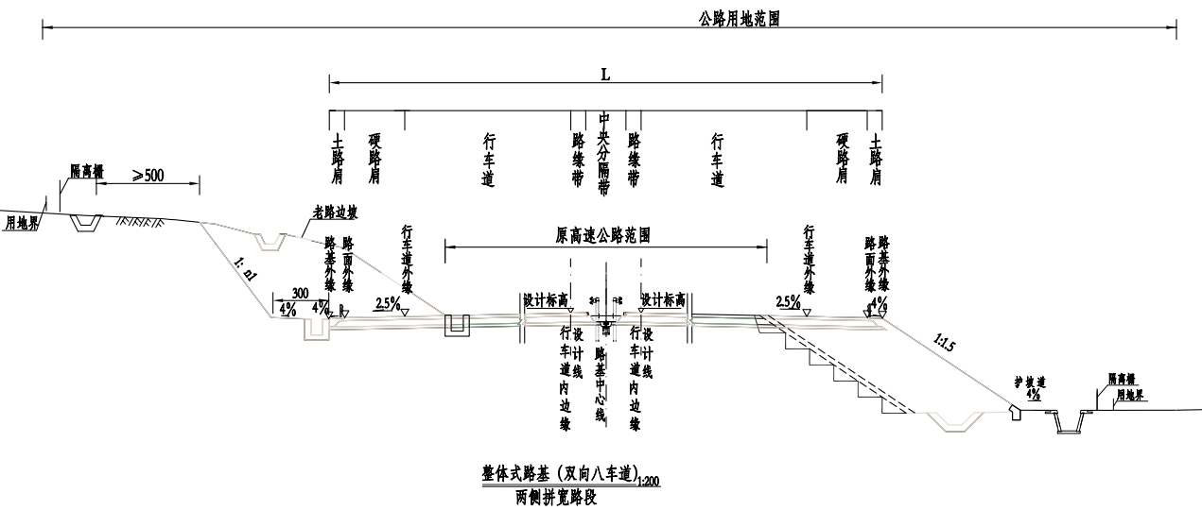

分离式路基（整幅四车道）单侧分离路段
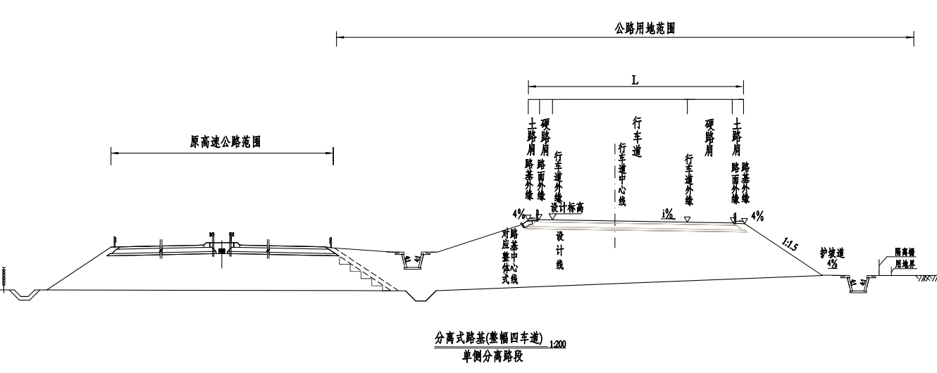
表8.1 路基里程段落分布
序号 | 起讫里程 | 长度m | 挖方数量m³ | 填方数量m³ | 备注
1 | K116+000～K117+000 | 1000 | 40246 | 12175 | 主线
2 | K117+000～K118+000 | 1000 | 81720 | 7789 | 主线
3 | K118+000～K119+000 | 1000 | 46288 | 28937 | 主线
4 | K119+000～K120+060 | 1060 | 89435 | 19772 | 主线
5 | K120+060~K121+260  金星互通主线 | 1000 | 18200 | 62646 | 互通主 线
6 | K120+060~K121+260  金星互通匝道 | 1000 | 12290 | 104968 | 互通匝 道
7 | K121+260～K122+000 | 740 | 9700 | 27714 | 主线
8 | K122+000～K123+000 | 1000 | 19081 | 31387 | 主线
9 | K123+000～K124+000 | 1000 | 12991 | 35829 | 主线
10 | K124+000～K125+280 | 1280 | 372248 | 6892 | 主线
11 | K125+280~K126+610  诏安东互通主线 | 1330 | 256973 | 40044 | 互通主 线
12 | K125+280~K126+610  诏安东互通匝道 | 1330 | 113862 | 31052 | 互通匝 道
13 | K126+610～K127+000 | 390 | 107 | 50639
14 | K127+000～K128+000 | 1000 | 36434 | 11335
15 | K128+000～K129+000 | 1000 | 24 | 82425
16 | K129+000～K130+000 | 1000 | 648 | 83270
17 | K130+000～K131+000 | 1000 | 28 | 111334
18 | K131+000～K132+000 | 1000 | 34 | 45867
19 | K132+000～K133+000 | 1000 | 140 | 161873
20 | K133+000～K133+500 | 500 | 54 | 24182

8.1.1挖方路基
路堑开挖施工工艺见图8.2。
改良或加固基床
机械开挖运输
施工组织准备
场 地 清 理
测 量 放 样
施作堑顶水沟
预 加 固
是
否
检查地基允许承载力
修整基床表面
石方
土

不合格
合格
边坡及路基面整修
加 固 及 防 护
路 堑 成 型
合
碾压、整型
不合格
格
路基面检查
山体稳定检查
静爆开挖运输
软石
图8.2 路堑开挖施工工艺图
施工前按设计图纸恢复中线，复测横断面，测设出开挖边线，先做出堑顶截水沟，确保施工作业面不积水。路堑边坡土石方开挖施工要求严格按照具体有关设计要求进行。开挖过程中埋设地表位移观测桩，采用全站仪对边坡坡顶、坡面加强监测。
土方路堑采用人工配合挖掘机开挖，施工时分段进行，每段自上而下分层开挖，并及时用人工配合挖掘机整刷边坡一次成形，开挖至路床面时鉴别核对土质，按设计要求进行处理，一般预留30cm厚的保护层等施工路床时再开挖。路基开挖按照“开挖一级，防护一级”的原则进行施工。
根据施工现场与G15沈海高速的距离远近情况，石方采用普通爆破开挖石方、控制爆破开挖石方、非炸药爆破开挖石方等施工工艺，本项目计划根据实质情况采取不同施工方法。软弱石质路堑采用挖掘机切边大功率推土机开槽；对于挖掘机或推土机无法开挖的石质路堑，根据情况采用非炸药爆破开挖石方或控制爆破开挖石方，具体详见路堑边坡控制爆破工程数量表8.2。
表8.2 路堑边坡控制爆破工程数量表
序序号 | 起讫里程 | 地名 | 左、右侧 | 长度  （m） | 敏感点 | 敏感点与爆破点距离（m） | 数量  （m³） | 爆破方式
11 | K116+000～ K116+460 | 梅州乡 | 右侧 | 460 | 临近高速 | ≤20 | 5583.2 | 液压锤
22 | K116+000～ K116+460 | 梅州乡 | 右侧 | 460 | 临近高速 | ≤20 | 1395.8 | 静态裂解
33 | K117+560～ K117+800 | 梅州乡 | 左、右侧 | 240 | 临近高速 | ≤20 | 5861.52 | 液压锤
44 | K117+560～ K117+800 | 梅州乡 | 左、右侧 | 240 | 临近高速 | ≤20 | 1465.38 | 静态裂解
55 | K118+700～ K118+900 | 梅州乡 | 左、右侧 | 200 | 临近高速 | ≤20 | 1997.52 | 液压锤
66 | K118+700～ K118+900 | 梅州乡 | 左、右侧 | 200 | 临近高速 | ≤20 | 499.38 | 静态裂解
77 | K119+140～ K119+620 | 梅州乡 | 左、右侧 | 480 | 临近高速 | ≤20 | 7538.72 | 液压锤
88 | K119+140～ K119+620 | 梅州乡 | 左、右侧 | 480 | 临近高速 | ≤20 | 1881.68 | 静态裂解
99 | K124+200～ K125+290 | 金星乡 | 左、右侧 | 1090 | 临近高速 | ≤20 | 87310.72 | 液压锤
110 | K124+200～ K125+290 | 金星乡 | 左、右侧 | 1090 | 临近高速 | ≤20 | 21827.68 | 静态裂解
1.1非炸药爆破开挖石方
1.1.1锯石机施工法
1.1.1.1 选择开山锯施工的理由
（1）施工现场无法采用炸药爆破施工。本工程邻近G15沈海高速，采用爆破施工不能保证环培安全。
（2）边坡稳定性的要求。开山锯施工过程中震动小，不影响边坡的稳定性。比明爆、静态爆破合理。同事开山锯可以有效保证山体岩体在施工过程中不会受到扰动，在施工界面处的石方文理可以只受到最小的破会，边坡的稳定性可以得到有效的保证。
1.1.1.2 开山锯工作原理与操作工艺流程
矿山荒料开山锯是根据圆盘锯原理和借鉴切割加工板材的原理，利用金刚石刀具的高速旋转切割技术灵活运用到野外石料开采上，整机使用机电一体化组合，高性能比，结构科学合理，具有高效、低耗、安全、环保、节能等优点，从根本上解决传统石料开采不安全、破坏资源、污染环境等问题。在大规模整体石材矿山采用单/双刀矿山荒料切石可有效的提高开采速度，降低开采成本，而且可按客户要求石。材荒料的规格开采，开采速度快，开采出来的石材荒料平整。
1.1.1.3 矿山荒料开山锯操作工艺流程
（1）手动操作矿山荒料开山锯：在控制面板上有A和 B主机的启动和停止按钮。切石机的动作有前后运动，锯片升降运动，换轨行走和矿山荒料切石机的整体升降运行，都是点动运行。
（2）自动操作矿山荒料开山锯：自动时必须满足条件主机启动和水流开关打开。按下自动按钮后，手动选择切石机的行走方向（向前或向后），之后切石机自动切割石块。以选择向前行走为例，当碰到前限位开关时，开山锯慢速行走，走过一段距离后停止（可设定），接着向后行走，当离开前限位开关后，开山锯锯片开始下降（下降的距离根据石材的硬度设定），此时开山锯的前后行走禁止。当开山锯锯片停止下降后，开山锯开始向后自动行走，如此反复。当锯片第一次碰到下限位开关时，开山锯的锯片不能上升，当再次碰到前限位或后限位开关时，开山锯的锯片上升，主机停止工作，升降和前后运动停止。
（3）但在开山锯自动切割石块时，锯片在反复下降中， A锯片和B锯片由于各种因素的影响每次下降的高度有差异，切割完最后一刀的时间不一样，此时要把切割完的那个锯片升起来，并使其对应的主机停止工作，而另一锯片继续切割。当都切割完毕后，开山锯停机。
（4）按照方案中要求每锯片切割分两次，先使用小锯片，后使用大锯片。保证切割深度。开山锯间距为 1.5m，不能一次切割到位，需要二次切割，两次切割间距为750mm，根据此原则结合现场实际可对锯间距进行适当调整。
（5）当发生故障时,在 PLC的故障输入/输出都有信号，故障指示灯亮，输出点都置为零，此时自动不能工作，而手动可以工作（用来确定切石机故障发生的原因和对其进行维修）。在切石机出现紧急情况时，按下急停开关，此时断掉开山锯的电源。
1.1.2破碎锤施工法
1.1.2.1 选择破碎锤施工施工的理由
（1）施工现场无法采用炸药爆破施工。
（2）施工效率较高，操作较为方便，对场地要求简单，可以针对中风化以及强风化岩层进行不区分施工，施工过程连续。
（3）施工工艺流程
测量放线→清表→挖机将覆土挖成堆后装车→破碎锤破碎石方→挖机挖成堆→破碎锤 再破碎石方→挖机再挖成堆→装车运走
（4）施工方法
测量放线：利用在施工现场设置测量控制网，采用全站仪进行测量施工控制，根据设计坡比精确放样出路基边坡开挖轮廓，用白石灰画出轮廓线。边坡控制放样精度不大于±１cm，经监理人员确认后进行下一步破碎工作。
1.1.2.2开挖施工
（1）根据测量精确放样出的路基边坡开挖轮廓线，采用挖机进行清除表土，将所要破碎的石方露出，由于开挖破碎的方式为自上而下分层开挖，因此首先根据实际地形修出第一级施工平台，已方便破碎锤及挖机摆放。
（2）现场安排施工人员根据实际地形采用红油漆进行画圈布点，布点间距为30cm，破碎锤根据布置好的红油漆点进行钻孔破碎，液压岩石破碎锤破碎施工时， 将液压岩石破碎锤的钎杆压在岩石上，并保持一定压力后开动破碎锤，利用破碎锤的冲击力，将岩石破碎。
（3）利用挖机挖成堆，整理成形，利用破碎锤再破碎石方，再利用挖机挖成堆。
（4）破碎锤破碎岩体时必须严格按照坡比进行破碎，不允许出现亏坡或坡比过大的情况出现，第一级施工平台上的岩层破到位并采用挖机将坡面修正平整，然后进行下一施工平台岩体的破碎施工。
（5）破碎锤破碎时挖机配合，清除破碎岩体，并将已破碎的岩体装车，运输车辆采用自卸车，运至指定地点，直至该段路基坡面成型并且路基标高达到设计要求。
1.1.2.3施工安全注意事项及措施
（1）注意事项
操作前检查螺栓和连接头是否松动，以及液压管路是否有泄漏现象。
不得在液压缸的活塞杆全伸或全缩状况下操作破碎器。
当液压软管出现激烈振动时应停止破碎器的操作，并检查蓄能器的压力。
防止挖掘机的动臂与破碎器的钻头之间出现干涉现象。
液压破碎器工作时的最佳液压油温度为50-60度，最高不得超过80度。若超过80度，需停止作业，待温度降低后再进行作业。
使用时液压破碎锤及纤杆应垂直于工作面，以不产生径向力为原则。被破碎对象已出现破裂或开始产生裂纹时应立即停止破碎器的冲击，以免出现有害的“空打”。
液压岩石破碎锤施工时，现场人员远离施工机械，防止开挖施工时飞溅的石渣伤人。
边坡松动岩石必须及时清除，以防滚落发生危险。
（2）操作注意事项 破碎锤进行工作期间操作人员应注意以下几点：
软管剧烈振动时应停止作业 应检查破碎锤高压及低压软管是否振动过于剧烈。如果存在那种情况，可能是出了故障，应马上与您当地的指定的服务处联系以获得维修服务。应进一步检查软管接头处是否渗油，若有渗油，应重新拧紧接头处。作业期间应目测钢钎是否有余量，若无余量肯定是卡在破碎锤里了，应拆下破碎锤，查看部件是否应修理或更换故障部件。
停止作业（避免过度空击）石块一旦击碎后应立即停止锤击。若持续空击，螺栓会松动或断裂，甚至挖掘机也会受到不利的影响。当破碎锤击穿力不当或把钢钎用作撬杆时，会产生空击现象。（破碎锤空击时锤击时声音会改变）
破碎锤不可以用来搬移石块不可使用钢钎末瑞或支架侧面来滚动或推动石块。因为此时油压来自挖掘机、装载机大臂、小臂。铲斗、摇摆或滑动操作，所以大小臂会损坏，同时破碎锤螺栓可能会断裂，支架会损坏，钢钎会断裂或划伤，应避免用破碎 锤来搬移石块。特别指出，钢钎插在石块中，挖掘千万不可以行走。
不可以把钢钎当作撬杆使用碎石时若将钢钎当作撬杆使用，螺栓和钢钎可能会断裂
持续连打不要超过一分钟击打坚硬的岩石时，同一处击打持续不要超过一分钟，然后再换一处击打作业。长时间的击打操作会引起油温升高，从而会导致钢钎衬套损坏及钢钎进度磨损。
对于长、坚硬的大石块，可在其裂纹处或尾端处开始破碎，这样相对容易击碎石块。
具体现场施工情况以及施工图见4.5，施工效果图见4.6。
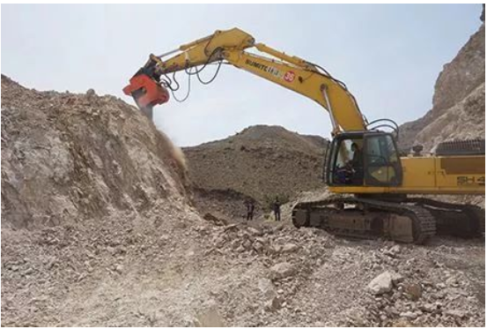
图8.2 现场施工图
1.1.3水胀裂破岩施工法
1.1.3.1水胀裂破岩技术简述
水胀裂岩石、混凝土技术是一种非爆破裂解岩体、岩块和混凝土构体（件）的新技术。水胀裂设备是一种通过向插进钻孔的管状密封弹性膨胀器内充入高压水，利用压力能做功产生的巨大胀力使岩块从岩体分离或碎裂解小的工程装备，是一种安全、高效、便捷的破岩装备。
1.1.3.2水胀裂破岩工作原理
水胀裂破岩的本质机理是：水压机可产生极高的压力输送给胀裂器，胀裂器将水压传递给岩壁，水压膨胀力突破岩石的抗拉极限，生成裂隙并扩展，最终形成断裂面。该工作原理是一个把动力能通过水压系统转化成岩石表面能的过程。施工原理图见图4.7
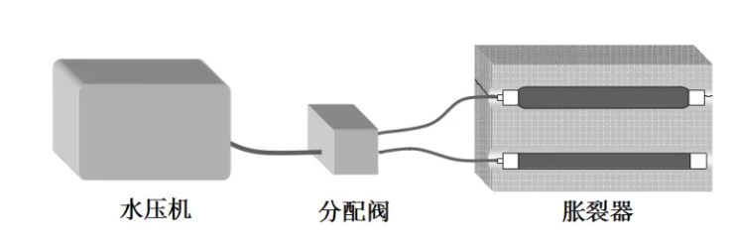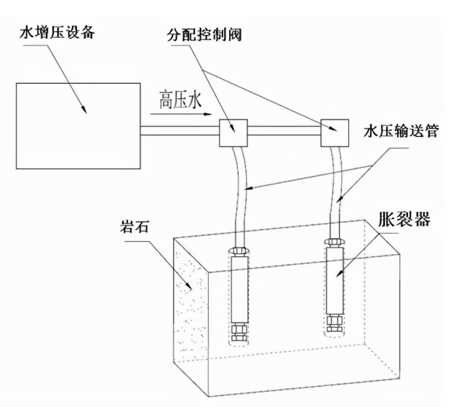
图8.3水膨胀法施工原理图
1.1.3.3水胀裂破岩技术特点
（1）安全，零危险
纯机械设备，非化学燃爆，冷爆破，无震动，无飞溅，无粉尘；水胀裂机工作时，不会产生震动、冲击、噪音、粉尘飞屑等，周围环境不会受到影响。即使在人口稠密地区或室内，甚者在紧密设备旁都可以无干扰地进行工作；
（2）环保，使用成本低
胀裂器反复使用，介质水循环使用，使用环保，成本低；水胀裂破岩只需数秒钟就可以完成对岩石的分裂过程，可以连续作业，工作效率高。并且胀裂器因其柔性特征，可以轻松穿入钻孔且不易损毁，拥有灵活的适应性和较长的使用寿命，设备运行及维护保养成本很低；
（3）应用范围广，场地不受限
露天开采、隧道、洞采、市政、自然保护区均可使用；水胀裂机具有体积小、重量轻、分裂力大的特点（分裂力可达50-500吨），除了常规的矿山、隧道、边坡等施工环境，甚者空间狭窄的场地都可以十分方便地进行施工。
（4）轻便便携，使用简单
单只胀裂器重量2-30千克，开机即用，单人可操作；胀裂器重量轻，增压主机带脚轮，搬运移动方便。水胀裂机人性化的使用设计和耐用性的结构设计，确保了其使用方法简单易学，单人可操作。水胀裂具有柔性特质，工艺上可以无限增加长度（目前最长可达2米），可有效减少打孔次数，实现单次胀裂更多方量，提升工作效率。施工效果图见4.8
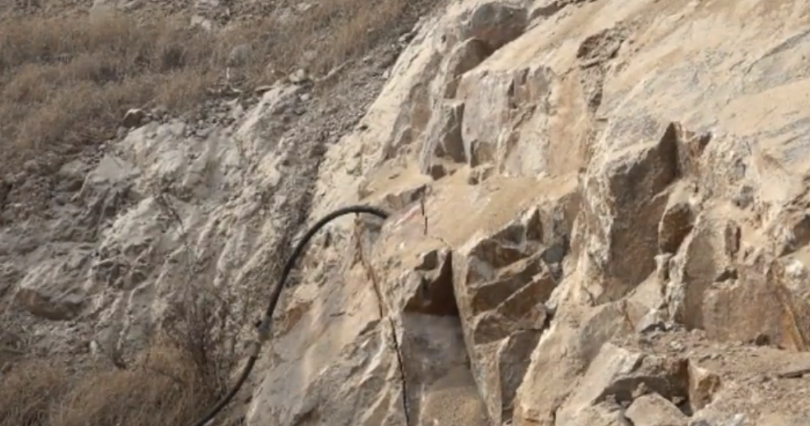
图8.4水膨胀法施工效果图
1.2控制爆破开挖石方
1.2.1控制爆破原则
（1）主线交通基本不受干扰，实施石方爆破时，短时间封闭交通。
（2）爆破产生的震动不能对周围建构筑物产生破坏效应。
（3）爆破飞石必须控制在安全范围内，确保高速公路的行车和人员安全。
（4）确保电力通信设施的绝对安全。
1.2.2控制爆破总体方案
爆破采用以纵向小台阶炮眼控制爆破为主，机械破碎为辅，边坡采用光面爆破和多层防护的综合爆破施工方案，以适应土方剥离后原岩山体地形高差变化范围大的工程特点，满足不同厚度石方快速安全爆破的技术要求。
爆破工程需预防爆破振动、爆破飞石以及确保周围建构筑物的稳定，因此首先沿路线纵向小台阶炮眼爆破，同时在靠近高速公路的一侧留 1～1.5 米宽的保护墙，以此作临时保护层,爆破台阶每下降一个台阶用挖掘机挖掘防护墙顶端一部分,如此循环下降。如图 4.9所示。
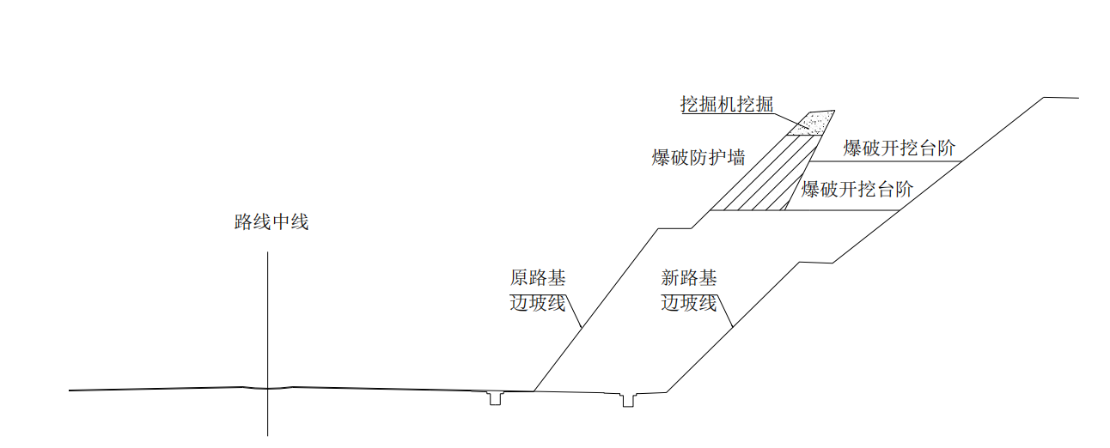
图8.5爆破台阶及保护墙示意图
1.2.3控制爆破方案设计
施工段采用浅眼爆破（小台阶炮眼爆破），炮孔按梅花形布置。考虑到雨季施工的安全性，起爆方式应采用非电起爆系统， 由于边坡为永久边坡，需采用光面爆破以控制开挖轮廊线并确保保留岩体不受损伤。为保证主爆孔（普通台阶爆破）爆破时不对光面层及保留岩体产生损伤，将预裂爆破与光面爆破结合使用。
采用毫秒非电导爆管起爆系统,原则上采用对角起爆或V 型起爆方案（如图 4.10所示）,以形成小抵抗线宽孔距爆破，控制爆堆塌散方向、位置和岩石块度，并有效控制一次齐爆药量，减少爆破震动。各段微差间隔时间建议取 25～50ms。
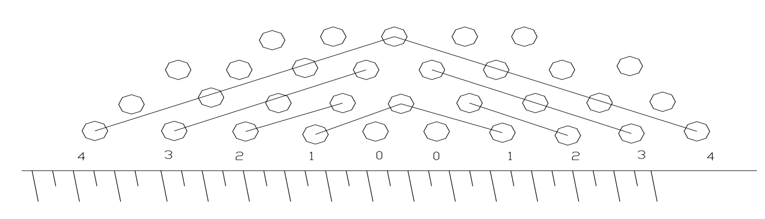
图8.6起爆方案示意图
1.2.4爆破安全技术
（1）对于石方爆破，最容易产生破坏效应的是爆破震动和飞石。实际施工中可根据不同爆破部位需保护目标的距离来确定最大一段齐爆药量，并做好飞石防护。
爆破震动防护措施
为了确保爆区周围人和物的安全，必须将爆破地震的危害严格控制在允许的范围内，根据影响爆破地震的因素，采用的控制爆破震动速度方法主要有以下几个方面：①、对土石方爆破采用适当的爆破类型,爆破地震的强度随爆破作用指数值的增大而减小，先行施工段爆破可采用纵向小台阶炮眼控制爆破为主，边坡采用光面爆破和多层防护的综合爆破施工方案，有效的减小了爆破震动：②、限制一次爆破时的最大用药量是控制爆破震动的关键，由爆破震速与爆速成正比,因此在施工时根据爆破允许震动速度，合理控制最大一响用药量能有效减小爆破震动；③、采用能获得最大松动的爆破方案，使用延发爆破技术开辟内部自由面，以便爆破后产生的压缩波可以从这些自由面反射，本工程采用非电毫秒延发起爆方案时，使其排间延发时间隔大于排内孔间延发间隔时间，就能获得较大的松动；
④、爆破选用低威力低爆速的炸药是减小爆破震动的有效方法之一，实战证明，炸药的波阻抗不同爆破震动强度也不同，爆速越大，爆破震动强度也越大，且炸药的波阻抗越接近岩石的波阻抗，其震动强度也越大，若能设法将岩石炸药的爆速降低，时其地震效应降低40～60%，结合工程实际选用的低爆速的乳化炸药，有效地减小了爆破震动；⑤、选用适当的单位炸药消耗量，过大的单位炸药消耗量，会使爆破震动与空气冲击波都增大，并引起岩块过度的移动或抛掷，相反，过小的单位炸药消耗量，也会由于延迟和减小从自由面反射回来的拉伸波效应，从而爆破震动增大，结合爆破区的地质条件，在实施过程中，根据爆破效果，不断优化调整，达到最佳效果。⑥、调整爆破工程传爆方向，以改变与被保护物的方位关系，实践证明，抛掷爆破时，最小抵抗线方向的震动最小，反方向最大，两侧居中；而采用排成一排的群药包爆破时，在药包中心的连线方向比在垂直与连线方向的震速可降低 25～45%。因此，充分利用爆破震动的这些特点，通过改变爆源与被保护物的相对方位，可适当控制被保护物处的震动大小。
（2）控制不产生飞石在露天进行爆破时，特别是进行抛掷爆破和用裸露药包或炮眼药包进行大块破碎时，个别岩块可能飞散得很远，常常造成人员、牲畜的伤亡和建筑物的损坏。个别飞石的飞散距离与爆破方法、爆破参数（特别是最小抵抗线的大小），填塞长度、堵塞质量、地形、地质构造（如节理裂缝和软夹层等等）以及气象条件等等有关。由于爆破条件非常复杂，要从理论上计算出个别飞石的飞散距离是十分困难的。
爆破飞散物是爆破的必然产物。它是由于装药爆破所形成的冲击波与压缩应力波到达自由面时发生反射，形成反射拉伸应力波自由面向介质内部传播。由于介质的动态抗拉极限强度远远小于动态抗压极限强度,压缩波到达自由面后行成反射,并在自由面附近出现拉伸区，致使在自由面附近的介质形成垂直于波运动方向的裂隙，介质破坏从自由面向装药中心发展。在爆炸气体的作用下，破裂的介质获得加速度而从表面升起，在鼓包开起过程中爆炸气体推动介质向外运输，最后爆炸气体通过裂隙泄出，使夹杂在其中的碎块被加速抛射，获得一定初速的介质碎块在重力和流体动力学的作用下，形成抛射运动，其速度一般都在每秒百米以上，爆破飞散物的高度和距离应通过计算确定。但为了确保高速公路及附近建筑物的安全万无一失，还应做好飞石防护措施：①严格控制药量，在影响爆破飞石诸因素中，装药量是主要因素之一。除正确确定最小抵抗线外，爆破作用指数函数f（n）的选择是控制飞石产生的关键。②合理布置药包，根据爆破要求，被爆体的性质，岩石的结构和层理性质，综合考虑确定药包布置。
（3）覆盖：在炮孔口部位铺设炮被，炮被采用废旧汽车轮胎用钢丝绳编织而成，每片做成10m×10m，用汽车运至施工现场，汽车吊吊装和覆盖，覆盖后各片之间应互相用钢丝绳拴接成一体。覆盖时按照后爆破孔先覆盖的原则进行搭接覆盖，覆盖时应注意孔外连接雷管,把草袋和土袋轻轻地压在炮孔上,不允许在炮孔上拖拉。
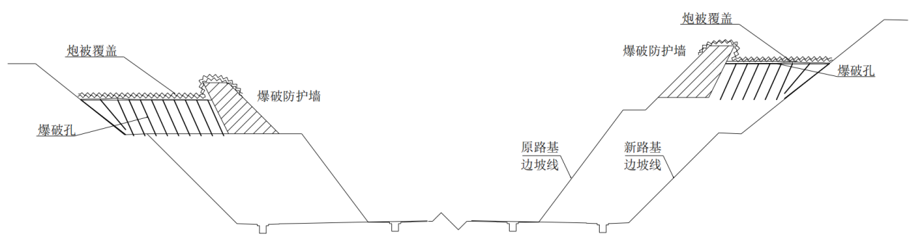
图8.7拓宽覆盖示意图
（4）排架防护：设置排架的作用是防止飞石、滚石、滑石在爆破时侵入公路行车限界,妨碍行车安全。排架设置在既有边坡台阶处，排架采用 50×5 的无缝钢管,间距为 0.8m，钢管底端通过φ25 锚杆与山体岩石固定，顶部伸出堑坡坡顶 2m,用16 钢丝绳将排架拉到堑顶上部的地锚上。水平方向每隔 1m 布设 50×5 长度为 6m 横杆钢管,立杆与横杆之间用套管连接，在排架两端及中间每隔 24m 布设剪力撑,剪力撑采用 50×5 长为 4～6m 钢管，每根剪力撑连接3根斜杆,斜杆与地面的夹角为 45°～65°。上一个台阶爆破完成后，排架下移至下一个台阶上，依次施工。
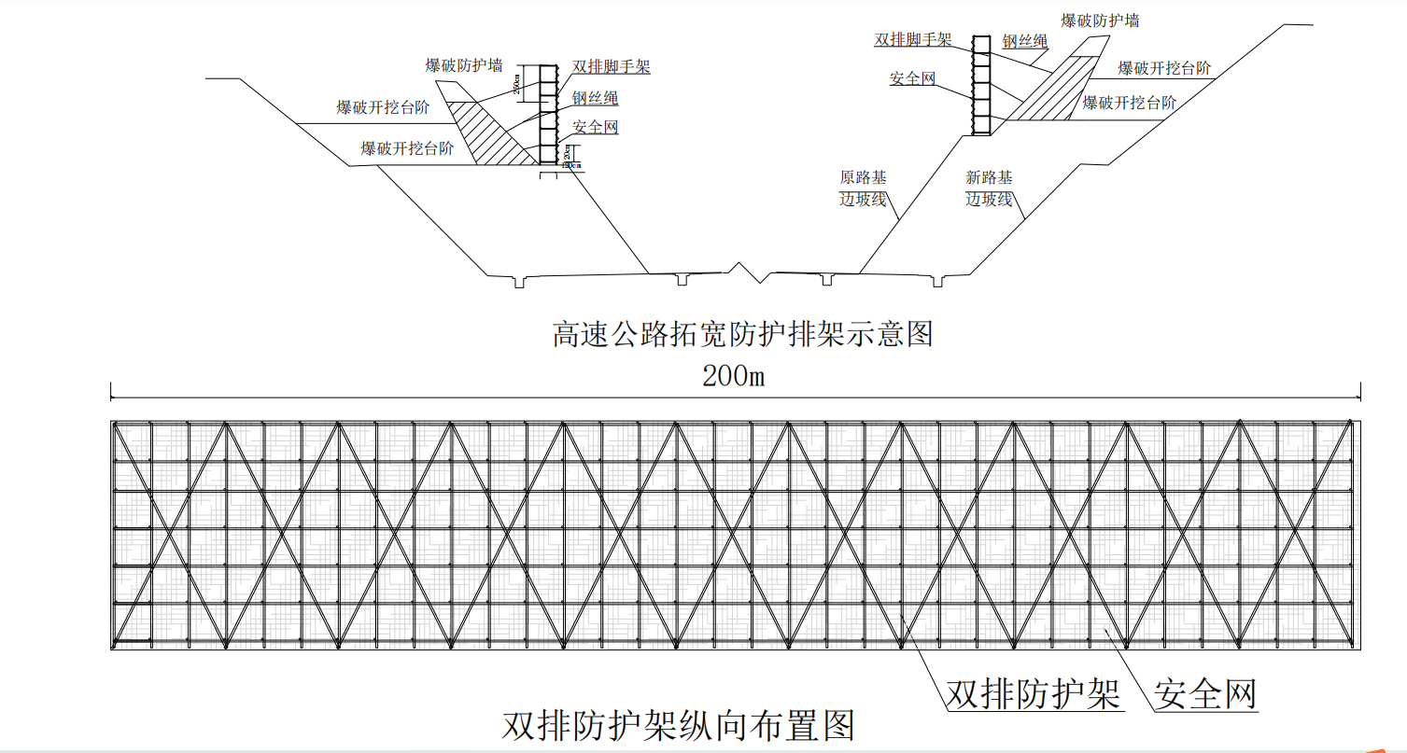
图8.8防护排架示意图
（5）采取微差爆破：无论是浅孔爆破，还是深孔爆破，切忌放齐炮。爆破实施表明，多炮一次齐鸣，或多炮顺段爆破，破碎度得不到保证，爆破震动较大，爆破效果不好，容易产生较多飞石。一般来说，在爆破振动安全允许的条件下，每个药包或每组药包，应以隔段或跳段安排起爆顺序，这对控制飞石颇为重要。加强防护措施，尽管在爆破中，作为精心设计，科学施工，但影响飞石的因素很多，为防止万一，在爆区附近还是要加强防护，并加强警戒。必要时，短时间中断主线交通。
1.3普通爆破开挖石方
石方开挖以机械开挖为主，采用大功率推土机、挖掘机、装载机配合自卸汽车装运，实行挖、装、运流水线作业。对于无法采用挖掘机或大马力推土机开挖的石质路堑，采用梯段松动控制爆破方法施工。为减小爆破震动，采用小型浅孔梯段爆破和非电毫秒雷管微差控制爆破技术；边坡预留光爆层，采用光面爆破；风化破碎岩体的边坡采用预裂爆破。爆破石方采用挖掘机配合自卸汽车运输。深路堑分层开挖，石方开挖采用梯段松动控制爆破施工，靠近边坡2m范围内预留光爆层，光面爆破。爆破后的大块用液压破碎锤进行解小后再装运。路基面和侧沟采用浅孔控制爆破。
针对普通环境对于开挖深度大于6.0m，且石方数量较大的工点，采用小型潜孔钻机钻孔，实施梯段松动控制爆破；对于开挖深度小于6.0m，且石方数量较小的工点，采用风枪钻孔，实施梯段松动控制爆破；
为提高破碎效果，降低大块率，并降低爆破震动效应，采用大孔距，小排距（一般按邻近系数m=a/b=2.5左右）梅花形布孔，并采用导爆管毫秒雷管实施逐排微差挤压爆破；
为确保边坡稳定、美观，路堑边坡采用预留光爆层法进行光面爆破。采用潜孔钻机钻孔进行爆破的工点，沿边坡面钻孔进行光面爆破，如边坡设计有平台，可分平台进行光爆。如设计坡面无平台时，可从堑顶沿坡面钻孔，一次钻到坡脚进行光爆。采用风枪钻孔进行光面爆破时，因受钻孔深度限制，采用小台阶式光面爆破。无论采用何种光爆方法，确保眼痕率达到80%以上；
为确保基底平整坚实，不论采用潜孔钻机还是风枪钻孔进行爆破，到最底层2.0m时，均用风枪钻孔进行爆破，严格控制钻孔深度和孔底标高，适当缩小孔距和排距，采用逐排微差起爆方法；
全路堑开挖横断面见图4.13、宽孔距小排距梅花形全路堑开挖纵断面布孔见图4.14、宽孔距小排距梅花形全路堑开挖平面布孔见图4.15、宽孔距小排距孔内延期微差挤压爆破网络见图4.16、半路堑横向爆破炮孔横断面见图4.17、宽孔距小排距梅花形爆破炮孔平面布置见图4.18。
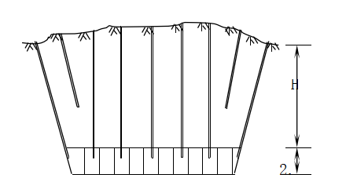
图8.9全路堑开挖横断面图

H

H
H
2.0
h
h
w₁
w₁
w₁

图8.10 宽孔距小排距梅花形全路堑开挖纵断面布孔图
b
w₁
a=3b
a=3b
2b
b
w₁
a=3b
a=3b
2b

图8.11 宽孔距小排距梅花形全路堑开挖平面布孔图

连通管
8段
6段
4段
1段
10段
起爆雷管
孔内导爆管
孔内导爆雷管

图8.12 宽孔距小排距孔内延期微差挤压爆破网络图
_{w1}
w₁
w₁
光爆孔
H
H
2

图8.13 半路堑横向爆破炮孔横断面布置图

a=3b
a=3b
1.2a′
a
b
b
w₁

图8.14 宽孔距小排距·梅花形爆破炮孔平面布置图
1.3.1施工工序
施爆区管线调查→爆破设计与设计审批→配备专业施爆人员→爆区放样→用机械或人工清除施爆区覆盖层和强风化岩面→放样与布孔→钻孔→爆破器材检查与测验→炮孔检查与废渣清除→装药并安装引爆器材→布置安全岗和撤出施爆区及飞石、场地震波影响区内的人、畜→起爆→清除瞎炮→解除警戒→测定爆破效果（包括飞石、地震波对施爆区内外构成损伤及损失）→装、运石方与整修边坡→降底至设计高程
1.3.2施工准备工作
（1）施工准备
爆破施工前，在全面熟悉设计文件和设计交底的基础上，进行现场核对和施工调查，发现问题时根据有关程序提出修改意见报请变更设计。
根据现场收集到的情况、核实的工程数量，按工期要求、施工难易程度和人员、设备、材料准备情况，编制实施性的施工组织设计，报现场监理工程师、业主以及公安部门批准，并及时提出开工报告。
向爆破作业影响范围所涉及的部门通报爆破施工概况，并征询相关部门的意见，确保施工顺利进行。
（2）爆破环境复查
详细调查与复查各石方爆破段空中、地面、地下构筑物类型、结构、完整程度及其距开挖界距离。重要地段施工前， 实测与地质、 地形有关的爆破震动参数（K、σ）。
（3）钻孔、装药与堵塞
①钻孔与检查
严格按照设计布孔、钻孔，装药前必须检查孔位、深度、倾角是否符合设计要求，孔内有无堵塞、孔壁是否有掉块以及孔内有无积水。如发现孔位和深度不符合设计要求时，及时处理，进行补孔或透孔，严禁少打眼，多装药。
孔口周围的碎石、杂物清除干净，对于孔口岩石破碎不稳固段，应进行维护，避免孔口形成喇叭状。钻孔结束后应封盖孔口或设立标志。
②装药、堵塞
严格按设计装药、堵塞炮孔。装药过程如发现堵塞时应停止装药并及时处理。在未装入雷管或起爆药柱等敏感的爆破器材以前，可用木制长杆处理，严禁用钻具处理装药堵塞的炮孔，堵塞应达到设计要求的长度，严禁不堵塞而进行爆破，禁止使用石块和易燃材料堵塞炮孔，在有水炮孔堵塞时，应防止堵塞悬空。
（4）爆破网路敷设与起爆
①网路敷设前应检验起爆器材的质量、数量、段别，并编号、分类，严格按设计敷设网路。
②起爆30分钟后，待技术人员和安全员检查爆后情况，确认无瞎炮以及其它不安全隐患时，方可解除警戒。
5）装运作业
本标段石方爆破石方为利用方，石方的装运采用挖掘机装石，自卸汽车运输至填筑段。对于体积过大的石头，在装运前爆破解体；在填筑区配备专人对粒径超标的石块进行解体。
1.3.3控制爆破要求
（1）严格控制爆破飞石范围、空气冲击波强度、地震波效应，确保周围建筑物、人畜、光缆、高压输电线及公路行车的安全。
（2）维护边坡稳定，减少爆破对边坡的破坏以及诱发滑坡的可能性。
（3）控制爆破块度，尽量减少二次破碎工作量，提高装运效率，并最大限度地满足移挖作填需要。
（4）控制爆破噪音和次数，以减轻村民对爆破的恐惧和惊慌，减少辅助工时，提高施工速度。
1.4土石方挖运方案
爆破施工与土石方挖运同步进行，即采取边挖运边爆破的配合方式进行，每一区段爆破后，将各路钻爆破工具、机械运至下一作业区区段的顶面上，开始钻孔作业，爆破完成的作业区采用挖掘机、自卸汽车挖运土石方至填方路段填筑。在爆破施工时，要确保高速公路双向四车道不间断运营，爆破石碴不能直接抛掷至路堑下，且爆破在靠近高速公路一侧要预留防护墙、靠近山体一侧预留光面爆破层，中间爆破宽度较窄，空运输车需要倒车进入爆破区装料，正向开出运走。
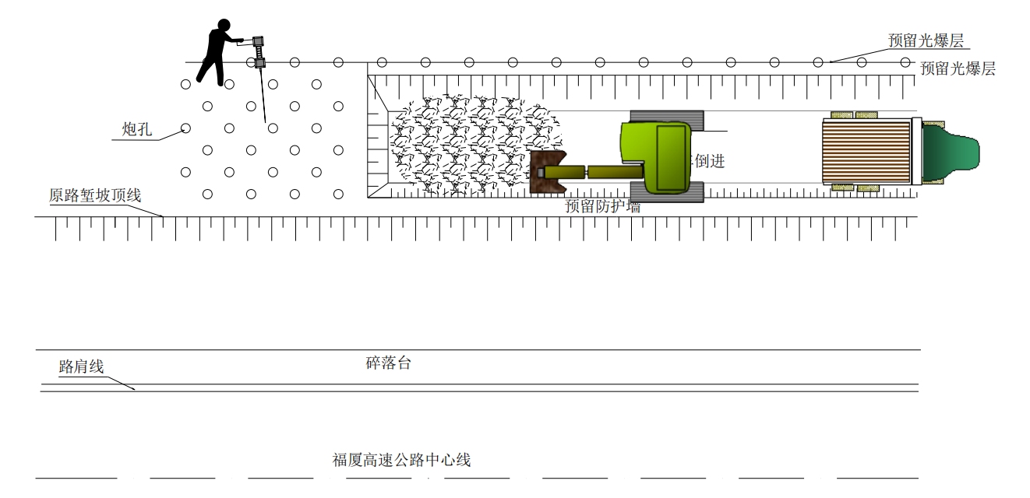
图8.15高速公路拓宽爆破土石方挖运平面示意图

8.1.2填方路基
1、填土路基
路堤宜选用级配较好的砾类土、砂类土等粗粒土作为填料，填料最大粒径应小于150mm。 泥炭、淤泥、强膨胀土、有机土及易溶盐超过允许含量的土等，不得直接用于填筑路堤。浸水部分的路堤应采用透水性好的材料填筑（例如：硬质岩、砂砾、中粗砂等）。
路基压实要求采用重型击实标准，施工时检验填土压实是否达到设计要求，可根据不同 种类填土的最大干密度和最佳含水量检查控制填土密实度和含水量，正确选择和使用压实机械。路基压实度应符合表 8.2 规定。
表 8.2 路床土最小强度和压实度要求
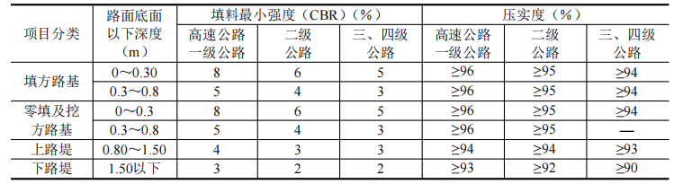
2、填石路堤
利用挖方石料填筑路基时，应按填石路堤压实标准进行控制。 填石路堤按不同强度的石料，应分别采用不同的填筑层厚和压实控制标准。填石路堤的压实质量标准宜用孔隙率作为控制指标，并符合以下的技术要求：
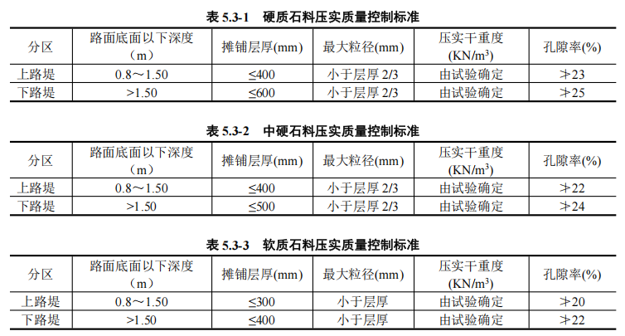
当采用孔隙率作为压实质量的控制指标有困难时，填石路堤的压实质量也可以用压实沉降差进行控制。若采用压实沉降差进行控制，建议对压实沉降差检测采用如下标准：压实沉 降差为采用施工碾压时的重型振动压路机（20t 以上）按规定碾压参数（强振，4km/h 以下速度）碾压两遍后各测点的高程差。压实沉降差平均值应不大于 5mm，标准差不大于 3mm。
3、土石路堤
利用土石混合料填筑路基时，应按土石路堤压实标准进行控制：
中硬、硬质石料土石路堤施工质量控制参照填石路堤要求处理：施工过程的每一压实层，可用试验路段确定的工艺流程和工艺参数，控制压实过程；用试验路段确定的沉降差指标，检测压实质量。
软质石料填筑的土石路堤，压实标准及填料强度要求应符合填方路基（土质路堤）相关规定。
4、路基补强压实
（1）对边坡高度超过 20m 的高路堤和半填半挖（或两侧拼宽路段）填方边坡高度大于 8 m 的路堤，应采用冲击碾压或加大吨位压路机碾压或强夯进行补强。
路堤补压原则上每填高约 2 米，冲击碾压 20 遍，直至路床顶面以下 30cm，以有效增大 路床的整体强度和减少路床的弯沉值，延长路面使用寿命。
冲击压路机要求：最大瞬间冲击力不小于 250T，轮重为 16T，动力不小于 400 马力，行驶速度不小于 12 公里/小时。 用冲击压路机冲碾路基时应大面积的进行，长度至少应大于 100m，以便于压路机冲击时提高行驶速度，增加激振效果。当填方段长度小于 100m 时采用，加大吨位的压路机碾压补强压实。
（2）加大吨位的压路机碾压法处理
普通压路机碾压完成后，采用加大吨位的压路机进行碾压整平处理。加大吨位的压路机主要技术指标如下：额定功率 220KW，激震力 590/450KN，最大总作用力 810KN。补压原则上层厚每 2.0 米一层，补碾压遍数应不小于 8 遍，直至路床顶面以下 30cm。
（3）以下情况禁止采用冲击碾压
1) 当涵洞（或通道）顶填土高度≤5m 时，构造物台背外 6m 范围内；
2) 桥梁构造物台背外 6m 范围内；
3) 当路堤为填筑三类泥岩、泥质粉砂岩和泥质砂砾岩时，应对填料解小处理后采用加大吨位的压路机碾压对路堤进行补强压实处理。
5、路基填筑施工工艺见图8.16。
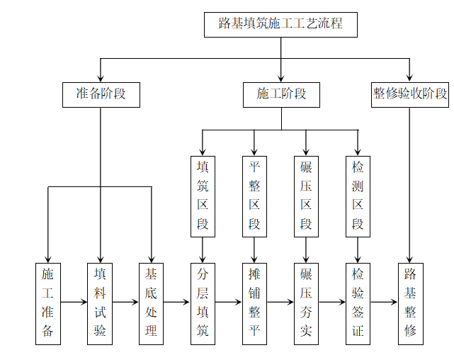
图8.16路基填筑施工工艺流程图
填土路基边坡采用台阶式，每8m为一阶，边坡从上至下第一台阶1：1.5、第二台阶及以下1：1.75。每阶之间设置不小于2.0m宽的护坡道，护坡道向外倾斜4%，农田保护区路段底级坡脚护坡道按1.0m宽度设置，非农田保护区路段按2.0m宽度设置。填筑路基时，路基宽度在两侧各加宽填筑50cm，使其压实大于路堤设计宽度，以保证路堤边缘的压实度，削坡后有效的断面尺寸符合路基设计宽度。
路堤按横断面全宽纵向水平分层填筑，推土机摊铺、平地机整平、振动压路机碾压。紧紧抓住“选料、整平、压实、检验”等关键环节，均衡组织施工。
路基填筑分几个作业段施工时，两个相邻段交接处不在同一时间填筑，则后填作业先挖除先填作业交接处未压实部分（顺线路方向不少于1.5m），然后按1∶1的坡度分层打台阶；如两段同时施工，则分层相互交叠搭接，其搭接长度不小于2m。

8.1.3结构物台背处的回填
填料及填筑范围符合设计和规范要求。台背填料应采用渗水性强的砂性土等材料或设计规定的填料，不应采用粘土作为填料，严禁采用膨胀土、高液限粘土、腐殖土、淤泥和冻土块等不良填料，填料中不应含有机物、冰块、草皮、树根等杂物或生活垃圾。施工前，台背填料应先进行土质试验，确保填料的物理力学指标满足设计要求。
结构物背后的回填与锥坡的填土、压实对称均匀分层进行。对于大型机具难以压实的地方，采用小型夯实机具压实至规定压实度。台后搭板的施工应在路基填筑预压期完成并基本稳定后，经工程师批准方可进行。搭板下垫层基面应平整、密实，垫层的材料及密实度应符合设计要求。
涵两侧缺口、不同填料结合部及填挖结合部的填筑质量极为重要，在施工中应建立完善的质量责任制，以保证施工质量。
涵洞背强度达到设计强度的100%方可进行回填。对挡墙背、涵台背、桥台背，回填前必须将松土、杂物认真清理干净，经监理工程师检验合格后方能进行回填。回填必须使用透水材料分层填筑。涵背填土采用分层填筑，每层松铺厚度不宜超过150mm，填料粒径不大于50mm。结构物处的压实度要求从填方基底或涵洞顶部至路床顶面均为96%。涵洞两侧要同时分层、对称、水平填筑夯实。挡墙背填筑应随挡墙施工同时进行。距涵洞边缘1.0m范围内大型机械不准涉入，采用人工配合机械整平，手扶式振动压路机静压，电动式冲击夯均匀夯击3～4遍后，手扶式振动压路机静压收光，每层检测相对密度。涵洞顶上填方厚度大于0.5m后大型机械才可通过。

8.1.4 路基监控
深挖路堑边坡施工时，边坡应分级从上往下开挖，根据施工图横断面，在边坡坡面上布置平面位移观测点，用全站仪和水准仪定期测量坡面水平方向和铅直向位移；在边坡的典型剖面上（布置有锚杆的断面）布置钻孔测斜仪，量测边坡深部位移、变形及地下水位位置；同时采用钢筋计对锚杆受力状态进行观测。另外在边坡开挖过程中，由专人记录边坡开挖时的节理、裂隙等信息。并将通过以上获取的信息绘制成曲线、图表上报设计单位。施工过程中，已做好的上部边坡在原有的基础上做好监控，下部边坡施工时对上部边坡造成的影响能及时体现，并采取主动有利的防治措施。施工过程中，已做好上部边坡在原有的基础上要继续做好监控，以免下部边坡施工时对上部边坡造成影响，出现失稳时能及时采取补救措施。
以下为本标段深挖路堑一览表：
表8.11 深挖路堑一览表
序号 | 起止里程 | 长度（m） | 左、右侧 | 中心最大挖深（m） | 上边坡最大高度（m） | 典型桩号
1 | K125+100～K125+280 | 180 | 右侧 | 5.8 | 38.9 | K125+240
2 | YK125+288～YK125+439 | 151 | 左侧 | 4.8 | 45.5 | YK125+359
1 、K125+100～K103+540 右侧边坡
该边坡最高约 38.9 米，根据钻孔揭示和测绘资料表明，该边坡为二元结构边坡：上部为坡积粉质粘土，厚度约为 4.2m，残积砂质粘性土，厚度约 2.7m；下伏花岗岩风化层。
边坡设计最高为 5 级，各级边坡设计坡率及防护加固工程措施为：第一级 1:1.0，系统锚杆+TBS 镀锌网植草（灌）；第二级 1:1.25，系统锚杆+TBS 镀锌网植草（灌）；第三级 1:1.25，预应力锚索框架（交错分布）+TBS 镀锌网植草（灌）；第四~五级 1:1.25，拱形骨架植草灌。具体锚固参数见设计图；两侧坡率据其坡高及地形地质条件适当调整，坡面视坡率及地质条件采用 TBS 镀锌网植草（灌）及拱形骨架植草灌进行防护。
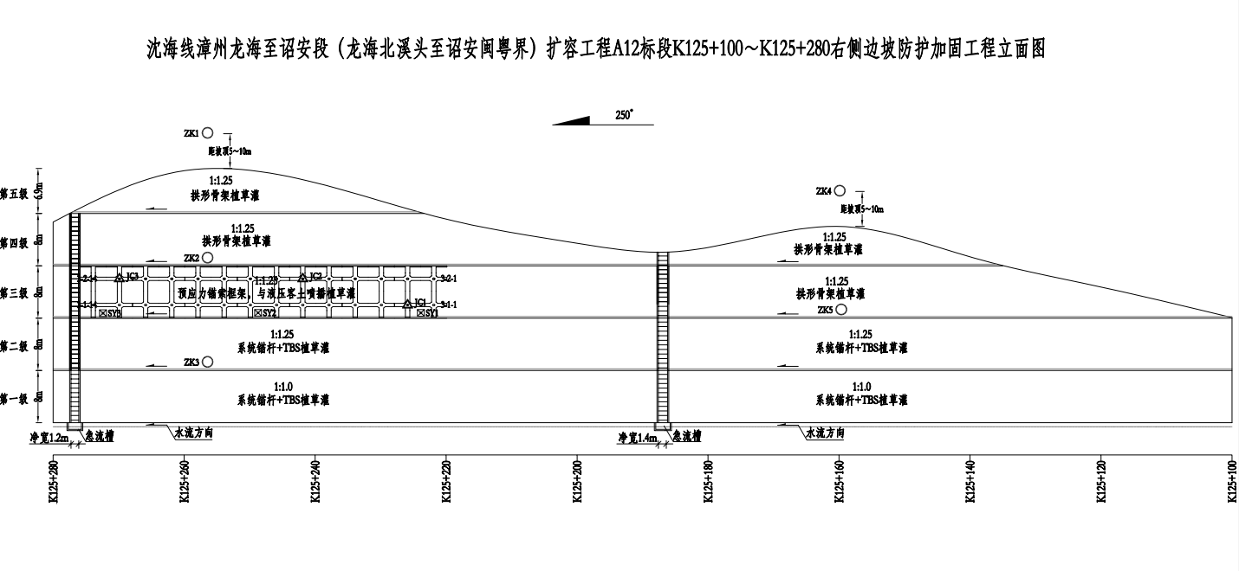

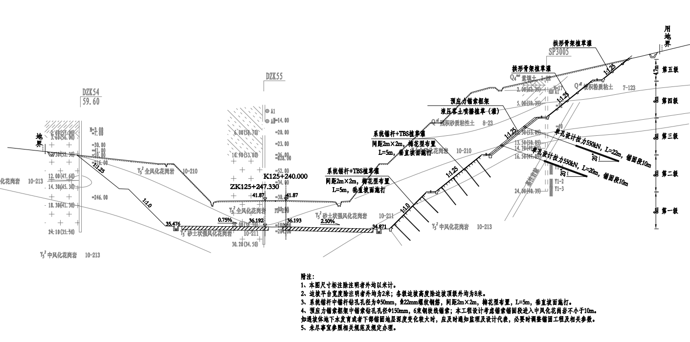
2、 YK125+288～YK125+439左侧高边坡（诏安东互通）
该边坡最高约 45.5 米，根据钻孔揭示和测绘资料表明，该边坡为二元结构边坡：上部为残积粘性土，厚度约为 8.3m；残积砂质粘性土，厚度约 2.2m；厚度约下伏花岗岩风化层；由于边坡高陡，边坡稳定性较差，为保证边坡稳定，需要进行加固处理。
边坡设计最高为 6 级，各级边坡设计坡率及防护加固工程措施为：第一级 1：0.5，系统锚杆+TBS 镀锌网植草（灌）；第二级 1：0.75，系统锚杆+TBS 镀锌网植草（灌）；第三级 1:1.0，TBS 镀锌网植草（灌）；第四 1:1.25，（交错）预应力锚索框架（预留）+液压客土喷播植草灌；第五级 1:1.25，拱形骨架植草灌。具体锚固参数见设计图；两侧坡率据其坡高及地形地质条件适当调整，坡面视坡率及地质条件采用 TBS 镀锌网植草（灌）进行防护。
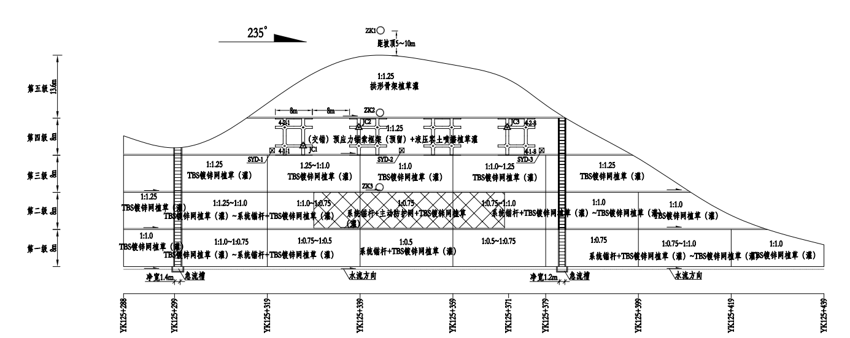
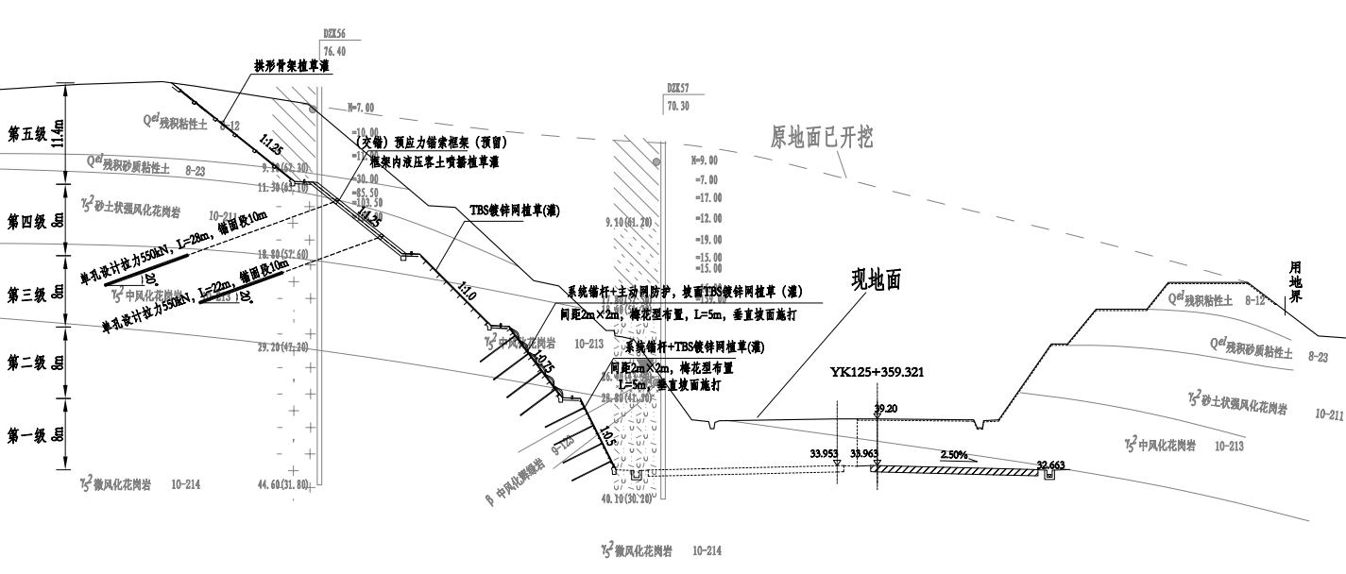
3、边坡、滑坡监测及预应力锚杆（索）应力监测路堑边坡施工期监测主要采取地表位移监测，必要时采用深孔位移监测，以坡体变形数据来修正设计，指导施工，以确保施工安全，并且检验工程效果。运营期的监测有地表位移监测、地下位移监测、地下水位监测及锚杆（索）预应力监测等，监测周期为坡体开挖至建成营运后不少于两年,对于重点复杂边坡或滑坡视坡体变形情况予以延长,监测的频率如下：施工期间：（1）地表位移监测 2～3 次/周，变形时1次/天，变形剧烈时每天数次：（2）地下位移监测 1～2 次/月，变形时 1～2次/周，变形剧烈时1次/天：（3）锚杆（索）应力监测在张拉锁定后头两个月内1次/周，其后2一3次/月。运营期间： 原则上1次/月，变形（或应力）异常、连续降雨、强降雨或台风后等加密监测：根据坡体地质情况及稳定程度，由业主会同监理和设计代表根据具体情况制定相关边坡、滑坡监测和锚固工程应力监测方案并组织安排专业单位实施，监测内容及项目等详见表 4.12及表4.13项目应尽量可能采用自动化监测及智能化管理，自动化监测系统能够系统实时监测公路边坡的变形、地下水位等，进而判别、诊断边坡稳定性状态，对可能发生的边坡灾害进行及时有效的判别、预警。
①做好边坡监测数据动态管理，结合预警管理机制，定期检查边坡监测数据，分析边坡变形趋势与发展规律，提前制定方案，做好过程管控：
②）对不同边坡的监测数据反馈的变形过程进行整理统计,作为勘察设计期间判断边坡破坏规模的印证手段，提升边坡处治加固技术。
③建设可以预警、示警的共享互联的自动化、智能化监测技术平台，保障人、车、路管理协同，起到及时预警、示警，达到防灾减灾的作用。
表8.12 路堑边坡或滑坡监测内容
监测内容 |  | 监测设备 | 自动化监测设备 | 监测目的
地 表 监 测 | 水平位移监测 | 全站仪、光电测距仪 | GNSS、光纤光栅、红外视觉 AI 监测仪等 | 观测地表位移、变形发展情况
地 表 监 测 | 垂直位移 监测 | 水准仪 | GNSS、光纤光栅、红外视觉 AI 监测仪等 | 观测地表位移、变形发展情况
地 表 监 测 | 裂缝监测 | 标桩、直尺或裂缝计 | 裂缝计等 | 观测裂缝发展情况
地下位移监测 |  | 测斜仪 | 柔性测斜仪、智能型 测斜仪等 | 探测相对于稳定地层的地下岩体位移、证实和确定正在发生位移的构造特征，确定潜在滑动面深度，判断主滑方向，定量分析评价边（滑）坡的稳定状况，评判边（滑）坡加固工程效果。
地下水位监测 |  | 人工测量 | 渗压计、水位计等 | 观测地下水位变化与降雨关系，评 判边坡排水措施的有效性
支挡结构变形、  应力 |  | 斜仪、分层沉降仪、 压力盒、钢筋应力计 | 结构物倾斜（地表倾 斜）状态监测、锚索 （杆）应力监测 | 支挡构造物岩土体的变形观测，支 挡构造物与岩土体间接触压力观测

表 8.13预应力锚固工程原位监测内容和项目
预应力锚杆（索） 工作阶段 | 监测内容 |  | 监测项目
施工阶段 | 锚杆体 | 锚杆的工作状态 锚杆的施工质量 | 锚杆张拉力  锚杆伸长值  预应力损失
施工阶段 | 锚固对象 | 加固效果 | 被锚固体的位移和变形
工程运营阶段 | 锚杆体 | 锚杆的工作状态 | 预应力值变化
工程运营阶段 | 锚固对象 | 锚杆工程安全状况 | 被锚固体的位移与地下水状态

8.1.5路基附属工程
路基附属工程有坡面铺砌、撒播草（植灌）防护、TBS镀锌网（锚杆）植草（乔）防护；路基排水有预制砼路堤边沟、现浇砼路堑边沟、预制砼急流槽踏步、预制砼截水沟、现浇砼急流槽；路基地下排水有盲沟、渗沟等地下排水设施。
1、路基护坡
拱形骨架采用C25混凝土预制块拼接，坡面为一完整的排水系统，接缝采用M10水泥砂浆勾缝。预制块拼接前底部设5cm厚M10水泥砂浆垫层。拱形骨架内采用撒播草（植乔）防护，撒播草（植乔）防护方法如下：a.坡面平整及清理；b.人工撒播草种，不遗漏、不重复；c.覆盖无纺布，坡顶延伸30cm用土压住，两幅相接叠加10cm，然后用竹筷或U型钢钉进行固定；d.撒播草种1～2天之后开始进行养护；e.边坡草皮覆盖达到80%时，移植容器苗。
草种选择对土质适应性强，耐酸耐碱；对环境适应性强，耐旱耐涝和耐寒；出芽迅速、生长快、根系长而发育，价格适宜。具有稳定边坡、抵抗病虫害的能力，且易于管理，能与附近的植被和景观相协调。
每阶边坡的上边缘采用C25预制块压顶，边坡顶上设三角形路肩排水沟，三角形排水沟出水口设置流水槽，其间距一般情况下双向4车道间距50m设置，超高段路及外侧不设三角形排水沟及流水槽。下护坡道为撒播草籽防护，流水槽铺砌应引至排水沟。
桥梁、挡土墙两端设置检修踏步（兼流水槽），通道、涵洞位置在其一侧设置检修踏步。构造物间距大于100m时，增设间距不大于100m的检修踏步。填方检修踏步对应排水沟位置错开1m设置跨沟搭板。路堑起讫处（填挖交界）设置检修踏步（兼流水槽）。
2 、边沟、排水沟、截水沟
在测量放线后，根据技术交底的要求开挖或处理沟槽，要求做到各种水沟的沟壁平整坚实，沟内不留有松土、石块。沟底平顺，排水畅通，无阻水现象，并将水引入排水系统并及时进行沟身砌筑。
3、急流槽
进、出口采用设消力池等消力措施以防止冲刷。急流槽纵坡不宜陡于1∶1.5。急流槽出水口接排水沟或自然山沟，急流槽采用C20混凝土进行现浇。
急流槽每隔3m设一道防滑平台，每隔20～30m设一道沉降缝，缝内填沥青麻絮。
4、绿化及环境保护
对一般路堤路堑地段的绿化类型有撒播植草（植乔）、喷草（植乔）、机械液压客土喷草（植乔）防护；对岩质坡面的绿化类型为喷草（植乔）+TBS镀锌网植草。
（1）撒播植草（植乔）
将种子、纤维、粘合剂、肥料、保水剂和水等制成有一定粘稠度的悬浊液，撒播到需要绿化的路堤边坡表面上，在坡面草坪成型后，再人工将容器乔木苗移植到路堤边坡坡面上。具体施工工序：a.坡面平整及清理；b.人工撒播草种，不遗漏、不重复；c.覆盖无纺布，坡顶延伸30cm用土压住，两幅相接叠加10cm，然后用竹筷或U型钢钉进行固定；d.撒播草种1～2天之后开始进行养护；e.边坡草皮覆盖达到80%时，移植容器苗。
（2）喷草（植乔）
采用高压泵将混合液高速均匀喷射到坡面上。喷射时自上而下对坡面进行喷射，并尽可能保证喷出口与坡面垂直，喷射基材厚度为3～6cm，并保持喷附面薄厚均匀，并做到经常对基材进行有效管理。具体施工工序：坡面清理→施喷杀虫杀菌剂→机械液压喷播草灌籽→覆盖无纺布→揭无纺布→养护→边坡草皮覆盖达到80%时，移植容器苗。
（3）灌木种植
栽植树木的各项工序应密切衔接，应做倒“随挖、随运、随种、随养护”，树木起挖后，不得暴晒或失水，若不能及时种植，应采取保护措施，如覆土假植等。我公司在苗木栽植的过程中将结合土壤改良，以腐熟了的有机肥料为主，填入穴底，以利于苗木的成活。栽植时选丰满完整的树冠面向主要视线。孤植树木应注意冠幅完整，群植树木按设计要求组合。
带土球树木的栽植，先将植株放在栽植槽穴内，定好方向。在扶正时宜移动土球，忌摇动树干。土球经覆土塞实后将土球包扎物自下而上小心解除。若泥球有松碎时，下压的包扎物可剪断，不宜取出。随后继续填土，分层捣实，待填土达土球深度的2/3时，浇足第一次水，经待渗透后继续填土至与地面持平时再浇第二次水，待不再向下渗透为度。
树木栽植深度保持在土壤下沉后，基颈与地表等高。树木栽植后沿栽植槽的外缘做好水穴，高度约为10左右，以便灌溉，防止水土流失。栽植后在三日内复水一次，复水后若泥土下沉，根际补充栽培土。
（4） 机械液压客土喷草（植乔）防护
将由种植土、有机质、纤维料、肥料等合理比例配制成的专业客土基材喷射于坡面，以此给植物的生长提供有效基质。乔木品种选择适应本地气候的常绿小乔木，当乔木生长到2m以上高度时进行修剪，对土质适应性强，耐酸耐碱，耐旱耐涝耐寒，出芽迅速、生长快，根系长而发育，价格适宜。具有稳定边坡、抵抗病虫害的能力，且易于管理，能与附近的植被和景观相协调。施工工序：坡面清理→挖平行沟→营养土拌合、喷射→机械液压喷播草籽→覆盖无纺布→养护→揭无纺布→养护→插栽乔木→养护。
5、回填中央分隔带种植土
在中央分隔带路缘石安装及中央分隔支撑块安装完成后，即可进行种植土回填。中央分隔带种植土回填采取集中取土、一次到位的方式，利用靠近路基附近的弃土场进行取土。
（1） 在取土场利用推土机清表后，用挖掘机开挖松土并配合装运，严禁将石头、砖块和混凝土夹杂在回填土中。
（2） 土方运输车辆采用5吨自卸汽车，为防止车辆在运输过程中出现抛洒滴漏现象，车辆应限速行驶并严禁超载。
（3） 运输车辆到达现场后，必须有专人指挥倒车及卸土，并在路面铺垫彩条布以防止卸土时污染路面及碰撞路缘石。土方回填完成后,由人工进行修整并将撒落出中分带的土清理干净。填土表面设置双向4%的横坡，以便排水。
6、 TBS镀锌网植草
TBS喷草灌包括干喷法与湿喷法两种，适用坡比缓于1：0.3的岩质路堑边坡。TBS喷草灌施工工艺见下图。
坡面平整与清理
钻孔及安装锚杆
铺设并加固铁丝网
喷射培养基底基层
喷射培养基种子层
覆盖无纺布
养护管理
培养基材拌和
输送至喷射机
坡面平整与清理
钻孔及安装锚杆
铺设并加固铁丝网
喷射培养基
液压喷播种子层
覆盖无纺布
养护管理
培养基材拌和
输送至喷射机
图8.21 TBS干喷法施工工艺框 图8.22 TBS湿喷法施工工艺框图

（1）施工工艺及要点：
1）清除坡面防护区域内威胁施工安全的浮土及浮石，对不利于施工安装和影响系统安装后正常功能发挥的局部地形（局部堆积体和凸起体等）进行适当修整。
2）放线测量确定锴杆孔位（根据地形条件，孔间距可有0.3m的调整量），在孔间距允许的调整量范围内，尽可能将锚杆孔位选定在天然低凹处；当设计目的是为了加固具有区域性潜在滑动失稳的土质或类土质边坡或者强破碎岩石边坡时，对非低凹处或不能满足系统安装后较好紧贴坡面的锚杆孔（一般连续悬空面积不得大于5m²，否则宜在支撑绳路径上或网片区域增设长度不小于0.5m的局部锚杆，该锚杆可采用直径不小于φ20的带弯钩或专用锚垫板的钢筋锚杆，或者直径不小于φ12的钢丝绳锚杆），应在其孔位处凿一深度不小于锚杆外露环套长度并能将其容纳在内的凹坑或凹槽。
3）按设计深度钻凿错杆孔并清孔，孔深应大于设计错杆长度5cm～10cm，孔径不应小于φ42，在确保锚杆与水平面的夹角不小于15°的前提下应尽可能垂直于坡面；当局部孔位处因地层松散或破碎而不能成孔时，可以采用断面尺寸不小于0.4×0.4m的C15砼基础置换不能成孔的岩土段。
4）注浆并插入锚杆。应采用强度等级不低于M20的水泥砂浆或水泥浆（建议浆体配制的水灰比宜为0.45～0.55，水泥砂浆的灰砂比宜为1.0～2.0），确保浆液饱满，在进行下一道工序前注浆体养护不少于三天。
5）安装纵横向支撑绳（有条件时本工序可在下一工序后完成而使支撑绳位于格栅网之上），张拉紧后两端各用4个绳卡与铺杆外露环套紧固连接（本设计所有统卡间距宜为钢丝绳直径的6～7倍，其U形螺栓应位于尾缆段一侧）。
6）从上向下铺挂格栅网，格栅网间重叠宽度不宜小于5cm,格栅网间以及格栅网与支撑绳问用φ1.5扎丝进行扎结，当坡角小于45°时，扎结点间距一般不宜大于2m，当坡角大于45°时，扎结点间距一般不宜大于1m。
7）从上向下铺设钢丝绳网并缝合，缝合绳为φ8钢绳，每张钢丝绳网均用一根缝合绳与四周支撑绳进行缝合并预张拉缝合绻两端交汇后各用两个绳卡与网缆进行紧固连接（需要注意的是缝合缆不得直接连接到锴杆上）。
（2）质量验收要点
1）进场前质量检验
产品进场前应提供构件产品原材料的质量合格证书和配套质量检验报告。检验报告须由第三方取得CMA或CNAS、CAL等认证资格的检验机构或国外知名认证机构出具，检验报告也可由系统供货厂家提供，包括以下内容：（1）钢丝绳网、支撑绳、缝合绳等所使用的各类规格钢丝缆应按原GB/T20118-2017等标准规定提供外观检查、尺寸测量、镀层重量和力学性能试验（抗拉强度、最小破断拉力等）检验报告，检验报告的有效期为一年。
2）系统中十字卡扣应按JT/T1328-2020标准规定提供抗错动和抗脱落试验并提供检验报告，检验报告的有效期为一年。
3）钢丝绳网片应按JT/T1328-2020进行抗顶破力试验并提供检验报告，检验报告的有效期为两年。
4）钢丝绳耐腐蚀检验,系统中不同直径、用途的钢丝绳等制品的防肩性能应按照GB/T10125-2012进行中性盐雾试验试验时间350小时后能满足规定防腐要求，并提供相应检测报告，检验报告的有效期为两年。
3、现场质量检验
产品进场后，监理单位应对产品质量进行检验，主要包含以下内容：
（1）质量证明材料：检查构件产品原材料的质量合格证书和配套质量检验报告材料是否完整，内容是否完善。
（2）安装系统配置、外观要求和规格尺寸等与设计图是否一致，并进行现场抽样检查。
（3）施工方法、工艺、步骤等是否严格按设计要求进行。
（4）锚杆施工完毕后番要收取每种类型锚杆总数的5%，且均不得少于3根进行锚杆检渊。验收试验的锚杆应随机抽样。质监、监理、业主或设计单位对质量有疑问的错杆也应抽样作验收试验。抗拔力不小于50kN。
（5）对十字卡扣进行现场抽样，进行抗错动和抗脱落试验。
4、 路堑片石砼半挡墙、护面墙及路堤挡土墙
挡墙施工工艺工序为：边坡修整→测量放样→基坑分段开挖→基坑检验→模板安装→墙体浇筑→养护→墙背回填。
- 坡修整
挡墙施工前应对已开挖的坡面进行清理，清除松散岩土体及危石，检查有无欠挖部分，对欠挖部分应予以削平，以防影响墙体的有效厚度。
- 测量放样
由测量班现场放样，确定护面墙的位置及墙底基坑开挖位置。
- 基坑开挖
半挡墙、护面墙结构挖方必须分段（不大于5m）跳槽开挖，由两侧向中间逐段施做（开挖一段即浇筑一段，待前一段浇筑完成后，方可开挖下一段）。如坡体上部有锚固工程时，应在锚固工程发生作用或张拉后，方可进行坡脚挡墙开挖施做。
开挖前做好场地临时排水措施，雨天坑内积水应随时排干，基础各部分的尺寸、形状以及埋置深度，均应按照设计要求进行施工。基坑不得连通开挖，以防基坑坍塌。当基坑深度大于5m时，应加设平台，确保边坡和基坑稳定。任何土质基坑，挖至标高后不得长时间暴露、扰动、浸泡，以免削弱基底承载力。一般土质基坑，挖至接近标高时，宜保留50cm的厚度，在基础浇筑前再突击挖除。基坑开挖后应采取排水措施，以免积水。基坑开挖的土石方应及时清运，基坑顶部5m范围内不得堆放弃方及其他材料。
- 材料准备及砼拌合
提前准备好所用的片石，
混凝土由搅拌站集中搅拌，砼运输车运送至施工现场进行浇筑。
- 基坑检验
基坑开挖好后，对基坑进行检验，包括基坑尺寸、基底承载力，自检合格后，根据合格后，报请监理工程师、设计、业主确认，才可进行下道工序。
- 墙体浇筑
片石混凝土片石含量不得多于挡墙体积的20%，片石的强度不得低于MU50，片石混凝土施工时，应用质地坚硬、密实、耐久、无裂纹和无风化的石料，片石的厚度应为150～300mm。片石应清洗干净并完全饱水，应在浇筑时的混凝土中埋入一半左右。当气温小于0摄氏度时，不得埋放片石。片石分布应均匀，净距应不小于150mm，片石边缘距结构物侧面和顶面的净距应不小于150mm，片石不得触及构造钢筋和预埋件。混凝土应采用分层浇筑方式，每层混凝土的厚度不应超过300mm，大致水平，分层振捣，边振捣边加片石。
墙身混凝土量大时采用分层浇筑，分层厚度不小于2.5m。接缝位置处，在上一层混凝土终凝之前用片石嵌入接缝表面做成凸齿状连接石，以保证两层之间的结合强度。并在下一层混凝土浇筑之前用清水冲洗干净。墙身每10设一道沉降缝，缝内采用沥青麻絮填塞，深入墙体内20cm，缝宽2cm。墙身混凝土墙背按照设计要求进行粗糙化处理。
墙身上设梅花形布置的排水孔，间距2m×2m。碎落台回填50cm厚耕植土，每隔1～2m交错种植爬山虎、三角梅等攀援植物或矮灌木，顶部及中部平台每隔2～3m预留绿化种植坑孔，种植悬垂景观植物。每100米设一道流水槽，施工时结合地形作适当调整。
- 养护
砌体砌筑完毕应及时覆盖，并经常洒水保持湿润，常温下养护期不得小于7d。砌体的砂浆未达到设计强度前，不得承受全部设计荷载。
- 墙背回填
砼强度达到设计强度的70%以上时，回填墙背填料，墙厚填土紧随挡墙浇筑过程进行。填料采用渗水性强的砂性土、卵砾石土进行回填，回填后采用小型夯实机械进行人工夯实。
5、 预应力锚索（杆）框架梁坡面防护
全线锚固工程段落分布如下表：
表8.16 锚固工程段落分布表
序号 | 里程 | 位置 | 名称 | 预应力锚索m | 预应力锚杆m
1 | K125+100～K125+280 | 右侧第三阶 | 8m×8m预应力锚索框架 | 588
2 | YK125+288～YK125+439 | 左侧第四阶 | 8m×8m预应力锚索框架 | 400
3 |  |  | 试验锚索SYD-1 | 60
4 |  |  | 试验锚索SYD-2 | 66
预应力锚索（杆）施工主要包括施工准备、锚孔钻造、锚筋制安、锚孔注浆、砼结构钢筋制安、混凝土浇灌、锚索（杆）张拉锁定和验收封锚等工作流程。其中有两个主要环节，一是锚孔成孔，二是锚孔注浆，锚孔成孔的技术关键是如何防止孔壁坍塌、卡钻；注浆的技术关键是如何将孔底的空气、岩（土）沉渣和地下水体排出孔外，保证注浆饱满密实，该工作流程详见图8.23。
（1）施工准备
进行预应力锚索（杆）施工前应做好施工组织设计，明确施工方法、施工工艺、工序流程、人员组织和施工设备、材料、试验、监测安排及安全、质量管理。接着，申请单项工程开工，开工条件包括开工报告、锚筋材料试验、浆体材料试验、配合比试验、相关机械设备等。并应注意张拉设备及有关机具应进行标定。在单项工程开工申请批复后，按设计要求先进行锚索（杆）基本试验，即抗拔拉破坏试验。在基本试验锚孔施工完成后，在锚固浆体达到28天龄期且锚墩砼强度达到80％后进行试验。
通过
不通过
场地整理、搭设工作平台
劳力材料机具准备
锚杆下料
测量放样
试验孔施工
正式孔钻孔
锚杆防锈，套管、对中器安装
调整设计参数
锚索下料
架线环、承载体制作安装
清孔
锚杆质量检验
验孔
锚索质量检验
锚杆安装
肋槽开挖
锚索安装
框架梁钢筋绑扎、模板安装、砼浇筑
安装锚具
锚孔注浆、劈裂注浆
预应力筋张拉
质量检验
封锚、拆除施工平台
图8.23 锚索（杆）框架梁坡面防护施工工艺图
锚索（杆）施工前，应根据锚固地层、锚固吨位做破坏性抗拔试验。试验孔自由段不注浆，锚固段与自由段之间设置止浆袋，锚固段外侧应设引排气管，排气管伸入锚固段内5～10cm，其注浆方法与充满标准和工程孔相同。试验时应记录各级荷载及锚头位移等详细数据，并在工程锚索（杆）施工前及时向设计单位提交试验报告，以验证与调整设计。
安装锚索（杆）前，应先进行钻孔深度、钻孔倾角、锚索（杆）长度的检验；然后安装经现场监理检验制作合格的锚索（杆）并注浆；锚索（杆）施工完毕后，按规范要求进行锚索（杆）验收试验和长度检验。
（2）锚孔钻造
按照设计桩号采用拉线尺量，结合水准测量进行放线，并用铁钎和油漆标记准确定位锚孔位置。钻机严格按照设计孔位、倾角和方位准确就位，采用测角量具控制角度，钻机导轨倾角误差不超过±1°，方位误差不超过±1°。锚索（杆）成孔应根据地层选用相应的锚杆钻机，且钻进过程中严禁开水冲钻及冲洗孔壁，同时应严格控制钻进速度，防止钻孔偏斜、扭曲或变径。在钻进过程中要认真作好施工记录，如钻压、钻速、地层和地下水情况等。钻孔孔径、孔深要求不得小于设计值，并超钻20cm，钻进达到设计深度后，不能立即停钻，要求稳钻3～5分钟，防止孔底尖灭，同时，及时进行锚孔清理。钻进过程中若遇到塌孔，应立即停钻，并采用注浆固壁处理，待水泥砂浆初凝后，重新扫孔钻进，或采用跟管钻进工艺。
锚孔钻造结束后，使用高压空气将孔中岩（土）粉及水全部清除出孔外，经现场监理检验合格后，方可进行锚筋体安装。
（3）锚筋制作及安装
锚筋的制作应搭建高于地面50cm以上与锚筋设计长度相适应的的制作台及简易防晒防雨棚，受地形限制，需在边坡平台上进行锚筋制作的，也应搭架制作，同时应做好防晒防雨措施。
锚筋下料应整齐准确，误差不大于±50mm，预留张拉段钢绞线长度1.5m，钢筋锚杆0.5m。
设计预应力锚索为压力分散型锚索，其锚筋材料采用无粘结高强度低松弛钢绞线，对钢绞线不同单元和钢筋锚接头进行醒目可靠的标记。下料还应注意各单元锚索长度是不同的，钢绞线一律采用机械切割下料。挤压头的组装，挤压套、挤压簧安装准确，挤压顶推进应均匀充分，施工中应严格控制钢绞线挤压套挤压工艺，并抽样3%进行检测，确保单根挤压强度不低于200kN。组装承载体时应定位准确，挤压套通过螺栓在承载体和限位片之间栓接牢固。架线环间距为1.0～1.5m，应准确定位、绑接牢固，锚孔孔口位置必须设置一个架线环。注浆管穿索安装准确定位，绑扎结实牢固，应深入导向帽5～10cm。导向帽可点焊固定于最前端承载板上，并应留有溢浆孔，保证孔底返浆。所有的钢质部分均应均匀涂刷防腐油漆。
对于高强精轧螺纹锚杆，锚固段对中支架若点焊不当，将损伤杆体强度，故应与自由段一样，用套筒触角支架绑接定位。并对其自由段按设计要求进行防腐和隔离措施处理。
锚筋体摆放顺直，不扭不叉，排列均匀。锚筋体经检验合格后，方可运输至相应孔位进行安装。水平运输时，各支点间距不小于2m，且转弯半径不宜太小；垂直运输时，除主吊点外，其它吊点应使锚筋体快速安全脱钩。锚筋体安装时应按设计倾角和方位平顺推进，严禁抖动、扭转和串动，防止中途散束和卡阻。安装完成后，不得随意敲击锚筋或悬挂重物。锚筋体的安装，必须在现场监理旁站的条件下进行。
（4）锚孔注浆
锚索（杆）注浆采用灰砂比1：1～1：2，水灰比0.45～0.5的纯水泥浆，其中锚固段遇土质或砂土状强风化岩层且富水时应采用二次高压劈裂注浆法来提高地层锚固力。
注浆材料要求严格按照经试验合格的配合比备料，注浆浆液应严格按照配合比搅拌均匀，随拌随用，浆体强度不低于40Mpa。锚孔注浆必须采用孔底返浆方法（注浆压力一般为2.0Mpa左右），直至孔口溢出新鲜浆液，严禁抽拔注浆管或孔口注浆；如发现孔口浆面回落，应在30分钟内进行孔底压注补浆2～3次，确保孔口浆体充满。在注浆作业开始和中途停止较长时间再作业时，应用水或水泥稀浆润滑注浆泵及注浆管路。注浆过程应认真做好现场施工注浆记录，每批次注浆都应进行浆体强度试验，试件不得小于两组。浆体未达到设计强度的70％时，不得在锚筋体端头悬挂重物和拉绑碰撞。锚孔钻造完成后应及时进行锚筋体安装和锚孔注浆，原则上不得超过24小时。当采用二次劈裂注浆提高地层锚固力时，以浆体强度控制开始劈注时间（一次注浆体强度为5Mpa），需在二次注浆管的锚固段内设花孔和封塞，二次注浆的高压注浆管应采用镀锌铁管或钢管。注浆材料加入聚丙烯腈纤维（PAN），掺入量为每方1.8～2.0kg（纤维抗拉强度不小于700MPa），其技术指标详见表4.17。
锚孔注浆施工应严格执行有关施工规定和设计要求，监理应全过程旁站，确保锚固工程质量。
（5）锚筋张拉锁定
在注浆浆体与台座混凝土强度达到设计强度80％以上时，方可进行张拉锁定作业。如为选定进行验收试验的锚孔，应在达到设计强度的条件下，待验收试验结束并经检验合格后再进行。验收试验的锚孔应由监理工程师、设计代表现场确定。
锚斜托台座的承压面应平整，并与锚筋的轴线方向垂直。锚具安装应与锚垫板和千斤顶密贴对中，千斤顶轴线与锚孔及锚筋体同轴一线，确保承载均匀。锚筋的张拉必须采用智能张拉设备，设备在张拉作业前应进行标定，锚具、夹片等检验合格后方可使用。
表4.17 聚丙烯腈纤维技术指标表
聚丙烯腈纤维（PAN）技术指标表
项目名称 |  | 单位 | 技术指标
抗拉强度 |  | Mpa | ＞910
弹性模量 |  | Mpa | ＞17100
断裂延伸率 |  | % | ＞15
密度 |  | g/cm3 | ≥1.18
熔点 |  | ºC | ＞220
单丝当量直径 |  | μm | 13，偏差≤±10％
长度 |  | mm | 6，偏差≤±10％
抗碱能力 |  | 抗拉强度的保持率不小于99％
耐热稳定性 |  | 良好
外观质量 | 形状 | 束状丝，腰果形截面
外观质量 | 色差 | 基本一致
外观质量 | 手感 | 柔软
外观质量 | 未牵引丝 | 不允许有
外观质量 | 洁净度 | 无污染
锚索正式张拉前，应取10～20％的设计张拉荷载，对其预张拉1～2次，使其各部位接触紧密，钢绞线完全平直。
对于压力分散型锚索，因各单元锚索长度不同，张拉应注意严格按设计次序分单元采用差异分步张拉，根据设计荷载和锚筋长度计算确定差异荷载，并根据计算的差异荷载进行分单元张拉。
压力分散型锚索各单元差异伸长量和差异荷载增量计算公式（以三单元共六束压力分散型锚索为例）如下。
差异伸长量：
，
，，
差异荷载增量：
其中：---分别为第一、二、三单元锚索的长度,且；
---各单元锚索在给定最终张拉（设计锁定）荷载作用下的伸长量；
---各单元锚索在给定最终张拉（设计锁定）荷载作用下的差异伸长量；
---给定最终张拉（设计锁定）荷载作用下钢绞线束应力；
---给定最终张拉（设计锁定）荷载作用下单根钢绞线束荷载；
---单根钢绞线束的截面面积；
---钢绞线的弹性模量；
---分步差异张拉之第一、二步级张拉荷载增量。
锚索的预应力在补足差异荷载后分5级按有关规范或规定施加，即设计荷载的25％，50％，75％，100％和110％。在张拉最后一级荷载时，应持荷稳定10～15min后卸荷锁定。锚索锁定后48小时内，若发现明显的预应力损失现象，则应及时进行补偿张拉。
（6）锚孔验收封锚
验收试验的目的是检验施工质量是否达到设计要求，也称现场验收试验或质量控制试验，它是针对所有工程锚索（杆）进行的；通过验收试验，可获知锚索（杆）受力大于设计荷载时的短期锚固性能，以及满足设计条件时锚索（杆）的安全系数。将验收试验结果与基本试验结果进行恰当的对比，可作为锚索（杆）长期性能评价的参考。
验收试验设备和方法：
试验设备包括张拉千斤顶、油压表、油泵和用于连接它们的高压油管，以及相关变形量测系统和固定设施。张拉设备投入正式使用前，应由具有相应资质的计量单位进行标定且再有效期内，并应绘制压力表读数与系统出力曲线。
验收试验对张拉系统的精度要求一般较高，试验时对锚索施加应力和变形需要几种设备同时测定，如精度较高的油压表、压力传感器、千分表、游标卡尺、挠度计等。
验收试验可由业主委托具有相关试验经验业绩的边坡锚固工程专业单位或部门进行验收试验，或在业主、监理、和设计代表的指导和监督下由施工单位组织进行验收试验。
验收试验应按有关规范和规定要求做好记录，并提交试验报告，供工程验收使用。
验收试验规定和要求：
验收试验锚索（杆）数量不少于工程锚索（杆）总数的5%，且不得少于3根。验收试验锚索（杆）孔位应在指定边坡或项目工程全部锚索（杆）范围内由业主、监理和设计代表根据普遍性和代表性的原则进行随机抽样。
验收试验应分级加荷，起始荷载宜为锚索（杆）设计荷载的30%，分级加荷值分别为设计荷载的0.5、0.75、1.0、1.2、1.33和1.5倍，最大试验荷载不能大于锚筋承载力标准值的0.8倍。对于压力分散型锚索，要求以设计最大试验张拉荷载计算补足差异伸长量（张拉荷载）后同步张拉至锚索（杆）设计荷载的30%作为起始荷载。如果最大差异张拉荷载大于设计荷载30%，则以最大差异张拉荷载作为起始荷载。
验收试验中，当荷载每增加一级，均应持荷稳定10min，并记录位移读数。最后一级试验荷载也应维持10min。如果在历时10min内位移超过1mm，则该级荷载应再维持50min，并在15、20、25、30、45和60min时记录其位移量。
验收试验中，从50%设计荷载到最大试验荷载之间所测得的总位移量，应当超过该荷载范围内锚筋自由长度的预应力筋理论弹性伸长量的80%，且小于自由段与1/2锚固段长度之和的预应力筋的理论弹性伸长值。对于压力分散型锚索，锚固段应视为零，其自由段应分单元按实际全长计算。
在最后一级荷载作用下的位移观测期内，锚头位移稳定，即在历时10min内位移不超过1mm，或者2h蠕变量不大于2mm。
如试验结果同时满足上述两款条件则认为验收试验锚索（杆）合格，如发现一孔试验锚索（杆）不能同时满足上述两款条件，则需增加抽样三孔锚索（杆）进行验收试验，直至验收试验锚索（杆）全部同时满足上述两款条件，方可认为验收试验锚索（杆）合格。不合格锚孔数不得超过锚孔总数的5%。
如发现验收试验锚索（杆）不合格，则应及时上报有关部门并调查分析产生原因，根据实际情况具体分析，对指定验收工程锚索做如下处理：
a.报废或重新安装；
b.降低锚固力使用；
c.进行补救性重新张拉等其他特殊处理措施。
在全部工程锚索（杆）经抽样进行验收试验并符合上述有关规定和要求条件后，方可按照有关设计要求张拉锁定程序进行张拉锁定和封锚工作。对验收试验锚索（杆）一般应从1.5倍设计荷载全部退荷至零后，再重新进行张拉锁定作业。
锚索（杆）张拉完成后应及时对锚头进行补浆和封锚，外锚头应用与锚梁同标号的砼封头，以防锈蚀破坏。对于锚具和锚梁等空隙的补浆应作为锚头防腐的一项关键工序在现场监理旁站的条件下认真进行，补浆管应插入锚梁底面以下进行返式补充注浆，直至补浆孔溢浆为止。对于锚具及锚筋外露部分应严格进行去锈除油后并及时采用与锚梁同标号混凝土进行封锚。
以上未尽事宜应遵循《锚杆喷射混凝土支护技术规范》（GB50086-2001）有关要求及省市高指有关边坡锚固工程施工与验收暂行规定办理。
预应力锚索（杆）工程属于隐蔽性强的岩土工程，其施工工艺复杂性及技术难度使得非专业施工队伍难以保证其施工质量，故应安排具有岩土工程专项资质或地质灾害防治施工资质与相当施工经验和良好业绩的专业队伍承担。

8.1.6新旧路基拼接施工方案
当采用整体式路基时，采用两侧拓宽；当采用分离式路基时，采用单侧拓宽。路基宽度：整体式：42m；断面布设为：2×（0.750m（左侧路缘带）+4×3.75m（行车道）3.0m（硬路肩，含右侧路缘带）+0.75m（土路肩））+3.0m（中央分隔带）。分离式：20.75m；断面布设为：0.750m（土路肩）+1.25m（硬路肩）+4×3.75m（行车道）+3.0m（硬路肩，含右侧路缘带）+0.75m（土路肩）
老路边坡先拆除坡面排水及防护圬工并挖除30cm厚表土，再开挖台阶，台阶一般按宽度不小于150cm控制，因土工格室设置需要，相应位置台阶宽度调整为不小于200cm宽。边坡挖除表土后，压实度达不到规范要求的，应进行增强补压。路堤填筑前，原地面先清除表土30cm，再进行压实，压实度应不小于90%，当基底土层含水量过高或土质不良时，应进行翻晒，或换填处理。拼宽路基台阶开挖自下而上进行，先挖两阶后及时填筑一阶，再挖一阶填筑一阶。拼宽段路堤优先采用强度高、水稳性好的材料，路床及路堤压实度要求较《公路路基设计规范》（JTGD30-2015）提高1%，《详见非软基段路基拼宽处理设计图（一）》路床压实度要求及路堤压实度表。
一般路段，填方边坡高度＜4m时，可只开挖台阶，不设置高强土工格室。一般路段，填方边坡高度＞4m时，考虑到新老路基的整体性，同时为了减少路基拼接的差异沉降，协调不均匀变形，路面顶面以下1.5m处设置一层高强土工格室（利用土工格室的三维加强效果形成柔性板，以协调不均匀变形）；当原坡脚外为平地（含开挖平台的宽度大于6m时），在地表以上30cm再设置一层高强土工格室。土工格室施工时，应铺设平整，不得有褶皱，格室铺设后用U形钢钉定位，间距为1.5m，U形钉用φ10钢筋制作。格室在主受力方向宜避免连接。土工格室的填料应选择易于压实、能与土工格室产生良好摩擦和咬合的填料（粗粒土），距离土工格室上下10cm范围内，采用大型压路机碾压时，压实面与筋材之间应保证有不小于15cm厚的填料。临近路堤边坡的坡面、挡墙背等大型压路机难以压到的部位，应采用轻型压实机具分层压实，压实厚度宜小于15cm。当采用加大吨位的重型压路机碾压时，补压原则上层厚每2.0m一层，补碾压遍数应不小于8遍，直至路床顶面以下30cm；当采用冲击碾压时，处理段落长度至少应大于100m，原则上每填高2米，冲击碾压20遍，直至路床顶面以下30cm；当采用强夯时，原则上每填高约5米进行强夯加固处理，每一次的单击夯击能不小于2000kNm，夯点的夯击次数，应按现场试夯得到的夯击次数和夯沉量关系曲线确定。

8.1.7软基处理
8.1.7.1 碎石桩+堆载预压
碎石桩处理段落K130+850~K131+000 段、K133+350~K133+500 段因位于严重液化段落地质界线内，且路基填土高度大，为使液化地层砂土密实度增大，使用碎石桩+堆载预压处理。 本次设计段落采用碎石桩为三角形布设，桩间距 1.8~2.2m，成孔直径为 50cm，桩打穿软土层进入下卧层不得小于 0.5 米。在桩顶设置中粗砂加筋褥垫层 50cm，夹 2 层钢塑复合土工格栅。同时在预制竖向劲性体与碎石桩过渡区的路床以下 2m 位置铺设加强钢筋网连接，以此协调不均匀沉降对路面产生的影响，两侧各搭接10m。
碎石桩三角形布设，直径为 50cm，桩打穿淤泥层进入下卧层不得小于 0.5 米。采用振动沉桩机，振动沉管工艺施工。在碎石桩施工结束并检验合格后，桩顶设置中粗砂加筋垫层 50cm，夹单层三向土工格栅。
施工前必须对地面构筑物、地下管线进行调查、拆移，确认无障碍物后方可进行场地清理、平整；挖设临时排水沟，疏干地表水，使基面层保持干燥状态；根据设计测设路基中心线及碎石桩桩位，确定地基处理宽度并用石灰线醒目标注；布置碎石料存放场，修建作业场内施工便道。
1、材料要求
碎石桩所用碎石应由未风化的干净砾石或扎制碎石而成，要求碎石坚硬，压碎值小于 32 %， 含泥量不大于 5%，含水量小于 7%，最大粒径 8cm，大于粒径 5cm 要求要超过50%，最小粒径 2cm。
土工格栅：砂加筋垫层土工合成材料采用三向土工格栅,土工格栅应变质控拉伸模量不小315KN/m2，对应变形率小于 2％，对应变形率小于 0.5%时，格栅低应变拉伸模量强度不小于225KN/m2，节点有效性大于 90%。
2、 施工机械
选用履带式振动沉桩机，或具有同等以上施工能力的机型，配套机具有：带活瓣桩尖的与碎石桩同直径(50cm)的桩管、下料斗等。要求活瓣桩尖的尖点必须在桩管中轴线上。
3、 施工质量控制要点
(1)施工前应提供施工场地工程地质报告书。
(2)要有碎石桩施工布桩平面图，图应注明桩位编号和设计、施工说明；场地桩位放样后，
应做好记录及保护桩位标志，桩位与设计图误差不得大于 5cm。
(3)应有施工场地临近高压线、电话线、地下管线等构筑物及障碍物的调查资料，应具备三通一平（通水、通电、通料、场地平整）的条件，并测量场地的施工标高，做好抄平记录。
(4)施工单位必须建立健全的工地试验、质量检查及工序间的交接验收等项制度，原始记录应齐全，数据真实可靠。各分项工程完成后应由现场监理工程师对施工质量进行中间检查验收，检验合格后方可进行下一道工序。
(5)因碎石桩地基处理属隐蔽工程，出于施工控制及质量检测的考虑，应加强监督工作力度，要求有详细的施工原始记录，并派专人进行全程旁站和作好拍摄照片或录像等实态记录。
(6)在与塑料排水板过渡区，应先施工碎石桩，再插打塑料排水板，后同时填筑上部路基填土。在刚性桩复合地基过渡区域应先施工碎石桩并在堆载预压后期进行刚性复合地基的施工。
(7)每排桩施工前应校对排桩轴线，无误后方可施工。
(8)沉降及位移的观测应做到“四固定”（固定观测人员、固定仪器及水准尺、固定后观尺读数、固定测站及转点）；路堤施工期内观测精度±2mm，预压期及路面施工期内观测精度±1mm. 预压期间（尤其在雨季）加强观测，必须按规定妥善保存原始记录。
(9)要求每根桩提供施工过程全程视频。
(10)施工中若有异常现象应做好记录，并及时汇报，请有关部门解决处理。
4、 施工工序
施工准备（平整场地、材料进场、桩机进场、组装调试、绘制桩位平面图）→实地布置桩位→校验桩位→制桩（桩机就位、开机振动沉管至设计要求深度、自料口灌入砂灌满为止、开机边振边拔沉管连续反插至管内无料为止、沉管拔出孔口并往孔内分批投料、振捣密实至设计标高、加压挤密成桩、关机移位）→检验→交工验收。
在大规模正式施工前可补充静力触探或进行探打，以便进一步了解土的分层及其强度。
(1)机具就位、桩管沉入
桩管沉入前，应根据设计桩长及(地面)水平测量结果，将沉管深度用红油漆标示于桩管上，以控制沉管深度，确保桩底达到设计高程。
振动沉桩机就位，将活瓣桩尖的尖点对准碎石桩桩位中心，中心偏差控制在±5cm 以内；调整机架确保桩管垂直，垂直度控制在 1％以内。启动振动器，以 2～3 m／min 的速度使桩管边振动边下沉，至设计高程(以桩管上的红油漆标记线为准)，控制桩底高程偏差不大于10cm。
考虑到碎石桩振动挤密后体积减小，砂顶标高下降，因此沉管顶应高出地面 1m，并灌满砂。
(2)加砂料
桩体砂采用人工铲入桩机自带的下料斗内，通过下料斗送入桩管。灌砂时砂的含水量应加以控制：对饱和土层，可采用饱和状态砂；对非饱和土或杂填土，或能形成直立的桩孔壁的土层，含水量控制在 8％以内。
(3)拔管、桩管下压
在桩管内加入砂料后，边振动边缓慢拔出桩管，拔管速度控制在 0.5m／min 以内，将落入桩孔内的砂压实，确保每 m 灌砂量达到设计要求。
单桩砂石设计灌入量 q=0.237*h（h 为实际施打桩长）。
当灌入砂量没有达到设计要求(低于设计的每 m 灌砂量)时，在旁边补桩一根。桩体在施工中必须确保连续、密实。
(4)填土堆载
利用本身路堤填筑用的材料堆场地实施预压，路基填筑应按加载计划分层均匀摊铺填筑，压实度应满足相关要求。
填筑路堤必须严格控制填土速率，填土速率控制标准为：路堤中心沉降速率小于 10mm／d， 边桩侧向位移速率小于 5mm／d。每填一层土，应进行一次监测，如超过此限应立即停止填筑。 若两次填筑间隔时间较长时，每 3 天至少观测一次，每填一层土前后过程都要满足填土速率控制标准。
填土至预压期填土高度后，应加强沉降观测，当发现路堤顶面标高低于预压期填土标高 10 厘米时，应及时补填土，不得最后一次性补足填土。补填土压实度按下面两种情况分别提出要求：
①预压部分应满足路基施工技术规范的压实要求。
②超载预压部分压实度应达到重型压实标准的 90％。补填土材料应同路堤填料相同。等载土方应保证与路床一样的压实度与路拱度，不可随意堆载，不允许有积水在预压土方范围。
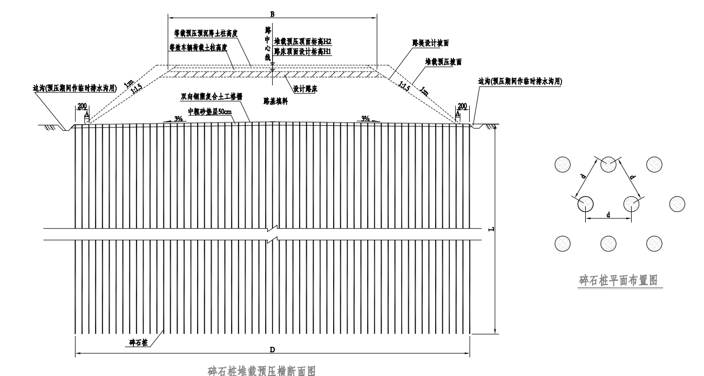
(5)卸载
当根据监测数据推算的工后沉降小于 10cm，同时连续两个月观测的沉降量每个月累计不超过 5mm 时方可卸载土方铺筑路面。
(6)现场监测
监测项目应包括表面沉降观测、分层沉降观测、分层孔隙水压观测、侧向位移等测试项目。建议由专门的监测单位进行监测设计并实施，并对设计方案和加固效果进行评估，同时为填方卸载上路面时间提供依据。临时水准点可选择就近的山体选择通视条件较好的点设置。当处于大面积软土地区，附近很难设置较好的临时水准点时，临时观测点可将 100mm 的钢管，钢管下端应达到比较密实的土层。当桩周土稳定后（一般需 15d），在桩顶浇注混凝土墩，并埋人短钢筋头制成水准点。
5、 施工注意事项
正式施工前应进行成桩试验，试验桩数一般为总桩数的 1％，选择不同地貌、不同地层及不同工况的典型区域进行试桩，以掌握对该场地的施工经验和施工参数。通过成桩试验，确定填砂量、提升速度、时间、电机工作电流等，作为控制质量的标准，验证设计参数的合理性，如发现不能满足设计要求时，应及时会同设计单位予以调整桩间距和砂灌入量等有关参数，重新试验或改变设计。
正式施工时，要严格按照设计要求的桩长、桩径、桩间距、砂灌入量以及试验确定的桩管提升高度和速度、悬振时间、电机的工作电流等施工参数进行施工，以确保挤密均匀和桩身的连续性。应保证起重设备平稳，导向架与地面垂直，且垂直偏差不应大于 1.5%，成孔中心与设计桩位偏差不应大于 50mm，桩径偏差控制在-20mm 以内，桩径偏差不大于 100mm。
砂灌入量不小于设计值的 95%，如不能顺利下料，可适当往管内加水。
软土地基路段采用动态设计方法,即图中所示设计方案是根据地质勘察资料及软土地基成因、软土厚度、室内外试验报告及路堤填筑高度、构造物特点等进行设计，由于地质勘察报告只能反应区段内土壤的普遍性质，局部段落难免存在一定差异，这就要求在施工中根据实际地质及沉降观测情况适时指导施工或变更设计；以确保路堤的稳定和使用功能。
砂垫层施工，砂垫层材料可采用中粗砂，其含泥量应小于 5%，冲水饱和状态碾压，按设计要求完成地基处理后，即时按设计位置埋设沉降盘和测斜管，并在四周用砖块砌成 50×50 厘米围栏或直径 50cm 砼管保护，防止路基碾压机械在施工时破坏沉降盘。
施工一般碎石桩段落时，可针对不同的填土高度（1m、2m、3m 等）分别选取典型段落（长度约 100m）进行等载预压试验，观测工后沉降所得的沉降值用于其他相同填土高度段落路床填筑时预抬高。
5.3.6 质量检测
（1）对碎石桩、砂垫层的质量检验应符合相关规范的技术标准。
（2）在成桩 30d 后，采用重型（N63.5）动力触探检测桩身密实度和桩长，抽检频率应为总桩数的 1%～2%。要求贯入量 100mm 时，锤击数不应小于 5 击。
（3）预压期间，必须对垂直沉降绘制“沉降量-时间”关系曲线，发现异常应及时查明原因。并推算地基的最终固结变形量、不同时间的固结度和相应的变形量，以分析处理效果并为确定卸载时间提供依据。
（4）预压完成后，进行如下的检验，并同加固前进行对比：常规土工试验，检测含水量、土容重、孔隙比。静力触探强度试验，检测贯入阻力十字板抗剪强度试验。
表 8-3 碎石桩堆载预压质量标准
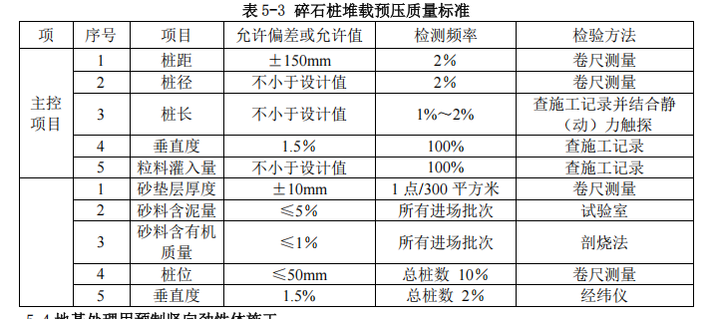

8.1.7.2 预制竖向劲性体处理段落
K126+925~K127+160.2 段、K127+770~K127+884.4 段K127+170~K128+630 段、K132+08 0~K132+130 段、K132+183~132+580 段，因位于软基地质界线内，且路基填土高度大，同时为 扩建段，需采用预制竖向劲性体进行处理，在临近房屋、旧桥台的段落需进行引孔，防止挤土效应过大破坏相关建构筑物。具体参数详见相关设计图。
预制竖向劲性体直径 500mm，壁厚为 70mm 的管状，采用静压法施工，开口型钢尖。施工的内容包括地表处理，压至设计深度后再浇注钢筋混凝土板，铺筑级配碎石砂加筋垫层。在施工过程中应充分发挥监理的职能作用，从而严格控制竖向劲性体的施工质量，做好施工记录及验收工作。
1、 准备工作
(1)路基地板的施工技术要求
①先清除地表的杂草，树根，耕植土等，整平地表。在路基外侧开挖临时排水沟。临时排水边沟不能和农田排灌沟渠共用，在施工期间不能长期积水。
②在无地表水或地表水可疏干段落，可根据现场条件择优选择垫层土，压实厚度不小于25cm，压实度达到 90％，并形成不小于 2％的排水横坡。
③当地表水不能疏干时，应填砂至高于水面不小于 50cm，整平后压实，压实密度达到 90％，并形成不小于 2％的排水横坡。
④对于临塘路段在拼接中必须严格控制地下水位的降低。沿河临塘路段地基存在软弱地层或浅层强透水层时，设围堰后，河塘不排水，单侧推进填砂挤淤，填砂经压实后再进行地基处理（填砂应高于水面不小于 50cm）。
⑤路基地板的施工质量及检验质量要求见下表
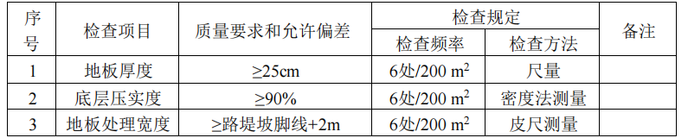
(2)设备要求
地基处理用预制竖向劲性体施工必须配备性能可靠，符合标准，种类齐全的施工机械和设备，在施工前做好机械设备的保养，试机工作，确保在施工期间正常作业。需要配备的主要施工机械和设备如下：
①静力压入机：压入速度≥1m/min，一次压入行程 1.5～2m，静压机自带压力表并经过标定，并根据单根劲性体设计荷载选择合适的机型；
②起重机（起吊重量≥3T）；长挂车；
③水准仪、经纬仪、皮尺、直尺、3m 直尺、锤球绳。
以上机械和设备数量至少要满足每个工点每日连续正常施工及工期要求。
(3)试压入
各段落施工前应首先按设计长度试压入，以获得正式施工时的控制压力：
正式施工时控制压力＝单根劲性体设计承载力×（试压入时压力/试压入静载荷试验承载力）×2
试压入的劲性体可结合工程劲性体施工进行，根据设计图纸，要求每段落试压入的劲性体不少于 4 根，试压入完成后应按有关标准对试入的单根劲性体进行承载力试验，确定压入力与实际承载力之间的关系。试验过程中对劲性体、土、垫层的应力和变形状态进行监测，考察设计文件是否满足工程承载力及沉降要求，及时调整设计。当试压入结果满足设计要求后方可进行大面积施工。
(4)其他工作
①施工前根据地质资料和设计文件，了解现场地质、水文情况，土层土质情况，根据设计文件和施工组织计划的要求，确定合理可行的施工顺序。必要时可补充静力触探，以便进一步了解土的分层及其强度。
②做好施工时的排水措施。根据地基处理用预制竖向劲性体的堆放数量，选择若干靠近临时便道，开阔平整的场地作为地基处理用预制竖向劲性体的临时堆放场。
③施工前应清除地表地下一切障碍物，并注意压入施工是否影响空中高压电线等。
④各段落施工前应先试压入，以确定合适的劲性体长度及每节组合，避免大量截断。
5.4.2 地基处理用预制竖向劲性体复合地基的施工
(1)施工流程
控沉地基处理用预制竖向劲性体的施工流程图如下：
图 8-14地基处理用预制竖向劲性体施工流程图

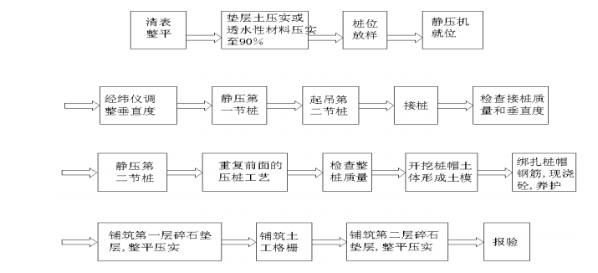

(2)地基处理用预制竖向劲性体的成品质量要求和检查标准
本工程中的地基处理用预制竖向劲性体，其外径为 400mm（壁厚 60mm）。
①应根据施工图设计文件中的劲性体深度匹配长度进行组合。地基处理深度 >24m 时， 不超过 3 节竖向劲性体组合；地基处理深度≤24m 时，不超过 2 节竖向劲性体组合。施工时按照“长竖向劲性体在下，短竖向劲性体在上”的顺序进行施工。
②在每个工厂每批次的地基处理用预制竖向劲性体进场之前，应进行随机抽样检查，并附检查单，经验收合格后方可进场。
表 8-5 预制竖向劲性体的外观质量
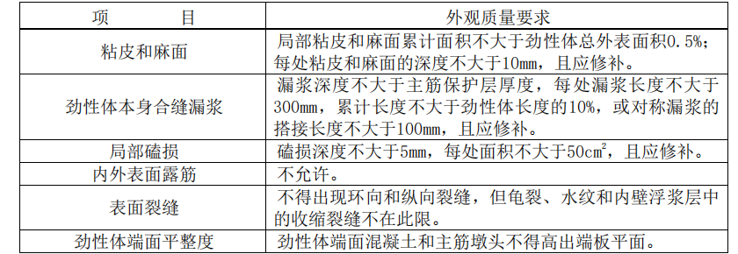
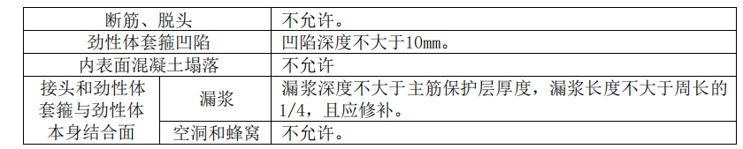

表 8-6 预制竖向劲性体的尺寸允许偏差
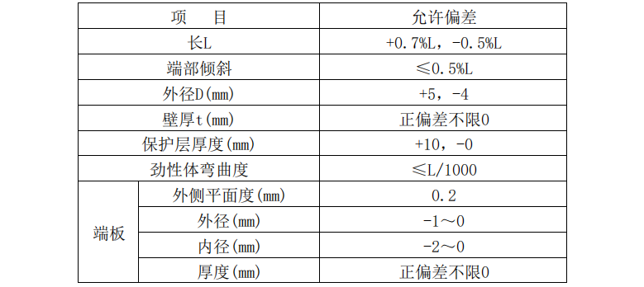
(3)地基处理用预制竖向劲性体的运输，起吊和堆放技术要求
地基处理用预制竖向劲性体由于长细比大，自重大，在起吊，运输过程中过大的动荷载易使劲性体产生环裂。正确的起吊方式是两支点法或两头勾吊法，并在吊装过程中应轻吊轻放，禁止采用拖吊的方法，避免产生较大的动荷载，在工地现场起吊时，必须有安全人员在现场组织施工，监埋进行旁站监督。汽车运输时用长挂车，劲性体的悬臂不超过 1.0m，在汽车运输时，应该绑固，分层叠放并错位而置，不超过 5 层。在工地现场堆放时，必须选择密实平整的场地或垫木支承，堆高不应超过 5 层。其质量及检验要求见下表。
表 8-7 地基处理用预制竖向劲性体的运输，起吊和堆放质量及检验要求
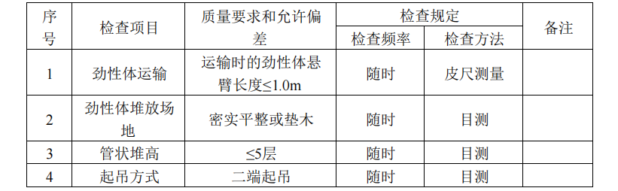
(4)地基处理用预制竖向劲性体的施工技术要求
①劲性体位置放样
根据设计文件和技术交底所取得确定底坐标控制点和水准点进行劲性体位置的放样。用消石灰作出劲性体位置的圆形标记，圆心位置用小木桩标记，并注意保护所作的标记。
②静压
用钢绳绑住劲性体单点起吊，小心移入压入机，开动纵横两向油缸移动压入机调整对中，同时检查垂直度。第一节劲性体入土 30～50cm 后检查和校正垂直度，垂直度控制在 0.5％以内，开动压入装置，记录压入时间和各压力表读数，保持连续压入并控制压入速度 1m/min～2m/min，桥头附近应控制在 0.5m/min～1.0m/min，按设计控制压力进行压入施工，最大压入力不得大于单根劲性体强度的竖向承载力设计值。为防止压入机械对已压劲性体头底破坏，劲性体顶高程应低于地面 10cm。 若地表有砖、石块等障碍物导致劲性体难以直接压入则考虑采用引孔辅助沉入法，引孔的直径、孔深及数量应符合下列规定：
引孔直径不宜超过劲性体直径的 2/3，深度不宜超过劲性体长度的 2/3，并应采取防塌孔的措施，具体以设计图纸为准； 引孔宜采用长螺旋钻机引孔，垂直偏差不宜大于 0.5%，钻孔中有积水时，宜用开口型尖头； 引孔作业和沉入作业应连续进行，间隔时间不宜大于 12h； 采用引孔辅助沉入法的终压（锤）标准应根据相应的沉入工艺，按相关规范、规定执行。
遇下列特殊情况之一时应暂定沉入，应与设计、监理等有关人员研究处理后方可继续施工： 压入力或沉入时贯入度突变； 沉入时入土深度与设计要求差异大； 实际沉入情况与地质报告中的土层性质明显不符；劲性体头部混凝土剥落、破碎，或劲性体混凝土出现裂缝或破碎；劲性体身突然倾斜；地面明显隆起、相邻劲性体上浮或位移过大； 沉入过程出现异常声响；劲性体压入不到位，或总锤击数超过规定值。 如遇特殊情况，须采用其他沉入工艺如锤击法、植入法、中掘法等。
③劲性体连接要求
劲性体连接时其头部应高出地面 1.0m 左右；连接前下节劲性体底部加上定位板，然后将上节劲性体吊放在下节劲性体端板上，依靠定位板将上下劲性体接直，其错位偏差不应大于 2mm，上下劲性体如有空隙，用锲形铁片全部垫实焊接牢固；
④劲性体输送
劲性体输送前用水准仪确定地面高程，在劲性体输送杆上作记号，劲性体过程中进行跟踪，动态检查劲性体输送深度。输送器下端宜设置垫板，垫板厚度均匀并与劲性体顶全断面接触。
⑤终止劲性体压入
正常情况按设计压入力输送劲性体，达到设计高程后持荷（正常压力）10min 且每分钟沉降量不超过 2mm 后方可结束。在同一地质类型的地段，若出现静压力显著增加或输送劲性体时静压力显著减少等异常情况，需暂停施工并及时报告监理，分析和找出原因后提出措施。

⑥地基处理用预制竖向劲性体的施工质量及检验要求见下表：
⑦截断
如需要截断，应有确保截断后劲性体质量的措施，严禁使用大锤硬砸，应先将不需要截除的劲性体用钢箍包紧，然后沿钢箍上沿凿槽打穿，用锤打下，用气割法切断钢筋。
(5)地基处理用预制竖向劲性体帽的施工
①地基处理用预制竖向劲性体施工结束后，报请监理验收合格后，才可进行劲性体顶部钢筋混凝土板的施工。
②在劲性体头部位置地面以上按钢筋混凝土板设计尺寸立模。
③按照设计要求绑扎钢筋，浇筑砼并养护。
④地基处理用预制竖向劲性体帽的施工质量及验收要求见下表。
表 8-8 地基处理用预制竖向劲性体帽的施工质量及检验要求
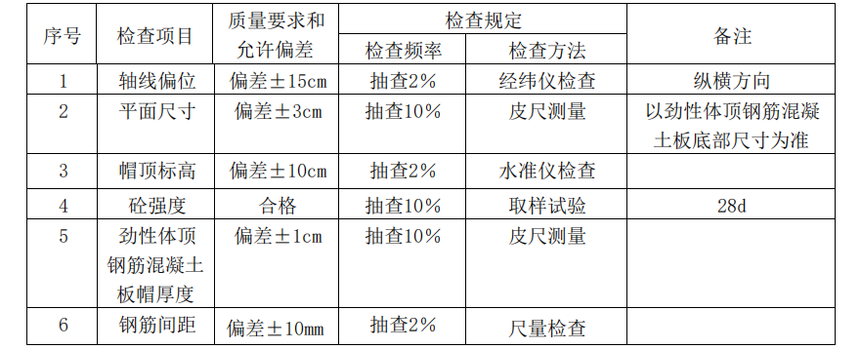
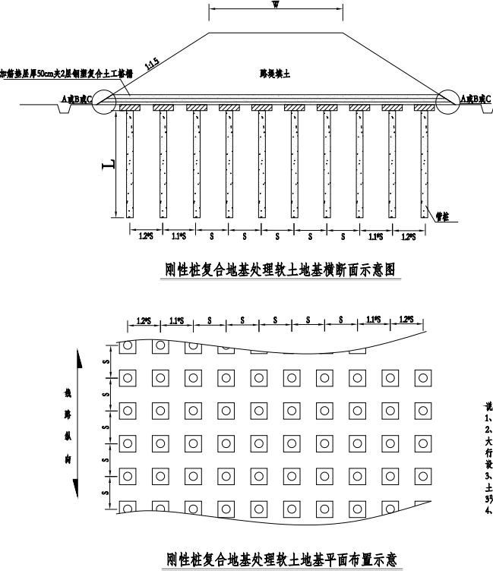

3、 PHC 桩处理段落
K132+580~132+983 段、K133+314~K133+350 段，位于软基地质界线内，且路基填土高度大于 8m，同时为扩建段，为保证足够的抗剪强度，采用 PHC 桩进行处理，在临近房屋、旧桥台 的段落需进行引孔，防止挤土效应过大破坏相关建构筑物。PHC 管桩，选择直径为 600mm 的先张法预应力砼管桩，采用静压法施工，开口型桩尖。施工 的内容包括地表处理，压桩至设计深度后在浇注桩顶联系梁。
1 准备工作
（ 1） 路 基地 板 的 施工 技 术 要 求
（1）先清除地表的杂草，树根，耕植土等，整平地表。在路基外侧开挖临时排水沟。临时排水边沟不能和农田排灌沟渠共用，在施工期间不能长期积水。
（2）在无地表水或地表水可疏干段落，可根据现场条件择优选择垫层土，压实厚度不小于25cm，压实度达到 90％，并形成不小于 2％的排水横坡。
（3）当地表水不能疏干时，应填砂至高于水面不小于 50cm，整平后压实，压实密度达到90％，并形成不小于 2％的排水横坡。
（4）对于沿河临塘路段在拼接中必须严格控制地下水位的降低。沿河临塘路段地基存在软弱地层或浅层强透水层时，设围堰后，河塘不排水，单侧推进填砂挤淤，填砂经压实后再进行地基处理（填砂应高于水面不小于 50cm）；
（5）路基地板的施工质量及检验质量要求见下表
表 8-9 路基地板的施工质量及检验质量要求
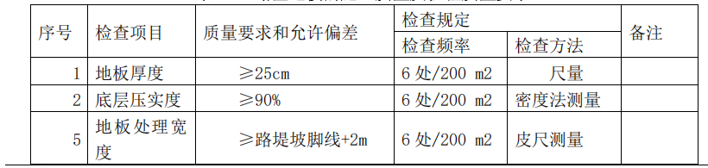
（ 2） 设 备要 求
PHC 桩底施工必须配备性能可靠，符合标准，种类齐全的施工机械和设备，在施工前做好机械设备的保养，试机工作，确保在施工期间正常作业。需要配备的主要施工机械和设备如下：
（1）静力压桩机：压桩速度≥1m/min，一次压桩行程 1.5～2m，静压机自带压力表并经过标定，并根据单桩设计荷载选择合适的机型；
（2）起重机（起吊重量≥3T）；长挂车；
（3）水准仪；经纬仪；皮尺；直尺；3m 直尺；锤球绳。
以上机械和设备数量至少要满足每个工点每日连续正常施工及工期要求。
（ 3） 试 桩
各段落施工前应首先按设计桩长试桩，以获得正式施工时的控制压桩力：
正式施工时控制压桩力＝单桩设计承载力×（试桩时压桩力/试桩静载荷试验承载力）
试桩可结合工程桩施工进行，根据设计图纸，要求每段落试桩不少于 4 根，试桩完成后应按有关标准对试桩进行单桩承载力试验，确定压桩力与实际承载力之间的关系。试验过程中对桩、土、垫层的应力和变形状态进行监测，考察设计文件是否满足工程承载力及沉降要求，及时调整设计。当试桩结果满足设计要求后方可进行大面积施工。
（ 4） 其 他工 作
（1）施工前根据地质资料和设计文件，了解现场地质、水文情况，土层土质情况，根据设 计文件和施工组织计划的要求，确定合理可行的施工顺序。必要时可补充静力触探，以便进一步了解土的分层及其强度。
（2）做好施工时的排水措施。根据 PHC 桩的堆放数量，选择若干靠近临时便道，开阔平整的场地作为 PHC 桩的临时堆放场。
（3）施工前应清除地表地下一切障碍物，并注意压桩施工是否影响空中高压电线等。
（4）各段落施工前应先试桩，以确定合适的桩长及桩节组合，避免大量截桩。

2、 PHC 桩复合地基的施工
（ 1）施工流程
控沉 PHC 桩的施工流程图如下：
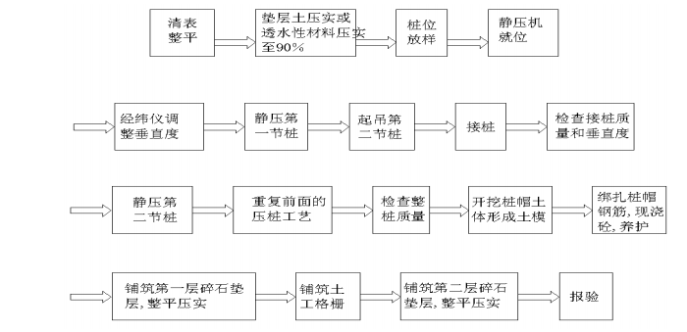

（ 2）PHC 桩 的 成 品质量要求 和 检查 标准
本工程中的 PHC 桩，其外径为 600mm，壁厚 130mm。
（1）应根据施工图设计文件中的桩基深度匹配长度进行组合。桩基处理深度 >24m 时， 不超过 3 节桩组合；桩基深度≤24m 时，不超过 2 节桩组合。施工时按照“长桩在下，短桩在上”的顺序进行施工。
（2）在每个工厂每批次的 PHC 桩进场之前，应进行随机抽样检查，并附检查单，经验收合格后方可进场。
表 8-10 管桩的外观质量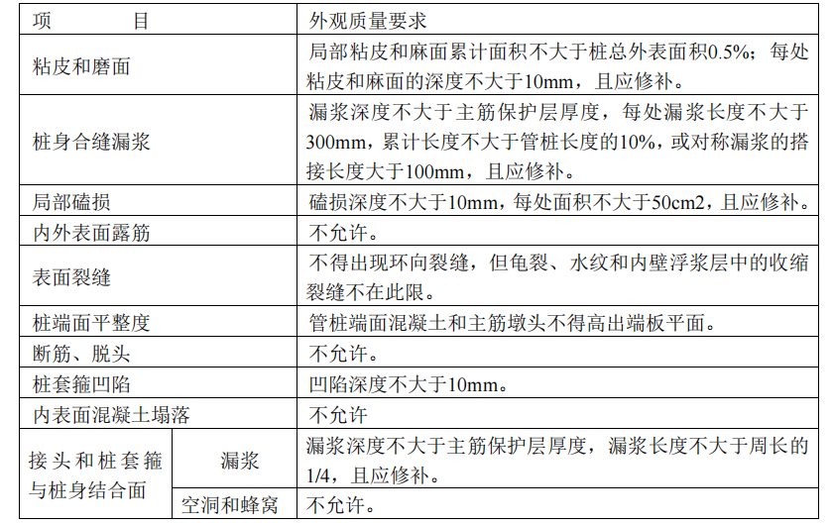
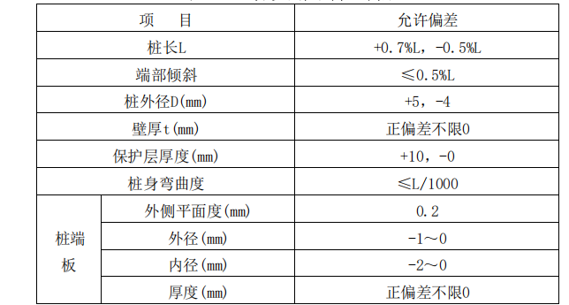表 8-11 管桩的尺寸允许偏差
（ 3）PHC 桩 的 运 输， 起吊和 堆 放技 术要 求
PHC 桩由于长细比大，自重大，在起吊，运输过程中过大的动荷载易使 PHC 桩产生环裂。正确的起吊方式是两支点法或两头勾吊法，并在吊装过程中应轻吊轻放，禁止采用拖吊的方法，避免产生较大的动荷载，在工地现场起吊时，必须有安全人员在现场组织施工，监埋进行旁站监督。汽车运输时用长挂车，桩的悬臂不超过 1.0m，在汽车运输时，应该绑固，分层叠放并错位而置，不超过 5 层。在工地现场堆放时，必须选择密实平整的场地或垫木支承，堆高不应超过 5 层。其质量及检验要求见下表。
表 8-12 PHC 桩的运输，起吊和堆放质量及检验要求
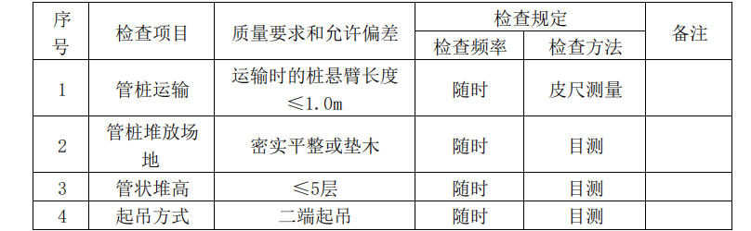
（ 4）PHC 桩 的施工技 术 要 求
桩位放样：根据设计文件和技术交底所取得确定底坐标控制点和水准点进行桩位的放样。用消石灰作出桩位的圆形标记，圆心位置用小木桩标记，并注意保护所作的标记。
压桩：用钢绳绑住桩身单点起吊，小心移入桩机，开动纵横两向油缸移动桩机调整对中， 同时检查垂直度。第一节桩入土 30～50cm 后检查和校正垂直度，垂直度控制在 0.5％以内，开 动压桩装置，记录压桩时间和各压力表读数，保持连续压桩并控制压桩速度 1m/min～2m/min，桥头附近应控制在 0.5m/min～1.0m/min，按设计压桩力进行压桩，最大压桩力不得大于单桩桩 身强度的竖向承载力设计值。为防止压桩机机械对已压桩桩头底破坏，桩顶高程应低于地面
10cm。
接桩要求：桩与桩的连接可以使用焊接连接或插销式机械连接。若采用焊接连接，接桩时其桩头应高出地面 1.0m 左右；接桩前下节桩底桩头加上定位板，然后将上节桩吊放在下节桩端板上，依靠定位板将上下桩接直，其错位偏差不应大于 2mm，上下桩如有空隙，用锲形铁片全部垫实焊接牢固。
送桩：送桩前用水准仪确定地面高程，在送桩杆上作记号，送桩过程中进行跟踪，动态检查送桩深度。送桩器下端宜设置桩垫，桩垫厚度均匀并与桩顶全断面接触。
终止压桩：正常情况按设计压桩力送桩，达到设计高程后持荷（正常压力）10min 且每分钟沉降量不超过 2mm 后方可结束送桩。在同一地质类型的地段，若出现静压力显著增加或送桩时静压力显著减少等异常情况，需暂停施工并及时报告监理，分析和找出原因后提出措施。
截桩：如需要截桩，应有确保截桩后管桩质量的措施，严禁使用大锤硬砸，应先将不需要截除的桩身部用钢箍包紧，然后沿钢箍上沿凿槽打穿，用锤打下，用气割法切断钢筋。
PHC 桩的施工质量及检验要求见下表
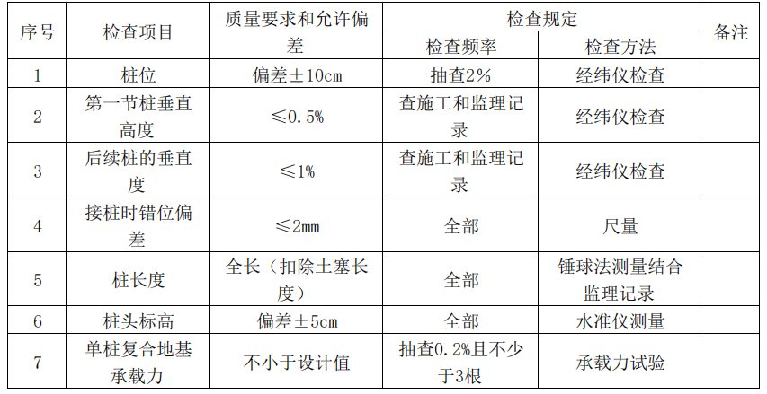
（ 5）PHC桩顶联系梁的施工
PHC 桩施工结束后，报请监理验收合格后，才可进行桩顶联系梁的施工。 在桩头位置地面以上按桩顶联系梁设计尺寸立模。 按照设计要求绑扎钢筋，浇筑砼并养护。 PHC 桩顶联系梁的施工质量及验收要求见下表。
表8-14 PHC 桩顶联系梁的施工质量及检验要求
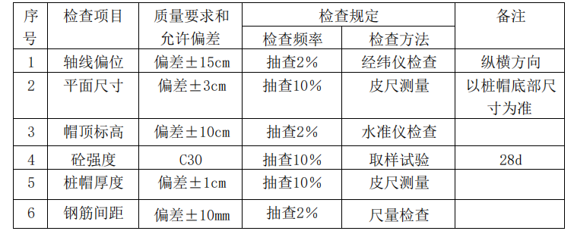

8.1.8 台（墙）背回填
⑴桥头路基的回填，应按图纸和监理工程师的指示进行。回填时圬工强度的具体要求及回填时间，应按《公路桥涵施工技术规范》（JTJ041-2000）有关规定执行。
⑵挖成厚1米宽度不小于1.5米台阶，并向内侧倾斜2%，回填材料选用4:6
砂碎。
⑶桥梁台后及涵洞两侧处理范围应符合设计要求。
⑷台背填筑应自台前向台后分层碾压，每层松铺厚度不宜超过200mm，结构物处的压实度要求从填方基底至路床顶不小于96%。
⑸在回填压实施工中，应保持结构物完好无损，压路机达不到的地方，应使用小型机动夯具或监理工程师同意的其它方法压实。
⑹涵顶填土大于50cm方可通过施工机械和汽车。

8.1.9 挡土墙防护工程
挡土墙材料采用 C20 片石混凝土。挡墙主要形式有衡重式及重力式两种防护。
1、基坑开挖
采用明挖施工。人工配合挖掘机开挖，视地质情况适当放坡。挖机开挖至设计基底高程以上10cm时改为人工挖基。基坑开挖不能间断，达到设计高程后及时夯实验基，基坑不能暴露太久。为防止雨水，开挖基坑时在其基坑以外周边挖一排水沟并保持畅通。基坑开挖后，若发现地基与设计情况有出入，须及时通知设计、监理单位进行调整。
2、基础施工
地基承载力检测合格后，进行挡土墙基础片石混凝土的施工。
(1)片石混凝土采用沿槽浇筑，浇筑过程中，混凝土由砼罐车运送到现场，砼中片石的掺量控制在25%范围以内。片石用人工摆放，均匀布置。
(2)采用插入式50型振动棒进行振捣，砼振捣密实，振捣过程中快插慢提。无漏振，无蜂窝麻面等。
(3)基础施工完成后必须留有接茬石。
(4)砼浇筑完成后及时养护，防止由于内外温差过大而产生砼收缩开裂。
3、墙身浇筑
(1)放挡墙浇筑边线
基础浇筑完成后，根据设计图及现场高程放出挡墙浇筑边线。
(2)模板安装
模板采用钢模板，禁止使用有缺角、破损的模板。
保证混凝土结构和构件各部分设计形状尺寸和相互间位置正确。
具有足够的强度、刚度和稳定性，能承受新浇筑混凝土的重力侧压力及施工中可能产生的各项负荷。
模板的接缝不得漏浆，模板与砼的接触面必须清理干净并涂刷脱模剂，但不得影响模板结构性能，模板使用后按规定修整保存。
支架结构的立面或平面均须安装牢固，并能抵抗振动或偶然撞击作用。同时在两个互相垂直的方向对支架的立柱加以固定。
(3)浇筑砼
混凝土分层进行浇筑，浇筑一段墙身混凝土填筑一段路基，每次混凝土强度达到75%以上才能进行路基填筑。
每个浇筑段的混凝土连续进行。当因故间歇时，其间歇时间小于前层混凝土的初凝时间或能重塑的时间。不同混凝土的允许间歇时间根据环境温度、水泥性能确定。
墙身混凝土浇筑的同时抛扔片石，片石与片石之间必须有混凝土包裹，抛扔片石时严禁片石与模板直接接触，砼中片石的掺量控制在25%范围以内。
浇筑混凝土其间，设专人检查模板稳定情况，发现有松动、变形、移位时及时处理。
自高处向模板内倾卸混凝土时，为防止混凝土离析，一般混凝土倾落高度不超过2m，超过2m时采用滑槽、串筒、漏斗等器具浇筑。
(4)混凝土振捣
混凝土浇筑过程中，必须随时对混凝土进行振捣并使其均匀密实，振捣采用插入式振捣器垂直点振。
混凝土振捣过程中，避免重复振捣，防止过振。加强检查模板支撑的稳定性和接缝的密合情况，防止在振捣混凝土过程中产生漏浆。
采用机械振捣混凝土时，必须符合下列规定：
采用插入式振捣器振捣混凝土时，插入式振捣器的移动间距不大于振捣器作用半径的1.5倍，且插入下层混凝土内的深度为50～100mm，与侧模保持50～100mm的距离。
当振捣完毕需要变换振捣棒在混凝土拌和物中的水平位置时，边振动边竖向缓慢提出振动棒，不得将振动棒放在拌和物内平拖，不得用振动棒驱赶混凝土。
表面振动器的移动距离须能覆盖已振动部分的边缘，避免撞击模板。
每一振点的振捣延续时间为20～30s，以混凝土不再沉落、不出现气泡、表面呈现浮浆为度，防止过振、漏振。
混凝土振捣完成后，及时修整、抹平混凝土裸露面。抹面时严禁洒水，并防止过渡操作影响表面混凝土的质量。尤其要注意施工工序的质量保证。
(5)填放于混凝土中的片石必须符合以下要求：
片石在填放前用水冲洗干净，其强度等级不小于60Mpa，最大尺寸不大于结构尺寸的1/4，最小尺寸不小于15cm。片石均匀分布安放稳妥，片石间净间距不得小于15cm，片石与模板间的净间距不小于25cm。最上层片石顶面覆盖不小于25cm的混凝土层，片石体积不得超过片石混凝土总体积的25%。
4、施工接缝处理
在每道施工连接缝处，均匀埋设石笋，以增加混凝土在施工接缝处的粘结能力。
施工接缝光面处，进行人工凿毛，凿毛面积大于总面积的80%。
5、墙背回填及泄水孔、沉降缝设置
挡土墙沿纵向每隔10～15m设伸缩缝，缝宽0.02m，缝内沿墙的内、外、顶三边填塞沥青麻筋，塞入深度不小于0.2m。
在地面以上，沿墙长、墙高每隔2m交错布置设置泄水孔，孔径0.1m，内设PVC管，进水口用透水土工布(400g/m²)包裹。在最低排泄水孔下部设置0.3m厚粘土隔水层。当墙身片石混凝土达到设计强度75%以上时进行挡墙墙背回填，以确保片石混凝土墙体的的质量。
6、片石混凝土养护
混凝土养护期间，重点加强混凝土的湿度和温度控制，及时对混凝土暴露面进行洒水养护，并保持暴露面持续湿润，直至混凝土终凝为止。
混凝土带模养护期间，采取带模包裹、浇水。通过喷淋洒水措施进行保湿、潮湿养护，保证模板接缝处不至失水干燥。为了保证顺利拆模，可在混凝土浇筑24～48h后略微松开模板，并继续浇水养护至模板后。
混凝土养护期间，对混凝土的养护过程做详细记录，并建立严格的岗位责任制。
7、混凝土拆模
混凝土拆模时的强度必须符合设计要求。当设计未提出要求时，须符合下列规定：
(1)拆模须在混凝土强度达到2.5MPa以上，且表面棱角不因拆模面损失，方可拆模。
(2)混凝土的拆模时间除需考虑拆模时的混凝土强度满足规定外，还必须考虑拆模时混凝土的温度(由水泥水化热引起)不能过高，以免混凝土接触空气时降温过快而开裂，更不能在此时浇筑凉水养护。混凝土内部开始降温以前及混凝土内部温度最高时不得拆模。
(3)模板的拆除顺序按设计的顺序进行。设计无规定时，遵循先支后拆、后支先拆的顺序进行。
(4)拆模不得损伤混凝土，并减少模板损伤。当模板与混凝土脱离后，方可拆卸、调运模板。
(5)拆除临时埋设与混凝土中其他预埋部件时，不得损伤混凝土。
(6)拆除模板时，不得影响或中断混凝土的养护工作。

8.1.10 路基、路面排水工程
为防止道路汇集雨水对路基冲刷，保证路基稳定，排水主要方式有边沟、排水沟、截水沟等。在道路周边地块开发以前，为防止道路两侧水流对路基边坡的冲刷，本道路通过设置排水边沟收集两侧雨水集中排放。路基排水有边沟、截水沟、排水沟、急流槽；路基地下排水有盲沟、渗沟、检查井等地下排水设施。盲沟和渗沟用于降低地下水位或排除路基范围内地下水或渗水，施工时应根据现场地下水情况酌情设置。
1、 路堤边沟
根据路堤排水需求设置路堤边沟，与路基两侧的桥涵进出水口或路堑边沟相连，路堤边沟从外观形态、标准化、模块化施工的角度拟采用预制块梯形沟，根据汇水面积确定尺寸一 般为 50cm×50 cm、60cm×60 cm、60cm×80cm、80cm×80cm、120×80cm、。与农田排灌沟渠发生冲突时，应改移沟渠，并与排水沟或涵洞出水口顺接，以确保公路排水设施与当地农业灌溉设施畅通。边沟纵坡不宜小于 0.3%，出水口间距不宜超过 300m。
2、 路堑边沟
路堑边沟形式采用矩形边沟，根据汇水面积确定尺寸一般为 40cm×80cm、60cm×80cm、 80cm×80cm；路面及边坡汇水直接流入边沟。
3、 坡顶截水沟
坡顶截水沟一般设于汇水面积较大的挖方边坡坡口以外至少 5m 的位置，用于拦截边坡上部的坡面水。坡顶截水沟可视汇水面积与地质、地形情况采用矩形、梯形断面或拦水梗， 沟身尺寸采用 50cm×50cm 或 60cm×60cm，沟长不应大于 500m。截水沟的水流一般不引入边沟。
4、 排水沟
将边沟、截水沟、取土坑、边坡和路基附近积水引入桥涵或路基以外，排水沟纵坡不宜小于 0.5％，长度不超过 300m。排水沟根据流量采用矩形沟或梯形沟，根据汇水面积确定尺寸一般为 60cm×60 cm、60cm×80cm、80cm×80cm。
- 跌水、急流槽
进、出口采用设消力池等消力措施以防止冲刷。急流槽纵坡不宜陡于 1∶1.5。急流槽出 水口接排水沟或自然山沟，一般采用 C25 混凝土预制块或 C20 现浇砼。
6 、盲沟、渗沟、管式渗沟、截水管式渗沟等
在路基地下水位较高的挖填方过渡段设置横向碎石盲沟，用于截断挖方段路基的纵坡渗水；在边坡岩体裂隙水发育路段设置纵向碎石盲沟，用于截断边坡的横向渗水，同时在泉眼出露点设置盲沟、渗沟引排地下水，且在地下水丰富路段设置盲沟、渗沟、管式渗沟、截水管式渗沟等措施，把地下水位降低并引排出路基，以保证路基的稳定。

8.1.11.涵洞工程
本合同 A12 段主线涵洞共 45 道，共长 940.95m。其中拆除旧涵重建钢筋砼盖板涵 1 道 /49.65m。旧涵做拼宽钢筋砼盖板涵处理，共 44 道/921.3m。线外涵盖板涵1道 /9.84m，圆管涵6道 /37.5m。金星互通盖板涵4道 /88.62m，通道涵2道 /23.78m。诏安东互通盖板涵4道 /75.22m，圆管涵4道 /51.5m，通道涵2道 /106.98m。主要施工方法如下：
1、圆管涵
（一）施工准备
现场进行水系调查，对于流水高程、交角、桩位与实地有差异的报请监理工程师现场核实后进行适当的调整和变更。
组织人员学习图纸、规范。对参与施工的全员进行施工技术交底和安全技术交底。
（二）备料、测量放样
砂（砾）石材料、水泥及涵管管节在开工前运至施工现场，并分别堆放整齐。测量人员按照设计图纸在现场放出圆管涵轴线及基坑开挖线，基坑开挖可超出边线0.5m，测出原地面高程后计算各控制点的开挖深度。
（三）开挖基槽、铺垫层
用挖掘机按基坑开挖的宽度和深度进行基坑开挖，人工对基坑进行修整，挖出的材料运至弃土场堆放。基坑开挖完成后，如开挖后发现实际地基土质与设计地质资料不符，地基承载力不满足设计设计要求，须采取换填级配碎石等措施进行处理，以满足要求。基底检测达到地基承载力要求后铺20cm碎石垫层，人工夯实。
（四）管基浇筑、安装圆管涵
管基施工前，在铺筑好的碎石垫层上钉钢筋桩，并带上标高控制线，安装模板；模板支撑要稳固、严密，板面顺直，无错台现象；在路中心线和行车道外侧处用2cm木板隔开，做成沉降缝。管基混凝土分两次浇筑，先浇筑管底以下部分，注意预留管壁厚度及要放管节坐浆混凝土2-3cm。采用汽车式起重机进行圆管涵的安装；安装工作从下游开始，接头面向上游，每节涵管紧贴于基座上，保持管内清洁无杂物。在管座下部混凝土强度达到80%后，再进行管底以上部分混凝土浇筑，并保证新旧混凝土及管基混凝土与管壁的有效结合。
钢筋混凝土圆管采用外购的方式进行，管节须采用离心旋转成型工艺，钢筋型号、长度、保护层厚度需符合设计要求，管节成型后，要标注型号，尤其是斜管节，要注明角度，以便施工。
圆管涵进场后应及时验收，其指标应满足下表要求：
项次 | 检查项目 | 规定值或允许偏差(mm) | 检查方法和频率 | 权值
1 | 混凝土强度（MPa） | 在合格标准内 | 按附录D检查 | 3
2 | 内径（mm） | 不小于设计 | 尺量：2个断面 | 2
3 | 壁厚（mm） | 不小于设计壁厚-3 | 尺量：2个断面 | 2
4 | 顺直度 | 矢度不大于0.2%管节长 | 沿管节拉线量：取最大矢高 | 1
5 | 长度（mm） | +5，－0 | 尺量 | 1
混凝土采用搅拌站集中拌制，混凝土运输车运输，汽车吊或混凝土输送泵泵送入模，插入式震动棒捣固。浇筑完后，要及时覆盖洒水养生，养生不少于 7天。
（五）制作管节砂浆抹带，涂刷沥青防水层。
待管座砼强度达到80%以上时，按设计要求制作管节砂浆抹带并涂刷两层沥青防水层。
（七）回填土
待砼强度符合要求后在涵洞顶及涵身两侧不小于两倍孔径范围内的填土，须采用5%石灰改善土同时对称、水平、分层进行填筑，分层填筑厚度按压实厚度15cm控制，采用人工或小型震动机具对称夯实，压实度不小于96%。施工过程中，涵顶填土厚度小于0.5m时，严禁任何重型机械通过。
（八）圆管涵的质量标准见下表

项 目 |  | 允许偏差(mm)
轴线偏位 |  | 50
流水面高程 |  | ±20
涵管长度 |  | +l00，-50
管座或垫层混凝土强度（MPa） |  | 在合格标准内
管座或垫层宽度、厚度 |  | ≥设计值
相邻管节底面错台(mm) | 管径≤1.0m | 3
相邻管节底面错台(mm) | 管径＞1.0m | 5
（九）洞口制作
洞口制作在涵洞安装完成后进行，洞口八字翼墙采用C25片石砼。洞口砼浇筑使用竹胶板做模板。
（十）圆管涵施工工艺框图
施工准备

定位放线
施工测量放样
成果报验
基槽开挖

试块制作
基础处理（碎石垫层、管基浇筑 ）

养 护

涵管运输检验
涵管安装

试块制作
管底上部砼浇筑

涵管线性校正

抹带及涂沥青防水层

密实度检测
土方回填

交工验收

2、盖板涵
（一）测量人员按照设计图纸在现场放出涵洞轴线及基坑开挖线，基坑开挖可超出边线0.5m，测出原地面高程后计算各控制点的开挖深度。
用挖掘机按基坑开挖的宽度和深度进行基坑开挖，人工对基坑进行修整，挖出的材料运至弃土场堆放。基坑开挖完成后，如开挖后发现实际地基土质与设计地质资料不符，地基承载力不满足设计设计要求，须及时上报设计代表以便得到妥善处理。基底检测达到地基承载力要求后铺碎石垫层找平并碾压密实。
（二）涵底板施工
底板施工参照桥梁承台绑扎钢筋、立模、浇筑、拆模养生等工序施工方法执行。底板墙身底部砼面需打毛。
（三）涵身施工
底板砼强度达到设计标号70%后，经监理工程师同意后方可进行涵身施工。涵身参照桥梁盖梁立模、浇筑、拆模养生等工序施工方法执行。涵洞沉降缝全涵设数道，缝宽1-2cm，高填土涵洞在路基中心边缘以下，涵身与基础设置沉降缝，低填土涵洞在路中心设置一道，沉降缝要顺路线方向。沉降缝与两相邻墙面应竖直、平整，不得出现锯齿形，并用沥青麻絮填塞，填缝料要具有弹性、不透水及密封性。
（四）盖板施工
正盖板采用在预制厂预制，涵洞两端采用现浇盖板，砼采用C40混凝土。
①预制台座：利用C20砼浇筑成30cm厚预制盖板台座，台座表面平整光滑。
②模板：底模采用在预制台座上铺3mm厚钢板，侧模采用3mm钢模板拼装而成。
③钢筋加工
钢筋采取集中下料，集中加工制作，现场绑扎或焊接成型，顶板钢筋采取汽车吊吊装，人工配合。施工完毕，经监理工程师检查合格后方可浇筑混凝土。
④混凝土浇筑
混凝土采用搅拌站集中拌制，混凝土运输车运输入模，插入式震动棒捣固。预制板在达到设计强度80%后才能脱底模，移运和堆放，堆放时应在块件端部用两点搁置，不得使上下面倒置。
⑤预制盖板平板车运至现场，利用吊车吊装方式进行施工，盖板与韩泰背墙间的缝隙采用小石子塞紧，再用M12.5水泥砂浆填实，使盖板与台墙顶紧而起到支撑作用。
（五）洞口制作
洞口制作在盖板安装完成后进行，洞口采用C20片石混凝土。洞口八字墙与台墙设缝隔开，缝内用沥青麻絮或其他具有弹性的防水材料填塞。
（六）回填
成型后的盖板涵砼达到设计标号的80%，并经监理工程师检查合格后方可进行回填。涵侧墙背后填土应在涵洞两侧同时对称进行，不得一侧夯填。要求分层填筑，夯打密实。填筑厚度按每层15cm控制。
涵洞顶填土，当填土厚度小于50cm时，严禁任何重型机械和车辆通过。
（七）盖板涵的质量标准见下表：
项 目 |  | 规定值或允许偏差
轴线偏位(mm) |  | 明涵20，暗涵50
流水面高程(mm) |  | ±20
涵底铺砌厚度(mm) |  | +40，-10
涵长(mm) |  | +100，-50
孔径(mm) |  | ±20
净高(mm) |  | 明涵±20，暗涵±50
混凝土或砂浆强度（MPa） |  | 在合格标准内
涵台断面尺寸(mm) | 片石砌体 | ±20
涵台断面尺寸(mm) | 混凝土 | ±15
垂直度或斜度 |  | 0.3%台高
涵台顶面高程(mm) |  | ±10
盖板高度(mm) | 明涵 | +10，-0
盖板高度(mm) | 暗涵 | 不小于设计值
盖板宽度(mm) | 明涵 | ±20
盖板宽度(mm) | 暗涵 | ±10
盖板长度(mm) |  | +20，-10
支承面中心线偏位(mm) |  | 10
相邻板最大高差(mm) |  | 10

3、箱涵通道
本项目全线共设计箱涵通道4座。
施工方法及注意事项：
①箱涵通道采用现浇工艺，全箱涵分两次浇筑，第一次浇至底板内壁以上30cm，第二次浇筑剩余部分，接缝处按施工缝处理。
②当涵身混凝土强度达到100%时方可进行涵背填土，涵背采用5%石灰改善土，两侧同时对称分层回填分层压实，压实度要达到96%以上，每层压实厚度15cm，不得采用大型机械堆土超厚压实。
③箱涵需在涵身中部（中央分隔带两侧边缘）连同基础各设变形缝一道，其余部位按6m左右间距设置变形缝。

8.2桥梁工程

8.2.1施工准备
1、施工前做好场地查勘工作，如有军用光缆、架空电线、给排水管道等设施等妨碍施工或对安全操作有影响的，应及时汇报业主处理；场地地基承载力应满足压桩机接地压强的要求。并做好施工前的三通一平工作（通电、通水、通路、场地平整）。
2、技术准备
（1）技术人员对设计施工图进行了详细的阅读并进行了相关工程量计算。
（2）按照规范要求，编制桩基础施工组织方案，进行编号，设计打桩路线图，向施工人员进行技术交底和质量、安全、环保培训教育。
（3）人工探孔，查明地下管线情况。
（4）在场地内选择试点进行试开钻，查看土层分布及地下水水位情况。根据试桩的情况确认地质情况。
（5）根据施工需要，合理配置施工需要的机具设备，供电设备及安全防护设备等。根据设计要求，组织进货钢材、水泥、砂、石及施工用的黏土，并取样、送样至具有相应资质等级的试验检测单位检验。混凝土采取集中搅拌。
3、测量准备
项目部测量员在试桩前根据设计图和建设单位提供的坐标、高程进行复核并完成相关内业计算，测放建筑物轴线和桩位。
4、材料准备
在施工准备阶段，应落实好材料供应商，根据施工进度需求及时向供应商提供材料需求单，确保及时发货和合理用料。

8.2.2桩基工程
全线桥梁共计27座，桩基807根，钻孔桩施工计划采用冲击钻机和旋挖钻钻孔。

1、钻孔桩施工工艺流程
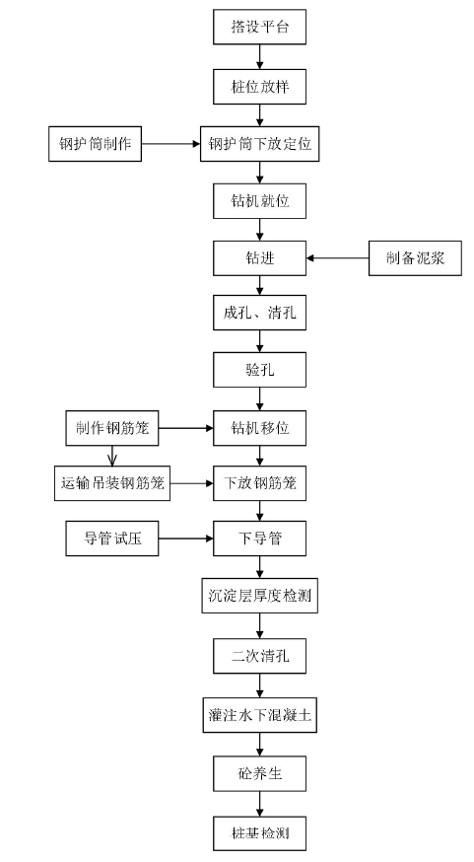
桥梁钻孔桩施工工艺框图

2.测量要求
1）、加密控制点和引测水准点并上报数据经检查复核后将数据用于施工中。
2）、复核设计桩位和标高，无误后由测量人员用全站仪（并带测桩位原地面标高）放样桩位。桩位定测以后设置4个护桩，设在施工范围以外不易破坏的地方，施工中检查护桩的稳定性和准确性。
3）、报监理工程师进行复核，经监理工程师检测桩位和护筒标高无误同意后开始施工。
4）、在成孔之前报监理工程师进行护筒顶的标高水准测量并做好原始记录。
5）、完善测量资料（监表2施工放样报样单）
3、泥浆池开挖、防护造浆
- 泥浆池开挖
在施工前，进行场地规划设计，泥浆池、沉淀池边界尽量做到与线路方向平行垂直方正，选择合理位置开挖泥浆池（按单桩方量的3倍开挖）和沉淀池（按单桩方量的2倍开挖），选择出渣场（若在耕地内，应采用彩条布铺垫，以避免钻孔出渣对耕地的污染）。在试桩前按照施工规范和设计文件的要求编制试桩技术交底和安全技术交底，相关管理人员和操作人员应认真解读并签字确认。
- 泥浆池防护
泥浆池周边严格按建设工程文明施工与安全防护图集（2018版）执行。
1、泥浆池周边必须有不低于1500mm的临边防护栏杆，立柱间距不大于2000m，泥浆池防护栏杆距坑应大于500mm。
2、防护栏杆应设置牢固，不得随意移动，并应能经受任何方向1000N的外力。
3、立柱和挡脚板表面刷红白（黑黄）相间油漆警示，并张挂“当心坠落”安全警示标牌。
（三）泥浆制备
在不影响现场施工且便利的地方挖设泥浆池和沉淀池。泥浆的作用：悬浮钻渣、冷却钻头、润滑钻具、增大静水压力、在孔壁形成护壁泥皮从而阻止孔内外渗流、防止塌孔。
泥浆池设置在靠近要施工桩基附近，便于桩基钻孔使用。泥浆相对密度的调整采用向孔内投入黏土或加入清水的方法。施工中应经常测定泥浆相对密度（采用相对密度计测定）、黏度（采用标准漏斗粘度计测定）、含砂率（采用含砂率计测定）和胶体率（采用量杯测定）。
4、钢护筒安装
钢护筒采用人工挖基埋设的方法施工。用全站仪放出桩基的准确位置，即钢护筒的位置，并设桩位临时控制点，护筒内径应大于桩径至少200mm，壁厚应能使护筒保持圆筒状且不变形，
在埋设护筒时，随时检查其平面位置，发现偏移立即进行校正，护筒位置偏差不得大于50mm，在竖直方向倾斜度不得大于1%。护筒采用厚度不小于12mm的钢板卷制，在加工车间加工成型，运至现场利用吊机辅助下放，人工埋设，埋置深度宜为2-4m，护筒周围填土要层层夯实。护筒宜至少高出地面30cm，且高出地下水位1.0～2.0m。
5.钻机就位
1、确定钻机位置，在钻机位置四周洒白灰线标记，将钻机开至白灰线标记位置，不再挪动。
2、连接护桩、拉十字线调整钻头中心对准桩位中心。通过钻机自身的仪器设备调整好钻杆、桅杆的竖直度。
3、安装泥浆泵接通电源试机下沉后，开始钻孔作业。
4、开始钻孔作业，钻进时应先慢后快，开始每次进尺为40-50cm，确认地下是否不利地层，进尺5米后如钻进正常，可适当加大进尺，每次控制在70-90cm。
5、垂直度采用钻机自身的垂直检测装置控制，并辅以人工量测倾斜量，以保证井位正确，若施工地质条件稳定，也可采用干挖法，进行钻孔。
6、冲孔钻成孔方法
1、冲击钻示意图

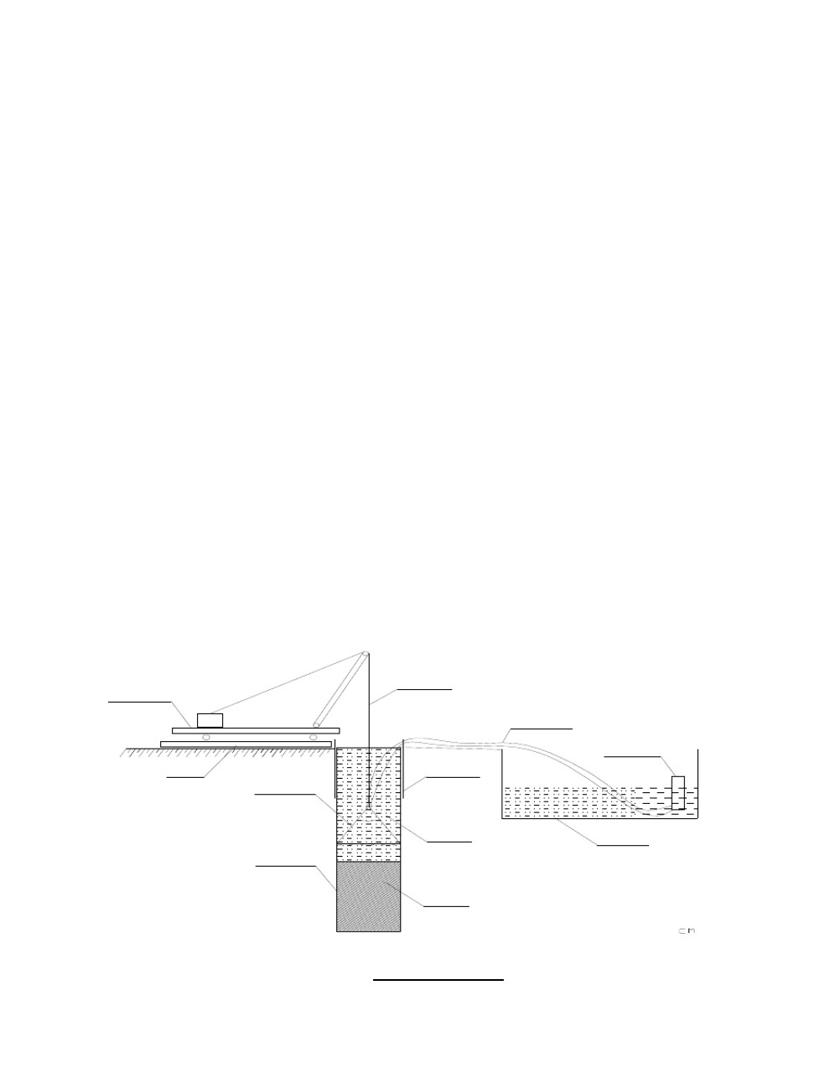
枕木

冲锤

钢丝绳

冲击钻机

桩孔
岩石
泥浆
钢护筒
抽水软管
泥浆泵
泥浆池
枕木

冲锤

钢丝绳

冲击钻机

桩孔
岩石
泥浆
钢护筒
抽水软管
泥浆泵
泥浆池

2、桩机安装、移位
桩机用平板车经厂家运至墩位处，采用50t履带吊将桩机组装件吊到指定的孔位进行组装。钻机的移位主要采取轨道自行式，吊车配合。桩机通过吊机或自身的移动装置就位，就位后的钻机要保证基座水平，吊起冲击锤，使锤中心同桩中心在同一铅垂线上，并固定好钻机，在成孔过程中，应防止移位，偏差不得大于25mm，经现场工程师检查并报告监理工程师批准后方可开始钻孔。
3、泥浆制备、循环及钻渣排放
泥浆由桩机在桩孔护筒内制备，用泥浆泵与泥浆池进行循环。泥浆采用优质黄土进行造浆。
为利于环保，钻渣不得任意排放。现场设置泥浆池，泥浆箱内的泥渣用挖掘机装到泥浆车运至指定地点卸弃。
4、钻孔进程中注意事项
砂层成孔：在该段成孔过程中应注意控制冲程并且控制泥浆的黏度和比重泥浆的主要性能指标为：相对密度≥1.1，含砂率≤4%，黏度22～28s)，并注意保持孔内的水位高于孔外水位1.5～2m，预防斜孔，同时也要防止落锤时，钢丝绳放得太松，造成扩孔。
强风化、中风化花岗岩层成孔：当孔深达到这些岩层时，应检查锤牙、锤体是否完好，确保工程进度、质量、避免卡锤等事故的发生。当岩面倾斜度较大时，必须往孔内回填适量硬度与岩石接近的毛石或碎石，直至将岩石面修平为止，这种工作往往需要多次回填才能完成。在冲击岩层时必须注意及时清孔，这样既可加快施工进度，又可保证孔的垂直度。起落钻头掌握好高度，锤落到底时，钢丝绳不能太过于放松，避免倒锤，造成扩孔等，同时钢丝绳尚应稍有富余以避免打空锤。
冲进一定深度后应及时清渣，以保证成孔质量并加快进度，清孔后应检查泥浆性能指标是否符合要求；冲孔过程还应在钢丝绳上做好记号以控制起锤高度，严格按有关规范要求控制，严禁打空锤。成孔过程要及时填写冲孔记录，捞取渣样，以备现场监理工程师鉴定。当岩层进入中风化岩面时及地质情况与地勘资料不符合时，应按要求及时捞取渣样提供给地勘、设计、监理等部门鉴定，以判定嵌岩入岩标高。
7、旋挖钻成孔方法
1、旋挖钻机示意图
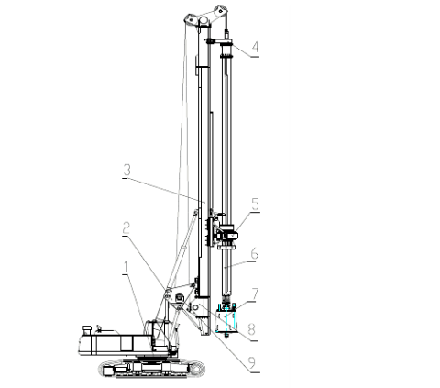

动力头
钻杆
底盘
辅卷扬
桅杆总成
钻具
主卷扬
变幅机构
随动架
旋挖成孔首先是动力头转动底门镶嵌斗齿的桶式钻斗切削岩土，并将原状岩土装入钻斗内，然后再由钻机卷扬机和伸缩钻杆将钻斗提出孔外卸土，这样循环往复，不断地取土卸土，直至钻至设计深度。本工程部分土层较松散易坍塌，且有地下水分布，孔壁不稳定，必须采用静态泥浆护壁钻进工艺，向孔内投入护壁泥浆或稳定液进行护壁。
成孔前必须检查钻头保径装置，钻头直径、钻头磨损情况，施工过程对钻头磨损超标得及时更换。
成孔中，按试施工确定的参数进行施工，设专职记录员记录成孔过程的各种参数，如钻进深度、地质特征、机械设备损坏、障碍物等情况。记录必须认真、及时、准确、清晰。
旋挖钻机配备电子控制系统显示并调整钻进时的垂直度，通过电子控制和人工观察两个方面来保证钻杆的垂直度，从而保证了成孔的垂直度。
钻孔过程中根据地质情况控制进尺速度：由硬地层钻到软地层时，可适当加快钻进速度；当软地层变为硬地层时，要减速慢进；在易缩径的地层中，应适当增加扫孔次数，防止缩径；对硬塑层采用快转速钻进，以提高钻进效率；砂层则采用慢转速慢钻进并适当增加泥浆比重和黏度。
2、各土层钻具选用及钻进方法
地表覆盖土、淤泥、黏土、粉质黏土、残积砂质黏性土、沙土、砂层等较软的地层统称为第四纪地层。这类地层一般比较松软，可选用摩擦钻杆和回转钻斗钻进。像地表土、淤泥质亚黏土、黏土层在干性状态下胶结性都比较好，在干孔钻进下可用单底板土层钻斗钻进，也可以用双底板捞砂钻斗和土层螺旋钻头钻进；若在湿孔钻进条件下，因土遇水的胶结性能变差，一般用双底板捞砂钻斗钻进以便于捞取钻渣。淤泥层一般用双底板捞砂钻斗钻进。砂土层和砂层的胶结性能都比较差，不管干孔钻进还是湿孔钻进均用双底板捞砂钻斗钻进。对于含水丰富的流沙、流泥等易坍塌地层，采用双底板捞砂钻斗钻进。
根据不同的地质条件，选用不同的钻头，旋挖钻机在钻进时，根据地层选用钻斗的同时，还要注意在钻进时进尺的控制。在使用旋挖斗时依据斗体的容量，一般在斗体三分之二为合适。进尺深度根据桩直径而定，也要根据地层的密度控制进尺深度。进尺过多，导致卸土困难，还会导致埋钻卡钻的事故发生。过少会延误施工进度与设备、能源的消耗，成本提高，降低了效益。
旋挖成孔过程中，应对孔的倾斜度、深度等进行测量控制，孔斜采用自制孔规进行测量，桩垂直度=1％桩长。钻进深度采用操作室液晶显示器控制，并辅以人工测量孔深。孔深以超过设计深度30cm为准，并及时通知监理人员及甲方现场管理人员进行验证。
3、钻孔施工要点
①钻杆要始终保持垂直，在钻孔过程中应随时检查、校正钻杆的位置。为使钻进成孔正直，防止扩大孔径，应使钻头旋转平稳，力求钻杆垂直无偏晃地钻进。
②在钻孔过程中，要保证孔内的水位应高出地下水位1.5m以上，要经常检查泥浆的比重，并设专人负责往孔内加水添浆，停钻时应将钻头提出孔口外，并洗刷干净，严禁将钻头放在孔内，以防坍孔或泥浆沉淀将钻头埋住。
③随时掌握钻进中发生的各种情况，找出原因，以便采取相应措施。如钻进困难，可能是遇到了较硬土层，这时如系人力推杆，可在推杆时下压或更换特殊钻头；也可能是钻头被胶泥粘附，这时应将钻头提出，刮除粘泥。如遇钻进太快，可能是土质松软，这时应放慢速度，或提起钻头空转，加强保护层，防止坍孔。
④钻孔时如发生轻微坍孔现象，应立即提出钻头，并调整钻头和泥浆比重，若坍孔严重，可向桩孔内回填砂和黏土，再重新钻孔。
⑤当一节钻杆钻完时，应先停止转盘转动，然后吊起钻头距孔底200～300mm，并继续使用反循环系统将孔底沉渣排干净，再接钻杆继续钻进。钻杆连接应牢靠，防止螺栓、螺母、拧卸工具掉入坑内。
⑥钻孔完成后，应用测孔器检查桩孔直径，吊重锤检查孔深和孔底情况。自检合格后，请现场监理进行检查验收，经监理检查验收合格后方可终孔，进行下道工序施工。
⑦在钻机周围设置隔离绳和硬质防护，禁止无关人员靠近孔口；
⑧采用冲击钻孔当钻头提到接近护筒底源时，应减速、平稳提升，不得碰撞护筒和钩挂护筒底缘；
⑨钻机停钻，必须将钻头提出孔外，置于钻架上，不得滞留孔内。
8、开孔、钻进、终孔
（1）开孔前向孔内注水，保证孔内水头高度，并投放优质粘土开孔造浆。开钻时钻头中心与桩位中心的偏差小于20mm。
（2）开孔时先低锤密击，如上层地表土松软，可加黏土块或小片石反复冲击造壁，孔内泥浆面保持稳定；在圆砾土等松散层开孔或钻进时，可按1:1投入黏土和小片石（粒径不大于15cm），用小冲程反复冲击，使泥膏、片石挤入孔壁。
（3）开孔时若遇砂及卵石类土等松散层钻进时，可向孔内添加适量粒径不大于15cm的片石，顶部抛平，用0.5～1.0m的低冲程反复冲击，使泥膏、片石挤入孔壁；一般细粒土层可采用浓泥浆、小冲程、高频率反复冲砸，使孔壁坚实不坍不漏；直至钻入护筒底部3m以下，再转入正常钻进，保证泥浆护壁效果。
（4）钻进过程中，必须勤松绳，少量松绳，防止打空锤，避免钢丝绳承受过大的意外荷载而遭受破坏。钻孔时要察看钢丝绳回弹和回转情况。耳听冲击声音，借以判别孔底情况。起落钻头时，速度宜均匀，不可过猛或骤然变速以免碰撞孔壁。
（5）根据孔内捞取的渣样，判断地层并记录地层变化情况，和地质剖面图核对。经常检验泥浆指标和含砂率，根据地层变化情况，采用不同冲程，适时调整泥浆性能，泥浆性能不好时，可采用投黏土，掺入纯碱等办法及时调整。始终保持孔内液面高于护筒底部50cm，加强护壁，保持孔壁稳定。
（6）钻进时经常检查钻头的转向装置，使钻头在钻进中能自由转动。发现钢丝绳磨损严重时及时更换。钢丝绳连接不牢固时及时加固，以防掉钻。钻机冲程在一定范围内经常变动，不可长时间采用同一冲程，以免冲成十字槽或梅花孔，而发生卡钻。钻岩时冲程宜为1.5～2.5m，不得用大冲程冲击岩层，以免损坏钻头，并及时投放粘土，检测泥浆性能，使岩渣能及时悬浮，以保证钻头能经常冲击新鲜岩层。遇到孤石时，可用高低冲程交替冲击，将大孤石击碎或挤入孔壁。
（7）每钻进4～5m深度检验一次孔，在更换钻头前或容易缩孔处均要进行验孔；钻孔深度通过机架或钢丝绳上用红布做标记控制，终孔时用测绳铅锤检验。进入基岩，每钻进5m～10m清孔取样一次，以核对实际地质与设计是否相符，同样也为终孔验收提前做准备；冲孔过程中，要保持泥浆面不低于护筒顶40cm，提钻时须及时向孔内补浆，以保证泥浆高度。如发现偏孔，及时回填黏土和小片石进行纠偏，回填高度高出偏孔处0.5m。
（8）在钻进过程中经常性地提起钻头进行检查其完整性，当钻头直径不满足设计要求时，及时补焊或更换，若更换钻头时检测钻头直径，以免卡钻。在孔口作业，要特别小心，防止工具或其它物件掉进孔内，出现卡钻或掉入孔底，影响进尺。
（9）因故停钻时将钻头提出孔口，再开钻时先以小冲程冲击从小逐渐加大，过渡到正常冲程范围。为了正确提升钻头的冲程，在钢丝绳上做出醒目标记。钻头进出时，严禁孔口附近站人，防止发生钻头撞人事故。
（10）钻孔达到设计深度后，必须整孔核实地质情况，通过所捞取孔内钻渣，与地质柱状图对照，以验证地质情况是否满足设计要求。如与勘测设计资料不符，及时通知监理工程师及现场设计代表进行确认处理。如满足设计要求，立即对孔深、孔径、孔形进行检查。孔深采用测量绳检查，但每次测量孔深后用钢尺对测量绳进行校正核准，用全站仪测量孔位，用水准仪测护筒高程。孔径和垂直度采用验孔器进行检查，检孔器的外径不小于设计桩径，长度为外径的4～6倍。在检孔器下放过程中，在验孔器上绑测量绳，以检查验孔器是否能下放到孔底，同时观察吊机钢丝绳是否垂直下放，来检测孔型。
桩基成孔质量要求标准：深度达到设计要求（复核护筒顶标高、用测绳测量孔深）；桩径几何尺寸不小于设计值（用探孔器检测）；垂直度<1%桩长（用垂线检查）。确认满足设计和规范要求后，填写终孔确认单，报请监理工程师验收，监理工程师验收合格后立即进行清孔。
9、换浆法清孔
钻孔深度达到设计要求并符合终孔条件后，应进行清孔。清孔的主要目的是清除孔底沉渣，而孔底沉渣则是影响灌注桩承载能力的主要因素之一。清孔则是利用泥浆在流动时所具有的动能冲击桩孔底部的沉渣，使沉渣中的岩粒、砂粒等处于悬浮状态，再利用泥浆胶体的粘结力使悬浮着的沉渣随着泥浆的循环流动被带出桩孔，最终将桩孔内的沉渣清干净，这就是泥浆的排渣和清孔作用。
旋挖灌注桩灌注前，由于从提钻到导管陈放完毕这个过程很长，对于钻孔灌注桩来说，必然会使第一次清孔后的沉渣增加，如果不采取措施，沉渣过多，容易引起灌注事故，直接影响桩基的承载力，危及结构安全。因此，必须高度重视灌注前的二次清孔工作。
清孔采用换浆法清孔，清孔时注意保持孔内水位。清孔分两次进行，第一次清孔在钻孔深度达到设计深度后，立即进行清孔：
（1）第一次清孔方法
终孔检查后，应迅速进行第一次清孔，第一次清孔用钻头反复捞取松渣，直至松渣厚度符合规范要求为止。
1）采用换浆法排碴，下放钢筋笼之前，在孔内顶部、中部、底部分别取样检验。
2）清孔时，孔内泥浆面高于地下水位1.0m；
3）清孔过程中不断置换泥浆，直至浇注混凝土；浇注混凝土前，孔底沉碴厚度≤50mm；清孔后将孔口处杂物清理干净。
（2）第二次清孔方法
二次清孔在安装钢筋笼和下导管之后进行，调整泥浆比重，以较小比重泥浆从导管压入孔内，置换孔中沉渣及大比重泥浆，使泥浆比重及沉渣厚度符合规范要求，经监理工程师同意后灌注水下混凝土。为保证混凝土的灌注质量，灌注混凝土前清孔必须达到以下标准：
孔内排出或抽出的泥浆手摸无颗粒感觉，泥浆比重1.03～1.1；含砂率＜2%；黏度17～11/20s；浇筑水下混凝土前孔底沉渣厚度不大于5cm。孔底沉渣的测量：采用前端悬挂平砣和尖砣的两根测绳在孔壁周围测量孔深，测点不少于4个，两者底标高之差为沉渣厚度，每次测量前必须采用钢尺对测量绳进行校核；严禁采用加深钻孔深度方法代替清孔作业。
（3）清孔注意事项
每次掏渣完备即应向孔内加黏土和清水，保证钻头高度，但一次不宜倒进粘土过多，以免发生粘锥。掏渣孔放到孔底后，要在孔底上下提放几次，然后提出倒掉。每次应轻倒轻放，防止发生事故。
10、钢筋笼的制作与安装
（1）钢筋笼的制作
所采购的钢筋必须具有出厂质量证明书。进场后按有关规定、批量、规格进行抽样检查，并由试验室检验后出具试验报告。对于需要焊接的材料还应有焊接试验报告。确认该批材料满足设计、施工要求后，物资部门方可将该材料入库、登记、造册，不合格的材料应运出施工现场。
钢筋进库后须按不同钢种、等级、牌号、规格批号及生产厂家分别堆存，不得混杂，且挂牌以兹识别。钢筋在运输、储存过程中避免锈蚀和污染，钢筋垫高20cm堆放在钢筋棚内。
材料部门将原材料出厂质量保证书、进厂抽样检查试验报告统一保管，并按原材料的使用部位登记造册，做到原材料具有可追溯性。
钢筋笼加工采用长线法施工。钢筋笼分多节加工制作，主筋原材料长度采用12m长，以减少主筋连接量加快施工进度，同时减少钢材的浪费。根据《桥墩桩基构造图》计算主筋长度、加强筋、箍筋下料长度、将所需钢筋调直后用切割机成批切好备用。由于切断连接的主筋、箍筋、加强筋的规格尺寸不尽相同，必须分别摆放、防止错用。钢筋焊接采用二氧化碳保护焊焊接，焊缝饱满表面完整，高度不低于母材，并与母材圆滑过渡，焊缝宽度超出坡口2～3mm，随时清除焊渣。
在钢筋骨架外侧设置控制保护层厚度的垫块，其间距竖向为2m，沿桩周不得少于4处。骨架顶端应设置吊环。
钢筋笼制作完成后进行声测管的安装施工，声测管采用Ф57×2mm钢管制作，放置在加强筋内侧四周均匀布置（小于1.5m桩径布置3根，桩径大于1.5米的桩基布置4根），声测管底口采用同材质钢板封堵，声测管接头采用套管连接，专用声测管接头液压紧固必须到位，密封装置安防完好，不得漏水。除在底节钢筋笼加工时焊接在钢筋笼上外，防止声测管掉入孔内，其余各节均预先绑扎在钢筋笼内，为了便于声测管的现场对接安装，不将其固定死，只是每节钢筋笼对接完后，声测管用钢筋环固定对牢靠，当声测管随钢筋笼下放到孔口的时候，往声测管内灌水检查其是否漏水，声测管底口至桩底，声测管顶口用配套塑料盖封闭，上端高出基桩顶面不小于70cm。
为防止钢筋笼在搬运、吊装和安放时发生变形，应每隔2m设加劲箍一道；可在笼内每隔3～4m装一个可拆卸的十字型临时加劲架，钢筋笼入孔后拆除；将制作好的钢筋笼稳固放置在混凝土储存台座上，钢筋笼上覆盖彩条布。每节钢筋笼悬挂标识牌，写明墩号、桩号、主筋长度等。
（2）钢筋笼的运输
钢筋笼运输采用带托架的平板车运至待安装的孔口位置。在平板运输车上焊接半圆形钢筋笼模架，并用1t手拉葫芦分4节加以固定钢筋笼，钢筋笼的装卸采用10t龙门吊与25t汽车吊装，运输过程中随时派施工人员跟车保护钢筋笼的运输安全及防止钢筋笼变形，运输过程中钢筋笼上的标志牌不得刮掉，以便于钢筋笼校对检验。
（3）吊装钢筋笼
为方便搬运、吊装，钢筋笼不宜过长，应分段制作，其接头采用钢筋机械连接接头采用滚轧直螺纹接头，且须满足《钢筋机械连接技术规程》中Ⅰ级接头的要求。
采用钢筋运输车运输时要保证在每个加筋处设支撑点，各支撑点高度相等；采用人工抬运时，多设抬棍，并且保证抬棍在加筋处靠近骨架中心穿入，各抬棍受力均匀。钢筋笼入孔采用吊车吊装钢筋笼起吊时，在顶部设置2个吊点（位置为顶部加强筋位置）用于垂直吊装，在每节钢筋笼中部设置1个吊点（加强筋位置）用于翻身起吊。
钢筋笼吊至离地面0.3m～0.5m后，应检查钢筋笼是否平稳，根据钢筋笼尾部距地面距离，随时指挥副吊配合起钩。主钩慢慢起钩提升，吊机副吊配合，保持钢筋笼距地面距离，最终使钢筋笼垂直于地面。
指挥吊机吊笼入孔、定位，吊机旋转应平稳，在钢筋笼上拉牵引绳。下放时若遇到钢筋笼卡孔的情况，要吊出检查孔位情况后再吊放，不得强行入孔。
当钢筋笼下到B吊点时，暂停放下，拆下B吊点地钢丝绳、卡环。当钢筋笼继续往下插入，到A吊点时，暂停放下，并且插入槽钢，把钢筋笼固定在护筒顶，然后拆下A吊点的钢丝绳、卡环。
（4）钢筋笼的安装
钢筋笼安装前清除粘附的泥土和油渍，保证钢筋与混凝土紧密黏结。用pvc水管保护好伸进承台的钢筋，利于用环切法破桩头时钢筋与混凝土的分离，同时也保护钢筋不会生锈和减少破桩头钢筋时钢筋弯曲；
起吊钢筋笼采用双钩起吊法，起吊点设在钢筋笼箍筋与主筋连接处，且吊点对称并一次性起吊，以保证钢筋笼在起吊时不变形。起吊时缓慢地将钢筋笼竖直，拆除上吊点以外的临时支撑，在工作人员的扶持下缓慢垂直，轻放、慢放入孔，不得左右旋转。钢筋笼现场接长采用直螺纹套筒，钢筋笼接长完成经现场验收合格后缓慢下放钢筋笼，并且留好影像资料，将已完成阶段钢筋笼悬挂在钢护筒顶口，如此继续，直至全部安装完成。
当钢筋笼安装时慢速下放，防止钢筋笼碰撞孔壁，一旦发生钢筋笼被卡，入孔困难时，稍稍提起再缓慢将钢筋笼试探入孔，严禁高提猛落和强制入孔，以防碰撞而引起坍塌，下放过程中，要注意观察孔内水位情况如发现异常现象马上停放，检查是否坍孔。直到钢筋笼下放至设计标高，准确测量钢筋笼底口标高，检查并调整钢筋笼中心与桩中心一致。
钢筋笼安装就位后立即将钢筋笼中定位钢筋焊接固定，以达到钢筋笼精确定位的目的。下放钢筋笼时，必须要有技术人员在场，现场测量护筒标高，准确计算吊筋长度，以控制钢筋的桩顶标高及钢筋笼上浮。
11、导管安装
导管安装前需要做的试验有：
1、导管水密性试验；
结合所要灌注桩长，拼装完导管后向导管内注水，并保证导管内充水达70%；导管水密试验时的水压不小于井孔内水深1.3倍的压力，进行承压试验时的水压不大于导管壁可能承受的最大内压力Pmax，Pmax可按下式计算：
Pmax=1.3(ㄚcHcmax-ㄚwHw）
式中：Pmax——导管壁可能承受的最大内压力，KPa；
ㄚc——混凝土容重（用24KN/m3）,KN/m3；
Hcmax——导管内混凝土柱最大高度，采用导管全长，m；
ㄚw——冲孔内水或泥浆容重，泥浆容重大于12KN/m3时不宜灌注水下混凝土，KN/m3；
Hw——冲孔内水或泥浆深度m。
Pmax=1.3x(2400kg/m2x32m-1100kg/mx31m)=55510kg/m=5.551kg/cm≈0.56MPa根据计算选择0.6MPa进行试压。
将一端注水孔密封，另一端与空气压力机连接，检查导管连接处封闭端安装情况，检查合格后压风机充压0.6MPa时，保持压力15分钟。检查导管接头处溢水情况，对溢水处做好记录，试压将导管翻滚180°，再次加压，保持压力15分钟，检查情况做好记录。（导管不产生漏水、渗水现象，即认为水封导管试压合格。)
2、出现的问题和采取的措施：
1）、检查每节导管有无明显孔洞，检查每节导管的密封圈情况。如缺少或破旧不能使用，要及时拆除更换或添加，并在钢索槽中涂适当黄油。（水封导管可使用丝扣连接或快速卡口连接，不允许使用法兰盘连接的导管）。
2）、选择场地，使导管在地面上平整对接。对接时就各管按顺序编号。
3）、对导管两端安装封闭装置，封闭装置采用既有试压套。在试压封闭两端安装进水孔。安装时使两孔位于管道的正上方，以使注水时空气从孔中溢出。
3、安装导管
不得使用内壁粘有混凝土块或撞瘪、变形、易造成堵塞的导管。
导管采用专用的法兰盘扣导管，导管内径280mm，中间标准节长3m，底管长5m，还须配备0.5m、1m、1.5m非标准节。导管制作要厚实、内壁光滑、顺直、无局部凹凸，对于旧导管在试压前应通过称重的方式判定导管壁厚是否满足使用要求。
导管在使用前，除应对其规格、质量和拼接构造进行认真地检查外，进行试拼和试压，试压导管的长度满足最长桩浇筑需要，导管自下而上顺序编号和节段长度，且严格保持导管的组合顺序，每组导管不能混用。导管组拼后轴线差，不宜超过钻孔深度的0.5%且不大于10cm。试压力为孔底静水压力的1.5倍，检查合格后方可使用。
导管长度按孔深和工作平台高度决定。漏斗底至钻孔上口段，宜使用非标准节导管。
导管下放竖直、轻放、以免碰撞钢筋笼。下放时要记录下放的节数，下放到孔底后，理论长度与实际长度进行比较，是否吻合。
完全下放导管到孔底后，并经检查无误后，轻轻提起导管，控制底口距离孔底0.25～0.4m，并位于钻孔中央。
隔水栓：在灌注时，用汽车吊的主勾吊起储料斗，与导管相连接，把隔水栓堵放在其底部，向斗内注满混凝土并将罐车溜槽对准料斗后，用吊机副勾钢丝绳把隔水栓快速提出并同时开动罐车向料斗注入砼，使混凝土在很短的时间内降落到孔底，完成封底工作，之后，应连续、紧凑的进行灌注，严禁中途停工。
漏斗：漏斗用来往导管输送混凝土，漏斗的外形为方截锥形，上口尺寸为1000mm×1000mm，下口尺寸略小于导管内径，用2mm钢板制成。
12、水下浇筑混凝土
水下混凝土配合比必须经过试验且强度等级合格，具备良好的和易性，满足灌桩要求。
1、准备工作：水下灌注混凝土必须连续进行，因此，做好灌注前的准备工作尤为重要。一般在桩成孔后，在清孔的同时，就应着手进行灌注前的工器具及物资材料的准备工作。
2、放入导管：导管利用钻架吊装，在桩孔内吊导管时，要防止触碰钢筋骨架。导管组装应垂直平整，接头应严密，做到不漏水、漏浆，同时能使隔水球顺利下落。导管的安装深度，一般应距孔底大约400mm，以保证隔水球能冲出管口，避免发生混凝土堵口。
3、安装隔水栓：在灌注时，用汽车吊的主勾吊起储料斗，与导管相连接，把隔水栓堵放在其底部，向斗内注满混凝土并将罐车溜槽对准料斗后，用吊机副勾钢丝绳把隔水栓快速提出并同时开动罐车向料斗注入砼。
4、混凝土浇灌：检查成孔质量合格后应尽快灌注混凝土，最迟不超过4h；混凝土灌注充盈系数不得小于1，一般土质为1.1～1.2，软土为1.2～1.3。灌注混凝土是一项紧张而细致的工作，要有健全的组织和明确的分工，做到各负其责，遇到操作事故，要冷静分析处理。混凝土浇灌如下图。
混凝土浇筑示意图
首批混凝土灌注方量计算
首批混凝土的方量应能满足导管初次埋置深度大于等于1.0m和填充导管底部的需要，首批混凝土的数量为：
式中:V——砼初灌量（m3）；
D——桩孔直径（m）；
H1——桩孔底至导管底端间距，取0.4M；
H2——导管初次埋置深度（不小于1.0M）；
d——导管内径（m）；
h1——桩孔内混凝土达到埋置深度H2时，导管内混凝土柱平衡导管外（或泥浆）压力所需的高度（m），即h1=HWγW/γC；
HW——井孔内水或泥浆的深度（m）；
γW——井孔内泥浆的重度（kN/m3），（一般为10.5）；
γC——混凝土拌和物的重度（取24kN/m3）。
灌注混凝土：先用水泥砂浆注入导管内隔水球上方，接着向导管和漏斗内灌注混凝土，当混凝土量达到V的数值后，拉起隔水栓，然后继续向导管内灌注混凝土。
提升导管：随着混凝土的灌注，导管埋入混凝土的深度逐渐加大，这时应逐渐提升和拆除导管。
混凝土灌注高度计算式为：h6=h3-h4
导管埋入混凝土深度计算式为：h2=h1-h5
式中h1——导管在孔中总长度m)；
h2——导管埋入混凝土中的深度m)；
h3——桩孔深度m)；
h4——已灌注的混凝土表面至桩孔口距离m)；
h5——已灌注的混凝土表面至导管上口的距离m)；
h6——混凝土灌注高度m)。
混凝土浇注过程中，每拆除一节导管，应同时按下式计算桩径。
式中：Q0——已浇灌混凝土量（m3）；
Q1——导管内混凝土面高出管外混凝土面的混凝土量（m3）；
△h——导管内外混凝土面间高差（m）；
hs——桩孔内混凝土上升高度（m）；
d——导管内径（m）。
浇筑时，混凝土温度不得低于10℃；当气温低于5℃以下浇筑混凝土时，应采取保温措施。
浇制过程中应设专人测量导管埋深及管内外混凝土面的高差，填写水下混凝土浇筑记录。
基础的灌注、捣实、养护：桩柱下部的混凝土是依靠混凝土很大的冲力及挤压作用而捣实的。当混凝土灌注到达基础顶部时，需要配合捣固钎或振动棒进行捣实。
水下混凝土必须连续施工，不得中断，在灌注过程中应用浮标或测锤测定混凝土的灌注高度，以检查灌注质量，每根桩的浇注时间按初盘混凝土的初凝时间控制，对浇注过程中的一切故障均应记录备案。
每根桩最后一次浇注的混凝土的高度应高过设计标高0.5-1米，以保证凿除浮浆层后，桩顶标高和桩顶混凝土质量符合设计要求。在护筒未拔出之前，人工将混浆层挖出，按设计标高抹平基础顶面。
5、导管埋深的控制
混凝土灌注高度的控制：混凝土灌注高度是计算导管埋深的主要依据，同时也可用来计算桩孔断面的直径。一般情况下，可每灌3m³混凝土测量一次。测定方法是用一根50m的测绳，下系重量为3～4kg的重锤，将垂球靠近导管放下。为确保测量的准确性，应将垂球上、下反复提升2～3次，以判断垂球是否正好落在被测量的混凝土的表面。当混凝土灌到最后5～10m时，由于泥浆很稠，需换用较重的垂球，并用一根长5～10m细杆配合测量。
导管埋深的控制：当隔水球跌落时，导管埋深应不小于1m，此后进入正常浇制阶段，导管埋深控制在2～6m，最多不超过5m。太小时，可能使导管提漏（即导管提过头，使导管底部提高混凝土面）；太大时，阻力加大，增加水下灌注混凝土的困难。
灌注桩检测：灌注桩必须委托有资质的检测单位做声波透射法检测。
13.桩基施工注意事项
1、护筒埋置平面位置正确，筒壁保持垂直，尽量埋到较坚实地层中。
2、在钻孔中经常测量钻头直径，以免造成孔径减小，如有磨损，须及时补焊。
3、每次灌注前，必须认真清洗、整修、拼装导管。
4、灌注砼要严格控制石料粒径，最大为2.5cm(最小钢筋间距的1/4)，并控制好砼坍落度。
5、每次提升导管时，必须认真测量，准确计算导管埋入深度。
6、钻孔和灌注砼施工中详细记录全过程，并请监理工程师旁站指导。
14、质量保证技术措施及故障处理
1、钻孔质量保证技术措施
①选用钻头尺寸要满足孔径要求，冲击钻孔时，分两级钻进，以保证孔位垂直度和减少孔径尺寸误差。
②钻机安装后的底座和顶端要平稳，确保钻进中不产生位移或沉陷。施工中经常检查钻架位移量并测量钻杆的倾斜度，当发现倾斜时，在倾斜处反复扫孔，以控制斜孔；当发现钻杆摆动较大时，要对钻机检查并控制转速，以防止扩孔。

③护筒埋设时，其中心竖直线与桩中心线重合，其误差要控制在允许范围内。护筒要埋入不透水土质层中。对不能埋入不透水土质层的护筒要增加泥浆的相对密度和粘度，倒入粘土后钻锥慢速转动、增加孔壁粘质土层厚度，防止漏浆。
④钻孔作业分班进行，经常对泥浆进行检测，经常注意地质地层变化。注意钻头磨损及修复。
⑤钻孔作业时，经常注意孔内水位变化，保证护筒内泥浆面标高不低于施工水位是防止塌孔和缩孔的基本保证。
⑥冲孔时，注意自动转向装置，冲程不能过小，防止梅花孔。对于软塑粘质土层，要控制进尺速度，防止糊钻。
2、钻孔桩水下混凝土灌注的质量保证措施
1）桩内灌注水下混凝土是成桩质量的另一个关键因素，灌注前根据不同的桩径制定详细的施工方案并严格按照方案执行，以免发生断桩等不可挽回的损失，灌注水下混凝土应注意：
a、提前做好混凝土灌注前的准备工作，如原材料准备要充分、电力设备要保证完好、人员到位、机械设备运转良好等，总之避免桩在灌注过程发生人为断桩事故。
b、混凝土配合比要符合水下混凝土的质量要求，混凝土的强度等级不应低于设计要求。
c、混凝土采用导管灌注，导管提升时要注意其埋深，导管不能提升过快，否则容易断桩；也不宜太慢，否则导管提升困难。
d、灌注前将钢筋骨架与护筒固定好避免钢筋骨架上浮。
2）砼灌注是灌注桩施工的主要工序，在成孔和清孔质检合格后，才能进行；并提前做好有关技术工作:
一是储足第一批灌注量，并将首批混凝土灌入孔底后，立即测量孔内混凝土面高度，计算出导管的初次埋深，如符合要求，即可正常灌注。如发现导管内大量进水，表明出现灌注事故，要处理。
二是首批混凝土灌注正常后，要紧凑地、连续不断地进行灌注，严禁中途停工。在灌注过程中要防止混凝土拌合物从漏斗溢出或从漏斗外掉入孔底，使泥浆内含有水泥而变稠凝结，使测深不准确。灌注过程中，注意观察管内混凝土下降和孔口返水情况，及时测量孔内混凝土面高度，正确指挥导管的提升和拆除，保持导管的合理埋深。测量混凝土面高度的次数一般不宜不少于所使用的导管节数，并在每次提升导管前，探测一次管内外混凝土面高度，特点情况下（局部严重超径、缩径、漏失层位）灌注量特别大的桩孔等增加探测次数，同时，观察孔口出水情况，以正确地分析和判定孔内情况，并做好记录。
三是导管提升要保持轴线竖直和位置居中，逐步提升，如果导管卡挂钢筋笼，可转动导管，使其脱开钢筋笼，移到钻孔中心。随着孔内混凝土的上升，需逐节（或两节）拆除导管，拆除导管的动作要快，时间不宜超过15分钟，拆下的导管立即冲洗干净。
四是在灌注过程中，当导管内混凝土不满，导管上段有空气时，后续混凝土要徐徐灌入，不可整斗地灌入漏斗和导管，以免在导管内形成高压气囊，挤出管节间的橡皮垫，而使导管漏水。而且空气从导管底部进入桩身后，若不能完全逸出，则是造成桩身上段混凝土疏松的原因之一。
五是当混凝土面升到钢筋笼下端时，为防止钢筋笼被混凝土顶托上升，可采取如下措施：第一在孔口可靠地固定钢筋笼上端；第二当混凝土面接近和初进入钢筋笼时，要放慢灌注进度；第三当混凝土面进入钢筋笼2－3m后，要提升导管，减少导管埋置深度(但不得小于1m)，以增加钢筋笼在导管底口以下的埋置深度，从而增加混凝土对钢筋笼的摩擦力。
六是在灌注将近结束时，由于导管内混凝土高度减少，导管外泥浆密度增大，沉碴增多，压力降低。如出现混凝土顶升困难时，可加水稀释泥浆，并掏出部分沉淀或增大漏斗提升高度，使灌注工作顺利进行。在拔出最后一节长导管时，拔管速度要慢，以防止桩顶沉淀的浓泥浆挤入形成泥心。
七是钢护筒在灌注结束后，混凝土初凝前拔出，起吊护筒时要保持其垂直性，否则会将桩顶破坏，特别是桩顶标高高于护筒底面时更应注意。
3、钻孔桩施工故障预防与处理
1）塌孔预防与处理：塌孔部位不深时，改用深埋护筒，将护筒周围回填土夯实，重新钻孔；严重塌孔，用黏土泥膏投入，待孔壁稳定后再钻孔；在松软地层钻进时，要控制进尺速度。
2）钻孔偏斜预防与处理：钻孔偏斜的主要原因是钻架不稳、钻杆导架不垂直、土质软硬不匀致使钻头受力不均、钻孔中遇有较大孤石、扩孔较大处钻头摆动偏向一方等；预防及处理办法是：钻机按放要平稳、并对导架进行水平和垂直校正；因土层软硬不均偏斜过大时，填入土石重新钻进，控制钻速。
3）扩孔及缩孔预防及处理：扩孔是因孔壁坍塌或钻头摆动过大所致，注意采取防止塌孔及钻锥摆动过大的措施；缩孔原因是钻锥磨损过大焊补不及时或因地层中有软塑土，遇水膨胀后使孔径缩小；缩孔时，宜在该处用钻锥上下反复扫孔以扩大孔径。

8.2.3钢板桩围堰施工
本标段位于河道范围内的水中桩，桥墩施工前，在桥墩周围采用拉森钢板桩进行支护。具体支护深度需根据水深，地质情况进行设计，并编制专项施工方案。
8.2.3.1 钢板桩围堰施工
1.钢板桩围堰施工工艺流程图
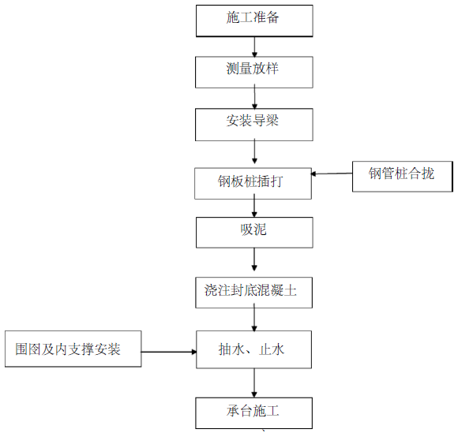
钢板桩围堰施工工艺流程图
2.施工方法
当一个承台范围内的所有桩基施工完毕后，即对钻孔平台进行拆除。拆除按从上至下的顺序进行，直至拔除平台钢管桩。
参考50t 履带吊的作业半径，履带吊可直接在支栈桥上进行钢板桩施打。钢板桩施打作业平面示意图如下：
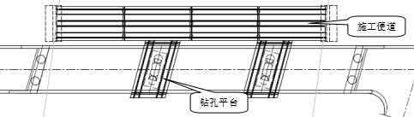
（1）施工前准备
施打钢板桩前应先制作导梁，导向梁大于承台平面尺寸四周1m，并施打围堰定位桩。为保证围堰尺寸准确，应加强对围堰的测量监控：拉森桩垂直度用两台全站仪垂直控制，若出现偏差，通过吊机调正吊点方位随时修正。发现垂直度超标，必须拔出重新开打。
拉森桩打入后，保证桩顶上口平直，达到设计标高。
（2）钢板桩的施打
拉森桩采用单点起吊，吊点由钢丝绳长度确定，起吊垂直后进行喂桩。桩底轻轻落地，桩顶倒向振动锤咬口处，振动锤开口咬合，液压夹紧，起吊提升，吊至打桩位置的导向围囹处。施工人员护桩，插桩，桩翼板相互贴紧，然后开锤起打，控制调整垂直度向下送桩。
桩送到设计标高后，振动锤咬口松开，复位，再移动锁口卡板，继续重复下一根桩的施工。
（3）合拢
为保证钢板桩顺利合拢，要求桩身垂直，平面位置定位准确。在整个钢板桩围堰施打过程中，开始时可插一根打一根，即将每一片钢板桩打到设计位置，到剩下最后8～15 片钢板桩时，要先插后打，若合拢有误，用倒链或滑车组对拉，使之合拢。合拢后，再逐根打到设计深度，在用倒链或滑车组对拉时不要过猛，以防止合拢段缝隙过大。在整个钢板桩插打过程中必须保证合拢密实，以防漏水。
（4）围堰抽水
在抽水之前要重点检查各节点是否顶紧，板桩与围檩间木楔是否敲紧，防止因抽水而出现事故。抽水速度不宜过快，且要随时观察围堰的变化情况。
当锁口不紧密发生漏水时，用棉絮等在内侧嵌塞或其它措施封堵，基坑抽水干后，钢板桩围堰内表面应基本无漏水，则说明钢板桩围堰成功。
如有少数锁口缝隙较大的钢板桩因接头不紧密导致少量漏水，可以采用水泵进行围堰内强排。
（5）基坑排水措施
围堰内抽水完成后，应在封底混凝土顶部适当位置用砌块砌筑排水沟，用以拦截渗水，并排出场外。在围堰基坑内的底部各拐角点设置集水井，用以排除基坑内积水。
（6）钢板桩围堰拆除
钢板桩围堰拆除与施打是一个对立的过程待桥墩施工出水面及临时支撑拆除完成后进行。
工艺流程为围堰注水→内支撑的拆除→钢板桩拔除。
（7）围堰注水以及内支撑的拆除
先采用水泵向围堰内灌水，同时自下而上拆除内支撑，先拆除下支撑，将水灌进一层，再拆除上部支撑。
（8）钢板桩拔除
先用打拔桩机夹住钢板桩头部振动1min～2min，使钢板桩周围的土松动，产生“液化”，减少土对桩的摩阻力，然后慢慢的往上振拔，拔桩时注意桩机的负荷情况，发现上拔困难或拔不上来时，停止拔桩，可先行往下施打少许，再往上拨，如此反复可将桩拔出来。对较难拔除的板桩可先用柴油锤将桩振下100－300mm，再与振动锤交替振打、振拔。对引拔阻力较大的钢板桩，采用间歇振动的方法，每次振动15min，振动锤连续不超过1.5h 。同时钢板桩拔除方向应为先由下游方向开始，对称施工至上游方向。
- 注意事项
1）严格控制钢板桩围堰四周的水位及荷载。
2）按钢板桩围堰设计方案要求，做好围堰内排水，潜水泵将基坑内积水抽至围堰外。
3） 施工过程中应经常检查排水沟，确保排水通畅，并作好围堰内基坑的沉降、钢管桩位移观测，发现变化异常时及时分析，进行补救。
4）恶劣天气暴雨前后对围堰的支护结构做全面的安全检查，如有异常，及时要求施工人员撤离现场。
5）施工中若发现地质剖面段实际地层较设计选用的钻孔地层软弱，或有其它可能危及钢板桩围堰的稳定及安全时，应立即通知监理和设计人员，及时采取有效处理措施。

8.2.4 承台系梁工程

8.2.4.1.承台工程
- 承台施工工艺
承台施工工艺流程
2、基坑开挖
桥墩桩基施工完毕并经桩基检测合格后，复测桩基中心线，并对承台进行放样后即可进行承台基坑开挖。承台基坑采用人工配合挖掘机开挖，其坡度视土质和地形情况设置，预留20cm由人工辅助清理，避免超挖基坑，然后铺设混凝土垫层。若开挖后有水，底部四周设置汇水沟和集水井，潜水泵抽水，保证承台底面处于无水状态施工。基坑开挖成型后，风镐凿除桩头,采用环切法，桩头预留15cm由人工进行清平，以避免对桩头造成破坏。监理检查合格后方可施工。
3、钢筋加工
钢筋在钢筋加工场内集中下料，统一弯制成形，现场绑扎。绑扎时注意桩基钢筋及立柱预埋钢筋的处理。
4、拼装模板
承台采用钢模板，每块模板不小于1.5m²。现场拼装模板时，将模板放置在垫层上，接缝间用海绵条填塞，模板内侧涂隔离剂，同时为了保证混凝土表面光洁，模板内缝贴胶带纸。安装侧模板时，应防止模板位移和侧向弯曲。承台在模板外设立支撑固定，顶部设置拉杆，保证模板内部尺寸不超出施工规范要求。监理检查合格后方可施工。
5、浇筑混凝土
混凝土浇筑前，模板内的杂物、积水和钢筋上的污垢应清理干净。检查钢筋、预埋件和模板支撑及模板接缝情况，符合要求后方可浇筑混凝土。混凝土由混凝土输送车进行运输，设置滑槽浇筑混凝土。浇筑时应分层分段浇筑，应在下层混凝土初凝或能重塑前浇筑完成上层混凝土。上下层同时浇筑时，上层与下层前后浇筑距离应保持1.5m以上。浇筑混凝土时分层厚度控制在0.3～0.4m之间。
使用插入式振动器时，移动间距不应超过振动器作用半径的1.5倍；与侧模应保持50～100mm的距离；插入下层混凝土50～100mm；每一处振动完毕后应边振动边徐徐提出振动棒；应避免振动棒碰撞模板、钢筋及其他预埋件。对每一振动部位，必须振动到该部位混凝土密实为止。密实的标志是混凝土停止下沉，不再冒出气泡，表面呈现平坦、泛浆。混凝土的浇筑应连续进行，如因故必须间断时，其间断时间应小于前层混凝土的初凝时间或能重塑的时间。施工过程中注意各种预埋件的设置工作。监理检查合格后方可施工。
6、养护
浇灌完成后，对混凝土裸露面应及时进行修整、抹平，待定浆后再抹第二遍并压光或拉毛。当裸露面面积较大或气候不良时，应覆盖防护，但在开始养生前，覆盖物不得接触混凝土面。洒水养护的时间一般为7天。
7、承台基坑回填
待承台模板拆除后，报监理工程师检查验收，得到监理工程师同意后组织力量进行回填。回填材料利用原基坑开挖出的土方，回填时分层进行，每层厚度不得超过20cm，用蛙式打夯机进行夯实，密实度满足标准要求。位于河道中的基坑回填必须采用抗冲刷能力较好的卵石、片石等材料，其粒径不小于天然河床料。

8.2.5墩台、盖梁工程
一、圆柱墩施工
本项目圆柱墩直径分别为120cm、140cm、150cm、160cm和180cm。
1)施工工艺
施工准备-场地平整-墩柱接触面凿毛处理-测放墩位-墩柱钢筋笼制作-搭设梯笼-接长墩柱钢筋笼-墩柱模板支护-灌注墩柱砼-砼拆模、养生(工艺流程见图下图）。

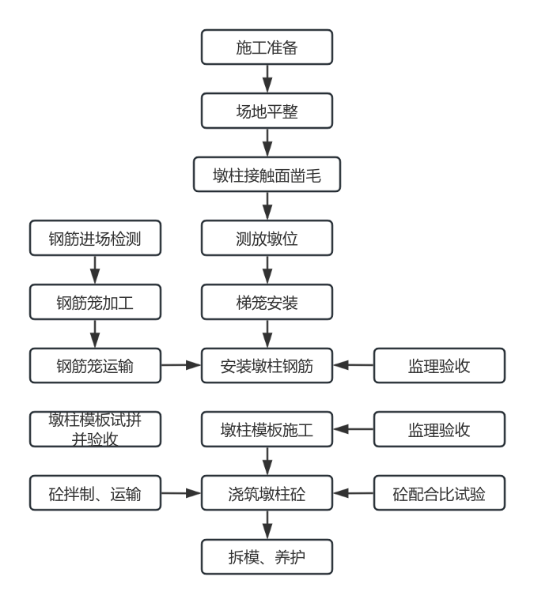
二、盖梁及系梁施工工艺流程
抱箍法施工：
①施工工艺
施工准备一测量放线一安装抱箍一安装纵梁一安装横梁一铺设底模—安装钢筋笼一浇筑混凝土一拆模一养护(工艺流程见图）
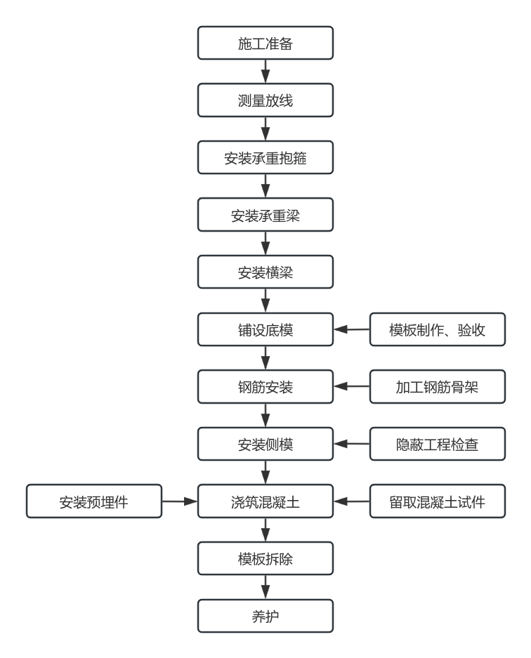
②施工方法
(1)施工准备
桥墩在立柱施工完成后，根据盖梁(柱系梁)设计标高反算出抱箍钢带下缘在墩柱的确切位置，并做标记，以便抱箍准确就位。为方便盖梁(柱系梁)底模的安装。
(2)测量放样
在盖梁施工前，对墩柱进行施工测量，作为安装盖梁底模的依据。墩柱施工测量包括：墩柱中心位置测量、墩柱顶高程测量。墩柱中心测量采用全站仪进行；高程测量是根据施工中设立的临时水准点，用水准仪直接进行。
(3)抱箍安装
安装抱箍的目的是利用抱箍握紧墩柱产生的摩擦力通过纵梁和横梁共同作用来承担盖梁自身重量和施工荷载。承重抱箍采用两块半圆形模板制作两半圆模板连接处设置纵梁支撑牛腿，牛腿宽度为500mm。半圆模板每侧采用双排高强度螺栓连接。
在进行抱箍承载力简算后，为增加安全系数，在抱箍和墩柱之间夹一层6mm厚橡胶垫，既增加抱箍和墩柱的摩擦力，又避免墩柱被抱箍啃伤。
抱箍在每次使用前需经过认真检查，必须保证所有焊缝均饱满、不开焊，否则应加焊。抱箍用高强螺栓在紧固时必须保证每个螺栓受力均匀且达到设计拉力强度，确保抱箍与墩柱之间有充分的摩擦力以及承受上部荷载。在施工时，现场管理人员必须对每个螺栓的紧固情况进行认真检查。
抱箍顶面控制高程h：墩柱顶面设计高程一纵梁高度一横梁高度一底模厚度+预留沉降量(10mm)。
(4)纵梁安装
纵梁采用工字钢搭设，工字钢规格根据施工盖梁大小进行受力验算后确定。墩柱两侧各设置一根工字钢，分别置于抱箍两侧牛腿上；两纵梁采用直径16mm对拉杆连接，使纵梁可靠固定于两墩柱之间。纵梁顶面控制高程h：墩柱顶面设计高程一横梁高度一底模厚度+预留沉降量(10mm)。
(5)横梁安装
横梁采用工字钢搭设，工字钢长度为4-4.5m，铺设纵向间距为0.5m。工字钢伸出盖梁底板不小于0.8m用做施工工作平台使用。横梁采用4mm铁线与纵梁绑扎牢固，防止横向纵向窜动。
横梁顶面控制高程h：墩柱顶面设计高程一底模厚度+预留沉降量(l0mm)。
(6)铺设底模
①墩柱顶凿毛
在浇注混凝土时，墩柱顶混凝土标高按比设计标高高5cm控制。待墩柱混凝土浇筑完成24小时后，混凝土强度达到设计强度的75%以上后，对墩柱顶进行凿毛处理，凿除顶部的水泥砂浆和松弱层，凿毛至新鲜混凝土，并用空压机吹干净。标高控制在比设计标高高3cm左右，以便于安装盖梁(柱系梁)底模。
②模板制作和验收
盖梁侧模、端模、底模以及抱箍模板均采用定型钢模板。各部位模板强度、刚度和稳定性应满足施工要求。钢模板在厂家定做加工。模板加工毛刺、焊渣要清理干净，除锈要彻底，防锈涂漆刷均匀。模板加工要求各部位焊接牢固，焊缝尺寸符合要求，焊缝外形应光滑、均匀，不得有漏焊、焊穿、裂纹等缺陷，不得产生夹渣、咬肉、开焊、气孔等缺陷。
钢模板使用前须进行现场试拼装。每节模板拼装后都应仔细检查，拼装过程中模板的位置要准确，接缝要平齐，相邻模板安装后，要及时安装插销，再用钩头螺栓或对拉螺栓等和钢楞连成一个整体，要保证接缝严密，防止漏浆。模板拼好后要进行全面测量检查，并按拼装顺序进行编号，经检查验收合格后方可投入使用
③铺筑盖梁(墩柱系梁)底模
盖梁(系梁)模板采用专业的模板生产厂家制成大块定型钢模，盖梁侧模进行分节制作。安装采用人工配合吊车进行安装，对接缝处采用泡沫胶或双面胶密封，防止漏浆。
(7)钢筋绑扎及安装
钢筋在加工车间加工半成品，运至现场后，用吊车配合人工安装，就位后核对钢筋骨架轴线位置，满足设计要求。为确保钢筋保护层的厚度，采取混凝土垫块进行定位。构件侧面和底面的垫块数量不应少于4个/m2。施工中应按验标严格控制钢筋保护层厚度。
(8)侧模安装
盖梁(柱系梁)钢筋安设绑扎完成后经监理检查合格后便可开始模板的安设工作。架模时应严格按设计图纸加工拼成组件，确保各部尺寸及螺栓位置符合设计要求。严格检查接缝处密封性能。模板合拢并初步就位后，以垂线吊中及刻度尺量测的方法检查模板位置。自检合格后报检，经监理工程师检查验收认可后，进行砼浇筑工序。
(9)混凝土浇筑
混凝土灌筑过程中应随时观察模板的变形，出现不正常的变形时，应及时处理。混凝土拌和物自高处倾卸时，其自由落体高度不超过2m；当超过2m时，应采用串筒、溜管或振动溜管等设施；倾落高度超过6m时，除设串筒、溜管等设施外，还应设减速装置；串筒、溜管等距出料口下面的拌和物下落高度不宜超过l0m。
混凝土振捣采用巾50mm插入式振捣器，分层浇筑和振捣，分层厚度不大于30cm,在下层混凝土初凝或能重塑前浇筑完上层混凝土，振捣时严禁碰撞钢筋和模板。振动时要快插慢拔，不断上下移动振动棒，以便捣实均匀，减少混凝土表面气泡。振动棒分层振捣，插入下层混凝土中5〜l0cm,移动间距不超过30cm,与侧模保持5〜10cm距离，对每一个振动部位，振动到该部位混凝土密实为止，即混凝土不再冒出气泡，表面平坦泛浆。
(10)拆模
非承重侧模板应在混凝土强度能保证其表面及棱角不致因拆模而受损坏时方可拆除，一般应在混凝土抗压强度达到2.5MPa时方可拆除侧模板。拆除模板时应专人指挥，以防模板碰撞而损伤桥墩。
(11)混凝土养护
在一般气温情况下，混凝土养护在灌筑后立即开始进行。在平均气温高于+5度的条件下，可以采用滴水养护法，采用塑料薄膜等材料覆盖其外露面，并用水桶置于盖梁顶，用细软管进行滴水养护，保证混凝土经常保持湿润状态，直到规定养护时间。对采用硅酸盐水泥、普通硅酸盐水泥或矿渣水泥拌制的混凝土，养护不得小于7d；对掺用缓凝形外加剂或抗渗性要求的混凝土，养护不得少于14d,大体积混凝土，养护不宜小于28d。

8.2.6 钢箱梁施工
外凤楼大桥177m 钢箱梁：起终为外凤楼大桥第四联，从第11号墩至第14号墩，(53+69+55)m, 因该段受红树林保护区影响，采用顶推法施工。
大梧分离式立交桥（2×45）m 钢箱梁：起终点桩号为 K0+202.512~K0+292.512（不含台长），主梁采用单箱三室连续钢箱梁，梁内缘中心线高 1.8m，桥面宽 16m。钢箱梁横坡通过腹板高度调节。顶板标准段采用 16mm，中支点前后8m 范围内加厚至 22mm；底板采用 16mm边、中腹板全桥采用 16mm 板厚，腹板采用板肋加劲，加劲肋板厚 16mm。横隔板标准间距 2.0m，横隔板分为普通横隔板（实腹式、框架式）和支点处横隔板。普通横隔板板厚为 12mm，边支点处横隔板板厚为 20mm，中支点处横隔板板厚为 24mm。
金星互通A匝道桥中心桩号 AK2+140.340，正交 90°，桥长 312.68m，桥宽 16.5m~39.22m。上部采用 2×30+3×30.06+（35+30）+3×30mPC 现浇箱梁、PC 连续 T 梁、连续钢箱梁。下部构造采用柱式墩配桩基础；U 台配桩基础；肋台配桩基础。第三联采用 35+30 米连续钢箱梁上跨高速主线。

8.2.6.1钢箱梁制造工艺
1、钢箱梁结构划分
根据要求分段划分，钢箱梁分段主要分为箱型分段及挑臂分段，箱型分段由顶底板单元件、腹板单元件、隔板单元件组成，挑臂分段由挑臂部件、挑臂顶板单元件组成。

钢箱梁单元件划分

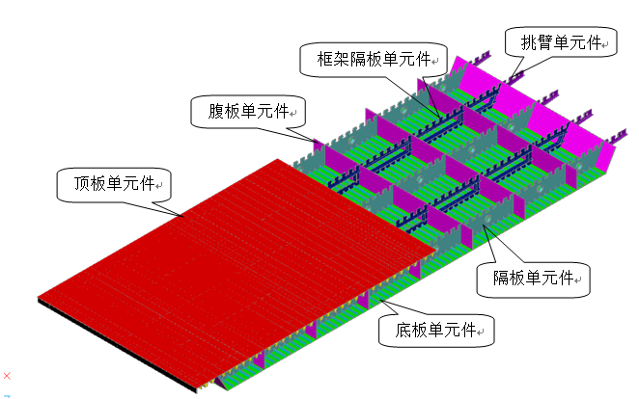
2、总体制造思路
所有钢箱梁均在厂内制造成立体分段，采用“反造法”（分段总装时，以顶板面为胎架面进行“反造”）。“长度分轮次”、“宽度全匹配”制造，总装胎架设横坡、纵向两端标高水平放置，整联纵、横向匹配制造；分段在厂内完成喷砂、涂装后发运至现场。
3、主要制作工序
1）钢材取样
回厂钢材按同一厂家、同一材质、同一板厚、同一出厂状态每10个炉（批）号抽检1组试件。
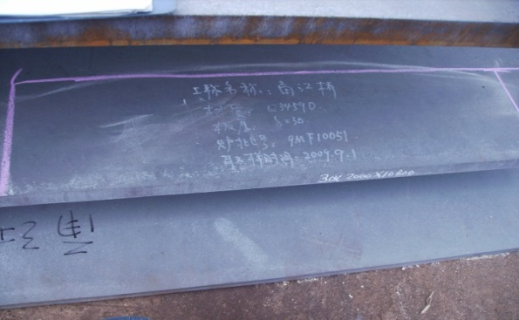
钢材取样
2）下料
零件下料原则上采用预加补偿量一次下料的方法，对于外形尺寸较大的零件采用预加补偿量一次下料后拼板或二次下料的方法，确保零件的外形尺寸精度，符合下表。
零件切割设备：
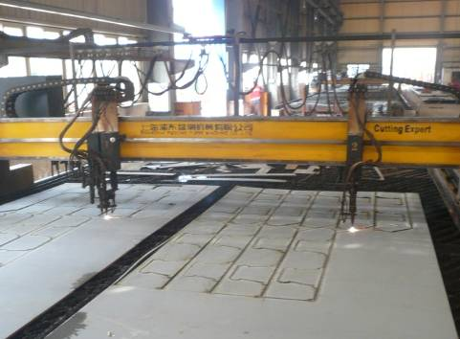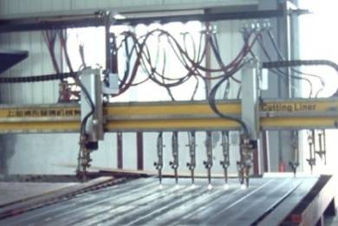
数控火焰精密切割机 数控拉条机
3）零件加工
①人孔加强圈成型加工
横隔板加强圈可采用三鑫辊或折弯机进行压制，加工时，应注意坡口的朝向。
②支座垫板机加工
支座垫板（与钢箱梁结合面）采用立式车床刨成与钢箱梁底板紧密贴合的斜面，另一面刨成平面。支座垫板加工完成后，应用油性笔做好标记。
③零件过渡坡口加工
零件过渡坡口均采用铣边机加工，加工时，需注意过渡坡口的朝向。
4）零件矫正
零件矫正及组拼件允许偏差：
①主要受力零件冷作弯曲时，环境温度不宜低于-5℃，内侧弯曲半径不得小于板厚的15倍，小于者必须热煨，热煨温度宜控制在900～1000℃之间。冷作弯曲后零件边缘不得产生裂纹。
③零件可采用机械矫正或热矫正。
④冷矫正后的钢料表面不应有明显的凹痕和其他损伤，否则仍需进行整形。采用热矫时，热矫温度应控制在600-800℃，矫正后零件温度应缓慢冷却，降至室温以前，不得锤击零件钢材或用水急冷。
5）不等厚钢板拼板
步骤 | 图示 | 说明
1 | 不等厚拼板零件下料 | 零件下料后检查编号、外形尺寸、对角线、坡口、材质等。
2 | 厚板零件过渡坡口铣边 | 采用铣边机加工厚板过渡坡口
3 | 拼板组装 | 按施工图纸尺寸组装不等厚拼板零件，检查合格后按要求装焊引熄弧板。
4 | 拼板焊接 | 严格按照《焊接工艺规程》中的要求进行焊接。
5 | 拼板校正 | 检查拼板平面度，局部采用火焰矫正，矫正温度控制在600℃～800℃，自然冷却，严禁过烧、锤击和水冷。
6 | 拼板检查、标记、标识 | 检查拼板长度、宽度、对角线差、焊接质量等。合格后进行拼板编号的标识，转下道工序

8.2.6.2单元件制造
1、面、底、腹板单元件制造
以顶板单元制造为例，一般施工步骤：零件检查→定位划线→U肋/I肋装配→U肋/I肋焊接→校正→标记。
步骤 | 工序示意图 | 工序简述
1 | 喷粉划线零件复检   | 检查来料的零件号、外形尺寸、对角线、坡口、材质等。
2 | U肋/I肋装配  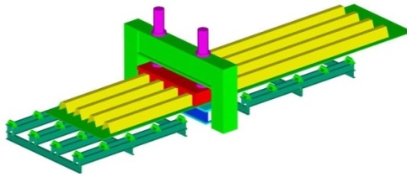 | 摆放纵肋并将端头对齐。纵肋装配机从纵肋一端向另一端进行装配。
3 | U肋/I肋焊接  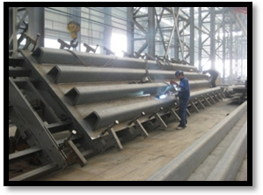 | 单元件置于反变形亚船形焊接摇摆胎架上焊接。
4 | 单元件校正  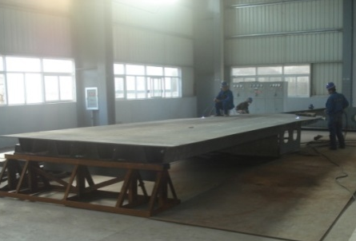 | 检查单元件平面度，局部采用火焰矫正，矫正温度控制在600℃～800℃，自然冷却，严禁过烧、锤击和水冷。
5 | 单元件检查、标记、标识 | 检查标准单元件长度、宽度、对角线差、焊接质量等。合格后进行梁段编号的标识，转下道工序
2、横隔板单元件制造
横隔板单元件制造一般施工步骤：零件检查→人孔加强圈装配→人孔加强圈焊接→校正→标记。

步骤 | 工序示意图 | 工序简述
1 | 零件复检  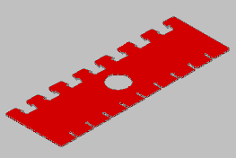 | 检查零件的编号、项目工号、材质、炉（批）号、外形尺寸、坡口等。
2 | 单元件组装  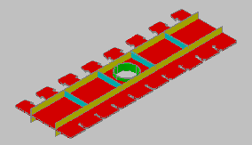 | 各结构对线组装定位，注意控制人孔加强圈与横隔板间的垂直度。
3 | 焊接 | 严格按照《焊接工艺规程》中的要求进行焊接。
4 | 矫正 | 火焰矫正温度控制在600℃～800℃，严禁过烧、直接锤击和水冷。
5 | 单元件检查、标记、标识 | 检查标准单元件长度、宽度、对角线差、焊接质量等。合格后采用油性笔做好单元件的编码、方向等标识，转下道工序。
3、钢箱梁分段制造
（1）主线钢箱梁分段匹配总装流程：
本项目分段总装采用“反造法”。桥长、桥宽方向均匹配制造，下图所示制造流程仅示意单个节段横向匹配。
序号 | 工序示意图 | 工序简述
1 | 地样线制作及胎架布置 | 按照《地样线及胎架布置图》要求划制地样线并布置胎架。
2 | 零件、部件、单元件复检 | 检查零件、部件、单元件的编号、外形尺寸、坡口、方向标识等。
3 | 顶板单元件上胎架定位  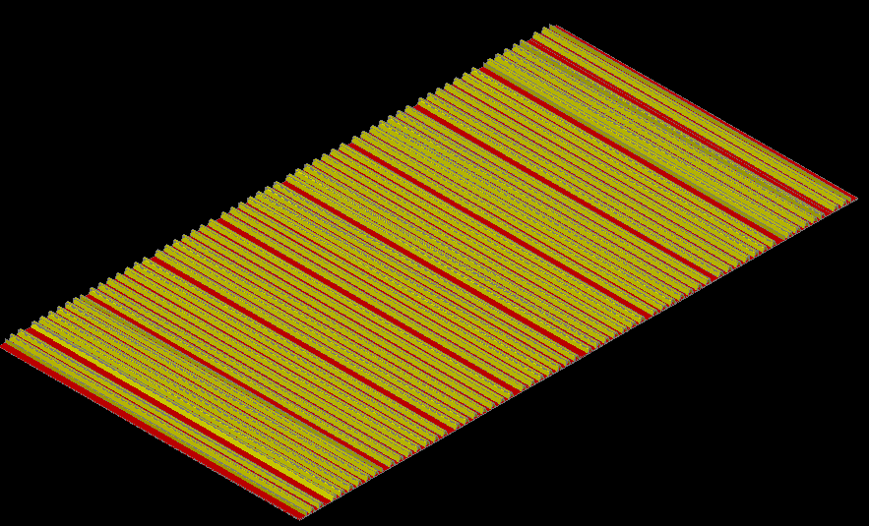 | 顶板单元件对地样线定位，顶板与胎架模板之间刚性连接固定。
4 | 中腹板单元件组装  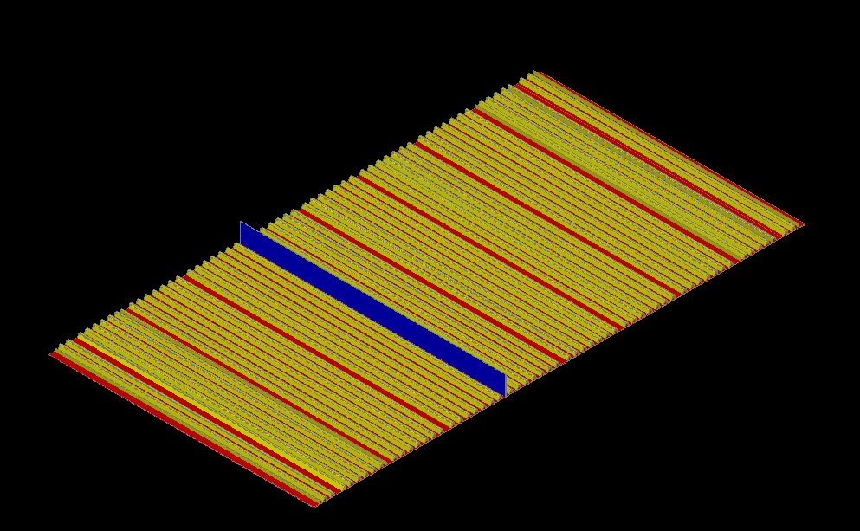 | 根据顶板上的中腹板定位线确定中腹板单元件的位置，调整好腹板与顶板的角度后将腹板与顶板点焊固定。
5 | 横隔板单元件组装  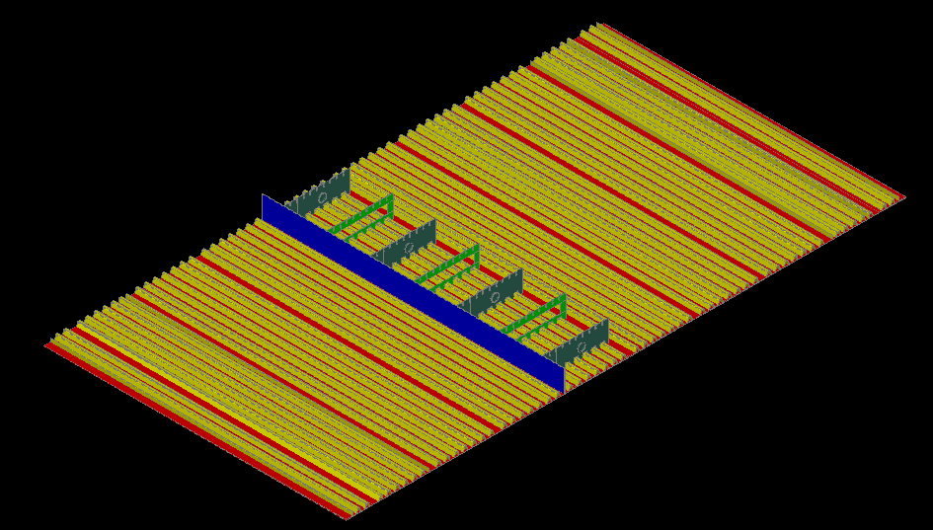 | 注意控制横隔板与顶板的角度及横隔板外侧边缘与腹板定位线的位置关系。横隔板组装后需采用不小于L75*6的角钢等型材进行临时支撑。
6 | 依次组装两侧中腹板及隔板单元件  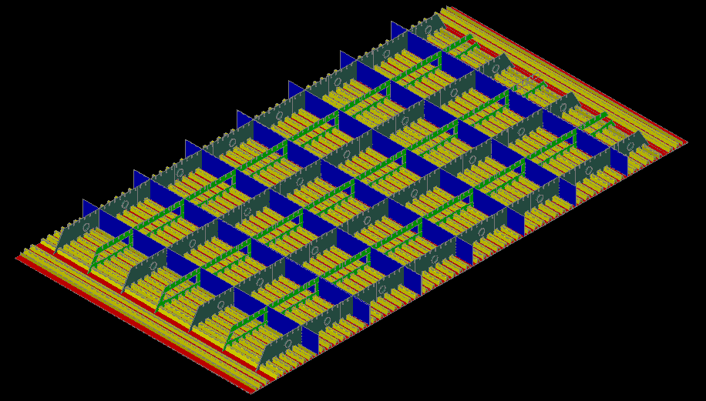 | 根据顶板上的中腹板定位线确定中腹板单元件的位置，调整好腹板与顶板的角度后将腹板与顶板点焊固定。
7 | 组装外腹板单元件  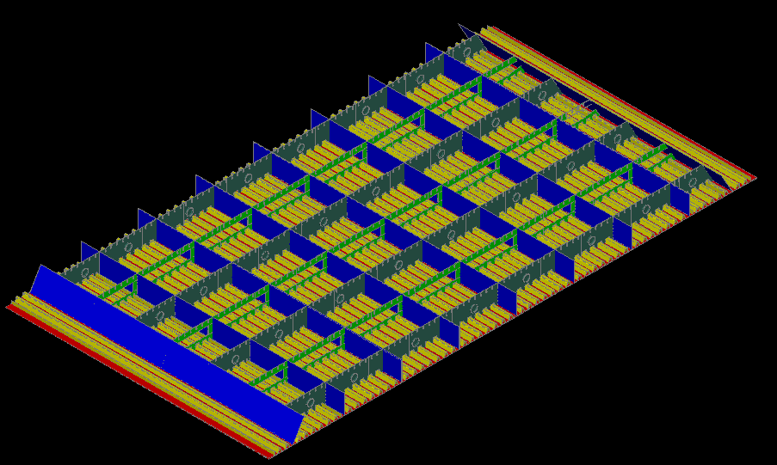 | 根据地样线及顶板上的腹板定位线确定腹板单元件的位置。  注意控制腹板与顶板的角度以及与顶板端口的位置关系。
8 | 组装挑梁部件  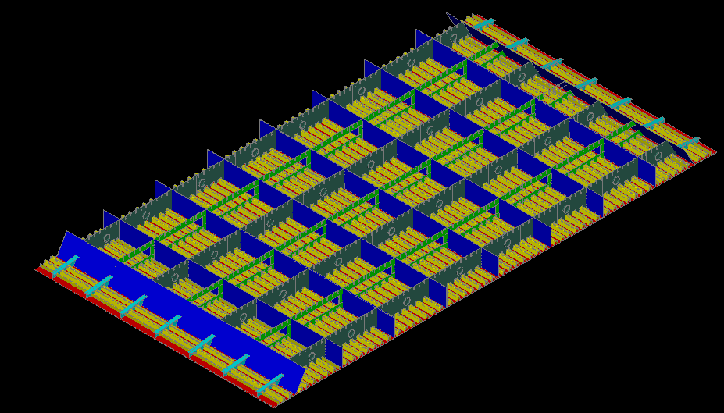 | 根据纵横基准线和顶板上的隔板定位线定位组装两侧挑梁部件，并利用专用工装固定并焊接。
9 | 焊接 | 严格按照《焊接工艺规程》中的要求施焊。
10 | 底板单元件定位  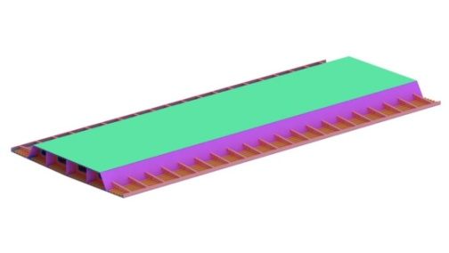 | 底板的纵、横向定位中心线与地样线上对应的线对齐，确定底板的位置。注意控制节段端口尺寸及顶、底、腹板间的错边量。
11 | 脱胎前焊接 | 严格按照《焊接工艺规程》中的要求施焊。
12 | 矫正 | 火焰矫正温度控制在600℃～800℃，严禁过烧、直接锤击和水冷。
13 | 箱梁分段隔板单元件切割 | 锁点分割并开制坡口
14 | 箱梁脱胎、翻身并矫正  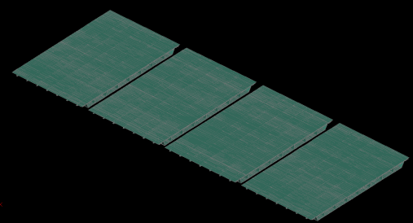 | 翻身：严禁主焊缝未焊完下胎翻身；翻身使用翻身吊耳并报检合格后方可进行分段脱胎、翻身；箱梁翻身后用火焰矫正，温度控制在600℃～800℃，严禁过烧、直接锤击和水冷。
15 | 整体焊接 | 严格按照《焊接工艺规程》中的要求施焊。
16 | 装焊附件 | 装焊吊耳、剪力钉等附件（吊耳安装严格参照《焊接式临时吊耳》）。
17 | 矫正 | 火焰矫正温度控制在600℃～800℃，严禁过烧、直接锤击和水冷。
18 | 安装标记点制作 | 根据施工图纸，以节段纵横基准线为基准制作安装标记点， 安装标记点应采用样冲进行标记。
19 | 涂装 | 严格按照《涂装工艺规程》进行施工。

8.2.6.3焊接工艺
1、一般要求
（1）焊工资格
参与本项目的焊工必须取得焊工资格等级证书，且只能从事上岗证书中认定范围内的工作，并在上岗前接受工艺人员的技术交底。
（2）焊前准备
①焊接前应将待焊区域及两侧20～30mm范围内的铁锈、氧化皮、油污、油漆
等有害物打磨清理干净，露出金属光泽。
②封闭部位施焊时应采取良好的通风及排烟措施，以防中毒。
③焊接设备必须完好，能灵活调节，电流表、电压表均在检验的有效期内。
④.切割坡口要求打磨光顺，不得有超标的凹陷或凸起。
⑤早晚空气湿度大于80％或钢板潮湿时要经过去潮处理后才能焊接（包括点焊）。
（3）焊接
①多层多道焊中的各层各道之间的焊渣必须彻底清除干净。
②引熄弧板坡口形式应与焊缝相同。
③未要求缓焊的角焊缝转角处（含过焊孔）包角应良好，焊缝的起落弧处应回焊20mm以上。
④CO₂气体保护焊在风速超过2米/秒的时候应采取良好的防风措施。CO₂气体纯度不低于99.5％。
⑤埋弧自动焊焊接时应使用焊剂漏斗。焊剂覆盖在焊缝上的厚度不小于20mm，且不大于60mm，焊接时不应急于敲去焊渣。如果焊接过程中出现断弧现象，必须将断弧处刨成1：5的坡度，搭接50mm再施焊。
⑥施焊时母材的非焊接部位严禁焊接引弧。
⑦施工人员如果发现焊缝出现裂纹，应及时通知工艺员，查明原因后才能按工艺员制定的方案施工。
⑧焊后清理：焊缝焊接完，应及时清理熔渣及飞溅物。
（4）火焰矫正时，矫正温度控制在600℃～800℃，并应自然冷却到环境温度，温度未降至环境温度时，不得锤击钢料，严禁水冷却。
2、焊接材料
埋弧自动焊焊丝+焊剂： H10Mn2，φ5.0mm+SJ101；
CO₂气体保护焊实芯焊丝： ER50-6，φ1.2mm；
CO₂气体保护焊药芯焊丝： E501T-1,φ1.2mm；
手工电弧焊焊条： E5015， φ4.0mm；
陶质衬垫： TG2.0；（用于钢板拼板对接焊缝）
TG2.02M（用于钢板大间隙对接焊缝）

8.2.6.4涂装工艺
本项目设计要求防腐涂装体系如下：
表5-1 防腐涂装
结构部位 | 涂层 | 涂装体系 | 道数 | 总膜厚(μm）
钢梁外表面（不包含桥面板顶面） | 钢板处理 | 喷砂 Sa2.5
钢梁外表面（不包含桥面板顶面） | 钢板处理 | 无机硅酸锌车间底漆 | 1 | 20
钢梁外表面（不包含桥面板顶面） | 钢板处理 | 喷砂 Sa2.5
钢梁外表面（不包含桥面板顶面） | 底涂层 | 冷喷锌材料 | 2 | 70
钢梁外表面（不包含桥面板顶面） | 中间涂层 | 冷喷锌封闭剂 | 2 | 100
钢梁外表面（不包含桥面板顶面） | 面涂层 | 聚硅氧烷面漆（工厂） | 1 | 50
钢梁外表面（不包含桥面板顶面） | 面涂层 | 聚硅氧烷面漆（现场） | 1 | 50
钢梁内表面（未配抽湿设施） | 钢板处理 | 喷砂 Sa2.5
钢梁内表面（未配抽湿设施） | 钢板处理 | 无机硅酸锌车间底漆 | 1 | 20
钢梁内表面（未配抽湿设施） | 钢板处理 | 喷砂 Sa2.5
钢梁内表面（未配抽湿设施） | 底-面合一 | 冷喷锌材料 | 2 | 70
桥面板顶面 | 钢板处理 | 喷砂 Sa2.5
桥面板顶面 | 钢板处理 | 无机硅酸锌车间底漆 | 1 | 20
桥面板顶面 | 钢板处理 | 喷砂 Sa2.5 | 1 | 80
桥面板顶面 | 底涂层 | 无机富锌底漆

8.2.6.5焊缝无损检测
1、焊缝探伤相关要求
超声波X射线检验的检查部位均以片位计算，每个片位长300mm，不足300mm的以一个片位计。磁粉探伤布片长度为1000mm，不足1000mm的以一个片位计。
经外观检查合格的焊缝方能进行探伤。
进行局部超声波和磁粉检验的焊缝，当发现裂纹或较多其他缺陷时，应将该条焊缝的检查范围延长至全长。进行射线检验的焊缝，当发现超标缺陷时应加倍检验。
用射线和超声波两种方法检验的焊缝，必须达到各自的质量要求，该焊缝方可认为合格。
2、焊缝探伤相关规定（焊缝探伤相关规定一览表）
表5-2 焊缝探伤规定
焊缝部位 | 质量  等级 | 探伤方法 | 探伤  比例 | 探伤部位 | 执行标准 | 备注
顶（底）板、腹 板纵向对接 | Ⅰ级 | 超声波 | 100% | 焊缝全长 | TB 10212  GB/T 11345  GB/T 3323
顶（底）板、腹 板纵向对接 | Ⅰ级 | X射线 | 10% | 焊缝两端各 250～300mm | TB 10212  GB/T 11345  GB/T 3323 | 接头数量（实际为 焊缝长度的 10%)
支点处横隔板与腹板的熔透角焊缝 | Ⅰ级 | 超声波 | 100% | 角焊缝全长 | TB 10212  GB/T 11345  GB/T 3323
腹板与底板间 坡口角焊缝 | Ⅰ级 | 超声波 | 100% | 每侧梁段腹板各随机抽探 1m | TB 10212  JB/T 6061 | 厚度中间允许6mm不熔透
支点处横隔板与顶（底）板角焊缝 | Ⅰ级 | 超声波 | 100% | 行车道范围随机抽探1m（累计） | TB 10212  JB/T 6061 | 厚度中间允许4mm不熔透
支点处横隔板与顶（底）板角焊缝 | Ⅰ级 | 磁粉 | 100% | 行车道范围 | TB 10212  JB/T 6061
横隔板与腹板的 贴角焊缝 | II级 | 磁粉 | 100% | 焊缝两端各 500mm | JB/T 6061
纵肋与腹板的角 焊缝 | II级 | 磁粉 | 100% | 焊缝两端各 500mm | GB/T 11345
顶（底）板 T 形 肋角焊缝 | II级 | 磁粉 | 100% | 每条焊缝两端各 2m | GB/T 11345
T 形肋对接焊缝 | II级 | 磁粉 | 100% | 焊缝全长 | GB/T 11345
顶板 U 肋坡口角 焊缝 | II级 | 磁粉 | 100% | 每条焊缝两端各 2m | GB/T 11345
U 肋嵌补段对接 焊缝 | II级 | 磁粉 | 100% | 焊缝全长 | JB/T 6061
注：（1）无损检验的检查比例指被检验接头数量与该类型焊缝全部接头数量之比。

8.2.6.6钢箱梁运输方案
1、成品、半成品保证措施
为保证成品和半成品的质量满足设计及规范要求，对现场施工人员作出如下要求：
（1）积极地做好现场文明施工，对全员进行成品、半成品保护的职业道德教育。
（2）各班组、各专业施工队伍转入下道工序施工前必须做好末工序交接工作台账，接方必须实施可靠的措施，以保证不损坏上道工序的成品。
（3）对于涂装的构件，在搬运、堆放时，任何人不得在构件上行走或踩踏，以免破坏涂装质量。
（4）成品上不得堆放其它物件；
（5）钢构件需要运输时，加垫枕木并将构件捆绑牢靠，应注意防止磕碰，防止在地面拖拉，防止涂层损坏。
（6）吊装由专人指挥，信号准确，起重人员操作熟练，避免吊装时构件碰撞而损伤。
（7）严禁在构件上随意敲打、焊接、切割、涂刷。
（8）不得对已完工构件随意焊割、空中堆物，对制作完毕并经检测合格的焊缝、接点板处马上进行清理，并按要求进行封闭。
（9）涂装后的钢构件禁止接触酸类液体，防止咬伤涂层。
（10）涂装前，对其他半成品采用彩布条做好遮蔽保护，防止污染。
（11）做好涂料涂层的维护与修理工作。如遇剧烈震动、机械碰撞或暴雨袭击等，应检查涂层有无受损，并及时对涂层受损部位进行修补。
（12）对被污染的构件要及时清理，对被损伤的构件进行返修。
（13）由成品半成品保护专职人员按区域或楼层范围进行值班保护工作，并按规定职责，制度做好所有成品保护工作。
（14）装卸车做到轻装轻卸，捆绑牢固，防止运输及装卸散落、损坏。
（15）钢箱梁运输防变形措施：
① 钢箱梁运输时，应用钢丝绳将其牢靠固定，在与钢丝绳接触边缘加垫，防止损坏钢箱梁。
② 装车卸车时，吊车臂起落要平稳。运输过程中，汽车低速行驶，禁止忽快忽慢，避免晃动引起构件损坏、变形现象。
2、构件存放
钢梁存放采用4个钢墩支撑，钢墩位置设在梁段纵腹板（或纵肋）与横隔板交叉的部位。存放场地经过平整、夯实、硬化，不会因承受梁段重量而下沉。梁段与支墩间设置垫木，如图5.1所示。梁段按吊装顺序存放，以减少周转，防止转运阻塞。切实做好成品的保护措施，确保产品安全与质量。钢箱梁存放防变形措施：
① 钢箱梁存放时将四角调平放置，防止钢箱梁长时间存放引起永久性变形。
② 钢箱梁的存放场地坚实、平整、通风且具有排水通畅。支承处应具有足够的承载力。
③ 钢箱梁单层存放。
④ 钢箱梁上不得压重物，避免引起钢箱梁局部变形。
⑤ 钢箱梁存放时按拼装顺序编号，并按吊运顺序安排储存位置，构件间要留有适当空隙，防止吊装时碰撞，导致钢箱梁变形。
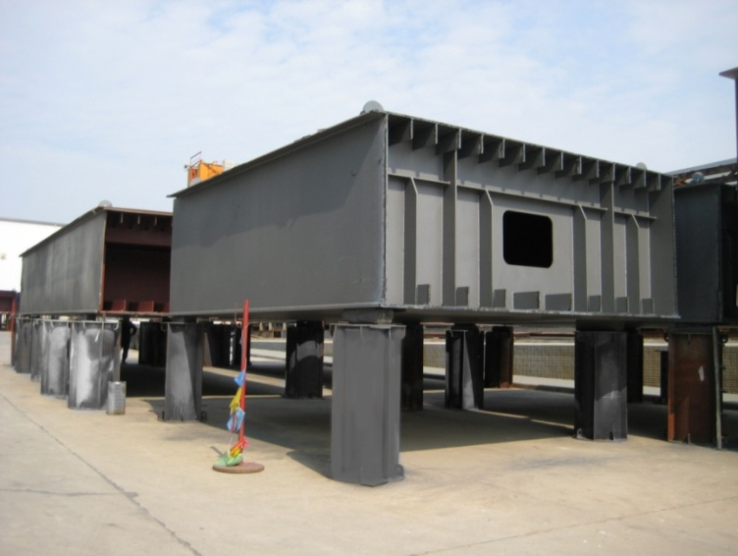
图5.1梁段存放示意图
3、车辆选型及捆绑工具
（1）车辆选型
钢箱梁为大宗物件，钢箱梁种类多，需采用多种型号重型卡车运输，车辆配置表详见表5-3.1，运输汽车图片详见图5.2。
表5-3 钢箱梁运输车辆配置表
序号 | 车型 | 马力 | 取力 | 数量 | 备注
1 | 解放 | 310 | 双桥 | 2 | 1000－20－18
2 | 斯太尔 | 360 | 双桥 | 2 | 1200－20－18
3 | 斯太尔 | 310 | 双桥 | 2 | 1200－20－18
4 | 红岩 | 280 | 单桥 | 1 | 1200－20－18

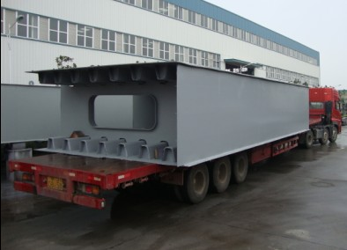
图5.2 运输汽车示意图
（2）捆绑工具
钢箱梁运输需要大量钢丝绳及各类捆绑工具，详见下表：
序号 | 名称 | 规格（mm） | 数量 | 备注
1 | 捆扎钢丝绳 | φ16～20 | 20根
2 | 起重钢丝绳 | φ25～40 | 20根
3 | 手动葫芦 | 3～5t | 16个
4、箱梁装载方法及加固措施
装载方法是保障梁段运输安全的重要措施，而加固捆扎是保证梁段安全的重要环节，因此为使本次项目的全部梁段安全、完整的运输至施工现场，经过验证，拟采用以下措施装载、加固：
（1）装载
结合本项目运输的梁段尺寸及重量相对应的选择车型进行装载，在梁段装车前必须在装载车辆的平板与箱梁相接触的位置铺设垫木以防止箱梁在运输过程中与车辆平板发生摩擦。
（2）加固
加固捆扎是保证梁段安全的重要环节，为使梁段顺利的到达施工现场，在运输途中使用手动葫芦及钢丝绳将箱梁和装载车辆的平板（大梁）之间进行锁定，以保证箱梁运输的稳定性及安全，钢丝绳与梁段之间用金属皮或者尼龙布隔离，防止摩擦损伤。结合本工程的实际情况，拟采用以下方法进行加固。具体加固办法见下：
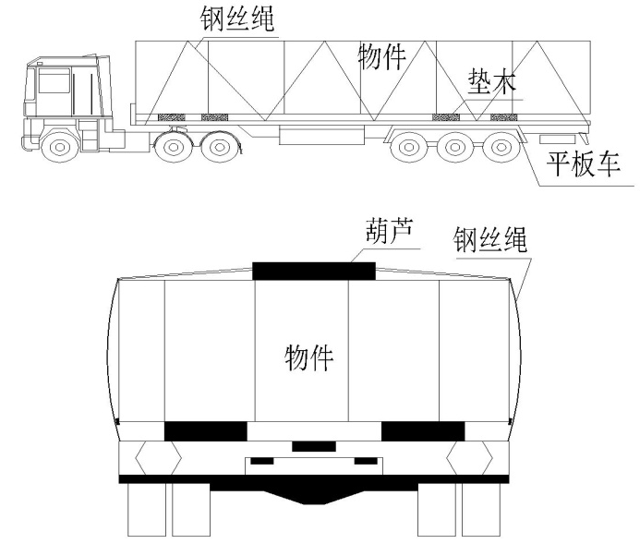
钢箱梁运输及加固方法
5、运输路线选择
根据以往项目运输经验，结合本项目实际情况，通过组织人员进行线路考察，对路、桥、隧等特殊位置限高、限宽、坡度、转弯半径等项目进行勘测、分析，运输路线：
6、运输过程钢结构变形控制措施
防变形所用材料：［14a槽钢、手动葫芦、∠75角钢。
钢箱梁装车与固定
1）运输车辆驶入工厂指定停车位，行车将钢箱梁吊至运梁车上方，与车板间距为200mm；
2）用行车进行就位调整，车板的中心线与箱梁的重心必须重合，在钢箱梁的设计受力支点下方摆放橡胶垫；
3）行车将钢箱梁缓慢放置在运梁板车上，经质量检验合格后，拆除行车与钢箱梁的连接吊索具；
4）采用钢丝绳与手拉葫芦在钢箱梁的纵向两顶端进行水平交叉连接；
5）在液压板同一承重横梁对应钢箱梁的指定吊点处安装两个受力支撑，利用吊耳与之收紧连接；
6）前液压平板上承重横梁与后液压板车上承重横梁间用Φ20mm钢丝绳收紧连接。钢箱
梁分段运输时在箱梁无腹板侧两端头设置槽钢[14a作为临时运输防变形措施。
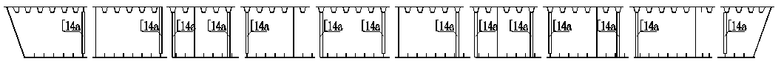
箱梁加固示意图
7、运输作业安全指导
（1）一般安全技术措施
①运输专责技术负责人在运输前应向参加运输全体人员，认真细致的进行运输措施交底；无措施或未交底，严禁布置运输作业。
②所有参加运输人员，在现场应戴安全帽，穿胶鞋或者布鞋。
③凡参加运输人员，要明确责任，掌握本工种的应知和应会及操作规定。
④运输、起重搬运工作，应专人指挥，严禁多头指挥，指挥信号应清晰、醒目、明确。
⑤凡用于运输的车辆、机具、绳索、器材等，在做准备工作时，应详细检查、调试及维修，由专职质检员和安全员共同鉴定，确认合格后方可使用。
（2）沿途运输安全技术指导
①载重车司机及安全监护人员，应精神集中，服从指挥，按运输指挥信号行驶；驾驶员及随车人员应随时监视平板行驶中状态，如发生异常，应立即发出停运信号，并采取应急措施。
②应配备有足够的押运人员。

8.2.6.7钢箱梁安装方案
一、钢箱梁安装总体步骤
全桥钢箱梁安装采用支架吊装+顶推法，采用起重性能不低于260t的汽车吊用于箱室分段吊装，1台25吨汽车吊用于支架吊装，钢箱梁吊装及焊接、检测作业完成并验收合格，然后浇灌压重区混凝土并验收合格，再对涂层损坏处及焊缝进行修补涂装，然后完成最后一道面漆的涂装工作及支架拆除。
二、钢箱梁吊装前准备工作
（1）施工机具、材料到位，根据现场变压器位置布置好主电源线和标准配电柜并接好电源，布置好现场照明。
（2）复查支墩标高及支座尺寸，做好支座及钢箱梁节段安装前的测量工作。
（3）根据测量控制点及分段情况，测量并标注好地样线（道路中心线及分段线），标明支撑体系的安装位置。
（4）路基板准备到位，以供吊装及行车需要。
（5）起重机根据提前进场、试车，并事先确定好吊车站位，保证安装需要。
（6）支撑体系运输至安装现场，复测好箱梁安装所需标高、轴线。
（7）设置好围挡，布置好道路交通警示牌。
（8）现场监管人员、交通协管员到位。
（9）在吊装作业前填写《高位吊装安全确认表》,该表未填写完成或表中有任何一项未达到要求，安全员有权终止吊装作业。
1、吊耳选用
每个钢箱梁分段按刚体简化，根据计算得到的构件重心位置，在顶板上设置临时吊耳，位置布置在腹板（或纵肋）与横隔板结构相交处，吊耳选用型号及相关计算详见附件计算书。
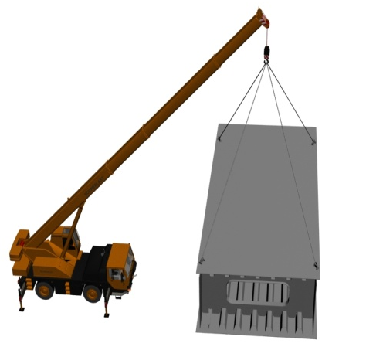
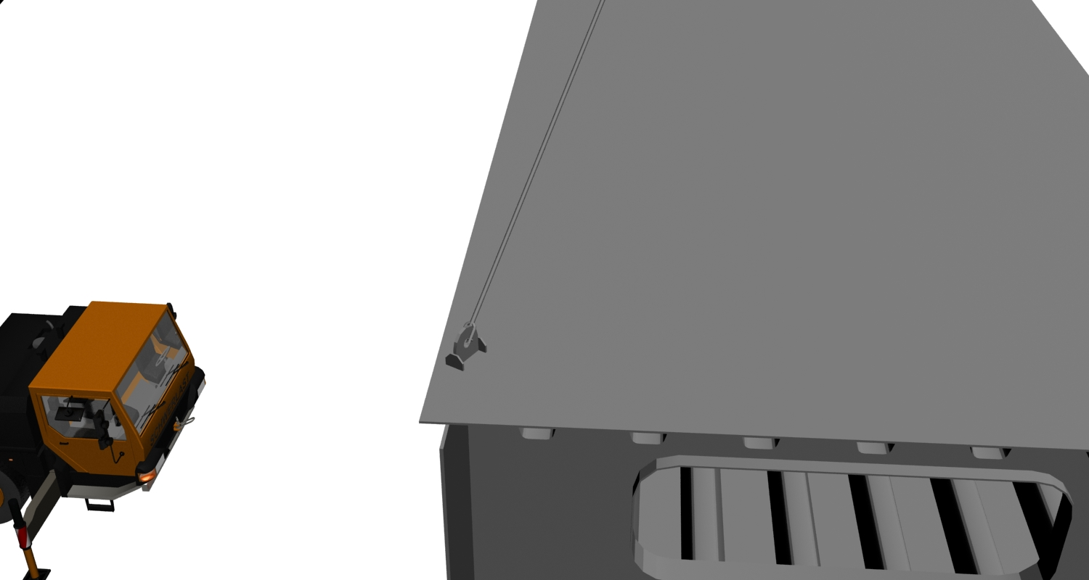
吊耳

吊耳布置示意图
2、钢丝绳选用
钢箱梁吊装采用四根钢丝绳的四点吊法，钢丝绳夹角通过钢丝绳的长度控制在60°以内，钢丝绳选用型号及相关计算详见附件计算书。
3、卸扣选用
根据吊耳布置及荷载分布情况，并参照《起重用卸扣标准》（JB 8112-1999）布置卸扣，卸扣选用型号及相关计算详见附件计算书。
4、临时支墩体系
根据本项目现场实际施工条件，钢箱梁安装采用支架吊装法施工，所用到的临时支墩材料材质为Q235B。
梁体钢材采用Q345qC，但大水堀分离式大桥梁底调平钢板以及顶升钢板采用Q355C，梁体桥底板活门钢材采用Q235B。
钢箱梁分段处下方设临时钢支架，为3m×2m矩形格构式钢架，材质为Q235，立柱采用325×8螺旋管，斜撑、横撑采用100×6等边角钢，分配梁为40#双拼工字钢。四根钢管立柱柱脚焊接固定在500×500×20钢板上，钢板放置在道路面上，底板与路面固定。（钢支撑周边需设置防撞设施—混凝土防撞墩，需在侧边涂覆黄色交通警示标识）。
验收内容：①地基不均匀变形，立杆底座或垫板与地基面的接触状况；②可调托撑受力状况；③安全防护措施；④防雷接地；⑤扣件拧紧力矩；⑥碗扣式、承插式的水平杆与立杆连接节点锁紧状况；⑦斜杆设置状况；⑧抗倾覆设施设置情况。验收合格后方可使用。
钢箱梁定位后，直接由操作人员站立于操作平台进行焊接施工，钢箱梁焊接时应有专人监控，待钢梁拼接完成，检查确认后，才松开钢丝绳，撤走汽车吊。
在所有焊接工作完成且按要求对焊缝进行外观检查及二级以上焊缝进行相关的超声波探伤和射线探伤合格后，将临时钢支架卸载后拆除。
钢支架平面图
钢支架立面图
5、吊车支腿站位地面处理
（1）在基础较好的混凝土路面，吊车支腿站位时需垫放枕木，路面不平整用垫钢板找平，如下图所示：
（2）遇到软基路面时，需对基础进行硬化处理，硬化处理前应先探明地下管线，将地下管线周围的土夯紧并覆盖50～80cm的沙夹石夯实保护，然后在地表面铺装20cm碎石碾平，吊车站位时使用路基箱垫平如下图所示：
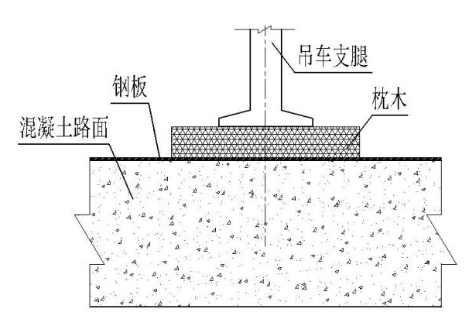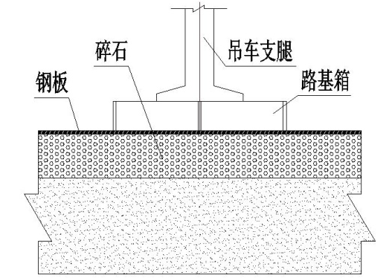

6、吊车选用
根据本工程钢结构桥梁阶段划分、现场环境、吊车作业半径等因素，选择满足要求的吊车，初步拟定1台起重性能不低于260t汽车吊，选用1台25吨汽车起重机用于挑臂分段吊装，其起重能力、作业半径满足该项目现场的安装需求。临时支架制作及拆除选用单台起重性能不低于31t的汽车吊。
注：上述吊车设备种类及数量可根据实际现场施工进度和环境进行调配。
中联260t汽车吊外形尺寸及吊装参数：
外形尺寸（长*宽*高：17580mm*3000mm*4000mm）支腿全伸（8.8m）
中联260t汽车起重机性能：
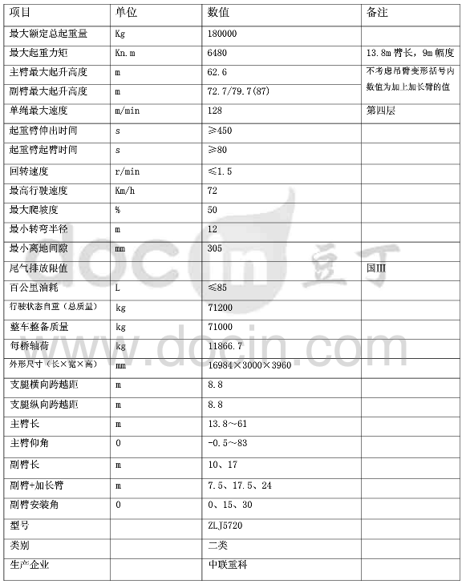
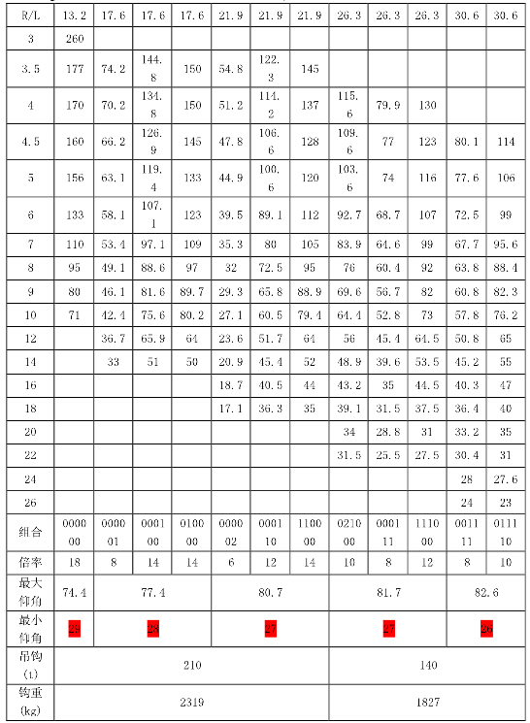
中联25t汽车起重机参数：
外形尺寸（长*宽*高：14100m*2500m*3450m）支腿全伸（6.1m）
中联25t汽车起重机性能：
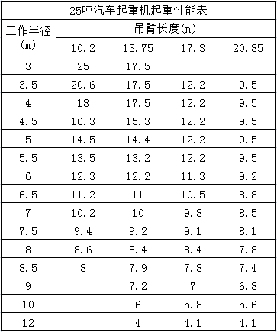
起重机进场质量安全验收：
三、测量布控方案
1、测量施工部署
根据设计院给定的坐标点和高程控点、钢箱梁分段尺寸，对支撑体系定位、标高，及每一分段箱梁定位轴线及标高，再结合土建施工对基础的中间测量。
2、测量步骤
（1）高程水准点和导线控制点的复测和加密
根据测量成果表和实地的导线点为依据，进行加密。测设过程中采用二级导线精度，沿着设计线路在施工地段西侧布设。加密点必须坚实牢固，保证道路施工过程中相邻导线点能互相通视，然后用电锤钻孔，埋设直径14mm钢铆钉头，导线起始点必须与测量成果表的复测点闭合。 其精度应满足以下要求：
①相对闭合1／10000
②测角中误差8″
③方位角闭合差
（2）高程点的加密
为满足施工需要，增设加密高程控制点均按四等高程控制的测设要求。以设计测量成果表经复测高程点为起始点，进行一个往返测。
（3）支座中心线、高程的复测
对支座中心线及高程复测。支座中心线应符合《工程测量规范》及设计要求，复测结果报监理工程师认可后才能进行下一步工作。
（4）支撑体系测量控制
①平面控制
结合现场实际安装情况，对支撑体系进行现场定位。先用全站仪把箱梁中心线投影线引测在路面上用红油漆进行标示，直线段每 12m～16m 一个点，曲线段每5m 测设一个点。测设点位必须检查符合，测设误差必须达到图纸要求，否则重测。中心线投射完毕后在沿纵向方向按着支撑体系布置图把每一组的支撑体系的定位关系在路面上标识。轴线投射完毕后用水准仪对支撑体系柱脚处进行找平并配置斜垫板。
②支撑体系上部控制
支撑体系格构柱安装整体稳定后，根据控制点坐标，用全站仪将之前布设的道路中线点、钢箱梁分段中心线投影点及左右路边点投在支撑体系横梁上，并沿纵向用细钢丝连接各点，在钢丝上把每一中心线分段尺寸投影点在钢丝上标示出来。在横梁纵向方向根据中心线把钢箱梁横向分段尺寸投影线在横梁上用样冲和油漆标示出来，再整体测量、检查 投射点与理论值测设之间的误差是否符合设计要求。
③支撑体系高程控制
支撑体系安装后，实际箱梁底部高程=支架高度+预留段高度。在对支撑体系高程复查完毕后，用箱梁下部高程减去支架高度，计算出钢箱梁每一分段四个支点处预留段高程，钢箱梁落位后，经过复测，若支撑点顶部标高未满足要求，应在支撑体系横梁上架设千斤顶来进行微调，直到与理论值一致。
支撑体系的高程控制是从支撑体系底座开始的，根据要求对底座高程的相对高差进行观测，使用高差法将支撑体系底座操平（设B点高程=A点高程+AB点高差值）。在条件允许的情况下，支撑体系的底座尽量控制到正负零。在架设仪器时尽量保持等距测量，少设站，多闭合。尽量减少在测站时的观测误差。在支架格构柱稳定后对支架横梁上平面进行复测，如达到要求就可以对钢箱梁进行安装了。
3、钢箱梁安装测量控制
（1）按设计详图的分段要求进行分段制作，制作完的构件经检查合格，为保证本标段钢箱梁的制造线形达到设计的线形要求，制造时搭设可靠胎架，纵向节段及横向分段之间必须在工厂胎架进行匹配。在出厂前进行预拼装，拼装前按设计的坡度要求进行临时胎架的架设，经过专业测量人员复测合格后，方可进行预拼装，组装找正后，经复测合格后对构件进行编号，钢箱梁的上、下中心都必须做好标识，为现场安装提供依据，然后拆除钢箱梁，按要求进行堆放。
（2）正式开工前，安装施工单位应对钢箱梁平、纵设计参数表、支座设计参数等基本数据进行一次全面的校核，弄清平面及立面曲线要素，立面制造线形还应在总体立面线形的基础上叠加各跨的预拱度。安装钢箱梁之前，把每一段箱梁轴线尺寸（制作单位提交的预装记录定位线）和图纸设计的线形投影在支撑体系上。
（3）由于此路段有机动车辆通行，基础和支撑体系都会发生不均等的沉降，因此应在每一组支撑体系的每个格构柱固定位置刻好标记，作为沉降观测的测量点，在钢箱梁安装前对支撑体系整体进行一次沉降记录。
固定完毕后立即在对支撑体系进行一次沉降观测并比较前一次的数据看沉降是否均匀，若不均匀，应立即停止安装，并制定相应的处理办一个节段安装完毕后进行整体复测合格后方交下一工序焊接。按上述方法，依次安装、测量其他节段的箱梁分段。
（4）钢箱梁拼装完毕，应对钢箱梁进行24小时整体沉降观测，沉降量符合设计和规范要求后方可进行焊接。
（5）钢箱梁在焊接前、焊接过程中，应不间断地进行沉降观测，若发现异常应及时进行处理，使其符合设计及规范要求。
（6）钢箱梁安装时环缝的焊接以及桥面上临时荷载都会对高程产生影响，因此安装时考虑所造成的标高变化。钢箱梁焊接完毕，再对钢箱梁进行观测，并做好记录。
（7）钢箱梁整体焊接完毕经检查合格，整体卸载后，拆除支撑体系，使钢箱梁处于正常状态，24小时后，对桥梁支墩进行沉降观测，并做好记录，与以前的观测记录进行比较，检查是否符合设计及规范要求。
4、钢箱梁安装注意事项
（1）吊装前项目部必须签认高位吊装确认表，保证各个阶段的准备工作安全到位，各种准备资料齐全。
（2）吊装前将起重机吊臂伸杆到钢箱梁分段就位时所需的工作半径，以避免起吊时吊臂因回转半径较大与桥墩碰撞。起重机将钢箱梁构件起吊至安装高度，再进行回转，回转时用φ20mm白棕绳拉好，避免钢箱梁与临时支墩或桥墩等相撞。调整就位时缓慢回钩，回钩时钢箱梁就位要尽量靠近预先投射的测量控制点，再利用倒链及千斤顶进行准确就位，松钩前将临时定位卡固定好，控制好桥梁线型，尽量减少二次找正时较大的位移量。
（3）回钩时注意应缓慢将构件落放在临时支墩上，调整钢箱梁分段的标高和轴线，直至满足设计要求。
（4）吊装前的准备工作做好，特别是每分段的横向和纵向分段处的定位轴线要在临时支墩做好标识，吊装时分段应严格按标识就位。
（5）钢箱梁安装时调整好相邻分段纵向焊缝及横向焊缝的临时卡具。进行找正、定位，并用测量仪器校核标高、轴线，如有下沉，用二台千斤顶架在辅助支架梁墩上将箱梁分段顶起、加垫板，直至达到标高要求，再进行固定，点焊。（6）钢箱梁工地焊接应严格按照焊接工艺要求执行。确保焊接质量，控制焊接变形。
（7）最后安装节段为合龙段，当前几个节段钢箱梁安装调整定位后，实测各跨支座横轴线至已安装完钢箱梁之间距离，并与设计尺寸比较。定好尺寸后，修改合龙段钢箱梁尺寸，并切割开制坡口，此项处理内容应在构件堆放场地处理完毕，以免占用现场吊装时间。根据温度对安装的影响，以及工期的安排，预计钢结构合龙处于低温季节，因此合龙时间根据实际观测的变化规律和合龙间隙变化情况，选择温差比较小的时候，即中午12时左右开始合龙。
（8）钢箱梁吊装时应确保分段四个吊点的均匀受力，可用5t导链进行辅助调节，以方便就位时接口顺直，并采取针对措施将接口定位好，以减少松钩后的处理。
（9）钢箱梁定位完毕后，需进行再次测量，以确保各钢箱梁线型控制准确无误。安装尺寸、标高、线形等经监理工程师核准后方可进行施焊工作。

8.2.6.8钢箱梁顶推方案（外凤楼大桥）
1、步骤一：
完成全桥桩基、承台、桥墩施工;在10~12#墩之间设置顶推平台支架，在12~14#墩设置墩旁支架，11#~14#墩顶设置顶推千斤顶;对支架施加箱梁的120%的自重进行预压以消除支架在施工过程中的非弹性变形。
2、步骤二：
顶推平台上分别吊装51~60号节段，将各节段焊成整体；24节段前段安装导梁（导梁长度暂定45m）。顶推千斤顶设置在11#~14#墩顶。顶推51～60号节段前进，注意在顶推过程中调整线型。
3、步骤三：
在顶推平台上分别吊装44~50号节段，将各节段焊成整体；顶推整个梁段前进，注意在顶推过程中调整线型。
4、步骤四：
在顶推平台上分别吊装37~43号节段，将各节段焊成整体；顶推整个梁段前进，注意在顶推过程中调整线型。
5、步骤五：
在顶推平台上分别吊装30~36号节段，将各节段焊成整体；顶推整个梁段前进(注意考虑压重保持平衡)，注意在顶推过程中调整线型；
6、步骤六:
如此循环依次顶推余下梁段就位;调整各梁段之间的相对线型达到设计线型；拆除顶推装置。
7、步骤七:
拆除所有临时支架；钢箱梁工地焊缝处进行除锈涂装，其他部分的涂装进行检查、修补；
进行桥面铺装及防撞护栏的施工，完成本桥钢箱梁工程。

8.2.7 现浇箱梁施工
金星互通A匝道桥本桥中心桩号 AK2+140.340，正交 90°，桥长 312.68m，桥宽 16.5m~39.22m。上部采用 2×30+3×30.06+（35+30）+3×30mPC 现浇箱梁、PC 连续 T 梁、连续钢箱梁。其中第一联2×30为现浇连续箱梁。
金星互通D匝道桥本桥中心桩号 DK0+311.280，正交 90°，桥长 178m，桥宽 9m。上部结构采用（20+25+20）+（20+25+25）+2×20 米 PC 连续现浇箱梁。
金星互通E匝道1号桥，本桥起点接 A 匝道桥 2 号墩，中心桩号 EK0+221.25，正交 90°，桥长 181.5m，桥宽 9m。上部结构采用（20+25+25）+2×24+2×30 米 PC 连续现浇箱梁、PC 连续 T 梁。现浇箱梁均采用C50砼。
(一)施工准备
1、精心组织施工，仔细校对墩、台、中心线、跨径、标高，并经监理工程师认可后，进行下一步的施工技术工作。
2、据现场实际，将线路一侧施工便道全面维护，以保证机具、材料运输。
3、施工人员机械全部到场，碗扣支架、顶托、底托，方木、工字钢、模板根据施工进展情况陆续进场，保证连续施工。其中碗扣支架需检验合格方能投入使用。
4、箱梁用C50砼配合比、钢筋、水泥等原材料、张拉锚具等报监理工程师批准。
（二）支架材料数量
序号 | 名称 | 单位 | 数量 | 所用部位
1 | 底托（140mm×140mm） | 个 | 1200 | 盘扣脚手架
2 | U型顶托 | 个 | 1200 | 盘扣脚手架
3 | φ48*3.2钢管 | 米 | 7000 | 箱内支架、剪刀撑，
4 | Q345B低合金钢立杆 | 米 | 10000 | 盘扣脚手架，均按10米高度的支架进行计算
5 | Q345B低合金钢横杆 | 米 | 20000 | 盘扣脚手架，均按10米高度的支架进行计算
6 | 16#标准工字钢 | 米 | 2000 | 底模
7 | 56A#标准工字钢 | 米 | 390 | 门洞
8 | 15cm×10cm松方木 | 米 | 6000 | 底模
9 | 5cm×10cm松方木 | 米 | 5000 | 底模，侧模，内箱
10 | 厚15mm竹胶板 | 块 | 1200 | 外、内模板
注：以上现浇箱梁材料为理论数量，需根据现场实际情况进行调配。
（三）地基处理
1、系梁及墩柱施工完成后对现浇桥跨内的地基进行处理，首先对钻孔桩施工开挖的泥浆池及基坑进行抽水、清淤，后采用素土及路基挖方弃渣分层回填至原地面。
2、根据现场情况土质情况, 本桥地形起伏较大，桩基大部分地处挖方段，地基条件较好，对于地形起伏较大的地段，先将地表弃土挖除，再利用路基挖方弃渣回填至支架搭设标高，压路机碾压密实，压实度达到90%以上，并做出2%—4%横坡，以高出地面不受雨水浸泡影响；再以12cm标号C20混凝土硬化支架搭设区。地基处理宽度，比支架范围每侧超出100cm。在地基范围纵桥向挖设30×30cm的排水沟。
（四）支架搭设
1、本桥箱梁盘扣脚手架支撑，采用M60模板支撑系统支架，钢管材质为Q345B低合金钢，外径60mm，壁厚3.2mm，纵向间距为150cm，重要部位采用90+60cm间距。横向间距采用150cm、90cm、60cm。在端横梁、中横梁处加密，支架间距变为60cm×90cm。支架上、下均采用可调顶托和底座进行调整，原则上底座调平，顶托与顶杆调节桥梁横坡与高度。支架上部布置主龙骨，主龙骨上布置次龙骨，次龙骨上布置多层胶木板作为模板。主龙骨为16#标准工字钢，次龙骨为100×150mm方木，模板为15mm厚多层胶木板。竖向斜拉杆按照支架排列图进行搭设，水平剪刀撑沿高度方向每4.5米设置一道，所用材料为φ48*3.2钢管，长度为6米，用转卡子与架体水平横杆联接。每6米长钢管上转卡子不得少于4个。纵向设置3道即两侧翼板下各1道，梁体中间1道，剪刀撑与地面成45°~60°角。支架翼板两侧宽出实体结构物1m，作为人行安全通道，架空设置并与满堂支架紧固连接。
2、顶托调平
合理调整顶托伸出高度以调整梁底高程，对于顶托无法调整合适的位置选用φ60钢管和φ50钢管焊接成的短件在顶托底下调节，最后再用拉线内插方法，依次调出每个顶托的标高，顶托伸出量一般控制在30cm以内为宜。
3、预拱度设置
由公式：计算出各点调整值；
x－离墩中心距离
y－x点处的预拱度
L－跨长
预拱度以预压时支架产生的弹性变形作为设置预拱度的依据。通过调整横向分布梁高度，实现预拱度的精确设立。根据支架的变形所计算出来的预拱度作为预拱度的最高值，设置在梁的跨径中点，其它各点预拱度以梁中点为最高值、以梁的两端为零值的支架弹性变形量，按二次抛物线进行分配；根据计算出来的箱梁底标高，以及预压后的箱梁底模标高之间通过木楔、顶托调节螺栓重新进行调整。
4、箱内支架、模板
采用0.65米长，厚3.0mmφ4.8cmWDJ式钢管，直接立在箱梁底板砼上，每个箱室纵向间距皆为0.9m，横向间距1.05m，每个断面设置3根钢管立杆（边上两排刚好在顶板的两个转角位置），在底板往上高度0.4m处设置横向和纵向横杆，管顶采用顶托调整标高，上方横桥向铺设规格为16#标准工字钢放于顶托之上，顺桥向铺设排距不大于30cm的15cm*10cm方木，之上铺放竹胶板，板缝边贴胶带，模板板面之间应平整，接缝严密，不漏浆。箱梁内模采用1.5cm厚的多层胶木板。
5、支架预压
预压采用沙袋堆积法，预压荷载为箱梁自重与模板之和的120%，其荷载分布与锚碇横梁重量分布情况一致，即从锚碇横梁中心线向两侧用吊车吊装、人工堆码。分三次水平加载，第一次试压重60%，第二次为80%，第三次全部加完。加载时，从锚碇横梁中心线向两侧进行对称布载。每级加载完成后，每间隔12h对支架沉降量进行一次监测。当支架顶部监测点12h的沉降量平均值小于2mm时，方可进行下一级加载。支架预压前将全部碗扣用铁锤打紧。
在支架预压过程中，为避免引起荷载变化，每级加载完成后使用彩条布对预压材料砂袋进行覆盖。
为了解支架沉降情况，预压观测点按每跨支架沉降观测点设置在纵向0.25L（L为跨度）、0.5L、0.75L及距墩柱中心前后1.5米处设置5个断面，相应断面横桥向设置3个沉降观测点。在预压之前测出各测量控制点标高，每个观测点在每一次加载（卸载）完了及全部加载完（卸载完）均要观测，全部加载完成后每间隔24h观测一次，用水准仪测出各断面点在堆载前、堆载后及卸载后支架的标高、地面沉降变化,加载120%预压荷载并持荷24小时后要再次复测各控制点标高。
全部加载完成后的支架预压监测过程中，当满足下列条件之一时，应判定支架预压合格，可卸载，否则还须持荷进行预压，直到地基及支架沉降到位方可卸压。
1、各监测点最初24h的沉降量平均值小于1mm；
2、各监测点最初72h的沉降量平均值小于3mm；
卸载6h后，要再次复测各控制点标高，以便得出支架和地基的弹性变形量（等于卸压后标高减去持荷后所测标高），用总沉降量（即支架持荷后稳定沉降量）减去弹性变形量为支架和地基的非弹性变形（即塑性变形）量。
支架预压完成后，卸载可一次性完成，卸载时应对称、均衡、同步进行。卸去砂包后，把模板清洗干净，重新测量标高，根据预压成果通过可调顶托调整支架的标高。
（五）模板
箱梁底模板和外侧模板选用竹胶板，底模基本尺寸为设计图纸尺寸，侧模及两侧翼板模板基本尺寸为图纸设计尺寸，内模采用1.5cm厚竹胶板。
1、支架上方横桥向铺设规格为16#标准工字钢放于顶托之上，顺桥向铺设排距不大于30cm的15cm*10cm方木，之上铺放竹胶板，板缝边贴胶带，模板板面之间应平整，接缝严密，不漏浆，侧模与底模采用将侧模立在底模上的方式，外侧模与底板接触处应加贴胶带，并用玻璃胶水填平，并且做好侧模与翼缘板的倒角接缝，侧模竹胶板外设置间距为40cm的10*10cm方木的竖肋，竖肋外竖向设置3层横向10*10cm的方木作为横肋，最下面一层方木采用采用大钢钉与底模固定，避免在浇筑砼时，侧模底由于压力过大，出现涨模。
2、内模按设计尺寸，在竹胶板上钉方木条，规格为5cm*10cm，内模板先安装腹板的侧模板，等箱梁砼浇筑到缘板的倒角位置后顶板开始拼装，并且在每个箱室留1个规格为1m*1m出入口，以备拆模使用，留口的位置在两端梁中间位置，施工预留口注意伸出预埋钢筋，待混凝土强度达到设计值的80%时，拆模封口。
（六）钢筋制作安装
1、钢筋在进场前必须进行检验，检验合格并报监理工程师审批后方可大批进场，钢材进场后应存在仓库或料棚内不得直接堆置在地面上，必须用垫木或其他方法垫起，工地临时保管钢筋时，应选择地势高，地面干燥的露天场所，根据天气情况，必要时加盖雨棚布，钢筋下料前，首先对施工图中各种规格的钢筋长度，数量核对，其次对钢筋进行调直，钢筋表面应保持洁净和平直，钢筋加工时，严格按照施工设计图纸进行下料，加工、制作、安装，不得随意改变钢筋长度和构造形式。所有钢筋加工，焊接都必须严格遵照《公路桥涵施工技术规范》执行。钢筋焊接前后根据具体施工条件施焊，经监理工程师检查合格后方可进行大面积钢筋焊接，所有焊工都必须持证上岗。钢筋采用电弧焊时，双面焊不得小于5d，单面焊不得小于10d。II级钢筋焊接必须采用506焊条，焊缝随焊随敲。电弧焊接要求焊接表面平顺，无裂缝气孔，灰渣，无明显烧伤，无弧坑，焊缝饱满，焊缝尺寸符合规范要求。
（1）受力钢筋的焊接或绑扎接头间距不小于1.3倍，搭接长度对焊接接头，在接头长度区段内焊接接头长度区段内指35d长度范围内但不得小于50cm，绑扎接头长度区段是指1.3倍搭接长度的受力钢筋，其接头的截面面积占总截面面积的百分率应符合下表规定。
（2）电弧焊接和绑扎接头与钢筋弯曲处的距离不应大于10倍钢筋直径，也不宜位于构件最大弯矩处。
（3）钢筋安装绑扎时，应严格按施工设计图纸，并按一定的顺序进行安装绑扎，如存在钢筋与钢筋位置相互交错、矛盾应停止绑扎，待与有关部门协商处理完毕后，按照处理意见进行钢筋的绑扎，安装施工，并确保保护层厚度，合理放置垫块，要求垫块光面向外。
（4）伸缩缝和防撞护栏预埋钢筋应提前制作，绑扎过程中及时予以预埋，其位置应力求精确无误，同时注意预埋泄水孔位置。
（5）箱梁钢筋绑扎成型顺序：
底板底层钢筋——纵向骨架——纵向骨架箍筋——纵向骨架外分布筋——横梁骨架筋——横梁箍筋——横梁斜撑筋——横梁水平分布筋——底板顶层钢筋——骨架内层分布筋——预应力管道——翼板底层纵横向筋；
顶板底层钢筋——顶板顶层钢筋——护栏预埋钢筋——其它预埋筋。
（6）箱梁骨架的焊接：
腹板骨架和横梁骨架首先按设计图纸进行焊接，在焊接操作过程中，应考虑焊接变形并预留拱度，钢筋拼装前对有焊接接头的钢筋应检查每根接头的焊缝有无开焊变形，如有开焊应及时补焊为防止电焊时局部变形，拼装时在需要焊接的位置先用楔形卡卡住，待所有焊接点卡好后，焊缝两端以点焊定位，然后进行焊缝施焊，骨架焊接时，不同直径钢筋的中心线应在同一平面上，因此，在焊接较小直径的钢筋时，下面宜垫以厚度适当的钢板，施焊顺序宜由中到边对称地向两端进行，先焊骨架下部后焊骨架上部，相邻的焊缝采用分区对称跳焊，不得顺着一个方向一次焊成，焊渣应随焊随敲除。
（7）、预应力管道的定位安装
本桥设计为预应力钢筋砼，预应力钢束：采用高强度低松驰 7 丝捻制的预应力钢绞线，公称直径为 15.20mm，公称面积 139mm2，标准强度 fpk=1860Mpa，弹性模量 Ep=1.95×105 MPa，1000h 后应力松驰率不大于 2.5%，其技术性能必须符合中华人民共和国国家标准(GB/T 5224－2014)《预应力混凝土用钢绞线》的规定。
管道采用高密度聚乙烯波纹管，安装时按照图纸提拱的横、纵坐标定位，管道的定位用钢筋“井”字架或“U”型架固定，直线段每1m一道，曲线段0.5m一道，要求定位筋牢固、准确、管道接缝紧密，用胶带密封，以防止水泥浆进入，增加管道摩阻损失。张拉端锚垫板位置及埋设角度准确。
（七）箱梁砼浇筑
1、原材料：
所有用于现浇梁砼的水泥、砂石料和外加剂必须按规定的频率经检验符合要求后，方能用于砼拌和。
2、砼配合比：
砼拌和用原材料用量严格按试验室提供的配合比进行拌和，时间应符合规范要求，砼强度等级和坍落度等按图纸设计要求进行。
- 砼浇筑：
箱梁浇筑应从跨中向墩顶方向浇筑，最后浇筑墩顶两侧各 3 米左右范围内梁段，纵向
一联箱梁一次浇筑成功；竖向建议按底板、腹板→顶板一次浇筑。施工时应严格控制各特征点标高，桥面纵横坡由底模调整，横截面梁高不变。
每联箱梁砼竖向分两次浇筑，第一次先浇筑底板和腹板顶面位置，待混凝土强度达到2.5MPa后，拆除内侧模板，进行顶板、翼缘板模板的拼装及绑扎钢筋。第二次浇注顶板及翼板砼。
砼由项目部强制式搅拌站作为供应站，6台罐车运输，2台泵车直接浇筑，砼施工应连续进行，泵送的间歇时间不宜过长，间歇时间过长，往往造成堵管，在短时间内不能泵送时，应及时清除泵管内的混凝土，泵车内的混凝土应保持2/3以防管内吸进空气，导致堵塞。
第一次底板、腹板砼的浇注顺序及方法：竖向先底板后腹板，腹板竖向分层浇注，每层砼浇注高度30cm左右。纵向、横向均采取由低到高的方式浇筑砼，根据气温的情况，合理决定先前浇注段的长度，一般为5~8米，以保证在先前浇注砼初凝前完成下次砼的覆盖及振捣。横向采取先外侧后内侧腹板的浇筑方式。
第二次顶板、翼板砼浇注顺序及方法：顶板砼的浇注从低到高全厚度一次浇注完成，浇筑翼缘板混凝土时应从外侧向内一次完成，以防发生裂纹。竖向分两次浇注时，浇筑的接缝处应保证有良好的衔接面（粗糙、干净并不得留有堆落、松散的混凝土和砂浆等），开始浇筑时，表面凿去水泥浆和松动的石子，清洗湿润表面。
底、腹板砼浇注时根据施工面合理配置插入式震动器数量，一般每腹板一台每箱室1台、每横梁2台振动器布置，另备两台备用振动器，插入式震动器应垂直或略有倾斜插入砼，插入时宜稍快，慢慢提起，边提边振，振动器移动距离不应超过振动器作用半径的1.5倍，与侧模板应保持5~10cm距离，插入下层砼5~10cm面振动器的移动，砼振捣应达到不再出现砼下沉、表面泛浆并不再冒泡为止。砼开始进入泵管前，需采用高标号水泥砂浆润滑泵管，确保不堵塞。
顶板砼的浇注采用以插入式振动器为振实为主，平板震动器提浆为辅，平板振动器振过后，用10cm平直的方钢或槽钢在砼面上来回抽动、刮平，以保持桥面的平整度，并将砼面作拉毛处理，垂直于桥中心方向横向拉毛，线型直顺、纹理清晰、深度适中，以增强其与防水层混凝土的粘结效果。
浇筑混凝土期间设专人检查支架、模板、钢筋和预埋件等的稳固情况。当发现有松动变形，移位时，应及时处理，在浇筑过程中，还应随时注意使用插入式振动器时，防止机头与模板钢筋及预埋件碰撞所引起的松动变形和移位。
雨季施工措施，配备必要的雨天施工用品，对未达到凝固的砼表面加彩条布覆盖，并及时调整配合比和排除表面未终凝砼的积水。
砼养护在表面覆盖土工布洒水养生不少于7天。
（八）预应力张拉及压浆
箱梁纵向预应力钢束采用对称张拉。
1、张拉准备工作及张拉程序
（1）检查梁体混凝土强度是否达到张拉强度（设计强度的90%且龄期不小于7天时），锚垫板下混凝土是否密实。浇筑混凝土时制作三组随梁试块，试块和梁体在同等条件下养护，估计张拉时间、压试块，达到要求强度时准备张拉。
（2）清除锚垫板上的混凝土，检查是否与孔道垂直，如超过要求，则需加垫板补平。应采取可靠措施保证锚垫板位置准确，浇筑混凝土时应派人经常检查，发现问题及时解决。
（3）用压浆机向孔道内压入清水，冲出孔道内杂物。然后用空气压缩机向孔道内压气，将孔道内积水吹出，以免影响压浆质量。
（4）在锚垫板上标出锚圈安放位置。
（5）钢绞线计算下料、清孔穿束。根据设计图纸计算钢绞线下料长度，下料长度应考虑平弯、竖弯影响，每端留80cm千斤顶工作长度。
（6）计算超张拉和理论伸长值。根据试验所得预应力筋实际弹性模量、考虑预应力损失，计算钢绞线理论伸长量，以便张拉控制。
（7）千斤顶、锚具、管道三对中安装。
（8）千斤顶、油泵要定期校验：使用时间6个月或张拉次数超过300次，需重新进行标定，张拉设备应配套标定，以确定张拉力与
压力表读数的关系。应到有资质的计量单位进行标定，张拉力与油表读数的关系通过一元线形回归方程计算确定。
2、张拉程序
（1）张拉设备：张拉预应力筋千斤顶：YCW-400；张拉油泵为：ZB4-500。
（2）预应力筋张拉顺序:按图纸设计顺序，中层束—下层束—上层束，先中腹板后边腹板，且左右对称张拉。
（3）预应力筋张拉工艺：由于采用低松弛高强度预应力钢绞线，所以张拉程序为：低松弛预应力筋0→15%σk→30%σk→倒顶（由于钢束较长总伸长值较大）→σk（持荷2min）锚固，初应力为σk的15－30%，此时的伸长值为△L1，其值采用相邻级的伸长值。控制张拉应力为σk=0.73Rby=0.73×1860Mpa=1357.8Mpa即为末张的应力值。其中值△L=△L1+△L2，△L1为开始至初张的伸长值，△L2为初张至末张间的伸长值。张拉完后，查△L与计算伸长值比较，其伸长率不超过6%，否则、要停止张拉查明原因。
3、张拉要点
（1）两端千斤顶升降速度应大致相等，测量伸长的原始空隙伸长值，插垫等工作应在两端同时进行。
（2）千斤顶给油、回油工序一般均应缓慢平稳进行，特别是在千斤顶达到控制应力时，要注意避免大缸回油过猛，产生较大的冲击振动易发生滑丝。
（3）常见的滑丝、断丝现象及处理措施：
①、靠近锚具外部断丝，要检查锚垫板内直径与锚板孔是否相矛盾，使钢绞线受力后磨擦到垫板边缘而割断。其二是锚垫板与孔道中心线不垂直时也会滑丝断丝，这时应在锚圈下垫薄钢板调整垂直度。如断丝数量超过规范要求必须换束重新张拉。
②、卡片不平，受力不均断丝：卡片瓣不齐使局部卡死钢绞线被“咬”断。这种情况下在装卡片时要用钢管镦平，在初张完撤离千斤顶检查一遍。
③、滑丝：锚具使用前要先清洗杂物、刷去油圬，卡片的打紧程度务必一致。
4、张拉安全操作及注意事项
（1）严禁用电焊及气焊切割钢绞线。
（2）现场标志明显，锚具对面及千斤顶后面不得站人，防止锚具及钢绞线断丝伤人。
（3）千斤顶支架必须与梁端垫板接触良好，位置正直对称，严禁多加垫块以防支架不稳，或受力不均倾倒伤人。
（4）高压油管的接头加防护套，以防喷油伤人。
5、孔道压浆
孔道压浆是将水泥浆用压浆机压入孔内，使之填满预应力筋与孔道间的孔隙，让预应力筋与砼牢固粘结成为一整体，其二是为了防止预应力筋锈蚀。本桥采用真空辅助压浆。
预应力筋张拉锚固后，孔道应尽早压浆，且在48h内完成。
真空辅助压浆工艺是在传统压浆的基础上将原有的金属波纹管孔道系统密封，一端用抽真空机将孔道内空气抽出，并保证孔道真空度在-0.06至-0.1MPa左右，同时在孔道的另一端用灌浆泵进行灌浆压入水灰比不大于0.45的水泥浆，当水泥浆从真空端流出且稠度与压浆端基本相同，然后灌浆泵再给孔道施加0.5-0.7Mpa的正压力。直至充满整条孔道，从而获得更加饱满、密实的灌浆效果。
(1)压浆设备：
①、螺杆式压浆机、计量设备、贮浆桶、过滤器、高压橡胶管、连接头和控制阀，活塞式压浆泵。
②、真空辅助设备：真空泵、压力表、控制盘、压力瓶、加筋透明输浆管、气密阀。
③、拌浆设备：转速1000转/min以上的搅拌机。
(2)压浆前的准备工作：
①、切割锚外钢绞线：采用手砂轮切割机沿每个卡片外留2-3㎝将剩余钢绞线切掉，严禁采用气割等方法，防止锚具过热产生滑丝现象。
②、封锚：锚具外面的预应力筋间隙用水泥砂浆堵塞，除开排浆孔，以利于在抽出孔道内的空气形成负压。
③、冲洗孔道：孔道在压浆前应用压力水冲洗，排除孔内杂物，保证孔道畅道，冲洗后用空压机吹去孔内积水，但要保持孔道湿润，而使水泥浆与孔壁的结合良好。
(3)水泥浆的拌制
按技术规范要求，压浆宜采用专用压浆料或者压浆剂配制的浆液进行压浆。所用原材料应当符合以下规定：
水泥采用性能稳定、强度等级不低于42.5的低碱硅酸盐或低碱普通硅酸盐水泥，水泥浆自调制到压入管道时间不能超过40分钟，且在使用前和使用过程中应连续搅拌，对因延迟使用所致流动度降低的水泥浆，不得通过额外加水增加其流动度。
（4）压浆施工工艺
压浆设备准备→切割锚头部分钢绞线、封锚→锚头安装控制阀门→连接真空泵对孔道抽真空→拌浆并压浆
第一步：除了真空泵进气阀外、关闭其他通风孔，启动真空泵，开启连接在锚具端部上的控制阀门，关闭另一出浆口的阀门，使孔道内的真空度不小于-0.1Mpa。
第二步：拌制水泥浆，加水开动搅拌机后，加入压浆料，搅拌时间约3分钟，搅拌过程中不停顿，以免水泥浆变稠。
第三步：保持真空泵在启动状态，开启压浆端阀门，将拌制好的水泥浆往孔道压浆，待见到水泥浆体从出浆端连接的透明管排出后，关闭出浆阀门保持压力于0.7MPa，持压2分钟。关闭压浆机及压浆端阀门，完成压浆。
第四步：压浆完成后应立即清洗连接至真空泵的透明管，以便下次压浆观察，在完成当时全部压浆后应清洗所有连接管及阀门等。
（5）压浆注意事项：
①、压浆顺序先下后上，若中间因故停歇应立即将孔道内的水泥浆冲洗干净，以便重新压浆时孔道畅通无阻。
②、预应力筋张拉后，孔道应尽早压浆，一般不宜超过48h。
③、控制水泥浆的制浆时间以及由制浆到结束的整个时间。在压浆过程中必须一次不间断压完一根孔道，不得中断，水泥浆在压注前必须不停地搅拌。当遇特殊情况不得已停断时，贮浆罐中的浆液必须不停地搅动。
④、遇孔堵塞时，适当增大持压压力，延长持压时间，如仍堵塞，则应更换压浆口，按压浆要求继续压浆。
⑤、要在拌制水泥浆同时制作标准试块，每一工作班应制作留取不少于3组尺寸为40mm×40mm×160mm的试件，标准养护28d，进行
抗压强度和抗折强度试验，作为质量评定的依据。
（6）质量保证技术措施：
a.灌浆用水泥浆应事先试配后方可使用。
b.灌浆时必须从一孔灌入直至另一孔有浓浆冒出为止，灌浆压力宜为0.7Mpa，出气孔封堵后进行两次压浆，加压至0.7Mpa，并做好记录。
c.如灌浆过程中出现堵塞则用清水清理出水泥浆后重新灌入。
d.灌浆结束后必须制作灌浆用水泥净浆试块。
（九）梁端封锚
孔道压浆完将梁端水泥浆冲洗干净，同时清除支承垫板。锚具及端面砼的污垢，并将端部砼凿毛。将因预应力施工暂时截断定钢筋恢复，设置端部钢筋网，一定要固定好封头模板，以免影响梁长，伸缩缝宽度等，采用与梁体相同标号的砼（C50）浇注，认真振捣，脱模后注意养生。
（十）支架拆除
现浇连续箱梁在混凝土强度达到设计要求后，方可拆架。支架拆除前应进行技术交底，由专人负责，统一指挥。拆架从跨中开始，对称均匀缓慢进行。首先松动顶托，纵向由跨中对称向两端逐渐松动，横向由箱梁轴线向两边逐个进行松动。松动前，在顶托上用粉笔打上记号，第一次使顶托往下降2cm，在全跨的顶托第一次松动完成后，进行第二次松动，第二次松动顺序和第一次一致，往下降高度为4cm。顶托经过两次往下降后，底模已完全和砼底板脱落，然后可拆除竹胶板、横向钢管、顶托，最后拆除钢管支架。
在进行二次顶托松动时，在桥面上跨中位置，必须安排测量人员进行沉降观测，发现异常立即停止顶托松动，找出原因、分析原因，得出解决方案后方可继续拆除。
六、施工要点、重点及控制方法
1、箱梁设计采用搭设支架现浇，支架必须有足够的刚度、强度和稳定性，支架下应设置必要的基础，对支架必须等荷载预压，以消除其非弹性变形及基础沉降，待支架充分稳定后（连续观测3天，累计沉降不大于3mm），且预压时间不少于7天后，再浇筑箱梁。
2、在浇筑砼前，应采用高压水枪对箱梁模板进行冲洗干净，严格控制各梁段的断面尺寸。
3、浇筑好的箱梁应当做好养护措施，以防止桥面板出现不规则龟裂。
4、为防止混凝土裂缝和边棱破损，并满足局部强度要求，混凝土抗压强度达到25Mpa时方可拆除侧模板，混凝土强度达到30Mpa时方可拆除顶模板。卸载时首先卸悬臂部分，再从跨中向两边对称卸架，支架拆除宜分两次进行，第一次先从跨中对称向两端松一次架，然后再从跨中对称向两端卸除，以防止冲击过大。
5、落架完成后凿毛、清洗箱梁顶面，必须保证无任何异物，然后再浇筑混凝土调平层。
6、在浇筑混凝土前，应准确预埋好各种预埋件。

8.2.8 桥面系施工
桥面系包括桥面铺装、护栏施工、桥面排水施工等内容。本合同空心板梁上部构造桥面铺装设计为8cm厚现浇C50海工砼+防水层+10cm厚沥青混凝土结构；桥梁伸缩缝根据设计要求分别采用D16或D80型，伸缩缝预留槽砼为C50钢纤维海工砼；防撞护栏为C35海工混凝土防撞护栏，桥面横向坡度设计为2.5%，雨水由两侧泄水管排入桥下。
- 桥面砼铺装施工其施工方法如下：
进行桥面铺装施工之前，应首先对桥梁现阶段梁顶标高进行一次全面测量，应根据测量结果及有关施工规范拟合桥面标高及各部位砼铺装厚度以满足设计要求。施工沥青路面，施工沥青路面时应严格控制设计标高和铺装层厚度。
桥梁防水层应确保能有效防水，且与桥面现浇层及沥青混凝土铺装层间有足够的粘结强度和剪切强度，防水材料必须具备柔韧性、温度稳定性和耐久性车行道防水材料采用FYT改进型（聚合物改性沥青）防水涂料。桥面防水等级为I级，防水层厚度不小于2mm。防水涂料的性能应符合《道桥用防水涂料》（JC/T975-2005）要求。施工混凝土垫层或沥青铺装前，必须清除梁体表面的浮渣，并清洗干净。垫层顶面必须拉毛。
混凝土主梁顶面的施工质量关系到桥面铺装的质量，施工过程中应采取措施对顶面的平整度、拉毛情况予以重视。
①施工前清扫并用水冲洗桥面，铺设桥面钢筋网,钢筋网纵向钢筋在墩顶现浇段位置通过时要连续，不能断开；钢筋网保护层要满足设计要求和施工技术规范的规定。
②浇注桥面砼前，正确放出泄水管、伸缩缝的标高和位置，砼铺设在桥面全宽全长上同时进行，同一连续段桥面除设计要求的伸缩缝外，尽可能不设纵向和横向施工缝；
③铺装钢筋的高度严格按设计要求定位，设置高程控制模板和振捣梁导轨时加强固定和支撑，另设置架立钢筋，防止桥面钢筋网受压下沉。
④ 砼摊铺厚度略高于设计标高，先用平板振捣器振捣密实，再用整平板整平。整平完成后，局部表面有缺陷的地方用新鲜砼填补，镘刀成形，施工时必须强调混凝土的拌和和浇注质量。动力镘抹过后，接着用手工镘抹平，以消除不规整，对于棱角、孔周围，手工抹平。在混凝土面层初凝前进行拉毛处理，均匀凹槽深度约为2～3mm，以增加与沥青混凝土的粘结。
⑤ 严格控制桥面混凝土的标高、平整度和横坡，采用安装控制标杆与小槽钢相结合方式来控制桥面标高。现浇混凝土任意点最小厚度偏差不允许超过-5mm，最大厚度的控制按设计提供的允许最大值控制，不能超过+10mm。平整度用3m直尺检测，检测频率为一连续桥面（单幅）段不少于3处×3尺，平整度允许偏差按h=3mm控制。
⑥ 每段砼桥面浇注修整完工后半小时内，用监理工程师认可的方法对砼表面进行防护，以防暴晒或刮风使水分散失过快，造成裂纹。
⑦需要特别注意的是：在进行桥面铺装时，按图纸所示位置及尺寸预留好伸缩缝的工作槽，并预埋伸缩装置的预埋件。
⑧ 复合桥面的施工原始资料和检验评定资料，按二个结构层分别填报，经监理工程师核验和签证。
（二）伸缩缝施工
本合同段桥梁伸缩缝采用 D80 型及 D160 型伸缩装置 ，伸缩装置橡胶带均采用天然橡胶。伸缩装置是参照有关厂家定型产品设计的 ，所有附件均应由生产厂家配套提供 。生产厂家随产品应 提供产品所用材质 、技术指标及成品整体力学性能和技术指标的检验报告 ，检验结果必 须符合国家及交通部颁布的标准和设计要求。伸缩装置的施工要点如下：
①伸缩缝装置应根据图纸提出的型号、长度、密封橡胶件的类别以及安装时的宽度等要求进行购置和装配。
②伸缩缝装置应预先在工厂组装好，由专门的设备包装后运送到工地。应及时与厂家协调，以确保装配好的伸缩装置在出厂前，生产厂家能按照图纸要求的安装尺寸，用夹具固定，以保持图纸需要的宽度，并应分别标出质量、吊点位置。伸缩装置运到工地存放时，其底面应垫离地面至少30mm，并不得露天存放，应确保其不受损害。
③在浇注桥面砼或桥台混凝土时，应按照图纸或生产厂家提供的安装图，预留安装伸缩装置的凹槽，并按图纸要求预埋钢筋，且钢筋头应伸进凹槽内。
④伸缩装置的安装，可请生产厂家现场指导，或委托生产厂家安装。安装前，应对上部构造端部间的空隙宽度和预埋钢筋的位置进行检查，并将预留凹槽内混凝土打毛，清扫干净；根据生产厂家提供的安装温度或温度范围，检查实际气温与安装温度是否相符合。如果有出入，则应调整伸缩装置的安装宽度，并用专用卡具将其固定。
⑤在预留凹槽内划出伸缩装置定位中心线（顺缝向和垂直缝向）和标高，用起重机将伸缩装置吊入预留凹槽内，使伸缩装置准确就位。如伸缩装置坐落在坡面上，需作适应纵横坡的调整。此后将锚固钢筋与预埋钢筋焊接，使伸缩装置固定。禁止在伸缩装置边梁上施焊，以免造成边梁局部变形。伸缩装置固定后即可松开夹具，使伸缩装置参与工作。
⑥安装伸缩装置的最终一道工序是在槽口上立模板浇筑混凝土。模板应严密无缝，防止混凝土进入控制箱内，同时，也不允许将混凝土溅洒到密封橡胶件上，如果发生上述现象应立即予以清除。在边梁、锚固板周围的混凝土务必要振捣密实，并及时进行养生。混凝土浇注前，应经监理工程师对安装好的伸缩装置进行检查认可。
⑦当伸缩装置在桥面铺装施工中对伸缩装置应加盖临时保护措施，避免撞击及直接承受车辆荷载。桥面铺装完成后，在桥面上不应出现缝隙，且桥面与伸缩装置齐平。
（三）防撞护栏施工
钢筋砼防撞护栏在桥面砼铺装完成后施工，桥面铺装钢筋应伸入防撞护栏内。具体方法如下：
①护栏钢筋工程
防撞护栏钢筋要求与T梁、箱梁边梁外侧翼板预埋钢筋焊接，焊接量较大，采取电弧搭接焊双面焊接，焊缝长度不小于5倍钢筋直径。绑扎护栏钢筋的同时，安装护栏内预埋的通信及电力电缆管，用钢筋井字架点焊在护栏钢筋上固定。
②防撞护栏模板
防撞护栏模板采用定制钢模板，每块长度2米，模板下部用圆钢拉杆固定模板间距，上部用专用卡具卡紧固定间距，模板间用螺栓连接，用汽车吊机配合安装。
③护栏模板安装
护栏模板安装前，先用全站仪测设护栏底座边线，测量支立模板处标高，用水泥砂浆找平，使护栏模板顶面正好为护栏顶，并保持顶面线形平顺。模板下部通过在T梁顶面打入膨胀螺栓用木楔卡紧固定，模板安装从一头向另一头内外同步进行，先安装单块外侧模板，施工人员在用钢筋焊制的吊篮上进行操作，然后安装内侧一块护栏模板，穿入钢筋拉杆（拉杆外套硬塑料管，一是方便拉杆拨出重复利用，二是可保持模板间距离），上好上口卡具，在内侧梁面上打入膨胀螺栓，可调长度的钢支撑杆支撑临时固定，支撑杆脚固定在T梁上打入的膨胀螺栓上，然后依次安装相邻护栏模板。
防撞护栏在墩顶处设1cm断缝，缝内填塞密封油膏。模板一次安装长度以每跨为单元进行，模板组装后，拉线调整直顺度，下部通过木楔调整，上部通过内侧可调长度的钢支撑杆调整，模板拼缝夹泡沫塑料条以防止漏浆，伸缩缝处预留安装伸缩缝的孔洞。
④护栏砼浇筑
砼采用集拌砼，砼搅拌车运输，人工用铁锹送料入模。砼塌落度控制在4~6cm，石料粒径采用5~25mm。砼分层浇筑，用插入式振动器振振捣，第一层浇筑至圆弧线略下一点，在第二层砼浇筑前必须进行砼复振，尽可能驱赶掉积留在圆弧斜板上的气泡，护栏顶面用铁抹子仔细压实抹平。
防撞墙对混凝土外观质量要求较高，墙内予埋件较多，施工时派专人负责巡模，要防止砼漏振、蜂窝出现。，如有跑模和漏浆现象，及时采取必要的补救措施。
⑤拆模及养护
模板拆除用汽车吊配合，先拆除外侧模板，人员在吊篮上进行操作，松去连接螺栓及拉杆后，汽车吊吊离，再拆除内侧模板。模板拆除后及时修补外表缺陷，然后浇水用塑料薄膜覆盖养护。

8.2.9 桥头搭板
1、标高复核
由测量人员复核路床顶标高，将实测标高与设计标高进行对比，高铲低砼垫。
2、压实度检测
在控制标高的同时，对路基平面及边角用小型夯机进行夯实，同时进行压实度检测，直至压实度符合设计规范要求。
3、垫层施工及钢筋绑扎
垫层采用C15素混凝土，厚15cm，施工过程中安排专人用木抹子将混凝土表面收浆抹平，横向拉毛。严格控制搭板底标高，确保两层钢筋骨架间架立筋牢固，以免混凝土浇筑过程中变形过大，按照设计图纸绑扎搭板钢筋。
4、模板安装
由专业支模人员进行模板拼接安装，模板采用底部锚固，顶部内拉外撑的安装方式，并对模板线形、垂直度等进行检查，保证搭板的顺直。
5、混凝土浇筑
搭板采用C30混凝土，混凝土商混站集中拌和、罐车运输、插入式振捣棒振捣。并安排专人用木抹子将混凝土表面收浆抹平，横向拉毛。浇筑时严格控制搭板顶面标高及纵、横向坡度。
6、养护
混凝土浇筑结束后及时进行洒水养护，用土工布覆盖，保温保湿，养护时间不少于7天。
桥头搭板施工中必须严格控制施工质量，桥头搭板必须就地浇筑，不可预制安装，搭板下的路基要严格按设计要求控制夯实，以减少完工后搭板端的下沉量。

8.3 路面工程
一、施工准备
检查验收：级配碎石层施工前，对路槽路基的压实度、平整度、纵断高程、宽度、横坡和弯沉值等各检查项目进行验收。各检查项目的原始数值不得超过施工规范所规定值或允许偏差，（超过则作清除，并返工处理直至合格），并交监理工程师认可。
施工设备及人员：检验底基层施工所需机械设备、试验检验设备及测量工具等，落实料场混合料拌和生产情况，组织施工所需机械操作手、测量与检测工、施工管理人员就位。
路基整修：主要进行路堤边坡的修整，使其达到符合图纸规定的线性、纵坡、过坡和路基断面等。恢复各项标桩，检查路基的中线位置、宽度、纵坡、横坡、边坡以及相应的标高等，根据检查结果编制整修计划报监理核查与批准后动工。
土质路基达到设计标高后采用平地机或推土机刮平，铲下的土不足以填补凹陷时，采用与路基表面相同的土填平夯实。石质路基表面用石屑嵌缝紧密、平整，不得有坑槽和松石。
二、级配碎石层施工
级配碎石混合料在生产场地集中拌和，横向全幅铺筑，纵向以200～300m长分段流水作业，15cm厚级配碎石可一次铺筑压实完成。
级配碎石采用中心站集中拌合。摊铺时，采取两台摊铺机同步向前摊铺混合料，并一起碾压以免纵向接缝。在最佳含水量下进行碾压，达到按照重型压实试验法确定的压实度要求，级配碎石基层的压实度要求为≥99%。
放集料的场地应进行硬化，集料应进行覆盖，防止雨淋。在摊铺前视现场情况，在底基层上洒水，使底基层顶面保持适宜的温度。
级配碎石层施工的日最低气温应在5.C以上。严禁下雨天进行级配碎石施工。沥青路面的级配碎石施工后宜及时洒乳化沥青透层油并禁止开放交通，以避免表层在车辆的行驶作用下松散。
- 、施工工艺
验收基床底层
中线测量检验
搅拌运输阶段
摊铺碾压阶段
检测修正
高程测量检验
级配碎石拌合
级配碎石运输
级配碎石摊铺
级配碎石碾压
修整养护
检测试验
级配碎石层工艺流程图
（二）、路基清理及验收：级配碎石层施工前，人工将路基表面的浮土、石碴、杂物清理干净，并报请监理工程师验收合格。以上工作完毕后，用洒水车均匀洒水湿润。
（三）、施工放样：施工放样，恢复中线。在直线段路基上每15～20m设一控制桩，在平曲线路基上每5～10m设一控制桩，分别在路面中心线和四分之一路面宽度处设置加密控制桩。根据试验路段得出的混合料的松铺系数，在控制桩上标出混合料的松铺厚度控制基准点，用施工线将这些控制基准点连接而成控制面，以保证碾压密实后高程符合设计及施工规范要求。
根据级配要求计算出不同级配的粗细料数量后，用两台装载机在料场集中拌和，对级配碎石混合料进行拌和。拌合时采用两台装载机对向行驶，将混合料共同铲起抬高后再均匀地洒落。为了防止运输过程中水分散失，要洒足所需的水，使拌和后的混合料含水量高于最佳含水量1%。拌和料要求均匀，无粗、细料离析。沿两边向中间翻拌5～6遍并洒水闷料2天后即可用于铺筑。
（四）、碾压：拟在每个施工段各投入一台振动压路机进行级配碎石垫层的碾压。碾压在最佳含水量时进行，碾压时遵循先轻后重、先慢后快的原则。摊铺、整型后，先采用压路机进行静力稳压，以保持成型稳定，再采用振动压路机重碾压实。总碾压遍数为6～10遍（具体由碾压遍数试验路道确定），压实至按重型击实试验法确定的压实度达到96%以上。
（五）级配碎石质量控制
1、原材料试验应按照《公路路面基层施工技术细则》（JTG/TF20-2015）有关规定进行。
2、压实度检查应在碾压结束后立即进行，对于小于规定值的测点应立即进行处理。
3、级配碎石混合料质量控制内容分别按下表规定执行。垫层可参照级配碎石底基层质量控制标准执行。
三、水泥稳定碎石基层施工
水稳料采用集中拌合，自卸汽车运料，水泥稳定土摊铺机单机分幅摊铺，振动压路机碾压成型，铺筑完成后，及时按要求进行养生和交通管制。试验路段宜选在正线直线段，长度不少于200m。
水泥稳定碎石采用中兴站集中拌和。各种规格的集料应分别堆放，不得混杂；放集料的场地应进行硬化，细集料应进行覆盖，防止雨淋。
水泥稳定碎石层设计厚度为32cm，分2层摊铺碾压，在铺筑第二层时，应在下层顶面撒布薄层水泥浆，以增强上下层间的粘结和基层整体强度。
- 水泥稳定碎石施工工艺流程：
水泥
碎石
备料
备料
下料斗
下料斗
拌和站拌和

混合料运输
施工放样
整型

混合料摊铺
碾压

接缝及调头处理
保湿养护
检查验收
原材料试验
按比例进料
混合料检查
水泥稳定碎石施工工艺流程图
（二）检查验收：
水泥稳定碎石层施工前，对级配碎石层的压实度、平整度、纵断高程、宽度、厚度、横坡和弯沉值等各检查项目进行验收。各检查项目的原始数值不得超过施工规范所规定值或允许偏差，（超过则作清除，并返工处理直至合格），并交监理工程师认可。
（三）底基层清理及验收：
水泥稳定碎石层施工前，人工将下承层表面的浮土、石碴、杂物清理干净，并报请监理工程师验收合格。以上工作完毕后，用洒水车均匀洒水湿润，并用压路机不开振动而静碾以平整。
（四）测量放样：
施工放样，恢复中线。每10m设一控制桩，分别在路面中心线和四分之一路面宽度处设置加密控制桩。根据试验路段得出的混合料的松铺系数，在控制桩上标出混合料的松铺厚度控制基准点，用施工线将这些控制基准点连接而成控制面，以保证碾压密实后高程符合设计及施工规范要求。
（五）拌和：
经监理工程师批准同意后，水泥稳定碎石基层混合料在稳定土拌和站进行集中拌和。在稳定土拌和站，组织试验人员做EDTA滴定试验以严格控制拌和时水泥含量，做筛分以控制混合料的配合比。同时混合料的含水量应高于最佳含水量0.5%～1%，以补偿摊铺及碾压过程中的水分损失。
（六）运输：
水泥稳定砂砾（碎石）采用集中厂拌合，自卸车运输。拌和地混合料均匀，无离析现象，集料、水泥、水的用量偏差不超过招标文件的技术规范要求。运输车辆须配备覆盖棚布，以防雨淋或水分蒸发，拌和好的混合料应尽快摊铺，超过水泥终凝时间的混合料予以废弃。
（七）摊铺：
摊铺机采用自动找平方式进行摊铺成型，局部人工整型。水泥稳定砂砾一次摊铺成型，水泥稳定碎石厚度大于20cm的需分两次摊铺。
（八）碾压：
混合料整型后立即用振动压路机进行碾压。先进行2～3遍静力碾压，继而用振动压路机复压成型。振动碾压过程中，直道路基上由路中心向两侧振动碾压，弯道路基上由一侧向一侧进行振动碾压，后轮重叠1/2轮宽，后轮必须超过两端的接缝处，总碾压遍数为6～10遍（具体由碾压遍数试验路段确定），直至表面无明显轮迹。在碾压过程中若出现松散推移现象，须立即停止碾压，待重新翻拌平整后再压。靠排水沟侧和桥头、涵洞附近处用小平板夯机具辅助压实。·严禁压路机在已完成或正在碾压的路段上掉头和急刹车。
（九）横、纵向接缝处理
1横向接缝处理
1）摊铺不宜中断，如因故中断时间超过2h或工作班结束，应设置横向接缝；
2）摊铺机应驶离混合料末端将，将含水率合适的混合料修齐；
3）接头处混合料碾压密实后，用3m直尺检测端部平整度，确定切割范围，将平整度不合格部分铲除；
4）重新开始摊铺混合料之前将下承层顶面清扫干净。
2纵向接缝处理
路面较宽时，应采用多机联合滩铺，避免纵向接缝。
（十）养生：
碾压完成后立即进行养生。养生时间不少于7天。养生方法可视具体情况采用洒水、覆盖砂、洒透层油或封层等。养生期间除洒水车外封闭交通。不能封闭时，报请监理工程师批准，并将车速限制在30km/h以下，但禁止重型车辆通行。
（十一）水稳碎石基层质量控制措施
松铺厚度、碾压方式及碾压遍数，施工作业过程主要控制事项：
（1）按照松铺系数确定松铺标高，碾压后标高符合设计，厚度达到设计，横坡、平整度、宽度达到要求，碾压完成及时进行覆盖洒水养生，龄期达到后取芯检测，强度达到规范要求。
（2）试验人员严格控制摊铺料最佳含水量，超过配合比设计将造成现场无法碾压，达不到将造成松散压不实，严格控制离析、级配不合格的摊铺料一律退回禁止使用。
（3）按照试验段总结控制碾压遍数及碾压方式，防止出现路面波浪、碾压轮迹、松散压实度不合格，边角部位一定碾压到位，确保路面宽度。
（4）施工缝一定将松散部分全部凿除，接缝部位待摊铺机摊铺后采用人工补料整平后，再进行碾压，防止出现断裂施工缝。
（5）摊铺作业前清理路面杂物、不平整部位、松散部位，最好在摊铺宽度两侧支立模板，确保边缘部位碾压密实。
（6）按照计划逐段摊铺，摊铺一层后及时进行封闭覆盖洒水养生，待试验合格后，再进行下层摊铺作业，防止强度未达到要求时被重车压坏。
（十二）施工注意事项
施工过程中应严格控制混合料的灰剂量、含水量、级配范围。及时调整好摊铺设备，不得在工作中停车检修，以免混合料因长时间放置影响碾压密实度和强度。压路机手必须在混合料可塑状态下（即水泥的终凝时间之前）完成碾压成型。
碾压施工时要派专人跟机找平、处理基层平整度。水泥稳定碎石成型后，必须进行洒水养生。养生时间不少于7天。后期养生对水泥稳定碎石的强度提高、板体的形成至关重要，特别在炎热的夏天更应不间断洒水。由于公路有横坡，水不易存留，应在板体上覆盖麻袋、草垫、土工布等物，再在上面洒水，可延长水分存留时间，节约用水。在养生期间，要严格执行交通管制，严禁大型重载车辆通行。
五、碎石封层+透层+粘层施工
一、透层
在透层、稀浆封层正式施工前，对试验段基层标高、横坡、平整度等作一次全面检测，基层各项指标满足规范要求后才能进行透层及稀浆封层的施工。
- 施工工艺
透层沥青洒布
破乳水分蒸发
进行封层施工
沥青洒布车准备
系统检测、调式
乳化沥青装车
乳化沥青准备
指标检测
监理工程师审批
基层检测验收
基层清扫吹灰

透层沥青洒布
破乳水分蒸发
进行封层施工
沥青洒布车准备
系统检测、调式
乳化沥青装车
乳化沥青准备
指标检测
监理工程师审批
基层检测验收
基层清扫吹灰

透层施工工艺流程图
（二）透层施工：
a.清扫路面：
透层油施工前，必须封闭交通，对施工路段进行清扫，彻底清除基层表面的泥浆和浮灰及杂物，用空压机将路面吹干净，尽量使基层表面骨料外露。
b.透层沥青使用40%~50%的慢裂阴离子（PA-2）乳化沥青，液体沥青必须满足规范的要求，用沥青洒布车一次洒布均匀，使用的喷嘴应根据沥青黏度稠度选择，保证均匀喷洒。沥青洒布车喷洒沥青时应保持稳定速度和喷洒量，并确保成雾状，喷嘴与油管成15°~25°的夹角，洒油管高度应使同一地点接受2~3个喷油嘴喷洒的沥青，不得出现花白带，边部死角地段人工喷油。
c.注意事项：
①、下卧层表面污染物清除干净，必要时可用水冲洗，待表面干燥后施工粘层。
②、对路缘石及人工构筑物应适当防护，以防污染，自高程底的一侧开始顺路线方向逐步向高程高的一侧洒布，每车搭接宽度不超过5cm，要求洒布均匀，喷洒不漏白，不过多重叠，漏白部分用人工补酒。
③、喷洒要均匀，不得流淌和形成油膜，洒布数量通过试验确定，一般为1.0L/m2～2.0L/m2。喷洒均匀，注意起步或终止和接缝的洒布量。
④、气温低于10℃，或如遇大风、有雾、天气、正在下雨或即将降雨时，不得浇洒透层沥青。
⑤、洒布数量通过试验确定，一般为1.0L/m2～2.0L/m2。喷洒均匀，注意起步或终止和接缝的洒布量。
⑥、洒布透层沥青后严禁车辆、行人通过。若需开放交通，则应在酒布沥青后及时撒布3~4m3/1000m的石屑，用轻型压路机碾压一遍，并清除表面多余的浮砂或石屑。
⑦、透层沥青洒布后应尽早（但必须待其完全渗透，水分蒸发后）进行下一道工序。
二、下封层
- 下封层施工工艺
摊铺稀浆封层
碾压
缺陷修整
稀浆封层车准备
系统检测、调式
乳化沥青、集料装车
乳化沥青、集料准备
指标检测、配合比设计
监理工程师审批
稀浆封层养护
稀浆封层检测
下道工序施工

摊铺稀浆封层
碾压
缺陷修整
稀浆封层车准备
系统检测、调式
乳化沥青、集料装车
乳化沥青、集料准备
指标检测、配合比设计
监理工程师审批
稀浆封层养护
稀浆封层检测
下道工序施工
摊铺稀浆封层
碾压
缺陷修整
稀浆封层车准备
系统检测、调式
乳化沥青、集料装车
乳化沥青、集料准备
指标检测、配合比设计
监理工程师审批
稀浆封层养护
稀浆封层检测
下道工序施工

- 下封层施工：
1、准备下承层：
a.检测透层沥青洒布质量，进行验收，并打扫干净。
b.放样画线：
根据单幅宽度和下封层摊铺机的摊铺箱宽度划分车道数，划出用于引导摊铺机走向的控制线。
2、准备施工机械：
对参加施工的机械设备：下封层摊铺机、油罐车、水车、装载机、压路机、试验设备调试好，使各种机械都能正常运转，确保处于良好的工作状态。
3、拌合
混合料的拌和必须均匀，不得有结团、成块或花白现象。出现此类情况时，应停止铺筑，从矿料级配、油石比及拌和速度、时间等方面检查原因、及时进行调整。
4、摊铺施工：
a.摊铺前应控制好集料、填料、水乳液的配合比例。摊铺时，当铺筑时发现一种材料用完时，必须立即停止铺筑，重新装料后再继续进行。搅拌形成的稀浆混合料符合设计的沥青用量和级配要求，并有良好的和易性。
b.摊铺时，将装好材料的稀浆封层车开至摊铺起点，调整摊铺槽，打开控制开关，使调整好的稀浆流入摊铺槽内，当流至2/3槽时，启动底盘，匀速前进，并始终保持摊铺槽内有一定量的稀浆，当第一车料摊铺完后，下一车摊铺时应重又叠上一车摊铺层的5-10cm。
4、摊铺的技术要求：
a）摊铺厚度均匀（0.6cm）；b）纵横接缝衔接平顺；c）摊铺成型的表面平顺无坑洞沟痕；d）稀浆混合料达到一定的稠度，不能偏稀和偏干。
5、成型养护：
a.下封层成型后，养护时间视稀浆混合料中水的去除力和粘结力的大小而定，通常当粘结力达到1.2N时，稀浆混合料已初凝；当粘结力达到2.0N时，稀浆混合料已凝固达到可以开放交通的状态。
b.下封层铺筑后应进行交通管制，待干燥成型后才能开放交通。
6、取样及试验
透层、下封层应在施工现场每天进行一次取样一次，检查油石比、厚度、矿料的级配是否在规定的范围内。
三、粘层
- 粘层施工工艺流程
施工准备
粘层油洒布
交通管制
粘层油加工
（二）粘层施工
1、施工准备
A.先人工用扫帚清扫，最后用森林吹风机彻底清除下面层表面杂物及灰尘，保证表面无杂物，无活动松散粒料，检测空洞要清除松散料；对表面的泥土、砂浆等局部污染物拟采用清刷机清洁、人工以及水车冲洗配合，待表面完全干燥后再进行粘层施工。
B.对桥涵、通道的护栏等构造物进行遮挡防护，避免污染。
C.检查施工机械状态，对沥青洒布车油管、喷嘴进行检查疏通。
2、粘层油加工
本合同段采用乳化沥青PCR需经过试验室检测合格，并经监理工程师批复后，才用于施工。
3、粘层油洒布
将装好料且自身带有导热油加热系统和自动控制洒布量的智能型沥青洒布车开至施工起点，调整洒布车的喷嘴开始喷粘层沥青，洒布必须成雾状，洒布过程中设专人指挥车辆，保持均匀洒布、不流淌，且保持洒布的连续性，局部洒不到的部位采用人工辅助（用扫帚）方法。
洒布温度控制在50℃以上，洒布量：根据试喷结果来选择适宜的喷嘴、喷洒速度和洒布量。
喷洒时沿路基纵向均匀喷洒，先喷洒靠近中央分隔带的一个车道，由内向外，一个车道接着一个车道喷洒，最大洒布宽度不超过，两幅重叠10-20cm。
4、喷洒粘层油后严禁车辆通行，待乳化沥青破乳，水分蒸发完成（天气晴好的条件下养生1小时后可进行下道工序施工）后紧跟铺筑中面层，确保粘层不受污染。
（三）施工中注意事项
1、各类材料进场必须严格控制，符合质量要求。
2、生产加工过程中，严格操作规范，确保产品达到各项技术要求。
3、粘层油洒布时，工作面要达到要求，严格控制洒布量，避免出现漏洒及流淌现象。
4、施工前必须用扫帚将基层表面进行全面清扫，再用强力鼓风机将浮尘吹净。
5、气温低于10℃或遇大风或即将降雨时不得喷洒粘层沥青。
6、注意防护，避免造成污染。
四、质量控制要点
- 、透层、粘层
1透层油透入级配碎石下基层的深度不小于10mm，透入底基层深度不小于5mm，表面不应流淌并不得形成油膜。
2当局部有多余的透层沥青未渗入基层时，应予清除。
（二）下封层
1原材料的质量应符合《公路沥青路面施工技术规范》（JTGF40-2017）相关规定。
2施工过程中应随时进行外观检查，确保材料洒（撤）布均匀，数量符合规定。发现不满足要求时应立即停止施工，采取措施后再恢复施工。
3施工过程中质量标准应符合《公路沥青路面施工技术规范》（JTGF40-2017）要求。
五、沥青路面施工
在面层施工中，各部门应按施工前制定的原则在各部位严把质量关。面层施工前先进行试验段的施工，确定松铺系数以及施工设备配置是否合理。
本工程使用厂拌沥青砼，其各种原材料需定期进行按规范和规程制定的质量检验，拌和厂应保证均衡连续送料。摊铺机具备自动找平功能。沥青面层应在不低于10.C气温下进行施工，同时严禁雨天、路面潮湿的情况下施工。
施工期间，应注意天气变化，已摊铺的沥青层因遇雨未进行压实的应予以铲除。雨天过后，等下卧层完全干燥后方可进行沥青面层的施工。
- 、施工工艺

摊铺机就位
调整摊铺厚度生产
调整摊铺厚度生产
施工准备工作
调遣机械
测量放线
下承层验收
试车
运料
测油温
沥青厂混合料生产
摊铺机摊铺
胶轮压路机整形
胶轮压路机整形
钢胶压路机复压
钢轮压路机初压
（二）其他要求
拌料结束后，用拌和楼打印的各种材料的数量，以总量控制，以各仓用量及各仓级配计算平均施工级配、油石比与施工厚度和燃烧炉结果进行校核。
沥青混合料的摊铺：摊铺前，首先对下承层进行清扫。本合同段半幅施工采取一台摊铺机进行摊铺，摊铺采用戴纳派克摊铺机，配有自动调节摊铺厚度及自动找平的装置，以及可加热振动熨平板和振动夯等初步压实装置，摊铺速度为2-3m/min。
摊铺前熨平板应预热至少一小时以上，达到规定温度，且熨平板必须拼接紧密，不许存在缝隙，防止卡入粒料将摊铺面拉出条痕。经摊铺机初步压实的摊铺层应符合平整度、横坡的规定要求。
正常施工，现场设专人检测温度及厚度，摊铺温度不低于160℃。
沥青混合料必须缓慢、均匀、连续不间断地摊铺，摊铺过程中不得随意变换速度或中途停顿。
在铺筑过程中，摊铺机螺旋送料器应不停顿地转动，两侧应保持有不少于送料器高度2/3的混合料，使熨平板的挡板前混合料的高度在全宽范围内保持一致，并保证在摊铺机全宽度断面上不发生离析。如发生离析，应及时人工找补或换填。
沥青混合料压实应紧跟在摊铺后，温度较高的情况下尽快完成，碾压时遵循“高频、低幅、紧跟、慢压、少水、高温”，“由外到内、由低向高”的原则，即压路机应采用高振频低振幅的方式，碾压时向前紧跟到摊铺机跟前时再返回，行驶速度应慢速、匀速，洒水量以不粘轮为准。复压温度控制在160℃，终压终了不低于90℃。碾压过程中设专人测量复压温度、终压温度，并做好记录。对复压、终压段落要设置明显标志，做到无漏压、超压。边缘部位多压2－3遍。
（三）沥青混合料摊铺技术及质量控制：
1、混合料摊铺并对水泥稳定层进行检查，如发现因车辆等其他因素产生损坏的地方应及时维修，清除水泥稳定层表面的浮灰和杂物，各项验收质量指标要达到规范要求方可进行摊铺。
2、混合料摊铺应缓慢、均匀、连续不断的进行，中途不宜停顿。为了保证摊铺机连续作业，必须保证材料供应及时。因此必须配备足够的运料车辆。碾压速度应符合《公路沥青路面施工技术规范》（JTGF40-2017）的规定。
3、摊铺
摊铺应与道牙保持10cm间隙，由人工找补，防止机械压坏道牙。在交叉口摊铺机不便摊铺的拐角小范围内，配以人工摊铺。经摊铺机初步压实的摊铺导应符合平整度和横坡的要求，用三米直尺检查，发现问题及时纠正。
4、接茬处理
前后两条摊铺带横向接茬质量的好坏对路面的平整度影响很大，它比纵向接茬对汽车行驶速度和舒适性的影响更大。
处理好横接茬的一个基本原则是，要将第一条摊铺带的尽头边缘锯成垂直面，与纵向边缘成直角，并在接茬处涂刷浮化沥青或粘结油。
（3）、厚度检测
摊铺机在摊铺过程中，应经常检测虚铺厚度。
（4）、外观检测
未压实混合料的表面结构无论是纵向或横向都应均匀、密实、平整、无撕裂、小波浪、局部粗糙、拉沟等现象，否则，应查明原因，及时处理。
（四）沥青混合料的碾压：
碾压过程是面层施工中的重要环节，合理的选择压路机组合方式及碾压步骤，沥青混合料压实采用钢筒式静态压路机、振动压路机、胶轮压路机组合。压路机类型及数量参照下表。
碾压阶段 | 压路机 | 碾压方式 | 速度（km/h） | 遍数 | 温度（?）
初压 | 双钢轮振动压路机（12t以上） | 静压 |  | 2
复压 | 轮胎压路机（25t以上） | 高频低幅振压 | 3－4 | 5 | 140－165
终压 | 双钢轮振动压路机（12t以上） | 错轮1/3-1/2轮静压 | 4 | 2 | 碾压终了不低于90
1、沥青混合料的碾压按初压、复压、终压3个阶段进行。
（1）初压：在混合料摊铺后较高温度下进行，并不得产生摊移、开裂，压实温度在110℃-140℃范围；压路机从外侧向中心碾压，相邻碾压两遍，初压后检查平整度及路拱，必要时作适当修整。
（2）复压：采用重型的振动压路机，碾压遍数不少于4-6遍，达到要求的压实度，并无明显轮迹；使用振动压路时，相邻碾压带重叠宽度为10-20cm，振动压路机倒车时先停止振动，并在向另一方运动后再开始振动，以避免混合料形成鼓包。
（3）终压：终压紧接在复压后进行，终压选项用双轮钢筒式压路机或关闭振动的振动压路机碾压，不少于两遍并无轮迹其压实终了温度为钢轮压路机不低于70℃，轮胎压路机不低于80℃。
2、接茬处的碾压
接茬压实的程序是先压横向接茬后压纵向接茬。
（1）、横向接茬碾压
在条件许可的地方。可使用较小型压路机对横向碾压（条件受限制的地方。也可采用纵向碾压）。横向碾压开始时，使压路机轮竞的10~20cm位置新铺的沥青混合料上碾压，这时压路机重量的绝大部分处在压过的铺层上。然后逐渐横向移至整个滚轮进入新铺层上。也可以开始时先用压路机静压，然后振动碾压。
（2）、纵向接茬碾压
纵缝应在摊铺后立即碾压，碾压时碳轮大部分应压在已碾压路面上。先压实离中心热接茬两边大约为20cm以外的地方，最后压实中间剩下来的一条混合料。这样材料就不可能从旁边挤出，并形成良好的结合。
3、特殊路段的碾压
特殊路段的碾压指弯道、交叉口、路边、隐坡等处的压实作业。
（1）、弯道或交叉口的碾压
应先用较接转向压路机作业。先从弯道内侧或弯道较低一边开始碾压（以利于形成支撑边）。对急弯应尽可能采取直线式碾压（即缺角式碾压），并逐一转换压道，对缺角处用小型机具压实。压实中注意，转向同速度相吻合，尽可能用振动碾压，以减少剪切力。
（2）、路边碾压
压路机在没有支撑边的厚层上碾压时，可在离边比缘30~40cm（较薄层时，预留20cm）处开始碾压作业。在以后碾压留下的未压部分时，压路机每次只能向自由边线方向推进10cm。
（六）沥砼雨季施工的一般要求：
1、注意天气预报。工地现场设专人与沥青混合料拌和厂联系：
2、现场应尽量缩短施工路段，各工序要紧密衔接；
3、汽车和工地应备有防丽设施，并做好基层及路肩的排水措施。
4、下雨、基层或面层潮湿时，均不得摊铺沥青混合料。对未经压实好淋雨的沥青混合实，要全部清除，更换新料。

8.4.交安设施工程
在标识制作前，向监理工程师提供所采用的原材料质保单及各类标识版面各种图案的配置图供监理工程师审查批准。所有运往工地的标识产品的质量均应符合规范要求。
- 标识标牌施工工序
（一）施工方法
1、施工放样、基础开挖
施工前应准确放样，基坑开挖宜稍大于基础尺寸，基底应夯实平整，基底承载力满足要求。基坑报检合格后方可进入下一工序。
2、基础浇筑
交通标志基础现场浇筑，严格按照《公路桥涵施工技术规范》（JTF/T3650-2020）进行施工。
1）严格按设计要求进行基础钢筋的加工和安装。基础预埋件应预先作热浸镀锌处理，并在混凝土浇筑过程中安装预埋件；
2）模板安装应牢固，避免跑爆模；
3）混凝土分两次浇筑。第一次浇筑至锚板以上20cm左右，去掉浮渣，对预埋螺栓进行精确校正后，再浇筑剩余部分混凝土。混凝土应振捣密实，不得有明显的蜂窝和麻4）标志基础地脚螺栓的外露部分应清理干净并采取保护措施；
5）基础浇筑应在面层施工前完成，以免污染路面；基础混凝土浇筑完成后，采用干净的无纺土工布覆盖洒水养生，养生时间不少于7d；
6）拆模后对回填土进行压实处理；
7）基础施工完成后，应及时对受破坏的路基边坡、防护及排水等设施进行修复。
3、标志板及杆件加工
1)矩形标志板的四个端角应为圆弧形端角，圆弧半径详见标志版面设计图。
2)标志板与滑动槽钢釆用铝合金钥钉或铝焊连接，版面上的刨钉头应打磨平滑；
3)标志板与标志立柱釆用抱箍连接。
4)立柱钢管统一釆用符合《直缝电焊钢管》(GB13793)标准立柱材料。
5)立柱、横梁、法兰盘及各种连接件，均釆用热镀锌处理。立柱、横梁、法兰盘镀锌量 600g/m2,抱箍、紧固件镀锌量为350g/m2。
6)路侧单柱式标志，其版面底边与路面高差为1.5〜2. 5m,板面内边缘距土路肩不少于 25cm。
7)悬臂式标志，其板面底边距机动车道路面高度不小于5.5m。
8)悬臂式标志的横梁应有2%〜3%的预拱度，加工时要预先做作好预拱度。
9)立柱顶部和横梁端部釆用钢板焊接封盖，柱帽和横梁帽用钢板冲压成型。
10)标志板反光膜，必须按照反光膜生产厂家的贴膜要求进行粘贴。
11)圆形标志釆用15mm的折边进行加固，其余标志均采用卷边加固处理。
12)标志板安装时，应将矩形标志的顶边(底边)调成水平，标志板面应保持平整，不应产生变形。对运输及安装过程中造成变形的板面，应调平或更换。
13)根据防腐、装饰及耐久年限的要求，对铝塑复合板表面进行氟碳树脂处理时，应符合 下列规定：氟碳树脂含量不应低于75%。
14）根据防腐及耐久年限的要求，铝塑复合板切割处均应进行封边处理。
15）铝塑复合板施工注意事项：
铝塑板与钢材接触的部位，应釆用相应的防锈措施。
标志板在运输、吊装过程中应小心，避免对标志板、反光膜产生任何损害；如果钢构件 镀锌层在运输、安装过程中造成损伤，应及时采取补救措施。
铝塑板加工使用注意事项
贮存：应将板材存放于干燥通风处，且平放在平整的表面上，切勿踩踏、撞击。 搬运：搬运板材应将板的四边同时抬起，严禁推拉、抽取，以免刮伤板面。
开槽：用开槽机或锣机开槽时，应使用半圆头式大于90度的铳刀。下刀既不要过深伤及铝 板，也不要过浅使折边困难，应留有0. 2-0. 3mm厚塑料芯材连同铝板一起弯边，以增加强度和 韧性，否则在弯边时铝板可能断裂或漆膜爆裂。
弯边：弯边时需用力均匀，一次成型，不要反复弯折，否则铝板可能断裂。
批次：同一型号而不同批次的板材可能存在色差，出售和使用不同批次板材时应增加比对 色差之程序，无视觉色差时方可在同一板面使用。
安装方向：将同色铝塑板安装在同一板面时，流程方向应一致，否则可能造视觉色差。 撕膜：应在铝塑板安装后的45天内撕去保护膜，否则可能发生撕膜困难或移胶现象。
使用条件：不得使用内墙板，以保证使用效果和使用年限。
清洗：施工过程中若有污染，可根据污染种类釆用清水、洗涤剂或98%含量以上酒精，用 柔软物轻轻刷洗。忌用丙酮或其它化学溶剂清洗。
16)安装标志时应注意安全，禁止在高压线下进行标志安装施工。
17)标志设置与实际情况有出入或标志基础落在涵洞等构造物顶部时，可在前后2米小范 围内调整。
18)标志安装完成后，应釆取有效的防盗措施：①将抱箍和抱箍底衬处焊接成一体；② 基础顶部外露螺栓及基础法兰盘浇注在混凝土层内，混凝土数量按实计量。
4、交通标志安装
1）经监理工程师同意后，方可安装标志：
2）标志板运输要求两块标志板邻接面之间用衬垫材料分隔，以免磨损标志板面，标志杆件、标志面板尽量分车运输，以免磨损标志板面；
3）标志安装必须在基础混凝土强度达到设计强度80%以上后方可进行；
4）标志安装过程以高空吊车为主。标志的紧固方法必须符合设计图纸要求；
5）标志安装角度必须符合设计图纸要求；
6）标志安装到位后，应对外露的法兰盘及地脚螺栓进行砼包封处理，防止被盗。
二、交通标线、突起标志施工方法
（一）施工方案
根据本工程的具体数量、工期及质量目标，结合本公司以往的施工经验合理配备资源。
在标线材料运往工地之前，向监理工程师提供所采用的材料质保单及出厂检验合格证书供监理工程师审查批准，所有运往工地的材料的质量均应符合《路面标线涂料》（JT/T280-1995）的技术标准。
施工之前，向监理工程师提供详细的施工组织设计，供监理工程师审查批准。
（二）交通标线施工方法
1热熔型涂料施工工艺：封闭交通一清扫路面一测量放样一划底线一涂底油一涂敷一撒玻璃珠一修整→开放交通
2施工要点：
1）精确放样，并划出底线，线形与道路线形一致；
2）为提高路面与涂膜之间的粘结力，须在路面上先涂热熔型专用粘结剂；
3）将热熔型标线涂料（预混18%25%的2#玻璃珠）装入热熔釜中均匀加热，搅拌涂料至一定的温度，然后装入划线车中，待底油干燥后喷涂标线，涂敷的同时要0.35kg~0.4kg/m2的用量加压面撒玻璃珠（1号镀膜玻璃珠）；
4）标线施工宜白天进行；
5）喷涂标线时应匀速、连续，确保涂膜厚度均匀、整齐。施工时，标线起终点应粘贴胶带纸；
6）去除溢出和垂落的涂膜，收集散落的玻璃珠。检查厚度、尺寸、玻璃珠的撤布情况，对不符合要求的标线进行修整；
7）检查线形，合格后开放交通。
（三）突起路标施工工序
1施工工艺：封闭交通一清扫路面一测量放样一涂粘结剂一安装突起路标一开放交通，A3类突起路标施工涂粘结剂前还应进行路面钻孔、清孔。
2施工要点：
1）粘贴时路面应干燥清洁、无杂质；路面潮湿，灰尘过多，风速过大或温度过低时，不得进行粘贴；
2）突起路标粘贴在两侧路缘带上，距离车行道边缘线20mm。隧道路段若中间粘贴突起路标，粘贴处不得划热融标线；
3）将环氧树脂等粘接剂均匀涂敷于突起路标的底部，涂敷厚度约为8mm，粘结剂凝固前不得扰动；
4）水泥混凝土路面设置突起路标时，先用硬刷和10%盐酸溶液洗刷混凝土表面，然后用清水洗干净，待路面清洁干燥后安装突起路标；
5）突起路标设置高度，顶部不得高出路面25mm。
（四）标线布设
1）全线机动车道设车行道边缘线及车行道分界线，车行道边缘线为白色实线，线宽为 15cm,车行道分界线为6m、9m空的白色虚线，线宽为15cm；
2）平交口路段设置道路出入口标线及导向箭头，以引导车辆行驶；
3）在起点平交路口处设人行横道标线，标示在一定条件下准许行人横穿道路的路径，并 警示机动车驾驶人注意行人及非机动车过街；
4)在服务区进出口处设置出入口标线；
5)于导流岛处设置立面标记。
（五）技术要求
1）所有标线、路面文字标记均采用热熔反光型路面标线涂料，涂料产品的技术要求应符合《路面标线涂料》(JT/T 280-2004)规范要求。
2）涂料中应混合占总重量18%以上的预混玻璃珠(2号玻璃珠)，在施工时，标线表面还 应均匀撒布0. 35-0. 4kg/m2的面撒玻璃珠(1号镀膜玻璃珠)。玻璃珠应符合《路面标线用玻璃 珠》(GB/T 24722-2020)规范要求，玻璃珠成圆率不小于80%,其中粒径在850µm〜600µm范 围内玻璃珠的成圆率不应小于70%o
3）路面标线应具有良好的视认性，颜色均匀、边缘整齐、线形规则、线条流畅；标线涂 层厚度应均匀，无明显起泡、皱纹、斑点、开裂、发粘、脱落、泛花等缺陷；反光标线的面撒 玻璃珠应撒布均匀，面撒玻璃珠嵌入标线中部分应为玻璃珠粒径的50%〜70%。
4）新划标线的初始逆反射亮度系数应符合《新划路面标线初始逆反射亮度系数及测试方 法》(GB/T 21383-2008)的规定，白色反光标线的逆反射亮度系数不应低于150mcd. m⁻² . Ix⁻¹, 黄色反光标线的逆反射亮度系数不应低于lOOmcd. m⁻² . Ix⁻¹o正常使用期间，反光标线的逆反射 亮度系数应满足夜间视认要求。一般情况下，白色反光标线的逆反射亮度系数不应低于 80mcd. m⁻² . Ix⁻¹,黄色反光标线的逆反射亮度系数不应低于50mcd. m⁻² . Ix⁻¹o
5）标线外形尺寸、色度性能、抗滑性能应符合《道路交通标线质量要求和检测方法》 (GB/T1631-2009)和《公路工程质量检验评定标准第一册土建工程》(JTG F80/1-2017)规范要求。
6）施工路面标线之前，路面应清洁、干燥、无起灰，不得存在松散颗粒、灰尘、沥青渣、 油污或其他有害材料。路面潮湿、灰尘过多、风速过大或环境温度低于10°C时，路面标线应暂 停施工。
7）正式施划前应先做一段实验段，根据施工时当地气温、涂料的熔融温度对标线画线车 的行驶速度、线宽、标线厚度、玻璃珠洒布量、反光效果进行调试，并按设计文件要求进行检 验。试验段检测合格后方可正式施工。
8）车道边缘线不应侵占行车道宽度。
9）人行横道线与车道边缘线之间应留出5cm间隙，以利于排水和清扫。
10）施工路面标线之前，要根据设计图纸要求并结合道路平曲线要素、匝道曲线要素等 实地放线，以保证标线位置精确、线形顺畅。
三、标线施工常见问题及解决方法
1、标线表面粗长条纹
原因：施工时涂料流出含有粒状硬物，如烧焦涂料或石粒。解决方法：检查过滤网，清除所有硬物。
注意点：避免加热过火，施工前应清洁路面。
2、标线表面含有小孔
原因：路缝间空气扩张再穿过未干涂料，未干水泥潮气穿过涂料表层。底漆溶剂蒸发穿过未干涂料，路面下的潮气扩张再蒸发。此问题在新路面比较显著。
解决方法：降低涂料温度，让水泥路硬化多时后再划标线，让底漆完全干透，让潮气完全蒸发使路面干透。
注意点：施工时如温度过低会使涂料脱落失去美观，雨后不要立即施工，应等路面完全干燥后再施工。
3、标线表面开裂
原因：过量底漆透过未干涂料，涂料过硬不能应付较软沥青路面的伸缩性，容易出现在标线的边缘处。
解决方法：更换涂料，让沥青稳定后再划线施工。注意点：日夜温度变化容易导致该问题的出现。
4、夜间反光欠佳
原因：过量底漆透过未干涂料，涂料过硬不能应付较软沥青路面的伸缩性，容易出现在标线的边缘处。
解决方法：更换涂料，让沥青稳定后再划线施工。注意点：日夜温度变化容易导致该问题的出现。
5、标线表面凹陷
原因：涂料粘度过浓，导致施工时涂料厚度不均匀。
解决方法：将火炉先加热，将涂料以200-220℃溶解，搅拌均匀。注意点：施工器须配合涂料的粘度。
四、波形护栏施工方案
本项目护栏设计主要按照JTG D81-2017《公路交通安全设施设计规范》和JTG/T D81-2017 《公路交通安全设施设计细则》的要求，具体布设原则及釆用护栏型式如下：
1）辅道一般路基段，于边坡高度33米路段设置SB级波形梁护栏，于中央分隔带处设置 SB级波形梁护栏保护远期主线桥桥墩。
2）主线一般路基段，于边坡高度N3米路段与中央分隔带处设置SB级波形梁护栏。
3）新江公路交叉口进、出口道新建展宽段需拆除现状B级波形梁护栏，于展宽段外侧重 新设置B级波形梁护栏与现状波形梁连接。
4）波形梁护栏与混凝土护栏之间设置过渡段护栏。
5）于桥梁路段设置SA级混凝土护栏，由主体工程设计并计工程量。
6）于桩板式路基路段设置SA级混凝土护栏，由主体工程设计并计工程量。
技术要求：
护栏立柱放样宜以道路上的一些构造物为控制点，根据量距情况对立柱间距作适当的调整。 波形梁板、立柱、防阻块、端头、托架等所用基底金属材质为碳素结构钢，其力学性能及 化学成分指标不应低于GB/T700规定的Q235钢的要求；高强度拼接螺栓连接副应选用优质碳素结构钢或合金结构钢制造，其化学成分及力学性能应 符合GB/T699或GB/T3077的规定；公称直径16mm, 8.8S级抗拉荷载不小于133kN。
（一）、波形护栏的施工
波形梁钢护栏是为了防止失控车辆越过中央分隔带或在路侧比较危险的路段冲出路基，不致发生二次事故；为了吸收能量，减轻事故和车辆及人员的损伤程度及诱导视线和美化道路。
（1）施工方案
严格按招标文件要求选购材料，所有钢材按招标文件要求必须有材料质量证明。波形梁钢护栏的所用钢构件均采用热浸镀锌进行金属防腐处理，高强度螺栓进行热浸镀锌处理后对高强度螺栓连接表面要涂黄油，并进行磷化润滑处理，在出厂时应密封包装，以防运输、保存期间生锈或弄脏。
总的施工顺序为先单面护栏后双面护栏，最后防眩设施安装，采用分段施工，逐段连接，按段自检，实施全过程质量控制，确保全线优质完工。
（2）施工方法
立柱安装
A.采用打入法设置立柱。打入法设置立柱，应严格按照钢钎确定的位置，首先安放自制导向器，再将立柱沿导向孔打入，以确保垂直度。立柱打入土中应至设计深度，当打入过深时，不得将立柱部分拔出加以矫正，而须将其全部拔出，等到基础压实后重新打入。立柱安装应与设计图纸相符。并与道路线形相协调，立柱应牢固地埋入土中，达到设计深度，并与路面垂直。
B.如打入困难时，可采用钻孔法或开挖法安装立柱。当采用钻孔法进行立柱安装时，立柱定位后应与路基相同的材料回填，并分层夯填密实，使其具有不低于相邻原状土的密实度。
当采用开挖法施工，埋设立柱时，回填料应采用良好的相同材料并分层夯实（每层厚不得超过15cm），回填土的压实度不应小于相邻原状土。岩石中的柱桩应用粒料回填并夯实。
C.考虑到护栏结构对景观及驾驶员的视线诱导的影响，立柱安装就位后，应立即进行垂直度、位置、标高的检查。垂直度检查采用靠尺逐根检查。位置检查、间距检查直线采用钢尺检测，曲线段采用偏角法使用经纬仪检测；横向位置检查采用尺量道路中心线与立柱横向间距。
标高检查，以路缘石内侧路面为基准，采用自制模或水准仪逐根检查。其水平方向和竖直方向应形成顺畅的线形。渐变段及端部立柱的安装为施工时需重点注意的部位，施工中应严格控制立柱位置、高度、注意抛物线形。
防阻块、波形梁、端头的安装
A.在调整好立柱后，即可安装托架（防阻块）。托架（防阻块）通过连接螺栓固定于波形梁与立柱之间。在拧紧连接螺栓前应调整托架（防阻块）使其准确就位。
B.波形梁通过拼接螺栓相互拼接，并由连接螺栓固定于托架（防阻块）上。路基护栏、波形梁的搭接方向是安装的关键，严格按照图纸进行安装。搭接方向应与行车方向一致。波形梁在安装过程中应不断进行调整。因此，不应过早拧紧其连接螺栓和拼接螺栓，以便在安装过程中利用波形梁的长圆孔及时进行调整，使其形成平顺的线形，避免局部凹凸。当护栏的线形认为比较满意时，方可最后拧紧螺栓。托架（防阻块）与波形梁之间连接螺栓不宜拧得过紧，以便利用长圆孔调节温度应力。
C.端头梁通过拼接螺栓与标准段护栏相互拼接。端头梁施工方法与波形梁基本相同。分段施工完毕后，自检合格并报请监理工程师验收。
（二）、技术措施
1、立柱不得有明显的扭转，不得焊接加长，端部毛刺必须清除。立柱放样应以公路上的控制点为基础，根据量距情况对立柱间距做适当调整；立柱安装应与设计图纸相符，并与道路线形协调；立柱必须牢固地埋入土中，并埋入深度必须达到设计所规定的深度，且与地平面垂直。
2、无论采用何种方法安装护栏，承包人应尽量避免损坏路面下埋设的管线设施，若造成损坏时承包人应负责修好，损坏后的修理费用由承包人承担。
3、护栏安装完毕后，水平方向和竖直方向应形成顺畅的线形。应对景观及驾驶员的视线有良好诱导。
4、设置于路侧的波形梁护栏，不应使护栏面侵入公路建筑界限以内。
5、波形梁板一般应采用连续辊压成形。波形梁上的螺栓孔必须定位准确，每一端部的所有拼接螺栓孔应一次冲孔完成。
6、立柱安装完毕至柱帽安装期间，应防止立柱内掉入杂物。
7、波形梁的连接螺栓及拼接不宜过早拧紧。
8、在拧紧连接螺栓前应调整托架（防阻块）准确就位。
9、护栏、端头、立柱长度和宽度方向不允许焊接，构件不应出现裂缝。
10、防阻块不得有明显的扭转。端面切口应平直，毛刺必须清除。焊缝应光滑平整，焊缝位置应位于任一无螺孔的平面上。
11、端头不得有明显的扭转。切口应垂直，端部毛刺必须清除。曲线部分应圆滑平顺。
五、轮廓标安装方案
（一）施工方案
附着式轮廓标与护栏施工同步，柱式轮廓标在砼基础的预留孔中进行安装。
施工流程：轮廓标制作、验收→测量放样→柱式轮廓标立柱基础开挖、处理、砼现浇→砼养护→立柱安装→反射器安装→自检→竣工验收。
（二）施工方法
（1）轮廓标反射器的安装角度，在直线段或曲线段上，尽可能与司机视线方向垂直。
（2）附着式轮廓标由梯形反射器和铝合金托架组成，反射器以棱镜型反射器为反光元件。
安装在波形梁护栏中间内槽内时，反光器与后底板铆接在一起，后底板固定在护栏与立柱的连接螺栓上。后底板做成一定的角度，角度的大小以保证汽车前照灯光能大致与其保持垂直原则。
在钢筋砼护栏墙路段及隧道里的附着式轮廓标采用膨胀螺栓固定。
柱式轮廓标基础采用现浇砼，布置在路肩上。在浇注基础砼前，先做好砂砾垫层和水泥砂浆层，找平后，放入底板，套筒口朝上，然后在套筒外浇注砼。两个套筒之间采用周边焊接，防止砼漏浆。
柱式轮廓标安装时，柱体要垂直地平面，三角形柱体的顶角平分线要垂直于道路中心线，柱体与砼基础间用螺栓连接，以方便更换。轮廓标上反射器采用粘结和螺栓共同固定，连接牢固。
轮廓标的所有钢构件均要进行热浸镀锌处理，螺栓、螺母、垫圈等连接件镀锌量为350g/m2，其余钢构件的镀锌量为600g/m2，同时在螺栓、螺母镀锌后必须进行清理螺纹。
轮廓标反射器和反光膜的颜色必须符合设计规定，满足行车需求。
六、警示桩、道口桩施工
1、模具制作
道口标桩、警示桩模具采用圆钢加工制作，分左右两半，并且上面焊有紧固螺栓，以防止其振捣张开，影响其尺寸。
2、道口标桩、警示桩预制
用振捣器捣密实后浇筑第二层，待浇筑后达到凝固强度后，打开模具，将其表面缠覆盖薄膜进行养生。
3、道口标桩、警示桩基础开挖
道口标桩、警示桩施工工具流动性大，零碎的特点，基础采用人工开挖，将底部整平压实。
4、喷涂发光漆
严格按图纸要求的颜色、间距涂刷发光漆。
5、安装
根据道口标桩、警示桩施工具有流动性大、零碎、基础混凝土用量少的特点，现将混凝土按配合比拌合成干料，在运至现场进行加水拌合，这样既可以避免混凝土在运输过程中出现离析问题，还能节省资源，不会造成不必要的浪费。
严格按照图纸设计道口标桩、警示桩的埋深进行安装，并用水平尺控制其垂直度，混凝土浇筑要充分捣实。
6、技术措施
质量要求按图纸设计和施工技术规范及业主要求进行。
道口标桩、警示桩应保证标桩垂直无歪斜，并保证位置正确，颜色鲜明、醒目。
道口标桩在公路沿线较小交叉路口的两侧对称设置，每侧一根，用来提醒主线车辆提高警惕，防范小路口车辆突然出现而造成意外。
埋设深度、间距、高出地面尺寸严格按设计图纸施工。
七、信号灯控制系统
（一）、施工工艺流程：
检查施工图→开挖沟槽→铺设管道→接口施工→验收→回填
（二）、主要施工方法及技术要求
1）开挖沟槽：开挖沟槽的施工顺序是定位放线、挖槽、地沟垫层处理验收。
定位放线：先按施工图测出管道的坐标及标高后，在按图示方位打桩放线，确定沟槽位置、宽度和深度，应符合设计要求，偏差不得超过质量检验标准的有关规定。
挖槽：采用机械挖槽或人工挖槽，槽帮必须放坡，定为1：0.33，严禁扰动槽底部，
机械挖槽至槽底上30cm，余土由人工清理，防止扰动槽底原土或雨水泡槽影响基础土质，保证基础的良好性，土方堆放在沟槽的一侧，土堆底边与沟边的距离不得小于0.5M。
地沟垫层处理：要求沟底是坚实的自然土层，如果是松土填成的或沟底是块石都需进行换填处理，松土层应务实，块石则铲掉上部后铺上一层中粗砂。
2）铺设管道的程序包括下管和稳管、管道接口处理。
下管和稳管：管材、管件及配件符合设计要求，进场必须经验收合格后，方可施工，管道应慢慢落到沟底，每根管需对准中心线，接口角符合施工规范要求。
管道接口处理：PE管采用热熔连接。
3）回填：要求回填土过筛，不允许含有机物或建筑垃圾及大石头等，分层分填，人工务实，在回填至管顶上50cm后，可用打机务实，每层虚铺厚度控制在15cm—20cm，检查井周围用人工务实。（绿化带上可回填土，人行道上应按照设计要求回填沙。）
3、交通基础工程
（1）、施工方法
钢筋加工成型、运输：钢筋调直采用调直机，钢筋接长采用闪光、预热闪光对焊焊接，下料用钢筋切断机，主筋弯曲用弯筋机，根据设计施工图纸，在钢筋加工场加工成半成品。用平板拖车运输至现场绑扎成型。
1）模板
基础直接以垫层混凝土垫层为底模，垫层施工前对地基进行夯实处理，确保满足设计所要求的压实度。侧模采用定型钢模板，设对拉螺杆及钢管支撑固定，为保证混凝土保护层均匀，模板与钢筋间设与混凝土同标号的混凝土保护层垫块。
2）混凝土浇筑
混凝土由搅拌站提供，混凝土罐车运输至现场，根据模板高度直接入模或吊机吊灰罐入模。混凝土坍落度控制在7～10cm之间，用插入式振捣器振捣密实。混凝土采用分层浇注，每层厚度不大于50cm。混凝土强度达到2.5MPa以上后拆模。
预埋件地脚螺栓的外露螺纹必须包扎好，以防损坏螺纹。所有焊接件要求双面全满焊，务必焊牢且要求打磨光滑。
基础混凝土养护前期采用人工浇水养护方法，拆模后采用填土掩埋方法养护。
4、手孔井
（1）砌筑前将井位基础面洗刷干净，定出井中点，画上砌筑位置和砌筑高度，以便操作。
（2）砌筑检查井所用砖的质量符合设计、规范要求。砌砖前，让砖吃透水，表面润湿。砖搬运小心堆放，避免不必要的破损。
（3）井砌完后，浇筑砼井环，浇筑前校核井环面标高与路面标高一致无误。
5、信号灯安装
交通信号灯安装位置：除参照信号灯平面布置图进行安装外，安装位置还必须醒目、明显；信号灯灯光轴线左右20度前后20米范围内不得有遮挡物影响灯光显示；路口内侧灯应朝对面道路的中心线安装。
信号灯采用竖式灯杆，立柱为圆钢管，长6.5米；在信号灯杆基础施工完毕后达到设计强度时，进行信号灯杆吊装。灯杆吊装前，安装好悬臂并组装好灯具。吊装灯杆时用8t汽车吊进行，设专人指挥，确保吊装及人员安全。信号灯安装时，立柱斜度不大于柱体长度的1‰。须镀锌。信号灯杆应有可靠地接地，接地电阻应小于10欧姆。
各灯杆安装校正后法兰盘与地脚螺栓、螺母周围应有足够的水泥砂浆防护。
6、配电箱安装
按控制原理图接线，注意相线和回路线的接法，符合路灯控制及三相平衡供电的要求。配电箱内的电器导线应严格按图施工，绝缘管保护良好，螺丝上紧，导线按要求分颜，即黄、绿、红为A、B、C相线，黑色为零线，地线为双色线，控制线为白色，按要求引进架设，箱内接线应有凌有角，整齐有序，布向合理，回路拼线正确。
各配电箱安装完毕后，应进行检查，复查认正确后方通试，且应把配电箱各回路压成一系统图贴于各箱边以便检查、验收、验收、检修使用。

8.5.绿化工程
绿化工程主要包括：乔灌木13847株,撒播草种160162m²,客土喷播55189m²。
1、绿化种植工艺流程图
合格性检查
计划进苗
疏枝修剪
包干束冠
苗木起挖
土球包扎
装卸运输
合格性检查
合格性检查
合格性检查
施工准备
放线定位
树穴开挖
穴土改良
乔木栽植
灌木栽植
地被种植
草坪喷播
支撑绑扎
苗木管养
竣工验收
现场清理

小苗包装

2、绿化地形整理
根据建设方提供的施工场地，对照设计施工图进行场地细整。
（1）地形要求，应使整个地形的坡面曲线保持排水通畅，堆筑地形时，根据放样标高，由里向外施工，边造型，边压实，施工过程中始终把握地形骨架，翻松辗压板结土，机械设备不得在栽植表层土上施工。
（2）微地形粗整形完成后，人工细做覆盖面层，保持表面土质疏松，并清理杂物。人工平整时从边缘逐步向中间收拢，使整个地形坡面曲线和顺、排水通畅。回填土的含水率应控制在23%左右，不允许含有粒径超过10cm的石块，雨天停止作业，雨后及时修整和拍实边坡。若施工场地有垃圾、渣土、建筑垃圾等要进行清理。
（3）必须使场地与四周道路的标高合理衔接，使绿地排水通畅。
（4）种植场地种植土最低厚度必须符合要求。
（5）对场地进行翻挖、松土、对杂草需用锄头、铁锹连根拔除、杂草很多时用除草剂进行消除，以符合植物和设计要求。
（6）如果用机械整理地形，应事先与建设单位或相关单位联系，了解是否有地下管线，以免机械施工时造成管线的损坏。
（7）场地整理时应考虑土壤的压实程度与设计标高的关系，土壤压实后密实度达80%以上，以免种植后，淋水下陷厉害造成场地不平整。
（8）其他要求
彻底清除建筑砖头、碎石、混凝土块、沥青等各种建筑和生活垃圾，清除杂草杂物。土壤外表要达到土粒细碎、疏松、无杂物。地形自然流畅，符合景观要求，坡度、坡向应符合排水要求，防止绿地内积水。
3.绿化栽植
土壤改良工作完成后，达到绿化施工条件。
一、绿化苗木种植
1、栽植前准备
（1）明确设计意图和施工任务量
2）施工现场准备
若施工现场有垃圾、渣土、建筑垃圾等要进行清除，一些有碍施工的障碍物要进行拆迁和迁移，然后按照设计图纸进行地形整理，主要使其与四周道路、广场的标高合理衔接，使绿地排水通畅。如果用机械平整土地，则事先应了解是否有地下管线，以免机械施工时造成管线的损坏。
2、定点放线
定点放线即是在现场测出苗木栽植位置和株行距，由于树木栽植方式各不相同，定位放线常用的有三种：1、自然式配置乔、灌木放线法；2、整形式（行列式）放线法；3、等距弧线放线法。考虑本次工程的特点，采用自然式配置乔、灌木放线法：
1）坐标定点法
根据植物配置的疏密度，先按一定的比例在设计图及现场分别打好方格，在图上用尺量出树木在某方格的纵横坐标尺寸，再按此位置用皮尺量在现场相应的方格内。
2）仪器测放法
用经纬仪或小平板仪依据地上原有基点或建筑物、道路将树群或孤植树依照设计图上的位置依次定出每株的位置。
3、苗木准备
苗木的选择，除了根据设计提出对规格和树形的要求外，要注意选择长势健旺、无病虫害、无机械损伤、树形端正、根系发达的苗木；尽量选用在育苗期内经过翻栽，根系集中在树蔸的苗木。苗木选好后，要挂牌或在根基部位划出明显标记，以免挖锚。起苗时间和栽植时间最好能紧密配合，做到随起随栽。为了挖掘方便，起苗前1～3天可适当浇水使泥土松软，对起裸根苗来说也便于多带宿土，少伤根系。起苗时，常绿苗应当带有完整的根团土球，土球散落的苗木成活率会降低。土球的大小一般可按树木胸径的10倍左右确定。对于特别难成活的树种要考虑加大土球。土球高度一般可比宽度少5～10cm。一般的落叶树苗也多带有土球，但在秋季起苗移栽时，也可裸根起苗。裸根苗木若运输距离比较远，需要在根蔸里填塞湿草，或在外包塑料薄膜保湿，以免根系失水过多，影响栽植成活率。为了减少树苗水分蒸腾，提高移栽成活率，掘苗后，装车前应进行粗略修剪。
4、苗木假植
凡是苗木运到后在几天以内不能按时栽种，或是栽种后苗木有剩余的，都要进行假植。所谓假植，就是暂时进行的栽植。假植有带土球栽植与裸根栽植两种情况。
1）带土球的苗木假植：栽植时，可将苗木的树冠捆扎收缩起来，使每一棵树苗都是土球
挨土球，树冠靠树冠，密集地挤在一起。然后，在土球层上面盖一层壤土，填满土球间的缝隙；再对树冠及土球均匀地洒水，使上面湿透，以后仅保持湿润就可以了，或者，把带着土球地苗木临时性地栽到一块绿化用地上，土球埋入土中l／3～1／2深，株距则视苗木假植时间长短和土球、树冠的大小而定。一般土球与土球之间相距15～30cm即可。苗木成行列式栽好后，浇水保持一定湿度即可。
2）裸根苗木假植：对裸根苗木，一般采取挖掘假植方式。先要在地面挖浅沟，沟深40～60cm。然后将裸根苗木一棵棵紧靠着呈30度斜栽到沟中，使树梢朝向西边或朝向南边。如树梢向西，开沟的方向为东西向；若树梢向南，则沟的方向为南北向。苗木密集斜栽好以后，在根蔸上分层覆土，层层插实。以后，经常对枝叶喷水，保持湿润。不同的苗木假植时，最好按苗木种类规格分区假植，以方便绿化施工。假植区的土质不宜太泥泞，地面不能积水，在周围边沿地带要挖沟排水。假植区内要留出起运苗木的通道。在太阳特别强烈的日子里，假植苗木上面应该设置遮光网，减弱光照强度。
5、挖种植穴
种植穴定点放线应符合设计图纸要求，位置准确，标志明显，同时应标明树种名称（或代号）规格，种植穴的大小，应符合下表的规定：
坑、穴的挖掘：
（1）在所定灰点为中心沿四周向下挖坑，树木的坑穴规格应大于土球规格每边大200mm。花卉、地被的坑穴应大于土球10-15cm，草被厚度为300mm，不具备条件的不得少于150mm；
（2）坑、穴的挖掘应垂直向下，坑底部要锄松150mm。
1）定植前的修剪
在定植前，苗木必须经过修剪，其主要目的是减少水分的散发，保证树势平衡以保证树木成活。修剪时其修剪量依不同树种要求而有所不同，一般对常绿针叶树及用于植篱的灌木不多剪，只剪去枯病枝、受伤枝即可。对于较大的落叶乔木，尤其是生长势较强，容易抽出新枝的树木如杨、柳、槐等可进行强修剪，树冠可剪去1/2以上。这样可减轻根系负担，维持树木体内水分平衡，也使得树木栽后稳定，不致招风摇动。对于花灌木及生长较慢的树木可进行疏枝，短截去全部叶或部分叶，去除枯病枝、过密枝，对于过长的枝条可剪1/3～1/2。
修剪时要注意分枝点的高度。灌木的修剪要保持其自然树形，短截时应保持外低内高。树木定植之前，还应对根系进行适当修剪，主要是将断根、劈裂根、病虫根和过长的根剪去。修剪时剪口应平而光滑，并及时涂抹防腐剂以防过分蒸发、干旱、冻伤及病虫危害。
2）定植方法
苗木修剪后即可定植，定植的位置应符合设计要求。定植施工的方法是：将苗木的土球或根蔸放入种植穴内，使其居中；再将树干立起，扶正，使其保持垂直；然后分层回填种植土，填土后将树根稍向上一提，使根群舒展开，每填一层土就要用锄把将土插紧实，直到填满穴坑，并使土面能够盖住树木的根茎部位，初步栽好后还应检查一下树干是否仍保持垂直，树冠有无偏斜；若有所偏斜，就要再加扶正。最后，把余下的穴土绕根茎一周进行培土，做成环形的拦水围堰。其围堰的直径应略大于种植穴的直径。堰土要拍压紧实，不能松散。
6、养护和管理
（1）重点养护地块专人负责，一般地块巡回负责。
（2）组织人员对所有地块的绿带进行松土除草，每月结合松土可施基肥，保证土壤的肥力充沛。对新种的大树重点养护，注意树木水分、养分的调节。
（3）夏季来临注意抗早浇水，大树还应注意树杆喷水，树穴培土。
（4）高温时期对大树搭遮荫网，喷水增加空气湿度。新种大树要注意防台防汛，及时收紧支撑和绑扎的铅丝，保护树木根系发育。
（5）花灌木内膛枝、徒长枝、病枝、枯枝、烂头应及时修剪，确保树形树态完美。
（6）草坪定期挑草，采用滚动式剪草机修剪，保证剪草高度离地小于4m。
（7）做好植物病虫害的预测预报工作，发现病虫害及时防治，将损失降到最低。
（8）雨后对绿地进行巡视，及时排去积水，防止涝灾发生。发现苗木死亡应及时补种。

第九章 工期保证体系及保证措施

9.1 保证工期的组织机构
在经理部的领导下，成立由项目经理任组长，相关部门人员参加的领导小组，健全岗位责任制，从组织上、制度上、防范措施上保证总工期的实现。
项目经理部工期保证小组
项目经理：李令举
项目总工程师：王 磊
施工技术人员
各职能部门负责人
施工作业层
工期保证组织机构图

9.2.工期保证体系
组建强有力的指挥机构,实行经理部、工程队二级管理体系，工期保证体系详见下页体系图。

9.3.保证工期的一般措施
为确保本标段工程顺利施工，我们将严格按照业主的要求，组织强有力的施工队伍、精良的设备、有类似工程施工经验管理人员，用成功的施工新技术、新工艺、新方法，合理安排工期，编制切实可行的施工计划，优质高效地按计划完成工程任务。
- 工期总体目标
本工期控制总体目标：招标文件要求工期为30个月，我单位计划在30个月内完成所有工程项目，并办理交工验收手续和交付使用。
（1）编写施工进度计划
①工序之间的合理衔接。
②施工方法的可靠性以及与施工经验、施工实际水平的适应性。
③关键线路上劳力、设备安排是否妥当。
④进度计划是否留有余地，计划调节的可能性。
⑤做好冬季、雨季施工安排。
（2）制定材料、设备的采购、供应计划
项目部下设的计划合同部、设备物资部、工程部，按照工程工期计划，制定详细地需要数量，特别是专用设备的质量状况和数量、特殊材料的需要计划等。
施工组织保证
施工准备做到“三快”，
进场快、安家快、开工快
以管理做根本
实行网络计划管理，
及时动态调整各种施工力量
与各方建立友好关系，
创造良好的施工外部环境

适时组织劳动竞赛
人员设备材料保证
高素质人员组成的精干
高效的项目经理部
确保施工顺利进行
施工经验丰富的专业化施工队伍
性能优良数量充足的
配套机械设备
畅通的材料供货渠道，
充足的材料供应
技术保证
编制完善的实施性
施工组织设计指导施工
提高工效
健全的质量保证
体系，避免返工
积极推广“四新”，
开展“五小”创新工作
工期保证体系
实现工期目标
工期保证体系框图
2）运用动态控制原理控制施工进度
（1）通过编制施工总进度规划、施工总进度计划、项目各子系统和各子项目施工进度计划等进行项目施工进度目标的逐层分解。
（2）按照进度控制的要求，收集施工进度实际值，并定期对施工进度的计划值和实际值进行比较。一般的项目控制周期为一个月，对于重要的项目可定为一旬或一周，进度的计划值和实际值的比较应是定量的数据比较，比较的成果是进度跟踪和控制报告，如编制进度控制的旬、月、季半年和年度报告，对进度计划的实施情况予以书面分析、评价。
（3）计划合同部收集进度资料进行整理和统计，从中发现是否出现进度偏差，一旦发生进度偏差，应及时分析产生的原因，并提出工期调整的措施和方案，要求重新调整施工计划。
（4）定期分析影响本工程工期的关键环节，进行计划工期与实际工期的比较，分析超前或滞后因素，及时指出可能引起工期延误的隐患，科学地对工期进行调整和优化，制定总工期不突破的对策措施。
（5）检查落实材料、物资按计划供应。
（6）积极提出有利于工程进度的合理化建议，采用新技术、新材料和新工艺，缩短工期。
（7）组织召开现场进度专门协调会，解决影响进度的问题。
（8）检查、督促工程进度计划的落实。
（9）建立工程进度控制信息档案。
（10）工程进度控制切忌单纯从进度上着眼、从计划上修补、从赶工上下手，进度问题实际上是一个综合因素作用下的结果，因此在工程进度控制上，应同时注意实际施工中影响进度的诸多因素，改进施工工艺和施工方法，从新技术上着眼，从提高劳动生产率上下手，才能真正确保合同工期的如期实现。
（11）加强物资供应进度控制。
（12）健全内部管理体制建立从经理部到各施工处的调度指挥系统、全面、及时掌握并迅速、准确地处理影响施工进度的各种问题。对工程交叉和施工干扰应加强指挥和协调，对重大关键工序总是超前研究，制定措施，做到及时调整工序和调动人、财、物、机，保证工程的连续性和均衡性。
3）保证工期的协调措施
施工过程中及时进行生产计划协调、材料协调、劳动力协调、机具设备协调、作业面之间的协调等，做好协调工作才能保证进度。项目领导组织主要技术人员及施工班组在每周一召开施工协调会（或生产调度会），进行一周工作的布置，安排任务，明确目标，落实措施。
及时与业主沟通，施工中发现的新问题、新情况由项目经理向业主代表提出并通过业主代表向业主汇报，尊重业主的决定，积极并按时参加业主组织召开的会议。
工程施工过程中需要与地方各部门联系，施工过程中主要由项目书记处理与地方单位的关系，做好协调工作，确保工程顺利进行。
监理是工程顺利完成的重要协作伙伴，与监理及时沟通，并处理好与监理的关系是工程顺利完成的重要保证。
在设计图纸会审和交底阶段，是施工单位理解图纸，熟悉设计意图的重要阶段，因此要随时与设计人员进行沟通，有不明白或图纸有疏漏的地方要及时咨询，彻底吃透图纸。同时在具体施工过程中遇到的新问题和新情况，需要优化设计方案时，及时与设计单位沟通。
4）保证工期的制度措施
为了打好每一仗，必须使整个工程管理工作制度化、规范化，做到有章可循，有法可依，保证整个集体强大的战斗力。现场制定严格的岗位责任制度、质量和安全保证制度以及作息时间制度、分配制度、综合治理制度等，将岗位责任、分项进度具体落实到个人，现场副经理定期检查落实。
5）保证工期的设备措施
根据施工需要组织数量足够、性能良好的施工机械设备进场，并配备一定数量的备用设备，凡投入本工程的施工机械设备在进场前均需进行维护、保养，以确保所有进场设备的完好，保证设备在本工程施工中的正常运行使用。
由专业的机械工程师对各种施工机械实行统一管理、合理组织，配备数量足够、技术全面、工种齐全的修理力量，加强施工中机械设备的日常维护与保养，各类机械设备均实行机长负责制，并制定奖惩措施，以保证机械设备完好率和利用率分别达到90%和80%以上。
对一些采购困难、采购周期长的设备配件预先准备一定数量存放在现场，一旦修理需要能够立即配备。
6）保证工期的资金、材料措施
本工程执行专款专用，以防止施工中因为资金问题而影响工程的进展，充分保证劳动力、机械的充足配备，材料的及时进场。随着工程各阶段控制日期的完成及时兑现各专业队伍的劳务费用，为施工作业人员的充足准备提供保证；积极做好已完工程的验工计量工作，必须使已完工程的计价率达到85%以上，同时积极申报各项工程变更资料，有专人负责变更资料签认的跟踪工作，及早完成变更工程项目的计量工作，及时支付各种人员材料的各项费用，保证人员、设备的充足数量，为工程顺利完成提供基本保障。
对工程进展影响的关键材料，如钢材、地材、水泥等供应做到提前有计划、材料供应商供应及时、施工场地内有富余备料，对施工材料中周转材料要周密安排，超前计划，供应及时，满足施工所需。并根据计量款的到位情况，及时支付材料费用。根据招标文件及施工承包合同的要求进行材料物资采购，项目部将与业主密切配合，并严格按照物资采购程序来操作，以保证进场材料的质量。

9.4.控制项目工期的具体措施

9.4.1.组织措施
施工中加强组织领导，挑选本单位优秀的管理及技术人才，组建精干高效的项目经理部，并抽调整体素质高，作业能力强，有突出业绩的各专业队伍进场施工。
做好思想动员和教育工作，激发职工的施工热情和干劲，树立职工吃苦耐劳、连续作战的精神、不怕困难、迎难而上的作风，以战斗的姿态投入工程施工。
编号 | 措施 | 措施内容
1 | 专题会制度 | 1）总结前一阶段工期管理方面的经验教训，提交并协调解决各类问题；2）根据前期完成情况和其他预测变化情况，及时调整后期计划并下达部署；3）兑现工期奖罚；
2 | 强化外围保障 | 加强同业主、交通、消防、环保、公安、保卫及政府相关职能部分的联系沟通，尽力避免或减少由于外围保障不同、事故等对施工造成的干扰，创造良好的施工环境和条件，确保施工能够不间断地快速进行；
3 | 特殊保障 | 1）轮流安排项目部领导（项目经理、项目副经理、项目总工程师）驻守现场值班，负责协调处理夜间施工的工作，项目部其他人员保持24h的通讯畅通；2）设置夜间施工监督员，对夜间施工进行巡视，确保夜间施工的工作效率；3）现场配备足够的电工，及时配合施工队照明的需要，如移动光源灯，办公区到生产区的沿途及作业面事先假设足够的照明设施；4）在现场临边、洞口等事故易发位置，严格按照有关规定设置警戒灯，并由专职安全员负责维护；5）事先做好机械设备的维护保养，防止机械设备夜间出现故障；
4 | 相互协调 | 施工队共同配合，商定配合方案，按配合要求施工，为施工创造条件。

9.4.2.管理措施
施工中及时分析控制工期的关键线路，合理调剂人力、物力、财力和施工机械，使施工进度紧跟计划。
项目部配备专职人员和车辆配合业主进行征地拆迁工作，以尽快具备开工条件。加强调度统计，充分利用各个工作面，避免窝工。各业务部室加强协作配合，理顺上下层关系，及时解决现场问题。
项目部成立调度中心，对施工进度实行动态管理。对工程交叉和施工干扰严重的工程超前研究对策，制定措施，保证施工生产均衡连续进行。
采用项目管理软件信息化管理，全面及时了解工程进展情况，采取相应的对策措施。采用新工艺、新技术、新材料等，不断优化施工方案，以“四新”技术保工期。
适时开展劳动生产竞赛活动，加强思想教育，采取合理的奖罚措施等手段，振奋职工精神，加快施工进度。
配备先进、适用、充足的施工机械，发挥机械化程度高的优势，严格执行设备管理和维修保养制度，确保机械设备的完好率和利用率。
建立物资设备保障体系，保证各种物资、设备按时到位，满足工程要求。
加强资金调度，确保重点工程的资金正常使用，保证重点工程按计划顺利进行。
交工验收后立即按交通部及当地省市文件要求整理本合同段的竣工资料，并上交业主。
编号 | 项目 | 措施内容
1 | 工期计划 | 总承包依据合同总工期要求编排合理的总进度计划，对生产诸要素（人力、机具、材料）及各工种进行计划安排，在空间上按照一定的位置，在时间上按照先后的顺序，在数量上按照不同的比例，合理地组织起来，在总体工期统一的指挥下，有序计地进行，确保达到预定的目的。总进度控制计划由总承包依据与业主签定的施工承包合同，以整个工程为对象，综合考虑各方面的情况，对施工过程作出战略性的部署，确定主要施工阶段的开始时间及关键线路、工序，明确施工的主攻方向。
2 | 计划编制 | 根据总进度计划要求，编制所施工专业的分部、分项工程进度计划，在工序划的安排上服从施工总进度计划的要求和规定，时间上既保证又留有余地，确保施工总目标（合同工期）的实现
3 | 工期月报 | 每月25日提供经监理确认的当月工程执行情况每月25日提供经监理确认的下月施工进度计划每月25日提供经监理确认的各种资源与进度配合调度
4 | 设计变更 | 施工阶段就深入研究招标图纸，统计掌握潜在设计变更项目，进场后立即同业主、设计沟通，督促尽早实施变更对于某些工艺复杂、技术不成熟、材料成本高的设计项目或材料，在本着降低造价、缩短工期的原则，建议业主尽早变更为工艺成熟、施工速度快的设计方案

9.4.3.技术措施
施工前，结合现场情况核对设计文件，提前发现问题，及时报告和纠正，保证施工用图的准确性；基础开挖时，地质资料与设计资料不符时，及时与监理和建设单位联系，提出变更处理方案；水上作业时采用有丰富的水上作业经验的专业队进行施工，以加快施工进度；桥梁墩身混凝土采用大块组合整体钢模浇筑底段，一次立模，整体灌注；然后采用翻模施工；自建两台HZS120混凝土拌合站，混凝土搅拌运输车运输，混凝土输送泵浇筑，确保灌注质量和速度。
合理安排施工，尽量避免或减少夜间施工，但需要连续作业的工程项目，夜间施工执行夜间值班制度，做好周密的组织和技术交底，配备足够的物资、机具；设立专职巡视、现场检查人员，安排领导跟班作业、协调指挥，遇特殊情况及时处理；做好夜间施工防护，在作业地点附近设置警示标志，悬挂红色灯，以提醒行人和司机注意，并安排专人看守；要有足够的照明设施，保证施工现场的亮度。
1）从施工工艺：
采用优化的施工方案和先进的施工方法和施工工艺。对关键工序，特殊部位工程项目，推广新技术、新工艺采用新建的施工方法，做到各分部分项工程协调配合，灵活采用平行、流水、交叉等作业方式，保证工程整体均衡发展。
2）施工方法
认真编制好施工组织设计和进度计划。中标后，将认真研究、优化施工方案，并立即编制详细的综合性施工组织设计和分项工程施工组织设计，并按总工期的要求，精心、科学地编制网络计划，找出影响工期的关键路线，对影响工期的关键工序实行专项控制，加强管理力度以确保关键工序的工期。
- 上下相承工序协调
上部工序交给下部工序之前，每道工序完成后，必须经过内部检查合格后，两道工序的作业班长共同自检，确认无问题后签署工序交验合格单（隐蔽工序还需监理工程师检验合格），下部工序才能进行施工；若有问题及时通知上部工序进行整改，整改合格后，两道工序自检确认无误后，下部工序再接受施工。特别是隐蔽工程要认真实行检查签证制度，任何人不得擅自做主隐瞒不报。未经检验评定或经检验不合格的工序，应按有关规定进行处置、整改，并将处置、整改后的结果进行验证记录档案。
对影响交通、周围环境的工序，要坚持原则，加强控制，优化于其他工序。实验、检测手段合格后，各种措施可行到位后，方可进行下道工序的开。上道工序对下道工序带来生产危害或隐患时，严禁下道工序的开工。
对“关键工序”、“特殊工序”要加强管理，积极配合监理工程师实施全方位、全天候的“旁站”制度。在开工前必须列出“关键工序”、“特殊工序”的名称，要落实采取各种措施加强控制。

9.4.4.并行工序协调措施
各道工序要严格按照施工组织设计进行实施和开展工作，严禁盲目的赶工期指挥，造成各工序、施工现场的混乱。两道普通并行工序施工在施工时有干扰现象时，两道工序作业负责人和项目总工共同协商施工方案和作业程序，排除施工干扰。次要工序与主要工序：两者相互干扰时，两个工序负责人相互协商解决，不能解决时，次要工序要保证主要工序的施工。

9.4.5.材料选用措施
加强材料管理，保证合格材料供应。设立专业材料供应系统，负责全部材料的采购、验收、运输、供应、管理，并保证材料质量，在进入冬季和农忙季节前要尽量备足施工用料，避免发生停工待料，影响工期。

编号 | 材料类别 | 供应保障措施
1 | 周转材料 | 根据周转材料投入计划和工程进度计划，结合工程实际情况，按计划组织分批进场，确保周转材料供应及时、足量。
2 | 周转材料 | 1）项目自购材料：1）在全国范围查询大宗材料信息，不断充实更新供应商档案；2）随施工进度不断完善材料需用计划，严把材料采购过程、进场验收的质量关，避免因材料质量问题影响工期；3）按照“就近采购”的原则选择供应商，尽量变短运输时间，确保短期内大宗材料的采购进场。2非周转材料2）分包商采购材料：1）协助业主、分包商超前编制准确的材料、设备计划，明确细化进场时间、质量标准等；2）及时细致做好采购材料、设备的质量验收工作，填写开条记录，办理交接手续；3）做好材料、设备的保管工作，对于露天堆放的材料、设备采取遮盖、搭棚等保护措施。

9.4.6.劳动力安排
本工程将列为我单位重点项目，将选派优秀的、管理能力强的、技术过硬的、具有丰富公路施工经验和有良好信誉的管理干部、工程技术人员和专业施工队伍参加施工。据工程进展情况，必要时在全单位范围内调配机械设备和施工人员，确保各分项工程按时完工。
编号 | 类别 | 措施内容
1 | 数量保障 | 1）按照“足够且略有区域”的原则，选择多家劳务分包商并略作数量储备以应对施工中的诸多不确定因素。2）劳务分包合同中明确约定：1）不因节假日及季节性影响导致人员流失，确保现场作业人员的长期国定性；2）要求劳务分包商根据总包单位的总体、分阶段进度计划、劳动力供应计划等，编制各工种劳动力平衡计划，分解细化各阶段的劳动力投入量；3）充分发挥经济杠村作用，定期开展工期竞赛，进行工期考核，奖优罚劣，激发各劳务分包商保证劳动力投入的自觉性。
2 | 素质保障 | 1、严格执行企业TS09001认证体系运行文件要求，在企业的合格分包商名录中择优选择劳务分包队伍。2、劳务分包合同中明确约定：进场人员必须持有各类《岗位资格证书》，其中高、中级工所占比例不少于90%。3、劳务分包商进场后，及时组织工期、技术、施工质量标准交底，进行安全教育培训等。4、施工中，定期组织工人素质考核、再教育。

9.4.7.机械安排
各种施工用仪器和机具要功能齐备，新旧程度必须满足施工的需求。在数量上要充足，不同种类的仪器和机具要配置合理。在施工高峰期，一方面要考虑满足数量的因素，另一方面要考虑有效的周转使用。要保证重要工序和重要部位的施工用仪器和机具。配置必要的维修工具，在施工期间对各种仪器和设备进行合理的保养和维修。

编号 | 类别 | 措施内容
1 | 数量保障 | 1）调集：发挥企业在经营布局方面的雄厚综合实力优势，迅速调集能满足施工需要的各类机械设备及器具；2）新购或租赁：必要时实施就地采购或租赁。
2 | 性能维护 | 1）设备进场验收：对所有投入使用的施工机械设备或器具，在进场时严格按照企业有关管理程序，结合工程实际情况进行性能验收，对不符合要求的设备及时采取维修或清退更换处理；2）施工中维护：根据“专业、专人、专机”的“三专”原则，安排专业维护人员对机械实施全天候跟班维护作业，确保其始终处在最佳性能状态；3）检定：对测量器具等精密仪器，按国家或企业相关规定，定期送检。

9.4.8.经济措施
本工程推行工期奖励基金制度，项目部与各施工队签订工期包保责任状，从每次验工计价中提留0.5%作为奖励基金，奖励基金用于重奖提前完成进度计划的施工队，否则全额扣除奖励基金，以经济手段保证工期。
编号 | 类别 | 措施内容
1 | 资金管理 | - 执行专款专用制建立专门的工程资金账户，随着工程各阶段控制日期的完成，及时支付专业队伍的劳务费用，防止施工中因为资金问题而影响工程的进展，充分保证劳动力、机械、材料的及时进场；2）执行严格的预算管理施工准备期间，编制项目全过程现金流量表，预测项目的现金流，对资金做到平衡使用，以丰补缺，避免资金的无计划管理；3）资金压力分解在选择分包商、材料供应商时，提出部分支付的条件，向同意部分支付又相对资金雄厚的合格分包商、供应商进行倾斜。
2 | 资金投入 | 拿出一定资金作为工期竞赛奖励基金，引入经济奖励机制，结合质量管理情况，奖优罚劣，充分调动全体施工人员积极性，力保各项工期目标顺利实现。

9.5.特殊天气保证措施

9.5.1.雨季施工
福清地处亚热带，属亚热带季风气候，潮湿多雨，年均气温20.8℃，最冷月份2月均温12.4℃，极端温2℃，最热月份7月均温28.2℃，极端高温38.4℃，冬季温差不大，无霜期平均364天。平均年均降雨量1143mm，5～7月为雨量最大，每年平均受5～6次台风直接或间接影响，多发生于7～9月间，最大风力达12级以上，雨量集中，单次降量达100mm以上。

9.5.1.1.雨季施工管理目标
（1）雨季施工主要以预防为主，采用防雨措施及加强排水手段确保雨季正常地进行生产，不受季节性气候的影响。
（2）加强雨季施工信息反馈，对近年来发生的问题要采取防范措施设法排除。

9.5.1.2.雨季施工专项措施
1）模板工程
模板的堆放应严格按规定进行。模板堆放场地必须坚实可靠，排水通畅，防止积水。模板拆下后必须清理修复，涂刷油性脱模剂。合模后未能及时浇筑砼部位，下部留出水口。
2）钢筋工程
钢筋在绑扎之前，要清除污物、锈蚀，雨天要对钢筋加工场处的钢筋原材、半成品进行覆盖，防止钢筋生锈。雨中不宜进行焊接作业。
3）雨季施工防雷击措施
（1）停止室外作业，留在室内，在室外工作的人应躲入建筑物内。
（2）不宜使用无防雷措施或防雷措施不足的用电设备。
（3）切勿接触天线、水管、铁丝网、金属门窗、建筑物外墙，远离电线等带电设备或其他类似金属装置。

9.5.2.夏季施工
夏季气温较高，且空气湿度较大，因此夏季施工应以安全生产为主题，以“防暑降温”为重点，只有抓好安全生产，才可确保工程质量，从而保障工程进度。
1、保障措施
（1）对高温作业人员进行作业前和入暑前的健康检查，凡检查不合格者，均不得在高温条件下作业。
（2）炎热时期应组织医务人员深入工地进行巡回和防治观察。
（3）积极与当地气象部门联系，尽量避免在高温天气进行大工作量施工。
（4）对高温作业者，供给足够的合乎卫生要求的饮料，含盐饮料。
2、组织措施
（1）采用合理的劳动休息制度，可根据具体情况，在气温较高的条件下，适当调整作息时间，早晚工作，中午休息。
（2）改善宿舍，职工生活条件，确保防暑降温物品及设备落到实处。
（3）根据工地实际情况，尽可能调整劳动力组织，采用勤倒班的方法，缩短一次连续作业时间。
3、技术措施
（1）确保现场水、电供应畅通，加强对各种机械设备的维护与检修，保证其能正常操作。
（2）在高温天气施工的混凝土工程，应适当增加其养护频率，以确保工程质量。
（3）加强施工管理，各分部分项工程坚决按国家标准规范、规程施工，不能因高温天气，而影响工程质量。

9.5.3.台风天气施工
福清地区台风一般发生在7月至9月，其中每年5至6次。项目经理部将安排专人负责与当地气象部门联系，制定完善的应对措施，结合各施工工况下不同的抗风能力做好准备。本工程作业点多，施工中各类机械及钢结构的抗风稳定和抗风载能力必须进行详细评估，确保结构物安全度过台风期。
为确保台风过后各工点能够尽快恢复施工，台风来临前做好各项防台准备工作，具体措施：

9.5.3.1.施工现场高大设备预防措施
a.龙门吊防汛抗台措施
为防止龙门吊在台风、暴雨等恶劣天气下倾覆，破坏等安全事故的发生，要做好龙门吊防台风加固措施，由于台风的风力强大和台风风力不稳定，使龙门吊剧烈晃动，夹轨器会松动，随着晃动的剧烈造成滑行，其力矩作用于龙门吊上，使其倾翻。
采取预防措施：
①利用夹轨器夹紧轨道，起锁定轨道的作用。
②车轮两侧安装铁靴，给车轮施加阻力，起固定车轮作用。
③将龙门吊停放于固定位置便于锚定地锚，起固定整个设备作用。
④每天下班时将吊钩提升到最高位置，停放在指定位置切断电源，锁紧夹轨器，锚定地锚。
⑤遇有大风暴雨天气时，要及时使用辅助防风设备来加固龙门吊，并关注地方天气预报，提前做好防护设施。
b.临时房屋防汛抗台措施
现场钢筋加工厂、工棚、住房等临时设施，在修建时对基础内预埋锚固件进行加密、加深，活动板房本体结构中钢梁、柱也要加密、加强设计，与基础预埋件焊接牢固。并采用地锚与缆风绳进行拉接，增大抗风性能。

9.5.3.2.水上作业平台及便桥防汛抗台预防措施
a.施工中应严格按照设计深度或贯入度控制桩基标高。严格控制桩基倾斜度不超过设计值。钢便桥完成后应进行荷载试验，确保荷载达到设计荷载，满足安全需求。
b.露出水面部分，在横向和纵向分别增设剪刀撑，采用槽钢焊接加固，以使钢管桩的承载力形成统一受力整体，增加钢管桩基础的稳定性。
c.施工中应严格按照设计深度或贯入度控制桩基标高。为防止汛期洪水可能对便桥造成损坏，可根据航道及水利管理部门要求，在主汛期前拆除部分水深部位便桥桥面，不保留钢管桩，满足泄洪要求。

9.5.3.3.桥梁模板抗台预防措施
a.模板安装防风主要以避为主，尽量选择无风或风力较弱时间进行。
b.施工时，尽量提高效率，缩短模板安装时间。
c.每天工人下班前，用钢丝绳将模板与承台四周的锚固点连接牢固，避免晚上无人时刮风吹落至桥下，威胁周边群众生命和财产安全。
d.高空作业的施工部位，在遇到6级及6级以上大风时，应立即停止施工作业。
e.周转料、模板等现场材料堆放应考虑防风效果，码放整齐，并在刮风停工期间用钢丝绳固定。

9.5.3.4.钻孔桩防汛抗台预防措施
a.钻孔桩施工前采用推土机配合人工进行场地平整并夯压密实，然后填筑出高于周边地势的平台，安装钻机前，底架应铺设枕木垫平，在周边设置锚固点，采用缆风绳对称拉紧，对钻机进行加固。钻机安设必须平稳牢固，就位后进行全面检查。
b.钻机停钻，必须将钻头提出孔外，置于钻架上，不得滞留孔内。

9.5.3.5.施工现场临时用电预防措施
a.现场值班电工，持证上岗，坚持定期巡检，发现老化或存在触电隐患的设备，及时采取措施。
b.现场电源接头用绝缘胶布包扎良好，不准用塑料包扎，接头不能放在潮湿地上和水中。电源线严禁在钢筋网或尖锐石块堆上拖拉。
c.室外电机要有防尘防雨罩，基础高于地面，电源线要架空，不准在地面拖拉。
d。采用智慧用电安全隐患监管系统，24小时不间断监控，实时上报报警信息，可快速进行现场隐患确认和排除，确保工地用电安全。

9.5.3.6.深基坑坍塌预防措施
a.暴雨来临之前所有边坡铺设塑料膜防止暴雨冲刷，同时在坡脚设置大功率水泵抽水，防止坡脚浸水。
b.基坑周边和坡脚设置排水明沟和积水坑，并派专人抽水值班，必要时对基坑边坡面进行喷射素砼保护。
c.在进度允许的情况下，尽量采用少开工作面的形式，避免暴露太多的基坑工作面，容易遭受暴雨袭击，出现坍塌事故。
d。采用智慧用电安全隐患监管系统，24小时不间断监控，实时上报报警信息，可快速进行现场隐患确认和排除，确保工地用电安全。
总的来说做好防台风是台风期间最主要的工作，防台工作的成败是关系台风过后能否尽快恢复施工生产的重要前提。施工期间需对防台施工做好专项施工方案，加强过程管控。

9.5.4.汛期施工

9.5.4.1.管理制度
（1）加强组织领导，明确分工、落实责任、加强监管，确保工作落到实处。
（2）认真组织开展安全法规和汛期施工安全知识学习，及时发现和处理汛期施工中存在的安全隐患问题。
（3）项目监督工程师对重点环节、重点部位和各施工单位汛期安全生产措施、汛期安全生产应急预案、汛期值班及灾情上报、汛期安全技术交底及安全教育、用工登记等情况进行严格检查。同时督促施工单位在建立长效机制上下功夫，围绕隐患排查治理工作，在责任、措施、资金等方面狠抓落实。
（4）坚持即查即改，针对对检查中发现的问题及时下发抽查意见通知书，要求各相关单位切实整改隐患，彻底消除事故苗头。
（5）“安全第一，常备不懈，以防为主，全力抢险”以此为重点，全力以赴采取有效措施，尽快查找还存在的安全隐患，进一步落实汛期安全生产。特别是要抓紧开展汛期检查工作，做好安全隐患的排查、监控、整治监督工作；重点对全市各施工点认真开展汛前检查，进一步掌握各施工点的安全状况，排查影响施工安全的隐患，及时进行整改，确保各施工点安全渡汛。

9.5.4.2.汛期施工安全保证措施
1.路基施工时设置纵向排水沟，与既有涵洞顺接，形成站场排水系统。土方填筑路堤时注意填料含水量的控制，如填料过湿，则要将其晾晒后再用，保证填料在最佳含水量状态下填筑。严禁在雨天进行非渗水土填料的填筑施工。雨天过后路基基面必须经晾干后，方可进行下道工序的施工。
2.下雨期间停止施工作业，项目部安排专人24小时现场巡视，发现安全隐患时及时通知项目负责人。
3.发生损坏公路便道时，施工负责人立即通知项目领导。
4.施工现场定期定时向代表处汇报施工进度和安全情况。
5.雨季施工应成立防汛小组及抢险作业队，施工作业队成立专门的防洪抢险突击队和日常巡逻队，把防洪、防汛摆到雨季施工安全保障的首要位置上，确保安全渡汛。
6.确保小组成员与各施工作业队通讯顺利，急救设备畅通，反应迅速，措施得力。
7.施工前开展雨季施工安全生产教育，对参建施工队防洪安全统一检查、部署，结合现场实际情况制定具体方案和技术交底。由项目防洪指挥部统一负责及调配。
8.定期组织有关人员对现场电力设施进行检查，发现问题及时处理或上报。提前做好防潮准备。雨期时要勤检查，并对重要的电器及电路设专人负责。
9.根据现场施工安排，应按实际情况改移排水系统，做好防水围堰，对基坑边坡的稳定采取有效措施。
10.施工驻地及现场做好防雷电设施，交通部定期派专人对防雷设施进行检查。
11.加强施工过程的监控，并根据当地气候变化对施工安排及时进行调整，以适应现场施工需要。
12.工作坑开挖时应按施工组织要求进行，设置排水井及泵站，并在结合实际做导水渠进行分流。确保排水畅通无阻，对所留边坡用彩条布进行覆盖确保安全。
13.浇筑混凝土应避免在暴雨中浇筑。如遇大雨应对已浇筑或未灌筑混凝土进行保护。混凝土浇筑过程中应架雨蓬遮雨，防止雨水直接冲洗混凝土。
14.雨天浇筑过程中，试验员应及时测试砂石含水率，及时调整配合比并与设计联系，保证准确的配合比。
15.为防止现场钢筋及安装钢筋受雨水冲刷，应采取相应措施进行保护。摆放地面上钢筋应做好防雨及防潮设施。
16.加强对现场气候的监控及时与气象部门联系，做到早预知早预防。防洪领导小组定期对施工工地进行专项检查，防洪巡逻队要每天对施工现场进行巡逻检查，发现问题及时解决。
17.备齐各种防雨、防洪、防汛抢险物资设备的储备，并严禁挪作他用做到专项专用。
18.施工前进行详细的现场调查，对施工材料堆放应避开低洼的易受雨水浸泡的地方。
19.晴天备足库存水泥，雨天停止水泥入库，对受潮的水泥不得使用，对钢筋等其他施工用物资也入库存放。对施工人员及时发放劳保用品。钢筋应堆放在垫木隔离层上，周围不得有积水，防止钢筋污染锈蚀。锈蚀严重的钢筋使用前要进行除锈。
20.保持工地及施工现场排水设施畅通，加强工地施工道路维护。
21.雨后要对用电设备和供电线路、现场道路、基坑边坡、脚手架支撑进行全面检查，确保无安全隐患后方可继续施工。

9.6.夜间施工
（1）夜间施工必须照国家及市安全和生产管理条例，严禁盲目施工，不准安排由年老体弱带病、疲劳及一切不适合夜间作业的工人进行施工。
（2）夜间施工人员在施工前必须进行夜间施工安全教育和危险告知，所有参加施工的人员必须熟知保证夜间施工安全的措施。
（3）白班施工人员下班前必须由安全员带头检查临边防护是否完善。
（4）及时了解天气预报，对天气的变化做到心中有数，工作上早做准备。
（5）对于工期较紧（网络图关键路线）的工序及不能中途停止施工的工序，需对施工作业人员进行日、夜分班，并适当缩短夜间作业班组的作业时间，安排夜间作业人员适当的休息时间，并提供夜餐，减轻夜间作业人员的劳动强度。
（6）夜间高空作业时，作业人员必须戴好安全帽、系好安全带、穿好防护鞋并设置安全网，大雨、大风、大雾天气不得进行高空作业。
（7）技术员，安全员，工长夜间配备照明手电，对讲机，随时监查指导现场，防止不安全事故发生。
（8）充分考虑施工安全问题，尽量不安排交叉施工的工序同时在夜间进行。
（9）夜间施工时，各项工序或作业区的结合部位在夜间施工时要有明显的发光标志，各道工序夜间施工除当班的工长、技术员必须到位外，还要必须安排安全员、司机值班。
（10）夜间施工时，所有施工道路必须及时清除杂物，采取防滑措施。
（11）夜间动火作业，作业人员必须确认动火点周围有没有易燃易爆物，采取安全防范措施，避免发生着火事故，作业结束后必须确认有没有火灾隐患后，方可离开作业地点。
（12）吊装作业必须由专人进行操作，专人进行指挥，并保证足够的照明，定期进行检查维护，发现隐患问题应立即暂停工作，处理好后才能正常施工。
（13）夜间进入有限空间作业至少安排两个人，起到监护的作用。
（14）夜间施工严格实行“交接班”制，对施工过程中出现的质量安全问题及时解决或者汇报到下一接班人员处，下一接班人员未到，不准漏岗。
（15）管理人员加强施工信息交流，及时发现施工进程中存在的问题，发现并排除安全隐患，防止因质量事故引发安全事故。
（16）实施具有重大危险源的工程项目时，必须根据重大危险源的应急救援预案措施，做好随时启动应急预案的准备。

第十章.各项资源需要量及进场计划

10.1.1.人员进场计划
根据合同工期要求和各关键工点工期需求，派遣先遣人员进驻工地，前期租用民房进行现场设施布置，利用当地劳动力进行临时工程施工，为尽快掀起施工高潮做好准备。施工班组人员见下表：
施工班组人员配备计划表
序号 | 项目 | 人员（人） | 备注
1 | 项目经理部(管理人员) | 40 | 各作业队高峰期需要的人员
2 | 路基作业一队 | 60 | 各作业队高峰期需要的人员
3 | 路基作业二队 | 60 | 各作业队高峰期需要的人员
4 | 路面作业队 | 45 | 各作业队高峰期需要的人员
5 | 桥梁第一作业队 | 60 | 各作业队高峰期需要的人员
6 | 桥梁第二作业队 | 60 | 各作业队高峰期需要的人员
7 | 桥梁第三作业队 | 60 | 各作业队高峰期需要的人员
8 | 绿化作业队 | 40 | 各作业队高峰期需要的人员
9 | 交通安全作业队 | 30 | 各作业队高峰期需要的人员
合计 |  | 455 | 各作业队高峰期需要的人员

10.1.2.材料供应计划
根据施工计划、材料用量，在施工中要提前做好材料计划，保证材料的供应满足施工需要，工程的材料费用，一般要占总体工程造价的50%-70%。做好材料供应计划和材料的采购，保管、使用等工作，是保证工程施工顺利进行，控制或降低工程成本的关键之一。工程所用的材料主要有钢材，水泥，砂，石等，以及有关临时设施各拟采取各种施工技术措施用料。预制构件及其他半成品应列入主要材料需要量计划中。材料需要量计划是为物资部门落实组织货源，签定供应合同，组织运输进场以及确定临时设施规模的依据。
主要材料供应计划见附件六《主要材料供应计划表》。

10.1.3.机械设备及试验仪器计划
在机械设备和试验仪器配备上遵循“先进、适用、配套、满足要求”的原则，做到配套组合合理，数量充足，同时机械设备配备满足招标文件要求，在施工中不随意中途撤出，以确保质量与工期。本工程成立工地实验室，可以更加专业化的管理施工现场试验检测工作，相关试验检测仪器均符合规范及施工要求。
根据工期要求，施工设备和人员分期分批进场。施工中依据现场的实际情况或按业主、监理工程师的要求，随时增加设备、人员的数量，以满足施工需要。
主要施工机械设备见附件四《主要施工机械配置及进场计划表》
主要施工试验设备见附件五《主要试验仪器配置表》

10.1.4.资金供应计划
为了促进本项目的顺利实施，要管好建设资金，确保工程资金专款专用，并打入足够流动资金以保证工程的材料购置和资金周转。
1）资金管理的内容：为完成本项目施工工程内容在当地银行开设临时账户；将流动资金及甲方所拨付资金专项用于本项目建设。
2）具体措施
1）项目经理部成立以后，尽快在当地银行开设临时账户；
2）确保本项目资金专款专用，不发生挪用、转移资金的现象；保证不通过权益转让、抵押、担保承担债务等任何其他方式使用项目部账户的资金；
3）办理材料、设备等采购业务（包括使用同城转账支票）时，应出示购货合同、协议和发票；在办理总额超过50万元以上的采购业务时，应将合同、协议和发票复印件送当地银行备案；
4）购买应急材料、设备时可先办理支付手续，但事后必须补备有关资料；向分包单位支付工程进度款时，应附甲方批准分包的文件；
5）向上级单位缴纳管理费、机械设备及周转材料租赁摊销费、职工保险、养老及医疗统筹保险基金、工会经费等款项时，应附上级单位出具的转账通知等有关资料，以确保资金专款专用。

第十一章 工程质量管理体系及保证措施

11.1.质量目标
为保证创优目标的实现，中标后将把本项目工程列为重点工程，严格GB/T19001-2016质量体系标准组织施工，调集经验丰富的技术管理人员，配备先进适用的机械设备，制定切实可行的创优措施，实行质量目标管理。
成立QC攻关小组，运用排列图、因果图等统计技术，分析影响质量波动的原因，采取对策进行控制，以达到创优目标。将QC小组成果发布，巩固和扩大活动成果。
开展全面质量管理活动，实行创优质量目标管理。依靠科学管理和科技进步，不断推广“四新”成果的应用，提高施工工艺水平，保证和提高工程质量。
推行工程建设“首件工程认可制”，抓好各分项工程的首件工程质量。
制定创优验收标准，验收分项分部工程，建立严格的工序监督和分项分部工程检查、检测制度。以严格的工序把关实现分项工程创优，以严格的分项工程创优实现分部工程和单位工程创优。

11.2.质量保证体系
建立以项目经理为组长，总工程师为副组长，专职质检工程师、质检员和工程队长等参加的全面质量管理机构。辅以质量控制制度、质量教育、奖罚制度等形成质量保证体系。
项目质量管理层的机构设置为：工程部、安全环保部、质检部、计划合同部、财务部、物资设备部、试验室、综合办公室等部门。
组 长：李令举
副组长：刘重阳、王磊、陈天
组 员：费露、王帅军、叶卫卫、沈志伟、乔迈、陈建、孙阿伟、阙胜永
项目经理对项目工程质量实行全面管理。项目总工程师对质量管理实施组织、领导和质量决策，并接受上级总工程师的指导。项目质检工程师在总工程师的直接领导下行使其质量工作权利，项目管理层应支持内部的工作。操作层生产班组（或工段）设质检员，从事自检、互检、专检等质检工作。
项目质量管理体系应有效配合“政府监督”、“社会监理”工作，确保“企业自检”环
节的有效性。应及时收集质量信息，并采取有效的纠正和预防措施。
质量管理组织机构
项目经理（组长）

质量
信息

质量领导小组（专职质量员）
专业工长
材料员
技术员
资料员
试验员
测量员
质量
信息

量
自检信息
劳务队伍管理班子
劳务队伍施工班组
项目总工（副组长）

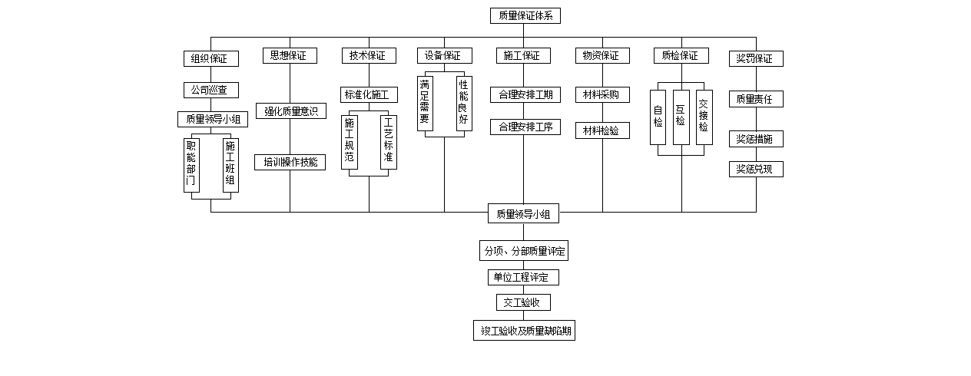
质量保证框架图

11.3.工程质量保证措施

11.3.1.组织保证措施
建立专职质检体系，项目部设安质部、专职质检工程师，工程队设专职质检员，工班设兼职质检员，形成体系完善、功能齐全、责任明确的质量控制体系。
项目经理部试验中心设专职试验工程师，通过检测试验手段，协助工地质检工程师和监理工程师进行全面的质量控制。
建立健全各级质量管理组织，分工负责，做到以预防为主，预防和检查相结合，形成一个有明确任务、职责、权限，互相协调和促进的有机整体。健全质量管理规章制度，以技术责任制、质量责任制、岗位责任制等为核心，重在落实。
项目经理部设安全质量部，在项目经理的直接领导下，负责本标段所有工程的质量管理日常工作。各施工队设兼职质检员，配合项目部质检工作。测量队、中心实验室、工程技术部、工程保障部等承担相应的质量管理职责。形成纵向到底、横向到边、环环相扣的质量管理网络。
质检工程师直接对项目经理负责。每月定期组织一次质量检查，召开一次工程质量总结分析会，项目经理和总工程师参加。
质检员负责分项工程质量的监督检查，落实质量管理措施，填写质量管理记录并妥善保管。重要部位或重点工序的作业，质检员必须跟班作业。主动接受质监站监督、甲方及监理工程师的检查，并提供必要的检查条件。
建立质量管理信息系统。配备完善的计算机硬件和软件，全面使用计算机进行进度、质量、试验检测、计量与支付等工程管理工作。

11.3.2.思想保证措施

11.3.2.1.形势教育
1、做好开工前职工思想总动员，教育全员要以为国家、为人民高度负责的精神自觉搞好工程质量，并结合建筑市场激烈竞争的形式，深刻理解“质量就是生命、质量就是效益、质量就是信誉、质量就是发展、质量就是企业实力”的含义。
2、实施贯彻始终的施工形势教育，是工程的每一个建设者时刻都明确当前的施工指导思想、形势和任务、施工计划以及保证工程质量、施工安全和形象进度计划实现的措施。

11.3.2.2.质量创优意识教育
1、树立质量品牌意识，是全员明确质量方针和创优目标，牢固树立“质量在我心中，创优在我手中”的思想，变“要我创优”为“我要创优”。提高全员质量意识，增强全员质量责任感，使“争创国内一流水平”的质量总目标的名优战略意识深深扎根在广大职工心中。
2、教育全员、特别是各级工程管理人员和质检人员，正确处理好质量、进度和效益之间的关系。坚持好中求快，好中求省，严格按标准、规范和设计要求组织、指导施工，不能因为抢工期争效益而忽视工程质量。对全员进行质量目标、创优规划、法规及措施的学习教育，增强全员的质量责任观念，牢固树立“百年大计，质量第一”的思想。
加强职业道德教育和业务技术培训，把工程质量作为工程考核的主要内容，努力提高施工人员的基本素质。
注重实效，树立“一切为用户服务”的观点，全心全意使“用户”满意，以达到提高施工质量的目的。

11.3.2.3.质量法规教育
深入开展质量法规教育，组织全员学习《建筑法》、《民法典》、《建筑工程质量管理条例》等法律、法规，以及《技术规范》等规范、规程，积极开展“一学、五严、一追查”（学法规；严守设计标准、严守操作规程、严用合格产品、严格程序办事、严格履行合同；追查质量问题责任者）活动，充分发动职工群众，切实履行法定的质量义务，做到依法经营。

11.3.2.4.积极开展质量活动
适时召开现场会，抓样板、树典型，及时总结推广先进经验，鼓励先进、鞭策后进，不断提高工程质量的水平。工作保证体系主要内容是产品形成过程的质量控制，强化工程质量控制系统，质量控制的策略是：全面控制施工过程，重点控制工序质量。

11.4.技术保证
（1）加强施工技术管理，熟悉设计文件和施工规范、验标，施工人员严格掌握施工标准、质量检查及验收标准和工艺要求。
（2）坚持三级测量复核制，各测量桩点认真保护，重要桩点设好护桩，施工测量放线反复校核。认真进行交接班，确保中线、水平及结构物尺寸位置正确。
（3）施工所用的各种检验、测量、试验仪器设备定期进行校核和检定，确保仪器设备的精度和准确度。

11.5.对供货商的管理控制措施
工程所用的材料必须进行严格的质量管理，包括对原材料、成品、半成品的质量管理。对供应商的严格管理也是保证工程质量的重要措施之一。

11.5.1.1.对供货商的调查、评价
采购前要调查供应商的生产能力、交货质量、信誉，评价满足产品质量要求的能力，查阅其被证实的能力和业绩的记录。

11.5.1.2.产品的采购
（1）采购部门索取每批产品的相关技术证件（技术证件要求填写齐全，如钢材炉号、水泥批号等）。
（2）认真做好进货检验和试验，严把产品验收关，不合格的产品不得进入现场。

11.5.1.3.质量跟踪
采购部门对已进货的供应商进行质量跟踪，对质量下降的供应商，采购部门提出限期改正措施。供应商若仍不能解决问题，采购部门取消其合格供应商资格。

11.6.工作保证措施
做到：施工项目有方案；技术措施有交底；图纸会审有记录；配制材料有试验；工序交接有检查；质量预控有对策；隐蔽工程有验收；器具校正有复核；设计变更有手续；材料替换有制度；质量处理有复查；成品保护有措施；质量监控有否决；质量文件有档案。

11.7.质量管理制度
严格执行现场核查和施工技术交底制度、物资设备配件采购制度、首件实体工程试验制度、分项分工序实施专职质量管理制度、隐蔽工程检查签证制度、质量检测制度、质量定期检查及质量例会制度、质量监督制度等，并在施工认真贯彻执行，抓好落实。

11.8.加强过程控制、完善报验程序
（1）项目经理部在施工过程中应坚持自检、互检、交接检程序，落实“三检”制度，提高自我管理，自我控制，自我提高的能力。
（2）坚持开展施工班组间的以“工前教育、工中检查和工后讲评”为主要内容的“三工”活动，提高质量管理的实际效果，防止质量问题重复发生。
（3）质量管理强调加强过程控制，对于达不到质量要求的施工工艺必须进行改进，质量通病消灭在萌芽状态。
（4）工序完成之后，由班组长进行自检。自检合格之后向质检员报检。质检员根据本分项工程的控制要点进行验收，验收合格之后携带填好的质检表格向监理工程师报检。

第十二章 质量通病防治措施
为了加强在建工程质量管理，切实提高质量管理水平，完成工程质量计划，结合本合同段工程实际情况，特成立以项目经理为组长的治理领导小组，领导小组负责制定全线工程质量通病治理活动实施方案，对施工现场的质量通病治理工作进行督查指导，同时根据各工程特点，明确工作目标、内容和责任，建立有效激励机制，完善质量管理制度。加强监督检查，督促各项制度的落实，及时总结经验。针对施工过程中桥涵、路基、路面可能出现的质量问题，提出合理措施加以预防控制，以保证工程质量。

12.1.路基施工质量通病

12.1.1.路基弹簧土质量通病
弹簧是路基施工过程中常见的质量通病，弹簧现象可分为两种：干弹和湿弹。干弹是由于填料局部含水量过低，在施工过程中，反复碾压，导致含水量进一步降低，无法达到压实效果，表观现象为：表面粗糙、干裂、碾压后隆包；湿弹现象是由于填料局部含水量过大，碾压过程形成水囊，无法密实。
路基“弹簧”的主要防治措施为：
1、避免使用天然稠度小于1.1，液限大于40，塑性指数大于18，含水量大于最佳含水量2个百分点的土作为路基填料。
2、清除碾压层下软弱层，换填良性土壤后重新碾压。
3、对产生“弹簧”的部位，可将其过湿土翻晒，拌和均匀后，重新碾压；或挖除换填含水量适宜的良性土壤后，重新碾压。
4、严禁异类土混填，尤其是不能用透水性差的土壤包裹透水性好的土壤，以免形成水囊。
5、填筑上层土时应开好排水沟，或采取其他措施降低地下水位至路基50cm以下。
6、填筑上层时，必须对下层土的压实度和含水量进行检查，待检查合格方能填筑上层。

12.1.2.路基起皮质量通病
1、含水量：当碾压前含水量偏低时，碾压过程表面失水，导致含水量差异大，容易起皮。
2、另一种起皮是由于碾压前平地机刮平不好。由于驾驶员技术或是由于平地机刀片原因，使表面浮土堆积，碾压造成起皮，这种起皮比较厚，影响外观形象。对于这种情况，必须改进平地机施工精细度；在平整后碾压前，用小宝马压路机在表面粉碎4-5cm，然后直接碾压，成型后基本可以消除起皮现象。

12.1.3.填方路堤沉降迅速或不均匀沉降
1、产生原因
（1）软基处理未达到设计深度，原材料进场未按产品质量要求严格检验，导致处理效果达不到设计要求；
（2）软土地基路段路堤填土速度过快；
（3）使用不适宜的填料又未采取相应的改良措施或措施不到位；
（4）不同土类的填料混填或分段填筑形成抗水性、压缩性的差异。
（5）填挖交界或非全宽填筑或分段填筑时交界面未作妥善处置形成的沉降差。
（6）施工中不注意路基排水，遇雨浸泡路基，后续施工中又未能及时复压。
（7）路堤填料含水量控制不严，填土压实度达不到规范要求。
（8）分层填土未经初步找平，压实不均匀。
（9）分层填土碾压时压实层厚度偏厚，压实质量差。
（10）施工检测取样未按规程操作，实测压实度存在虚假现象。
2、防治措施
（1）严格按照有关设计图纸要求、施工规范、规程、工程质量检验评定标准及招标文件要求进行施工，对施工全过程实施有效的质量控制和管理。
（2）地基处理要先开沟排水，然后清表平整原地面，填前碾压检测要严格，经报验合格后才能进行下一步工序，并做出一定的横坡度。
（3）沟塘必须在清淤换填分层压实至相邻地面高程后，才能进行地基处理。
（4）所有用于地基处理的材料，都必须按规范和设计要求的质量指标采购、堆放和采用。
（5）路基填筑与速率控制：地基处理完成后，要适时进行路基填筑。其填筑速率要动态控制，当日变形量沉降不大于10mm/d，水平位移不大于3mm/d时，一般可以正常填筑；若日变形（沉降和位移）陡增，就必须增加测次，分析原因，并及时采取必要的措施（如停止加载或减缓填土速率或卸载等）。
（6）填筑宽度，要按设计施工坡率超宽碾压要求控制。摊铺厚度，要拉线控制，并经常检查。
（7）堆载预压与沉降补方：堆载预压时间越长，施工后沉降就越小。因此，对有预压要求的路段，在施工中要尽可能早地安排堆载。堆载顶面要平整密实有横坡。沉降后应及时补方，一次补方厚度不应超过一层填筑的厚度，并适当压实。严禁在预压期不补填，而在预压后期，或在路面施工时一次补填的做法，以免引起过大的沉降发生。
（10）路基施工过程应针对不同性质的填料及碾压工具性能选用不同的压实厚度。填料的含水量对压实效果影响极大，施工前应根据击实试验取得的数据，按照施工气候条件及试压结果作出适量调整。

12.1.4.路基填筑质量通病
质量通病：土方填筑填料不符合填筑要求；路基填筑施工中出现路线偏移或路面宽度不够；路基出现不均匀沉降、滑坡与坍塌；路基的压实度、弯沉不符合规范要求；路堤的平整度不符合要求；台背填土出现过大下沉。
对应上述质量通病而采取相应预防措施：
1、针对严格控制路基填料料源的选择和填筑材料的各项指标。
2、确保测量放样正确，每填筑二层，复测一次中线桩，测定路基标高及宽度，控制边坡的坡度。
3、对于路基原有的斜坡、坑穴、墓穴、水渠、池塘、填井要严格按照规范进行处理，且必须经过内部监理工程师和监理工程师认可。
4、切实做好试验段，选择合适的压实机械，在施工中保证最佳的填土松铺厚度，在碾压时保证混合料处于最佳的含水量，按照规定的顺序和遍数进行碾压。
5、填料最大料径要在规范要求之内，平整时利用平地机进行平整。
6、严格按有关规范进行施工，控制每层填筑厚度和碾压遍数，对于压路机压不到位的死角要配合小型压实机具进行夯实，对每层填筑质量实施检测。
7、针对路肩、边坡松软的质量通病，防治方法为：填方路堤分层碾压时，两侧分别有30cm的超宽，最后路基修整时施以削坡，不得有贴坡现象，如有个别严重亏坡，将原边坡挖成台阶，分层填补夯实，确保路肩的密实度不小于90%。路基施工完毕后及时施工路基边坡防护工程。
8、路基施工中常见的质量通病有：超厚回填、倾斜碾压、填料过湿、不按段落分层夯实等。针对以上问题，施工中采用以下措施进行防治：加强技术培训，做好技术交底，严格操作要求，严格质量管理，惩戒违反操作工程的施工人员；在路基总宽度内，采用水平分层方法填筑，路基地面的横坡或纵坡陡于1∶5时作成台阶，回填沟槽分段填土时分层倒退留出台阶。台阶高度等于压实厚度，台阶宽度不小于1m。过湿土要经过晾晒或掺加干石灰粉，降低至接近最佳含水量时再进行摊铺压实。

12.2.桥梁桩基质量通病
常见的钻孔桩施工中的通病有坍孔、斜孔、缩孔、清孔后孔底沉淀超厚；灌桩时导管进水、堵管、埋管；桩头短桩，夹泥，断桩等，针对以上问题，采取以下措施进行处理：
1、预防坍孔，根据不同地质，调整泥浆比重，确保泥浆具有足够的稠度，确保孔内外水位差，维护孔壁稳定，清孔时指定专人负责补水，保证钻孔内必要的水头高度。一旦发生坍孔，当发生孔口坍塌时，立即拆除护筒并回填钻孔，重新埋设护筒再钻。坍孔部位不深时，可用深埋护筒法，将护筒周围土夯填密实，重新钻孔。当发生孔内坍塌时，判明坍塌位置，回填砂和黏土混合物到坍孔处以上1～2m。如坍孔严重时全部回填。待回填物沉积密实后再行钻孔。
2、预防斜孔需在安装钻机时使转盘，底座水平，起重滑轮轮轴、固定钻杆的卡孔和护筒中心三者在一条竖直线上，并经常检查校正。在钻架上增设导向架，控制钻杆上的提引水龙头，使其沿导向架向中钻进。钻杆、接头逐个检查，及时调整。如主动钻杆弯曲，要用千斤顶及时调直。如以发生斜孔，则在偏斜处吊住钻头上下反复扫孔，使孔正直。偏斜严重时采取回填砂黏土到偏斜处，待沉积密实后再继续钻进。
3、预防缩孔应经常检查钻具尺寸，及时补焊或更换钻齿；一旦发生缩孔，即可采取钻具上、下反复扫孔的方法来扩大孔径，预防掉钻、卡钻和埋钻。要经常检查转向装置，保证灵活，经常检查钻杆，钢丝绳及连接装置的磨损情况，及时更换磨损件，防止掉钻。对于卡钻，不宜强提，只宜轻提钻头。如提不动时，采用冲、吸的方法将钻头周围的钻渣松动后再提出。对于掉钻，宜迅速用打捞叉、钩、绳套等工具打捞。对于埋钻，对泥浆稠度，钻渣进出口，钻杆内径大小，排渣设备进行检查计算，并控制适当的进尺，若已严重糊钻，应停钻提出钻头，清除钻渣。如是坍孔或其他原因造成的埋钻，使用空气吸泥机吸走埋钻得泥砂，提出钻头。
4、对于清孔后孔底沉淀超厚的问题，清孔应根据设计要求、钻孔方法、机具设备条件和土层情况选定适应方法，达到降低泥浆相对密度，清除钻渣，清除沉淀层或尽量减少其厚度的目的。
5、预防灌桩时导管进水应确保首批灌注的混凝土总方量能满足填充导管下口与桩孔底面间隙和使导管下口首灌时被埋没深度≥1m的需要。首灌前，导管下口距孔底一般不超过0。4m。在提升导管前，用标准测深锤测好混凝土表面的深度，控制导管提升高度，始终将导管底口埋于已灌入混凝土液面下不少于2m。下导管前，导管应进行试拼，并进行导管的水密性、承压性和接头抗拉强度的试验。试拼的导管，要检查其轴线是否在一条直线上。试拼合格后，各节导管应从下而上依次编号，并标示累计长度。入孔拼装时，各节导管的编号及编号所在的圆周方位，应与试拼时相同，不得错、乱、或编号不在一个方位。首罐混凝土后，要保持混凝土连续地灌注，尽量缩短间隔时间。当导管内混凝土不饱满时，应徐徐地灌注，防止导管内形成高压气囊。当发生首罐底口进水和灌注中导管提升过量的进水，立即停止灌注，利用导管作吸泥管，以空气吸泥法，将已灌注的混凝土拌合物全部吸出。针对发生原因，予以纠正后，重新灌注。
6、预防堵管应使灌注混凝土的坍落度控制在18～22cm之间，并保证具有良好的和易性，在运输和灌注过程中不发生显著离析和泌水。保证混凝土连续灌注，中断灌注时间不超过30分钟。当灌注开始已发生堵管时，用长杆冲、捣或用振动器振动导管。若无效果，拔出导管，用空气吸泥机或抓斗将已灌入孔底的混凝土清除，清孔后，再次灌注。
7、为预防埋管，导管采用接头形式为卡口式，以缩短卸导管引起的导管停留时间，各批混凝土均掺入缓凝剂，并采取措施，加快灌注速度。随混凝土的灌入，勤提升导管，使导管埋深不大于6m。
8、预防短桩应尽量采用准确的水下混凝土表面测深仪，提高判断的精确度，当使用标准测深锤检测时，在灌注接近结束时，用取样盒等容器直接取样鉴定良好混凝土面的位置。对于水下灌注的桩身混凝土，在设计桩顶标高之上，增加0.5～1m的高度。成桩后发生短桩，无地下水时，开挖后做接桩处理；有地下水时，接长护筒沉至已灌注的混凝土面以下，然后抽水、清渣，按接桩处理。
9、预防发生夹泥、断桩问题，应确保混凝土坍落度严格按设计或规范要求控制，尽量延长混凝土的初凝时间。灌注混凝土前，检查导管、混凝土罐车、搅拌机等设备是否正常，并备有备用的设备、导管，确保混凝土能连续灌注。随灌混凝土随提升导管，做到连灌、勤测、勤拔管，随时掌握导管埋入深度，避免导管埋入过深或过浅。采取措施，避免导管卡、挂钢筋笼；避免出现堵管、埋管、灌注中坍孔、导管进水等质量通病的发生。一旦在桩顶部发生断桩或夹泥，可将其剔除，然后接长护筒，并将护筒压至灌注好的混凝土面以下，抽水、除渣，进行接桩处理。对桩身在用地质钻机钻芯取样，表明有蜂窝、松散、裹浆等情况；桩身混凝土有局部混凝土松散或夹泥、局部断桩时，采用压浆补强方法处理。对于严重夹泥，断桩，进行重钻补桩处理。

12.3.混凝土质量通病

12.3.1.和易性不良预防措施
1、控制水泥标号与混凝土强度等级之间的合理比值，严格遵守施工规定的最大水灰比的最小水泥用量。
2、严格按试验确定的配合比施工。
3、配料准确，并保证足够的搅拌时间。
4、选用正确运输方法，控制运输时间。
5、测定拌制地点和浇筑处的坍落度，控制后者的数值符合施工规范的规定。

12.3.2.麻面
1、现象：混凝土表面局部缺浆粗糙，或有许多小凹坑，但无石子和钢筋外露。
2、原因分析：
（1）模板表面粗糙或清理不干净，粘有干硬水泥砂浆等杂物，拆模时混凝土表面被粘损，出现麻面。
（2）钢模板脱模剂涂刷不均匀，拆模时混凝土表面粘结模板，引起麻面。
（3）模板接缝拼装不严密，浇筑时缝隙漏浆，混凝土表面沿模板缝位置出现麻面。
（4）混凝土振捣不密实，混凝土中的气泡未排出，一部分气泡停留在模板表面，形成麻点。
3、预防措施
（1）模板清理干净，不得粘有干硬水泥砂浆等杂物。
（2）模板浇筑混凝土前，应清洗干净，使模板缝隙拼接严密，如有缝隙，应填严，防止漏浆。
（3）钢模板脱模剂要涂刷均匀，不得漏刷。
（4）混凝土必须按操作规程分层均匀振捣密实，严防漏浆，每层混凝土均匀振捣至气泡排出为止。

12.3.3.空洞
1、现象：混凝土结构内有空隙，局部没有混凝土或蜂窝。
2、原因分析
（1）在钢筋密集处或预埋件处，混凝土浇筑不畅通，不能充满模板而形成孔洞。
（2）未按顺序振捣混凝土，产生漏振。
（3）混凝土离析，砂浆分离，石子成堆，或严重跑浆，形成特大蜂窝。
（4）混凝土的施工组织不好，未按施工顺序和施工工艺认真操作而造成孔洞。
（5）混凝土中有硬块和杂物掺入，或木块等大件料具掉入混凝土中。
（6）不按规定下料，直接将混凝土卸入模板内；一次下料过多，因振动器作用半径达不到，形成松散状态，以致出现特大蜂窝和孔洞。
3、预防措施
（1）在钢筋密集处，可采用细石混凝土浇筑，使混凝土充满模板，并认真振捣密实。
（2）预留孔洞处应在两侧同时下料。下部往往浇筑不满，振捣不实，应采取在侧面开口浇筑的措施，振捣密实后再封好模板，然后往上浇筑，防止出现孔洞。
（3）采用正确的振捣方法，严防漏振。插入式振捣器与混凝土表面垂直或斜向振捣，振捣棒与混凝土表面成一定角度，约40°～50°。振捣器插点应均匀排列，可采用行列式或交替式顺序移动，不得混用，以免漏振。每次移动距离不应大于振捣棒作用半径的1。5倍。振捣器操作时应快插慢拔。
（4）控制好下料。要保证混凝土浇筑时不产生离析，混凝土自由倾落高度应不超过2米，大于2米时要用溜槽、串筒等下料。
（5）防止砂、石中混有黏土块等杂物，基础承台施工时，要防止土块掉入混凝土中；发现混凝土中有杂物，应及时清除干净。
（6）加强施工技术管理和质量检查工作。

12.3.4.蜂窝
1、现象：混凝土局部疏松，砂浆少石子多，石子之间出现空隙，形成蜂窝状的孔洞。
2、原因分析
（1）混凝土配合比不准确，石、水泥材料计量错误，或加水量不准，造成砂浆少石子多。
（2）混凝土搅拌时间短，没有拌和均匀，混凝土和易性差，振捣不密实。
（3）未按操作规程浇筑混凝土，下料不当，使石子集中，振不出水泥浆，造成混凝土离析。
（4）混凝土一次下料过多，没有分段、分层浇筑，振捣不实或下料与振捣配合不好，未振捣又下料，漏振造成蜂窝。
（5）模板孔隙未堵好，或模板支设不牢固，振捣混凝土时模板移位等等，造成严重漏浆，形成蜂窝。
3、预防措施
（1）混凝土配料时严格控制配合比，保证材料计量准确。采用电子自动计量。
（2）混凝土应拌和均匀，颜色一致，其延续搅拌最短时间应符合规定。
（3）混凝土自由倾落高度一般不得超过2m。如超过，要采取串筒、溜槽等措施下料。
（4）混凝土的振捣应分层捣固。浇筑层的厚度不得超过振动器作用部分长度的1。25倍。
（5）捣实混凝土拌和物时，插入式振捣器移动间距不应大于其作用半径的1。5倍；对轻骨料混凝土拌和物，则不应大于其作用半径的1倍。振捣器至模板的距离应保证上下层混凝土结合良好，振捣棒应插入下层混凝土5cm。
（6）混凝土浇筑时，必须掌握好每层每点的振捣时间。合适的振捣现象为：混凝土不再显著下沉，不再出现气泡。
（7）浇筑混凝土时，应经常观察模板、支架、堵缝等情况。发现有模板走动，应立即停止浇筑，并应在混凝土初凝前修整好。

12.3.5.露筋
1、现象：钢筋混凝土结构内的主筋、副筋或箍筋等露在混凝土表面。
2、原因分析
（1）混凝土浇筑振捣时，钢筋垫块移位或垫块太少甚至露放，钢筋紧贴模板，致使拆模后露筋。
（2）钢筋混凝土结构断面较小，钢筋过密，如遇大石子卡在钢筋上，混凝土水泥浆不能充满钢筋周围，使钢筋密集处产生露筋。
（3）因配合比不当混凝土产生离析，浇捣部位缺浆或模板严重漏浆，造成露筋。
（4）混凝土振捣时，振捣棒撞击钢筋，使钢筋移位，造成露筋。
（5）混凝土保护层振捣不密实，或拆模过早等，拆模时混凝土缺棱掉角，造成露筋。
3、预防措施
（1）浇筑混凝土前，应检查钢筋位置和保护层厚度是否准确。
（2）为保证混凝土保护层的厚度，要注意固定好垫块。一般每隔1m左右在钢筋上绑一个水泥砂浆垫块。
（3）钢筋较密集时，应选配适当的石子。石子最大颗粒尺寸不得超过结构截面最小尺寸的1/4，不得大于钢筋净距的3/4。结构截面较小，钢筋较密实，用细石混凝土浇筑。
（4）为防止钢筋移位，严禁振捣棒撞击钢筋。钢筋密集处，采用小直径振捣棒振捣。
（5）浇筑混凝土前应认真堵好模板缝隙。
（6）混凝土自由顺落高度超过2m时，要用串筒或溜槽等进行下料。
（7）拆模时间要根据试块试验结果确定，防止过早拆模。
（8）操作时不得踩踏钢筋，如钢筋有踩弯或脱扣，应及时调直、补扣绑好。

12.3.6.缺边掉角
1、现象：混凝土局部掉落，棱角有缺陷；施工缝处混凝土结合不好，有缝隙或夹有杂物，造成结构整体性不良。
2、原因分析
（1）常温施工时，过早拆除承重模板。
（2）拆模时受外力作用或重物撞击，或保护不好，棱角被碰掉，造成缺棱掉角。
（3）在浇筑混凝土前没有认真处理施工缝表面；浇筑前，捣实不够。
（4）浇筑大体积混凝土结构，分层分段施工时，在施工停歇期间常有杂物积存在混凝土表面，未认真检查清理，再次浇筑混凝土时混入混凝土内，在施工缝处造成杂物夹层。
3、预防措施
（1）根据同等养护条件下试件的强度，确定拆模时间。
（2）拆模时不能用力过猛过急，注意保护棱角，吊运时，严禁模板撞击棱角。
（3）加强成品保护，对于处在人多、运料等通道处的混凝土阳角，拆模后要用角钢等将阳角保护好，以免碰损。
（4）在施工缝处继续浇筑混凝土时，如间歇时间超过规定，则按施工缝处理。
（5）在已硬化的混凝土表面上继续浇筑混凝土前，应除掉表面水泥薄膜和松动石子或软弱混凝土层，并充分湿润和冲洗干净，残留在混凝土表面的水应予清除。
（6）在浇筑前，施工缝宜先铺抹水泥浆。
（7）在模板上沿施工缝位置通条开口，以便清理杂物和冲洗。可采用高压风吹。全部清理干净后，再将通条开口封闭，并抹水泥砂浆，再浇筑混凝土。

12.3.7.表面裂缝
1、检查水泥出厂合格证，进厂抽检报告单。
2、砂石质量符合有关标准规定，石子含泥量超过规范要求时应冲洗，禁止采用细砂。
3、对温度影响的裂缝采用低热水泥，合理选用骨料和配合比，以降低水泥用量，并加强养生。
4、合理设计混凝土的配合比，当水灰比过大时容易出现裂缝。
5、避免混凝土搅拌很长时间后使用。
6、加强模板的施工质量，避免出现模板移动、鼓出等现象。
7、避免出现支架下沉，脱模过早，模板的不均匀沉降。
8、混凝土浇筑时要振动充分，混凝土浇筑后要加强养生工作。

12.3.8.颜色不一
1、采用同一厂家生产同品种、同标号的水泥。
2、同一结构部位尽量采用料场的同规格、同性质的沙子或碎石。
3、采用同一厂家、同一品种的脱模剂。

12.4.钢筋工程质量通病
1、钢筋严重锈蚀的治理和预防措施
（1）对颗粒状或片状锈必须清除。
（2）钢筋除锈后仍留有麻点者，严禁按原规格使用。
2、钢筋弯曲不直的治理和预防措施
（1）采用调直机冷拉或人工方法调直。
（2）对严重曲折钢筋，曲折处圆弧半径较小的硬弯，调直后检查有无裂纹。
（3）对矫正后仍不直的钢筋，不准用作受力筋。
3、咬边焊缝与钢筋交接处有缺口
预防措施：选用合适电流，防止电流过大。焊弧不可拉得过大。控制焊条角度和焊接方法。
4、混凝土强度及保护层控制
（1）要严格按照设计规范要求和图纸设计内容控制混凝土施工，及时对到期混凝土实体进行回弹验证强度。
（2）采用钢筋保护测定仪测定桥梁墩柱、预制T梁等的钢筋，并加强现场控制，确保保护层在设计范围内。
（3）对立模后的钢筋和模板进行检查，不合格严格进行返工，提高保护层的合格率，确保实体质量。

第十三章 安全生产组织体系及保证体系

13.1.安全生产组织机构
完善本项目安全机构的建设，成立安全生产领导小组，明确安全管理职责，实行安全目标责任制管理，并落到实处。
项目部设立安全管理部门，并配备满足需要的专职安全管理人员，专职安全管理人员应选用懂技术、责任心强、身体健康，并经有关主管部门对其安全生产知识和管理能力考核合格后，取得“安全生产考核合格证书”的人员担任。专职安全管理人员配备
项目部设安全工程师1人，专职安全员5人。项目部的安全组织机构应做到横向到边、纵向到底。纵向到底：即由项目经理部、施工工区、施工班组三级组成，实行分级管理，各负其责；横向到边：各岗位人员和各职能部门认真履行安全责任制，各负其责；纵横联锁，形成管理网络的安全保证体系。
（一）成立安全生产领导小组：
组 长：李令举
副组长：王 磊、陈 天、刘重阳
组 员：费露、王帅军、叶卫卫、沈志伟、乔迈、陈建、孙阿伟、阙胜永
项目经理部设立安全生产领导小组，由项目经理任组长，总工程师及项目副经理任副组长，安全工程师、专职安全员、各部门负责人、各现场负责人等为组员，全面负责本项目的安全生产管理工作，专职安全管理人员协助主管安全工作的领导做好日常安全生产及环境保护管理和检查工作。工区、施工队（作业班组）设兼职安全员，负责各项安全活动的开展以及有关记录的填写、保管工作，日常检查本班组安全生产情况，协助工区负责人做好本班组的安全生产工作。安全生产机构框图见后附。

项目经理：李令举

物资部
工程部
安全总监：费露
安全环保部
专职安全工程师
路基专职安全员

路面专职安全员

桥梁专职安全员
各施工班组兼职安全员
管线专职安全员
安全设施维护道改指挥

机电工程师
安全组织机构框图
（二）项目安全领导小组的职责：
1、制度并落实安全生产管理目标以及安全工作计划。
2、建立健全安全管理机构及安全保障体系。
3、制定并落实各项安全生产管理制度。
4、落实安全教育、培训，做好安全技术交底、班前会及“一线工人业余学校”工作。
5、落实“三阶段安全风险分析与预防”制度和应急预案的演练工作。
6、定期和不定期进行安全检查，对施工现场安全隐患进行排查整改，落实各项安全保障措施。
7、按规定配备安全管理人员，保证安全生产费用足额投入、正确使用；
8、定期召开安全生产例会。

13.2.安全生产保证体系
安全保证工作流程图
安全生产保证体系
工艺流程按章操作；各工序阶段应有专门安全要求；严格按安全技术规程施工；严格执行各种工种、设备安全操作规程。
合格
安全技术交底：重大施工危险作业编制专门安全施工方案、向施工人员清楚交底并签字记录；各类危险作业均须安全技术交底。
合格
发生工伤、机损事故
安全检查：项目部按日常检查、旬、月度检查；专项检查、节假日和季节性检查；整改查处各类隐患；狠抓“三违”；记录齐全；实施奖罚。
专项施工安全措施、编制安全管理制度并严格监督制度落实，安全技术交底、操作规程；加强四口五临边安全防护；用电安全管理；特种作业持证上岗；编制应急预案并组织演练和落实应急物资储备，建设标准化工地。
工程危险点分析：高处作业、起重安装大型箱梁、临河作业、场内车辆作业、特种作业（登高架设、电工、起重、电焊等）。
安全目标：杜绝死亡性安全生产责任事故，千万元重伤率控制在0.02以下，千万元轻伤率控制在0.1以下。
安全教育培训：坚持安全例会制度；新职工岗前安全教育、特种作业人员培训发证；施工安全技术教育、专职安全员培训。
总结推广：月季年度总结；节点工序完成后安全总结；交流推广。
是
是
Y

负
否
一、安全生产责任制度
建立健全安全生产责任制度、安全生产技术交底制度、加强安全生产教育与培训、做好专项安全技术方案的编制与审批、制定安全生产操作规程，提高和增强安全意识，经常对全员进行遵章守纪的安全教育，建立和完善各级安全生产责任制。

安全管理体系
组织管理保证
经济保证
管理制度保证
思想意识保证
技术管理保证
项目部安全
生产领导小组
安全技术措施

专业技能培训
加强安全生产宣传教育
奖罚制度
制定各项安全管理制度
安全检查和奖罚制度
各项安全预案
安全评比制度
安全技术交底制度
机械设备安全管理制度
安全教育培训制度
安全防护制度
特殊工种持证上岗作业制度
经济兑现
，
提高积极性
各分项工程工艺保证措施
安全生产责任制
安全施工方案审批制度
安全监察长
安质部
贯彻落实，适时改进
队安全管理小组
提高安全意识
队专职安全员
实现安全生产目标
二、领导带班制度
争创平安工地零事故，加强项目领导蹲点带班作业，严格执行项目领导施工现场带班生产制度，坚持生产工作与安全工作的“五同时”，模范地执行各项安全生产的规章制度，带班领导负责安全检查、督促和指导各施工作业点安全工作，解决安全方面的疑难问题，防范可能发生的一切不安全因素。明确各级管理人员、作业人员的职责和权限，抓好逐级负责制的落实。
现场带班工作内容：
（1）现场带班人员要把保证安全生产作为第一位的责任，切实掌握施工过程中的安全生产状况，认真落实安全生产管理相关规定，加强对重点部位、关键环节的检查巡视。
（2）排查隐患并要求相关人员立即落实整改，现场无法整改的隐患问题，必须下达整改通知单；限期整改并按期复查验收；发现较大隐患立即停止作业并报安环部门研究处理。
（3）严格落实制止“三违”相关规定，及时制止违章违纪行为，在现场发现违章问题，立即纠错并按规定给予处罚，严禁违章指挥。
（4）解决生产中的突发问题，现场无法解决处理的，立即报安环部门。严禁超能力组织生产。
（5）严查“跑冒滴漏”现象，并按规定进行处罚。
（6）现场发生危及职工生命安全的重大隐患和严重问题时，带班人员要立即组织取停产、撤人、排除隐患等紧急处置措施，并及时向项目部主管领导、安环部门报告。
三、安全生产检查制度
按照施工和专业等不同时期的安全工作重点，进行开工前检查、经常性检查、专业性检查、季节性检查及节假日检查。
四、安全教育培训制度
项目经理、专职安全管理人员、其他管理人员和技术人员、特殊工种作业人员，以及转岗、换岗的职工重新上岗前均必须按《安全生产法》有关规定进行安全培训教育，并经考核合格后方能上岗。
经常开展安全生产宣传教育活动，贯彻安全生产方针、目标，实现安全生产、文明生产，提高员工安全意识、技能。
五、安全生产会议制度
定期(每月)召开安全生产总结会，向总承包汇报当月安全生产情况，安排下阶段的安全生产工作。会议贯彻国家、交通部、地方政府、总承包及上级有关安全规定、要求；进行安全再教育，提高安全意识；总结前一阶段安全工作，查找隐患，分析原因，制定整改措施，明确责任人；制定奖罚制度，做出奖罚决定；对影响较大、带普遍性的问题，编发通报或简报，发至有关单位。
六、安全技术交底制度
工程开工前，工程负责人向参加施工的各类人员认真进行安全技术措施交底，使大家掌握工程施工特点及各时期安全施工的要求。生产班组在接受生产任务时，应同时组织班组全体人员听取安全技术措施交底讲解，凡没有进行安全技术措施交底或未向全体作业人员讲解，班组有权拒绝接受任务，并提出意见。安全技术交底活动由双方签字确认。
七、班前安全讲话制度
班组长每日上班前召集所管辖班组全体人员，针对当天任务，结合安全技术措施内容和作业环境、设施、设备安全状况及本班组人员技术素质、安全知识、自我保护意识以及思想状态，有针对性地进行班前讲话活动，提出具体注意事项，跟踪落实，并做好活动记录。
八、作业交接班制度
施工班组进行安全交接班，对施工中的安全防护措施、人员及设备安全、安全警示等进行交接，保证下一班组在有安全保障的情况下进行施工。
九、伤亡事故上报制度
施工生产过程中发生伤亡事故（含急性职业中毒），按照《企业职工伤亡事故报告和处理规定》及国家有关规定进行报告、调查和处理。发生事故按系统逐级及时上报，不隐瞒。安全事故处理坚持“事故原因不清不放过，事故责任者和员工没有受到教育不放过，事故责任者没有处理不放过，没有制定防范措施不放过”的原则。项目经理指定技术、安全、质量等部门的人员，会同企业工会代表组成调查组，开展调查。认真分析查明原因，对事故责任者或责任单位追究其经济、行政和法律责任。
十、安全生产奖励与处罚
执行安全生产奖励制度，每季度开展安全生产总结评比，重奖为安全生产立功的单位和个人，激发职工安全生产的自觉性。
严格责任追究制度。按规定对安全事故责任单位及个人责任大小进行追究，并实行经济处罚，以利于汲取教训，促进安全生产。

13.3.安全生产保证措施

13.3.1.一般性安全生产措施
1、落实安全责任，实施责任管理
根据“ 全员管理,安全第一“的原则,建立各级人员安全生产责任制,明确规定各级领导、职能部门、工程技术人员和生产工人在施工生产中的安全责任。建立健全适合本合同段特点的安全生产管理制度，严格执行有关安全生产和劳动保护方面的法律、法规和技术标准、规则，。实行安全生产责任制，层层签订安全责任状，建立与经济挂钩的激励约束机制。突出安全管理重点，划分安全责任区，明确各级岗位职责，做到纵向到底、横向到边，调动安全生产的积极性和自觉性，坚决实现安全责任目标。
2、开展危险源辨识、制定防控措施
安全生产领导小组是本项目安全生产监督检查主管机构，各级安全专（兼）职人员是项目的主要监督检查人员。在上级主管部门的领导和指导下，按照国家、行业的有关安全生产法律、法规、规范、标准等，对项目的安全工作行使监督检查、指导服务的职能。发现安全事故隐患，及时向工程负责人和安全生产管理机构报告；对违章指挥、违章操作的，予以立即制止。
针对本项目工程的特点和施工现场危险源的初步辨识和分析，确定下列作业项目为安全管理重点：
（1）雨期防洪安全；
（2）梁板架设作业安全；
（3）高处作业安全；
（4）水上作业安全；
（5）火工品安全；
（6）临时用电安全；
（7）道路交通安全；
（8）起重吊装作业安全；
（9）特种设备、大型机械设备作业安全；
安全管理工作紧紧围绕上述内容进行详细的风险辨识和分析，并制定防控措施，明确防控责任人，狠抓落实，编制《危险源辨识和控制措施清单》，做好交底并在施工现场醒目位置设置重大危险源告知牌。同时不放松和忽视其它事故易发点的监控，确保安全目标的实现。
3、强化安全教育与培训
安全教育要经常化、制度化，开工前进行系统安全教育，开工后抓好“三工”教育和定期培训。通过安全竞赛、现场安全标语、图片等宣传形式，增强全员安全生产的自觉性，时时处处注意安全，把安全生产工作落到实处。
4、严格监督，完善安全生产检查制度
在安排施工计划的同时，要有针对性的明确安全目标、预防措施及安全控制重点，并落实到具体人员。项目经理部根据工程进度和季节情况，定期组织安全大检查，项目经理部每月进行检查评比，实行奖罚。对重点项目、重要工序和关键部位推行安全岗位责任制，实行全过程监督检查，及时发现问题，及时消除隐患，使整个施工过程完全处于受控状态。
5、科学施工，完善安全生产技术措施
施工组织设计、施工方案、作业方法要科学合理，安全技术可靠。严格进行安全技术交底，严格按安全技术规则施工，防止各种违章指挥和违章作业行为的发生。在编制施工组织设计的同时，必须制订相应的安全技术措施，尤其是重点项目和关键部位工程在确定施工方案的同时，要制定切实可行的安全技术保证措施。
6、抓好现场，坚持作业标准化管理
施工现场内各种机械设备、材料、临时设施、临时水电线路必须按施工总平面图合理布置，并且符合安全技术规则。积极开展建设安全标准工地活动，现场安全标识牌安放要醒目，做到现场布置标准化、临时防护标准化、安全作业标准化和安全标志标准化。
7、保证机械设备安全作业加强机械设备日常和定期检修维护，不带故障作业。夜间施工料场、施工区及道路须有足够的照明，在交通道口及转弯处设专人值班，负责交通运输安全。
8、加强电源、火源管理工地办公室、机具料库、加工场、配电室等临时构筑物设置布局合理，并配备防火器具。加强施工及生活用电管理，电气设备及线路配备电工经常检修，设备器具应有防雨措施。严格执行《中华人民共和国消防条例》，建立防火安全责任制，设置符合要求的消防设施。
9、加强安全防护
设置安全防护标志。施工作业人员必须戴安全帽上岗，凡进洞人员必须戴安全帽。高空作业搞好防护网，系好安全带，脚手架、脚手板要搭设牢固。
10、加强火工材料管理,爆破作业严格遵守操作规程。

13.3.2.施工准备安全保证措施
①施工前必须做好准备工作，正确选用施工方法，并结合施工实际情况，编制安全技术措施，制定操作细则，施工前向施工人员进行安全技术交底。
②桥梁施工的特种作业人员，必须通过安全技术培训，并经考试取得合格证后，方可上岗工作。
③对桥梁施工中的辅助结构、临时工程和脚手架等进行安全检查，合格后方可投入使用。
④施工人员必须使用劳保用品，凡进入施工现场必须戴安全帽，高空作业必须系安全带，雨天作业必须采取防滑措施。

13.3.3.施工用电安全措施
严格按有关规定安装线路及设备，用电设备都要安装地线，不合格的电气器材严禁使用。
(1)现场照明：照明电线绝缘良好，导线不得随地拖拉或绑在脚手架上。照明灯具的金属外壳必须接零。室外照明灯具距地面不低于3m，室内距地面不低于2.4m。
(2)配电箱、开关箱：电箱内开关电器必须完整无损，接线正确，电箱内设置漏电保护器，选用合理的额定漏电动作电流进行分级匹配。配电箱设总熔丝、分开关，动力和照明分别设置。金属外壳电箱作接地或接零保护。开关箱与用电设备实行一机一闸保险。同一移动开关箱严禁有380V和220V两种电压等级。
(3)架空线：架空线必须设在专用电杆(水泥杆、木杆)上，严禁架设在树或脚手架上，架空线装设横担和绝缘子。架空线离地4m以上，机动车道为6m以上。
(4)接地接零：接地采用角钢、圆钢或钢管，其截面不小于48mm2，一组二根接地之间间距不小于2.5m，接地电阻符合规定，电杆转角杆，终端杆及总箱，分配电箱必须有重复接地。
(5)用电管理：安装、维修或拆除临时用电工程，必须由电工完成，电工必须持证上岗，实行定期检查制度，并做好检查记录。

13.3.4.水上作业保护措施
（1）临时便桥、围堰的修建必须经项目部提出设计方案，报公司总工批准后才能施工，临水的边部要有安全防护设施。
（2）各水上施工作业点必须有足够的救生设备和救生衣。
（3）注意防洪防汛，洪水期应提前预警，及时疏散人员、设备。

13.3.5.车辆安全保证措施
（1）驾驶人员必须经有资格的培训单位培训并考时合格后方可持证上岗。
（2）严禁酒后驾车、疲劳驾车、无证驾车、超速行驶、违章超载等违章行为。
（3）加强车辆的维护、保养，做到定期检查、计划维修、合理使用，尤其是刹车系统、转向系统、灯光系统等必须完好可靠，确保车辆始终处于良好状态。
（4）经常注意轮胎气压，如发现气压过高，应停车休息，待正常后再行车。
（5）在危险地段（陡坡、急转弯、狭窄道路、厂站道路、泥泞道路等）位置设置限速牌、警示标志、凸面镜、减速带、防撞栏杆，严格控制车速，减速慢行。
（6）运输车辆不得超高、超载和超重，随车人员应站在指定的安全地点，不得坐在运输车两侧栏板上或坐在驾驶室棚顶上等临边危险位置。
（7）运输车辆进入料仓，应保证充足的照明，有专人负责指挥倒车。
（8）作业范围内设置警戒线、警示牌，有专人负责指挥。

13.3.6.机械安全保证措施
（1）现场机械必须由物资设备科指定人员进行试运行，检查其运行情况正常后方可参与本项目施工，物资设备科对检查后的机械按公司ISO9001程序文件要求进行标识。
（2）拌和站、摊铺压实设备或其它机械，必须满足机械本身护罩完善，电机无病的要求，还要对机械作接零和重复接地的装置；接地电阻值不得大于4Ω。
（3）操作人员必须经过培训考核合格持证上岗。
（4）各种机械要定机定人维修保养，做到自检、自修、自维有记录。
（5）施工现场各种机械要挂安全技术操作规程牌。各种起重机械和垂直运输机械在吊运物料时，现场要设人值班和指挥。
（6）各种机械不准带病运行。

13.3.7.高温烫伤保证措施
（1）高温作业岗位人员应严格执行安全技术操作规程，远离危险区域。
（2）正确穿戴个体防护用品，提高从业人员的自我保护意识尤为关键。
（3）加强对腐蚀性危险化学品等容器的日常检查，及时淘汰不合格的贮存装置。
（4）带电作业时必须采取保证安全的技术措施，如穿戴好绝缘服和防弧面罩等。
（5）强化高温危险源的辨识工作，制定可靠的作业指导书，提高从业人员面对突发事件的应急处置能力。

13.3.8.消防、治安保证措施
（1）开展法制宣传和“四防”教育，项目部定期开展以防火、防盗为主的安全大检查，堵塞漏洞，防患于未然。
（2）项目部办公、生活区，试验室，油罐等重点消防区应设置灭火器、消防沙等消防器材，并定期专人检查其完好情况。

13.3.9.防止高处坠落事故安全措施
高处作业中的安全技术、工具、仪表、电气设施和各种设备，必须在施工前检查、确认其完好，方能投入使用。
攀登和悬空作业人员以及搭设高处作业安全设施的人员，必须经过专业技术培训及专业考试合格，持证上岗，并必须定期进行体格检查。
施工中对高处作业的安全技术设施，发现有缺陷和隐患时，必须及时解决，危及人身安全时，必须停止作业。
施工作业场所有坠落可能的构件，应一律先行拆除或加以固定。
雨天和雪天进行高处作业时，必须采取可靠的防滑、防寒、防冻措施。高温工作时，应采取防中暑、防热、防流感疾病措施。遇有六级以上强风、浓雾等恶劣气候，应禁止作业。高处作业的高耸建筑物应事先设置避雷设施。
因作业需要，临时拆除或变动安全防护设施时，必须经施工负责人同意，并采取相应的可靠措施，作业后立即恢复。

13.3.10.物体打击保证措施
（1）安全通道上方应搭设双层防护棚，防护棚使用的材料要能防止高空坠落物穿透。
（2）临时设施的盖板等要固定。
（3）所有物料应堆放平稳，不得放在临边及洞口附近，并不可妨碍通行，堆垛不得超过规定高度。
（4）吊运一切物料必须由持有司索工上岗证人员进行指挥，吊运过程中不得发生碰撞。
（5）拆除或拆卸作业要在设置警戒区域、有人监护的条件下进行。

13.3.11.起重伤害防范措施
（1）起重吊装前，应根据施工组织设计要求划定危险作业区域，设置醒目的警示标志，防止无关人员进入。
（2）起重操作人员应经国家有关部门特殊工种专门培训，并考试合格，持证上岗。起重工作人员应通过学习、熟悉规定的指挥信号、手势，熟悉并执行起重搬运方案和起重安全措施。起重作业时，工作人员必须戴安全帽。
（3）起重机械和起重工具的工作荷重不准超过铭牌规定。没有制造厂铭牌的各种起重机具，应经计算并作荷重试验后方准使用。
（4）起重机械设备应按国家有关部门的规定进行定期检验、检查和维护，并指定专人负责。起重机械的安全装置、刹车装置必须齐全、可靠。
（5）起重作业前，应对钢丝绳、滑车等进行常规外观检查，确保其性能良好。
（6）起重作业应专人指挥，并按规定的指挥信号、手势进行指挥。起重前必须先鸣喇叭，或向现场工作人员发出明确信号。现场工作人员和指挥人员应站在安全地方，防止被吊物件坠落伤人。
（7）移动式悬臂起重机一般不准在架空线路下面工作，如有必要时，应事先征得该线路的运行管理部门同意，采取线路临时停电或做好安全防护措施后方可进行起吊工作。起重机在架空线路下面通过时，应将起重臂落下。
（8）严禁起重臂跨越电力线进行作业。在架空线路两旁附近进行起重作业时，起重机的臂架、吊具、钢丝绳、缆风绳、吊物等以及高处作业车变幅杆升降时的任何部位与带电体、带电线路(在最大偏斜时)的最小安全距离，不得小于如下数值:
电压等级，（kV） | ＜1 | 1~10 | 35~110 | 220 | 500
最小安全距离（米） | 1.5 | 2 | 4 | 6 | 8.5
小于上述最小安全距离时，应将线路停电，办理线路第一种工作票，方能工作。
（9）起重设备不准在电缆沟盖板上撑支腿。
（10）吊物必须绑牢，起重机械与吊物重心应找正，吊钩钢丝绳应保持垂直。当吊物离地面10厘米左右时，应暂停升高，查看变幅、支腿等各部有无异常现象，然后视情况确定是否继续升高。高空作业车升高时要与登高作业人员密切配合，升降平稳缓慢，确保人身安全。
（11）严禁任何人在吊物或起重臂下停留或通过。起重吊运时，严禁从人上方通过。用卷扬机起吊时，钢丝绳内外侧严禁无关人员停留或通过;不准用手拉或跨越钢丝绳。
（12）起重机在野外高低不平的地面上进行吊装作业时，应张开支腿并在支腿下面垫上5毫米以上的花纹钢板。
（13）严禁使用起重机进行斜拉、斜吊和起吊地下埋设或凝固在地面上的重物以及不明重量的物体。
（14）重要施工工序和危险作业项目包括大型起重机械拆装、移位及负荷试验，特殊杆塔及大型构件吊装，杆塔组立，起重机满负荷起吊，两台及以上起重机抬吊作业，移动式起重机在高压线下方及附近作业，起吊危险品等重要起重作业应根据已审批的施工方案并交底后执行。
（15）起重设备要定期检验取证，起吊用具和吊绳应定期检查和进行拉力试验，并在起吊用具和吊绳上挂检验合格及荷重标牌。
（16）正在运行中的各式起重机，严禁进行调整或修理工作。电动起重机的电气设备发生故障时，必须先断开电源，然后才可进行修理。各种起重机检修时，应将吊钩降放在地面。
（17）如发现吊勾上下限位、大小车限位失灵时，在修复前禁止使用。
（18）禁止工作人员利用吊钩来上升或下降。
（19）与工作无关人员禁止在起重工作区域内行走或停留。起重机正在吊物时，任何人不准在吊杆和吊物下停留或行走。
（20）起重工作完毕或人员休息时，应将操作手柄恢复原位并切断电源
（21）禁止用管道、栏杆、脚手架、瓷件、电缆托架起吊或悬挂重物。
（22）遇有大雾、照明不足、指挥人员看不清个工作地点或起重驾驶员看不见指挥人员及看不清指挥信号时，不准进行起重工作;6级以上大风时禁止进行露天起重作业。

13.3.12.坍塌事故防范措施
工程土方施工，必须单独编制专项的施工方案，编制安全技术措施，防止土方坍塌，尤其是制定防止毗邻建筑物坍塌的安全技术措施。
按土质放坡或护坡施工中，要按土质的类别，较浅的基坑，要采取放坡的措施，对较深的基坑，要考虑采取护壁桩、锚杆等技术措施，必须有专业公司进行防护施工。
2、降水处理对工程标高低于地下水以下，首先要降低地下水位，对毗邻建筑物必须采取有效的安全防护措施，并进行认真观测。
3、基坑边堆土要有安全距离，严禁在坑边堆放建筑材料，防止动荷载对土体的震动造成原土层内部颗粒结构发生变化。
4、土方挖掘过程中，要加强监控。
5、杜绝“三违”现象。
（1）模板作业时，对模板支撑宜采用钢支撑材料作支撑立柱，不得使用严重锈蚀、变形、断裂、脱焊、螺栓松动的钢支撑材料和竹材作立柱。支撑立柱基础应牢固，并按设计计算严格控制模板支撑系统的沉降量。支撑立柱基础为泥土地面时，应采取排水措施，对地面平整、夯实，并加设满足支撑承载力要求的垫板后，方可用以支撑立柱。斜支撑和立柱应牢固拉接，行成整体。
（2）严格控制施工荷载，尤其是主线桥集中荷载要进行预压实验，确保承重满足要求。
（3）当施工现场的监控人员发现土方或建筑物有裂纹或发出异常声音时，应立即报告给应急救援领导小组组长，并立即下令停止作业，并组织施工人员快速撤离到安全地点。

13.3.13.淹溺事故安全防范措施
（1）临水桥面临边使用钢管焊接1.2m高度的护栏，防止落水事故发生。钢栈桥桥头两端设置限速限载标志，设置值班岗亭对过往车辆进行管理。
（2）在水上作业的人员必须穿戴救生衣，配置巡逻船和交通船，各施工作业点和巡逻船、交通船上必须有足够的救生设备和救生衣。
（3）潜水作业人员作业前应对潜水设备、潜水服、高压管、通话扩音器检查无误后方可下水。

13.3.14.高温施工防范措施
合理调整作息时间，严格控制工人加班加点，采取“做两头、歇中间”的方法或轮换作业的办法，避免高温日照曝晒、疲劳作业和防止职工中暑。特别是对高空作业人员的工作时间进行适当缩短，保证工人有充足的休息和睡眠时间，气温在38度以上停止施工。同时项目部对施工人员提供足够的食品饮料并发放清凉油、霍香正气水、风油精，茶水、清凉含盐饮料等防暑降温药品和规定的劳动保护用品，并严禁赤膊和穿拖鞋上岗作业。
积极主动、热心关怀施工人员的身体，发现身体不适应立即要求停止作业。
项目部对施工人员进行了防暑降温知识宣传教育，熟悉和掌握对中暑病人需采取的应急措施和施救方法。如发现有人中暑，应立即将中暑者带离高温环境，移到阴凉通风处休息，并用凉水浸湿的毛巾敷在头上，及时使用人丹、清凉油、十滴水等解暑药。
在饮食方面，合理调配饮食，抓好食堂卫生管理，防止食物中毒。
项目部不定期开展施工现场安全生产检查，重点检查施工用电，脚手架、生活卫生和夏季“五防”（防雷、防电、防暑降温、防中毒、防火灾）等落实情况，切实抓好整改。??
在高温酷暑期间，对各生产环节中持续运行的机械设备，尽可能采取间断运行的方式，对确需持续运行的机械设备，采取了降温措施，防范因机械设备故障而带来的事故。

13.3.15.交通事故防范措施：
本工程为扩建工程，交通管控压力大，编制交通组织方案并经监理、业主及有关交通主管部门审批同意后，根据交通组织方案进行施工导改。
坚持“安全第一，预防为主”的方针，开展全员安全培训，增强安全责任感，提高安全意识。
经常进行事故和典型案例剖析，教育人员克服麻痹和侥幸心理，做到安全警钟常鸣。
做好交通组织设施的维护、清洗工作。
设置专门的交通导改员，对现场交通进行疏导、指挥。

13.3.16.高处作业安全保证措施
（1）高挖路基地段防护工程施工人员应按规范施工，防止坡顶危石下落造成伤害。
（2）桥梁的吊装设备、提升系统由专人检查，操作人员严格按操作规程操作。
（3）桥梁、高边坡防护等高空作业必须系安全带，挂安全网。
（4）高空作业所用的脚手架等用具经过技术鉴定检验安全可靠后再使用。工作面立足处牢靠可靠，并配置安全网、栏杆等安全设施以防止工人、工具、材料等坠落。
（5）高空作业人员配带安全用具，并且连接牢靠稳固。高空作业人员的衣着要灵便精干，腰间系安全带，脚下要穿软底防滑鞋。
（6）架子工、结构安装工等高空作业人员须经培训和考核合格后，持证上岗。
（7）高空作业的物料应堆放平稳，传递物料时不能抛掷。
（8）交叉作业施工时必须有专人负责协调作业顺序，以防发生意外。

13.3.17.自然灾害防范措施：
（1）制定台风、暴雨安全技术措施（详见现场安全文明施工基本要求）。
（2）项目部要组织编制防汛、防台专项应急预案，专门用于指导自然灾害应急工作。

13.3.17.1.施工人员安全防护：
（1）参加施工人员须经过安全培训，并考核合格持证上岗。施工人员进场施工前，须进行安全交底；
（2）施工人员必须遵守现场纪律和国家法令、法规、规定的要求，必须服从项目部的管理；
（3）施工人员进入施工现场作业必须配戴安全帽，并根据现场情况使用安全带、安全绳、救生衣及其他防护用品；
（4）施工人员立足本职工作，严禁动用不属本职工作范围内的机械设备。

13.4.专项安全生产措施

13.4.1.施工现场安全生产技术措施
(1)施工现场的布置符合防火、防爆、防洪、防雷电等安全规定及文明施工，环境保护的要求。施工现场的生产、生活办公用房、仓库、材料堆放场、停车场、修理场应按批准的总平面布置图进行布置。
(2) 现场道路平整、坚实、保持畅通，合理设置会车点，危险地点和路段增设安全警告、警示和提醒标志，以及交通导改标志。施工现场设置多类型安全宣传标语，营造安全文明施工氛围。
(3) 现场的生产、生活区设足够的消防水源和消防设施网点，消防器材有专人管理，按规范放置，严禁乱拿乱放。项目部成立由15-20人组成的义务消防队，所有施工人员要熟悉并掌握消防器材设备的性能和使用方法。
(4)各类房屋、库棚、料场等安全消防距离符合有关规定，现场的易燃杂物随时清理，严禁在有火种的场所或其近旁堆放易燃物品。
(5)施工现场的临时用电严格按照《施工现场临时用电安全技术规范》JGJ6-88的规定执行。
(6)施工中如发现危及地面建筑物或有危险品时立即停止施工，待处理完毕后方可施工。
(7)从事爆破、电力、高处作业及起重作业等特殊作业人员，各种机械的操作人员及机动车辆驾驶人员，必须经过劳动部门专业培训并考试取得合格证后，方准持证独立操作。
(8)施工现场设立安全标志。危险地区必须悬挂“危险”或“禁止通行”、“严禁烟火”等标志，夜间设红灯警示。
(9)所有道路的便桥在桥头设立标志，注明载重能力和限速、限宽、限高等要求。
(10)加强爆破器材的领用、运输、使用、退库管理，严禁爆破器材流失。
(11)雷电期间作业安全措施
施工场地的油库、料库、变电站、通风设施及其他所有临时设施均设置防雷设施，定期检查接地电阻，防止雷击。

13.4.2.路基施工安全生产措施
(1)路堑开挖时经常注意坡面的稳定。每天开工前、收工前将对坡面、坡顶附近进行检查，如发现有裂缝和塌方的迹象或有危石、危土时立即处理。凡不能处理且对施工安全有危胁时，暂停止施工，并报告处理。
(2)开挖作业应与装、运作业面相互错开，严禁上下重叠作业。
(3)按指定地点弃土，保证弃土堆的自身稳定，防止弃土对农田、水利、河道的污染，并采取有利于复耕的措施。
(4)对工程机械和车辆经常检查维修，对驾驶人员经常进行安全意识教育和交规教育，严禁违章开车，各种车辆严格遵守交通规则，杜绝交通事故，确保行车安全。

13.4.3.桥梁施工安全措施
(1)所有基础挖方都始终保持良好的排水，在整个期间都不致遭受水的危害。
(2)在施工期间，应维护天然水道并使地面排水畅通。
(3)桥梁安装时，设专人指挥施工，架桥设备保证工作正常，到位后进行加固处理。
(4)预制构件在起吊前，进行满载或超载的起吊试验，以检验起吊设备的可靠性。
(5)现浇墩柱、盖梁及箱梁保证支架牢固，扣件牢靠，有完善的防护措施。

13.5.编制专项安全施工方案
开工前制定好安全生产保证计划，编制安全技术措施，确保施工方案安全可靠。桩基施工；基坑开挖；起重吊装工程；装配式板桩工程；30箱梁预制与安装工程、35箱梁预制与安装工程。
本项目对参与上述危险性较大的分部分项工程人员提供保障，保障从业人员劳动安全、防止职业危害等事项。还应当向从业人员书面告知危险岗位的操作规程。并向作业人员提供符合标准的安全防护用品，监督、教育从业人员按照使用规则佩戴、使用。单独编制安全技术方案。对临时供用电设施编制施工组织设计，临时用电设施满足电力有关标准规范，加强对施工用电安全管理，采取有效措施保证施工用电的安全。

第十四章 技术管理体系及组织措施

14.1.管理目标
推进项目施工技术管理工作的规范化、标准化、制度化，充分发挥技术管理在项目管理工作的重要作用。

14.2.管理体系
在项目经理部成立以项目总工为组长的质量管理机构，副组长由项目副总工、各部门负责人及施工队队长为管理机构中成员，同时各队成立相应的现场技术管理小组。
工程施工技术保证体系，包含图纸会审、测量复测管理制度、实施性施工组织设计编制、专项方案编制审批、开工报告审批、施工工艺流程管理、技术交底管理、施工作业指导书、技术资料管理、材料试验管理制度、重大问题请示报告制度、隐蔽工程验收管理制度、施工试验管理制度、关键过程特殊过程控制、施工日志管理、科技创新及攻关与成果管理、设计变更管理、施工技术总结、竣工文件管理、竣工验收管理、以及调度管理等管理内容。

14.3.施工技术组织措施
加强施工过程质量控制，严格按照设计文件、施工技术规范、工艺性试验确定的技术参数和技术交底组织施工，积极采用先进的质量保证技术措施控制施工。
施工技术管理方法及人员安排
在项目部内设立技术管理系统，由项目总工程师负全责，接受项目经理领导，下设负责项目建设的全部技术管理工作。
技术管理上实行技术人员专业分工负责制，专业技术人员既是该工序技术负责人，又是施工负责人。
在项目部技术管理人员安排上，为保证施工过程中的技术管理水平，选派的关键工序的技术人员均为有长期丰富施工经验的专业技术人员，使技术管理从组织上得到保障。

施工技术管理工作保证体系
技术责任制
图纸会审制
技术交底制
技术复核制
测量复核制
工程试验制
质量检验制
施工日志制
技术档案制
单位工程图纸审查，包括初审和综合会审
审查后处理
编制单位工程实施性施工组织设计
编制技术措施和
施工工艺
技
术
交
底
技术规程标准的学习与贯彻
建立各项规章制度
技术工作工序
施工中
技术指导与控制
技术控制
测量控制
试验控制
施工日志
竣工文件
技术总结
工程验交
工程首件制度

14.4.施工技术管理措施
1）认真学习设计图纸和有关文件，领会设计意图；
2）对图纸中存在的问题，用文字形式向设计及监理工程师提出；
3）认真学习有关规范和质量标准，施工过程中严格执行；
4）集思广益研究施工工艺，编制切实可行的施工组织设计；
5）施工组织设计审批手续齐全，严格按审批后的施工组织设计执行，重大改动报公司和监理审批；
6）对各工种工人进行技术、质量培训，加强质量意识教育；
7）特殊工种和主要职能人员执证上岗；
8）项目总工在单位工程开工前向全体施工人员进行技术交底；
9）施工员（分项工程）开工前向施工班组进行细致具体的技术交底，并履行签字手续；
10）制订典型施工计划，明确施工方法质量标准和操作规程；
11）在典型施工中，检验施工工艺质量水平，以及存在的问题；
12）改进和完善施工工艺，推广执行；
13）建立工程技术交底台账；
14）建立原材料进场和抽检台账；
15）建立隐蔽工程验收台账。

14.5.施工技术保障措施

14.5.1.对供货商的管理措施
本合同段工程构成工程实体的水泥、钢筋等主要材料及其它材料由我项目部设物部直接采购供货。工程所用的材料必须进行严格的质量管理，包括对原材料、成品、半成品的质量管理。对供应商的严格管理也是保证工程质量的重要措施之一。
1.对供应商的调查、评价
1）采购前要调查供应商的生产能力、交货质量、信誉，评价满足产品质量要求的能力，查阅其被证实的能力和业绩的记录。可能情况下，提供该单位具有代表性的照片作为佐证，调查是否通过质量体系认证或近期获得国家/行业认可，对供应商的调查资料除说明该供应商的情况外，还应对该供应商提供产品的生产厂家进行说明。经对供应商进行全方位的调查后，采购部门根据调查资料，编制“供应商调查表”，被调查单位作为初选供货商。根据我公司质量体系文件规定，本工程的材料供应由物资部负责，物资部室与工程管理部联合组成本工程的采购部门。
2）采购部门与初选供应商联络，请生产厂家、供应商提供需进行再试验产品的样品，送试验室检测。
3）采购部门收集、整理供应商认定过程中的有关资料，对初选供应商进行评价，根据对供应商的调查和评价情况，负责认定合格供应商，编制“合格供应商名录”，建立合格供应商档案。
4）采购部门不得到未经认定为合格的供应商处采购产品。
2.产品的采购
1）采购部门综合选择最优的合格供应商，项目经理部与长期且批量供货的合格供应商签订供货合同。
1）采购部门负责按采购合同要求到合格供应商货源处进行验证，验证内容应包括供货合同中与质量及供货能力有关的要求。
2）采购部门应索取每批产品的相关技术证件（技术证件要求填写齐全，如钢材炉号、水泥批号等）。
3）认真做好进货检验和试验，严把产品验收关，不合格的产品不得进入现场。
3.质量跟踪
采购部门对已进货的分供方进行质量跟踪，对质量下降的分供方，采购部门提出限期改正措施。分供方仍不能解决问题，采购部门取消其合格分供方资格，从“合格分供方名录”中除去该分供方。

14.5.2.路基施工
路基开挖前，进行施工测量，准确确定线路中桩、边桩的位置和高程。严格按设计标高开挖。
优先选用质量稳定可靠的施工机械设备，尤其是路基碾压、特殊路基处理施工设备的配置，必须满足路基工后沉降的要求。
加强对机械设备的维护与保养，确保正常工作。
严格填料筛选和检验、土质改良试验和检验；试验段先行，取得有关工艺参数后大面积施工；严格控制填土压实密度，要特别重视路基过渡段的施工，对于边角部位采用小型机械配合碾压、夯实。
对地基条件进行评价，核对地基处理措施。对路基本体及地基沉降进行全面、系统的监测，并通过沉降预测、评估技术，控制工后沉降。

14.5.3.桥涵施工
⑴一般措施
桥梁工程现浇混凝土施工严格按施工技术规范执行，采用自动计量拌和站集中拌和，搅拌运输车尽快运输至现场浇筑，墩台身及箱梁采用混凝土泵浇筑。
为了使桥梁外观颜色一致，地面以上部分结构采用同一厂家同一品种的水泥生产的混凝土。
⑵钻孔灌注桩
钻机要固定牢固，防止由于在提锤和落锤时的冲击，使钻机移位，导致偏孔。
进入岩层后经常检查钻头的直径尺寸，钻头在岩层中磨损严重，如不及时补焊钻头，将导致孔缩径。
钢筋笼下放后，下放射风管，在灌注前开动空压机，利用气流扰动孔底沉渣，使之悬浮于泥浆中，以减少沉淀物。
灌注水下砼要一次连续浇筑，始终保持导管埋入砼中2～6m，防止出现断桩。通过在混凝土中掺入缓凝剂，以延迟其凝结时间。
承台（系梁）开挖后凿除桩头，对桩基进行桩身强度无损检测，评价桩基完整性。
⑶承台（系梁）施工及时抽排基坑中积水。
严格进行基坑隐蔽工程检查，按设计及规范要求进行基底处理。
钢筋、模板的制作安装按设计、规范进行，混凝土采用分段分层浇筑，振捣密实。
⑷墩台施工
结构砼表面采用大块模板施工，浇筑砼前将模板表面清理干净，均匀涂抹脱模剂。所有模板拼装时在接缝处夹海绵条，使板缝严密、不漏浆。
模板表面平整、光滑，具有足够的强度、刚度、稳定性，支撑牢固。横竖缝排列有序，连接紧密。
墩身砼水平分层振捣，分层厚度为30～40cm，且一次连续灌注。严格控制砼塌落度，砼自由倾落高度超过2m时，用滑槽、串筒等灌注，防止砼离析。
做好墩身混凝土降温防裂措施，完善墩身养护工艺，保证养护时间。
⑸上部结构施工
台座基础采用混凝土浇筑，上覆钢板作为底模，采用固定在混凝土中的角钢焊接牢固。台座按支座处为零、跨中为最大值设置预拱度，以减少起拱。
模板采用定型大块钢模板，螺栓和拉杆连接牢固。安装前进行打磨及试拼，以确保模板表面光洁。
张拉机具应配套使用，并定期标定和校核，确保设备状态良好。张拉时采用控制应力与伸长值双控，以应力控制为主，伸长值校核。
按照设计图保护层厚度购买或加工专用砂浆垫块，安装牢固。钢筋绑扎丝端头严防朝外侵入保护层。

14.5.4.水稳层施工
1、平整度可以通过两侧立模来保证，并在路中间位置每10m打一高程桩，设立方格网，以利及时检测和发现偏差情况。
2、每层初压后用3m铝合金直尺检查平整度，及时进行铲修、整平、低凹处应翻松后修整，翻修深度不得小于10cm。
3、车行道采用半幅施工，要采用阶梯斜接缝。上下层的接缝要错开。横向接缝亦采用垂直接缝形式，严禁斜接，垂直接缝的制作要严格按照规范执行。
4、施工时严格按图纸和施工规范进行施工。
5、路面基层时，严格控制填料质量及填料的含水量，并选择合适的压实时间。
6、严格报表制度，对隐蔽工程检查项目必须及时报监理工程师检查。
7、虚心接受监理单位及业主提出的指导意见，积极请教完善质保措施。

14.5.5.沥青砼施工
沥青路面施工必须按全面管理的质量要求，建立健全有效的质量保证体系，实际目标管理，工序管理，明确责任，对施工全过程，每道工序的质量进行严格的检查、评定，以保证其达到质量标准。具体抓好以下几个方面：
1）严格控制沥青拌合料的拌和质量，加大马歇尔试验频率，严格控制混合料的油石比、稳定度、流值指标。
2）合理洒布透层油，粘层油。在进行各层摊铺前，必须保持顶面清洁，对于水泥稳定类半刚性基层，透油层应以慢裂型乳化沥青为宜。用沥青洒布车喷洒时，应保持稳定的车速和喷洒量，不能流淌或形成油膜。
3）提高面层摊铺质量。在摊铺混合料时，运距不能过远，摊铺厚度均匀，压实设备数量应配套，碾压遍数不能太少，以免混合料空隙太大，一般不能进行补料，尤其是下面层；基层雨后潮湿未干，不能摊铺。纵横向接缝应紧密、平顺、各幅间重叠的混合料应用人工铲走。
4）严格控制碾压质量，提高碾压效果。沥青混凝土摊铺整平之后，应趁热及时碾压。碾压过程分初压、复压和终压三个阶段。初压用60—80KN压路机以1.5-2.0km/h的速度先碾压2 遍，使混合料得以初步稳定。随即用100-120KN压路机或轮胎压路机复压4-6遍。复压阶段碾压至稳定无显著轮迹为止。终压是在复压之后用60-80KN压路机以3km/h的碾压速度碾压2-4遍，以消除碾压过程中产生的轮迹，并确保路面表面的平整。碾压时压路机开行的方向应平行于路中心线。
5）严格控制接缝施工质量。沥青混凝土路面的各种施工缝处，往往由于压实不足，容易产生台阶、裂缝、松散等病害，影响路面的平整度和耐久性，施工时必须十分注意。
1）纵缝施工。对当日先后修筑的两个车道，摊铺宽度应与已铺车道重叠3-5cm，所摊铺的混合料应高出相邻已压实的路面，以便压实到相同的厚度。对不在同一天铺筑的相邻车道，或与旧沥青路面连接的纵缝，在摊铺新料之前，应对原路面边缘加以修理，要求边缘凿齐，塌落松动部分应刨除，露出坚硬的边缘。缝边应保持垂直，并需在涂刷一薄层粘层沥青之后方可摊铺新料。
纵缝应在摊铺之后立即碾压，压路机应大部分在已铺好的路面上，仅有10-15cm的宽度压在新铺的车道上，然后逐渐移动跨过纵缝。
2）横缝施工。横缝应与路中线垂直。接缝时先沿已刨齐的缝边用热沥青混合料覆盖，以资预热，覆盖厚度约15cm，待接缝处沥青混合料清除，换用新的热混合料摊铺，随即用热夯沿接缝边沿夯捣，并将接缝的热料铲平，然后趁热用压路机沿接缝边缘碾压密实。

14.5.6.管道施工
1、重视管材资料的检查。要求施工单位选用正规厂家生产的管材，并且检查管材的出厂合格证及送检力学试验报告等资料是否齐全。
2、重视管材外观的检查。管材进场后，工程材料员应对管材外观进行检查，管材不得有破损、脱皮、蜂窝露骨、裂纹等现象，对外观检查不合格的管材不得使用。
3、加强管材的保护。应要求生产厂家在管材运输、安装过程中加强对管材的保护。
4、正确计算管道铺设长度：根据规范确定两检查井间管道铺设长度、管子伸进检查井内长度及两管端头之间预留间距。在安管过程中要严格控制，防止管头露出井壁过长或缩进井壁。
5、严格控制管道的直顺度和坡度，可采取以下措施并随时检查：安管时要在管道半径处挂边线，线要拉紧，不能松弛；在调整每节管子的中心线和高程时，要用石块支垫牢固，相邻两管不得错口；在浇注管座前，要先用与管座混凝土同标号的细石混凝土把管子两侧与平基相接处的三角部分填浇填实，再在两侧同时浇注混凝土。

14.5.7.绿化施工
1、苗木质量保证措施：
1）由材料负责人和监理一同到现场考察选苗，监督苗木起挖质量。
2）苗木运输一律用雨篷遮荫。
3）运距远或外地苗木，一律夜间运输。
4）苗木运输车在途中不作长时间滞留，当天起挖苗木连夜运输至工地，次日当天全部种植完毕。
5、充分做好乔木移植前的准备工作：选树、切根、修剪、移植季节的选择均应严格按照标书中叙述的技术要求执行。充分考虑到各工序的技术关键。
6、严格按大树移疽，规程进行大树移植：挖掘包装、装运、栽植、支撑绑扎，必须严格按标书中叙述的技术要求操作。选派大树移植方面的技术师进行现场指挥。
7、必须保证当天挖的苗木做到挖、运、种、固定在24小时内全部完成。
8、合格工程保证措施：
1）以项目部为中心成立领导小组。由总部派质检员和现场技术早、施工员共同负责本工程试验、计量、施工的全面质量管理，下属各专业队设有专职质检人员具体分工负责各项质量工作，对质量问题全权处理，所有工程的施工经质检员检查合格后，方可向监理工程师报监。
2）推行全面质量管理，成立各级质检小组，针对质量要求高的工序，由各级质检小组及时反馈给上级管理人员，进行改进和调整，提高全体施工人员的质量意识和整体组织和保证体系详见“质量管理流程”。
3）实行项目经理质量责任制和技术质量双向承包责任制，并签订技术质量责任状，以经济手段激发全体参与项目施工人员的积极性，促进工程质量的提高。
4）各种原材料的计毒工作，必须落到实处，务必使职工树立牢固质量意识，形成车车过磅的习惯。
5）资料保证：严格材料进场手续，对质保资料不符合设计要求不得使用，做好隐蔽工程等技术资料，各试块按规定留取，及时养护送样。
6）确保整个工程的放样精确，做到“有放必复”，严格控制在允许偏差范围内。
7）对一些关键工序，在其施工前，应组织各班组对施工方案、质量目标、操作程序等进行详细地交底、消化、必要时，组织开现场会。
8）在施工全过程中，实施质量予控法。积极开展TQC活动，实施“PDCA”循环。
9）采取挂牌作业制度，以加强职责，明确范围，促进联系，方便监督。
10）努力提高管理人员和操作人员的素质及质量意识。定期对有关施工人员进行技术训练，质量教育，树立典型以促进职工“质量第一”的思想意识，并通过制定质量管制度，质量奖惩措施等加以保障。
11）严格执行各个施工项目的工艺要求，如改变施工工艺和施工方法时，要提前向监理工程师申请，得到监理工程师的同意后，方可施工。
12）对各个工序的衔接一定要按照规范要求进行，不能只考虑条件允许就颠倒顺序，特别注意交叉作业，严格按照计划进度表控制施工。

第十五章 环境保护、水土保持保证体系及保证措施

15.1.施工环保、水土保持管理体系
项目部建立以项目经理任组长的环境保护、水土保持领导小组，配备必要的环保设施和环保专业人员。建立由项目部领导、部室分工管理、安全质量部监督指导和作业队实施的保证体系。

15.1.1.领导小组
成立以项目经理为组长的施工环保、水土保持领导小组，制定施工环保、水土保持措施，项目经理部、班组分级管理、检查、监督各项环保、水土保持工作的落实。
组 长：李令举
副组长：王 磊、陈 天、刘重阳
组 员：费露、王帅军、叶卫卫、沈志伟、乔迈、陈建、孙阿伟、阙胜永

15.1.2.人员配置
项目经理部工程管理部设置环境保护办公室，设主任1名，配备1名环保工程师，收集国家和地方的相关法律、法规，负责识别、评价环境因素，制定环保方案和措施，并检查和监督措施的落实；组织全体施工人员学习有关环境保护法规和相关知识，并经常进行宣传教育。配备1名环保工程师，配备2名兼职环保监察员，负责协助环保工程师工作，并在施工中执行环保方案和措施，及时反馈环保信息，为环保方案和措施的调整提供资料。

15.1.3.实行环境保护工作责任制
1、班组长对施工环境保护保持工作负全责，其职责是：监督检查各部门环保工作措施的落实情况，检查环保措施是否有效、全面、是否存有隐患，进行宏观控制。
2、各部门负责制定具体的施工环保措施、工作制度，并检查各队的执行情况，及时上报环保工作动态和指导下级工作。
3、各队环保工程师负责执行各项环保措施的落实工作，检查工班环保员的工作是否到位，效果是否满足环保措施要求。
4、工作上一级报一级，确保环保工作不流于形式，使各项环保措施落实到位。

15.2.施工环保、水土保持保证措施

15.2.1.目标责任制
施工中严格遵守当地施工现场环境保护标准的有关规定，无条件服从福清市交通主管部门和建设单位关于文明施工、环境保护的指令，确保施工现场不造成环境污染。
建立环境保护、水土保持目标责任制，项目经理部负责环境保护目标责任书的制定、下达、实施和考核工作，将环境保护工作与每个人的责任、权力、利益和义务有机结合，做到奖优罚劣。

15.2.2.环境保护措施

15.2.2.1.环境污染来源
1、噪声
施工噪声主要来源是：拆除、钢筋、木工、砼、机械作业和施工运输车辆。
2、大气污染
挖土、装卸、运输、回填、夯实等过程和开挖面、露天堆放场、场内施工道路等区域会产生大量扬尘，扬尘在大风天气和旱季较为严重，是本工程的主要大气污染。此外，各种施工机械、运输车辆和炉灶等燃具也排放废气。
3、水污染
施工产生的废水有施工人员生活污水、施工泥浆水、车辆冲洗水等。其中施工废水含泥沙量较大，车辆冲洗废水含油量较大。
4、固体废弃物污染
施工期产生的固体废物主要有工程弃土、建筑废料和施工人员的生活垃圾等。

15.2.2.2.环境保护措施
1.在工程开工的同时，建立由项目经理直接领导的环境保护管理和监督机构，负责组织和监督本工程环境保护措施的落实。在工程施工过程中，对施工中出现的环境与各项施工、经营之间的矛盾和问题进行协调，达到工程与环境保护协调发展。
2.路基施工应遵守国家土地管理、水土保持、环境保护、生态保护、资源利用、能源利用、循环经济的有关法律法规，合理利用资源和能源，控制污染，保护环境。
3.坚持“不破坏就是最大的保护”的原则，最大程度地保护公路沿线的原地形地貌。把公路建设对生态、水环境、声环境的不利影响降低到最小程度，最大程度恢复沿线植被，使公路融入自然之中。
4.工程开工前，应对施工现场的地形、地质、水文、气象、生态环境条件以及既有结构物状况进行调查，根据国家有关建设项目环境保护管理的规定以及节约资源、节约能源、减少排放等相关法规和技术标准，施工单位应建立内部职业健康安全管理体系以及环境管理体系，创造良好的施工环境和施工程序，建立绿色施工各方面检测系统，使文明、环保施工贯穿施工现场全过程。
5.成立以项目部经理为组长，生产、技术、卫生等管理人员为成员的环保及水保管理机构，项目部配备兼职环保工程师及专职的环保员，定期检查测试污水（油），有害气体等的含量，使有害物不超过国家卫生规定指标。
6.项目经理是环保工作的第一责任人，项目部根据国家卫生标准指标制定环保责任书，做到个人对生产班组、生产班组对施工队、施工队对项目部，层层签订环保责任书建立一个内行善管的环
7.取、弃土场选址应符合区域性环境规划和当地的土地利用规划，取、弃土场选址应符合城镇、景区等规划要求，并与周边景观相互协调。
8.加强各类环保设施的维护与运行管理，全面推进沿线公路附属设施污水处理和利用，实现垃圾分类收集和无害化处置。

15.2.2.3.水环境保护
靠近石浔溪两岸的施工，用壕沟或堤坝同施工现场用水隔开，避免污染海洋水资源。施工区产生的施工污水经治理净化处理后排放，生活污水采取二级生化或化粪池等措施进行净化处理，生活废水必须经沉淀处理，经检查符合标准后方可排放，不直接排入海洋。
机械存放点、维修点以及油品存放点做好隔离沟，将废油、废水或漏油等通过隔离沟集中到隔油池，经处理后进行排放。
注意保护自然水流形态，做到不淤、不堵、不留施工隐患，不阻塞河道。

15.2.2.4.空气污染防治措施
1.路基施工过程中应采取措施控制废气排放和扬尘，使之符合国家环境空气质量标准的相关规定。
2.施工的各种临时设施和场地，如堆料场、材料加工厂、混凝土拌和站等，均宜远离居民区，而且应设置于居民区主要风向的下风处。若无法满足时，应采取防尘及消声等环保措施。
3.粉状材料应采用袋装或其它密封方法运输，不得散装散卸、不得超限运输。施工运输应采取防止扬尘的措施。
4.工程施工用的粉末材料，应存放在室内。当受条件限制在露天堆放时，应采取覆盖的措施，避免扬尘和因水流失。
5.在设备选型时选择低污染设备，并安装空气净化系统，确保达标排放。
6.施工便道宜硬化处理，并定期洒水清扫，防止扬尘。运输车辆不得超载，防止沿路滴、洒、漏，保持便道清洁。
7.对汽油等易挥发品的存放要密闭，并尽量缩短开启时间。
8.采用粉状材料作为路基填料或对路基填料进行现场改良施工时，应避免在大风天作业，施工人员应佩戴防尘口罩等劳动保护用品，并采取环境保护措施。
9.不得焚烧生活和生产垃圾。在场地清理时，不得焚烧杂草和树木。

15.2.3.水土保持措施
根据工程可能引起水土流失的情况，划分水土流失防治分区，制定相应的水土保持措施方案。
合理安排施工顺序，力求挖填方平衡，减少取弃土量。对已完坡面工程及时防护或植草绿化。
合理安排工期，尽量缩短施工周期，减少疏松地面的裸露时间。大规模填挖路基避开雨季施工。如无法错开，及时掌握雨情，做好防护工作。
弃土场地应事先构筑拦渣工程，并施工截、排水设施；临时用地使用结束后及时采用表土回填复耕或进行绿化恢复。
防护工程分段开挖及砌筑，完成后立即回填，同时做好坡面、坡脚排水系统。

环境保护及水土保持保证体系框图
施工现场作业队
实现环保目标
组织保证
施工环保、水土保持体系
经济保证
制度保证
工作保证
环境保护领
导小组
编制实施性环
保措施
各项环保水土保持措施
包保
责任制
建立制度，做好思想教育工作，把环保工作列入议事日程，了解情况，发现问题，采取措施。
抓好环保、水土保持日常管理；建立健全环保责任制；定期进行环保、水土保持工作检查
按设计文件和施工组织设计要求进行落实
经济
兑现
奖罚
措施

第十六章 文明施工、文物保护保证体系及保证措施

16.1.文明施工、文物保护保证体系
项目部成立以项目经理为组长的文明施工与文物保护领导小组，各工程队成立以队长为组长的现场文明施工与文物保护小组，负责各施工区域内的现场管理，并结合《福建省高速公路标准化施工指南》要求制定文明施工管理细则。文明施工、文物保护保证体系。

16.2.文明施工措施
（一）完善健全管理制度
本合同段工程施工中我公司将严格遵守国家和福建省、福清市的相关规章制度，并结合本工程实际情况，各工程队文明施工小组成员明确分工，落实现场文明施工责任区，制定相应管理办法和考核办法，确保现场文明施工管理有章可循。
各职能部门
各班组文明活动人员
义务文明活动队
岗
位
责
任
制
落
实
活
动
岗
位
责
任
制
开
展
活
动
岗
位
责
任
制
落
实
活
动
文
明
施
工
奖
惩
各级文明施工监察员
文明施工责任制
文明施工管理制度
文明施工教育
文明施工工作检查
项目部文明施工督查小组
奖惩兑现
提高文明施工
预控能力
提高文明施工
意识与能力
消除不文明施工
实现文明施工目标

文明施工管理领导小组
组 长：李令举
副组长：王 磊、陈 天、刘重阳
组 员：费露、王帅军、叶卫卫、沈志伟、乔迈、陈建、孙阿伟、阙胜永
（二）加强思想政治工作
加强思想政治工作，针对福建省及福清市对环境保护及文明施工要求开展文明施工宣传活动，使全员增强文明规范化施工意识。
对施工人员进行文明规范化施工教育，建立健全岗位责任制，签订文明施工责任书，把文明规范化施工责任落到实处，提高全体施工人员文明规划化施工的自觉性。

16.3.文明施工技术措施
一、基本措施
1、认真按照福清市政府建设文明城市的有关法规规定要求教育全体参加施工的干部和工人做文明人、行文明事。施工现场设立“一图五牌”，做好宣传教育工作。
2、开工前按总体平面规划好场地认真搞好现场规划，做到布局合理，井然有序，尽量少占或不占农田、材料的堆放和机械设备的停放位置以及废弃物的堆放场地等，考虑周到、组织严密、布设得当，并按要求办理文明施工相关手续。
3、施工现场材料堆放整齐，模板拆除后要及时整理，每道工序结束，随手进行场地清理，力求做到工完料清。
4、控制生产噪音，遵守当地民情风俗，不干扰周边厂区和当地村民的正常生活，搞好友邻单位及群众关系。
5、按照环境保护的要求，对施工中的废弃物不乱倒、乱放，应集中后进行处理。施工污水根据情况经沉淀后集中排放，尤其是所区清除表层土、淤泥、垃圾等运输车辆，一定要采取有力措施，有效控制尘土飞扬，尽量减少施工期对周边农作物和村民生活的不利影响
6、项目经理部施工人员与管理人员应统一着装，佩证上岗。
7、现场设置醒目的安全警示标志、安全标语，施工用电设施安装规范、可靠。
8、驻地生产区及生活区分片规划，房屋布局合理，符合消防环保和卫生要求。各种设施符合安全规定，场地平整，排水畅通。
9、机械设备、材料存放避免侵入公路限界，如需占用公路路面，应征得同意、办好有关手续后再占用，占用路面地点前后按规定设置警示牌及夜间警示灯。
10、机动车辆始终处于完好状态，自觉遵守交通秩序，文明驾驶。
11、大型机械施工、空压机等噪音较大的施工场所，限定作业时间，保证居民有良好的休息环境。
12、施工场地内各种材料分类堆放整齐，挂设标牌。各级负责人及施工人员一律挂胸卡上岗。每项作业完工后，及时清理施工场地，周转材料及时返库，做到工完料净、场地清洁。
二、施工扬尘防治措施
（一）施工现场扬尘污染的来源
建设工程施工的扬尘污染，是指在道路与管线施工、物料运输、物料堆放、道路保洁、泥地裸露等活动中产生粉尘颗粒物，对大气造成的污染。
施工现场易产生扬尘污染的物料主要有：水泥、砂石、灰土、建筑垃圾、工程渣土等。
施工现场扬尘治理措施：建设工地施工过程中，要做到“六必须、六不准”，即必须打围作业、必须硬化道路、必须设置冲洗设施、必须湿法作业、必须配齐保洁人员、必须定时清扫施工现场；不准车辆带泥出门、不准高空抛洒建渣、不准现场搅拌混凝土、不准场地积水、不准现场焚烧废弃物、不准现场堆放未覆盖的裸土。确保施工现场扬尘污染总体受控。
积极开展社会舆论监督，发动群众参与监管，设立施工扬尘举报投诉电话，接受公众对建设工程施工现场扬尘污染的举报和投诉；邀请社会热心人士担任施工扬尘整治义务监管员，对施工工地进行监督和举报。对违规制尘的工地项目名称、相关责任单位、处罚情况，各监督管理单位可以通过网站、报纸、媒体等向社会曝光公示。
对涉及扬尘问题的作业班组进行专项防止扬尘交底，将扬尘防止工作具体落实到操作层，并建立奖罚制度以推动施工扬尘污染控制过程。项目部与作业班组签订扬尘治理目标责任书，对扬尘治理工作进行目标化管理。
（二）作业场地、施工便道硬化处理
1、施工现场应平面布置要求做好主要道路、材料堆场、生活办公区域铺设混凝土路面工作，实行场地的硬化或绿化处理，确保无一处露土现象，以达到防尘控制要求。
2、工程每个区的进出口、场内施工便道和建筑材料堆放地进行硬化处理，浇筑混凝土。安排专人经常清洁、洒水降尘。
3、在施工场地内，设置车辆清洗设施以及配套的排水、泥浆沉淀设施；工地出入口配置冲洗用水和设备，其门内侧铺设宽度不少于3米的麻袋并加湿。运输车辆带泥轮胎进行冲洗干净后，方可驶出工地。
（三）土方施工、堆放扬尘污染的控制
在基础土方开挖、回填施工中，主要采取移动式雾炮降尘和防止车辆泥土外泄等措施。严格按挖土施工方案中所规定的挖土流程，堆土位置及车辆出入口线路进行指挥。加强对渣土运输车辆的车况检查，指派专人随机跟车监督，保证按规定线路行运，严禁偷倒、乱倒。
在场地内堆放作回填使用土方应集中堆放。同时，在土方未干化之前，经表面整平压实后，用密目网进行覆盖。定时洒水维持湿润，以有效地控制扬尘。
（四）道路清扫扬尘污染的控制
在施工现场主要道路边、生活区域内场地适当位置安装一些水龙头，使洒水皮管、洒水车能就近使用，便于操作。道路安排专人每日对施工现场的道路进行1～2次的清扫，清扫前需进行洒水湿润，天气干燥或风力较大时，增加洒水频次，以保持路面的湿润。所产生的生活垃圾和粉尘经分类袋装后及时地投放到指定的地点。
（五）运输车辆扬尘污染的控制
运输建筑材料、垃圾和泥土等的车辆，在驶出建设施工现场之前，要加强防尘冲洗、遮蔽、清洁等工作，防止建筑垃圾、泥土的散落，污染道路和周边环境。
冲洗车辆产生的泥浆水应通过三级沉淀达到排放标准后，方可排入城市公共管网。沉淀池派专人定期进行清理，一般为2～3天清理一次。
（六）建筑垃圾扬尘污染的控制
1、建筑施工垃圾（暴露垃圾）清扫前先洒水湿润，运输可采用密封容器、装袋清运，并派专人进行检查、监督。所清扫集中的垃圾，在现场规划场地内堆放，并适量洒水或覆盖密目网，定时清运搬离现场，以减少粉尘污染。
2、建筑垃圾、工程渣土在48小时内不能完成清运的，在施工工地内设置临时堆放场，临时堆放场采取围挡、遮盖等防尘措施。
3、在施工现场处置工程渣土时进行洒水或者喷淋降尘。
4、施工现场堆放的渣土，堆放高度不得高于围挡高度，并采取遮盖措施。
（七）施工垃圾和生活垃圾的处理措施
（1）、对施工产生的废物料，尽量进行回收利用和处理，不会产生明显污染的废砖头、废砼、废墙体、废柱块等建筑固废，可作为填充材料，充垫场地、便道、路堤等不得随意堆存或丢弃；不能回收的一般废物送垃圾场统一处置。
（2）、对运输车要加强防止洒漏的管理，要求所有运输车必须装设防止洒漏的活动挡板。为严防车辆携泥上路，应在施工场站大门口设置洗车池，对出场车辆清洗后方可上路。
（3）、生活区垃圾应注意分类回收，分为回收垃圾、不可回收垃圾、餐厨剩余垃圾；设专人定期进行清理，并做好清运记录。
（4）、施工产生的垃圾和废弃物，如清理场地的表层腐植土砍伐的荆棘丛林、工程剩余的废料，应根据各自不同情况，分别处理，不得任意裸露弃置。

16.4.文物、既有结构物保护措施
（一）文物保护
1、在施工中，若发现未勘探到的地下文物，则立即停止施工，保护现场，并派人通知文物部门前来检测、保护、鉴别和评估。
2、应对全体施工人员进行实地培训，内容包括文物识别的基础知识、紧急保护措施、保护和报告程序等。
（二）既有结构物
对于受工程施工影响或正在受影响的一切设施与结构物，在施工期间应采取一切适当措施加以保护；对设施与结构物有不利影响的施工作业，施工前应通知相关方，并邀请相关方在施工时到场。并将上述通知与邀请的副本提交监理工程师备查。
施工期噪声污染防治措施：根据国家和地方有关环保法规，严格控制施工期噪声排放量，对使用的工程机械和运输车辆安装消声器并加强维修保养，降低噪音。由机械设备和工艺操作所产生的噪声，不得超过当地政府规定的标准，否则应采取消声措施。
施工噪声敏感区段的施工作业应采取时间控制措施。夜间禁止在靠近居民区的场地进行高噪声或震动作业。对居民敏感区，夜间时段（22：00~06：00）和午间（12：00~14：00），应限制高噪声机械设备的使用，减少对居民正常生活的影响。高考期间应按照政府和环保局的要求，做好施工噪声控制。
对施工作业人员，在噪声较大的现场作业时，应采取有效防护措施。
施工期间，注意控制施工车鸣笛，经过居民区的重型运输车或施工机械，应注意限速。优先使用高效低噪声的施工机械，并加强机械设备的日常维护，保证施工机械设备在良好的状态下运行。结合施工图设计，在比较固定的机械设备附近，因地制宣设置声屏障、隔音墙的设施进行降噪。控制机械布置密度，避免机械过于集中形成噪音叠加。

第十七章.项目风险预测与防范、事故应急预案

17.1.项目风险预测与防范
为保证本项目顺利完成，项目部应全面落实风险管理责任，对工程实施全过程进行风险预测，并制定防范措施，加强风险控制。

17.1.1.风险评估的主要内容
⑴本项目可能发生的风险事件有：变更设计、材料涨价、自然灾害、工期延迟等，施工前和施工中应通过风险评估，采取可靠的预防措施，减少损失。
⑵风险发生的概率，并根据概率大小确定采用的预防措施等级。
⑶风险事件对项目的影响评价：包括工期损失的估计、费用损失的估计、对工程的质量、功能、环境、企业信誉等方面有影响的风险。

17.1.2.项目风险防范措施
⑴技术措施
施工中不断地收集和分析与项目环境相关的各种信息，捕捉风险前奏的信号，预测、确定未来的风险并提出预先警告。
对可能出现新的风险因素和新的风险事件进行预测和监控，防止风险发生，控制风险的影响，降低损失，保证工程的顺利实施。
对本项目的重难点工程，采用科学方法对施工组织方案进行充分比选和论证，经综合考虑后选择风险最小的施工方案。
⑵组织措施
为保证本项目的顺利实施，派遣得力的项目经理、技术人员和工人等组成精干的领导班子，各职能部门加强对工程的管理，在技术力量、机械装备、材料供应、劳动力安排等方面予以特别对待，并通过项目任务书、责任证书、合同等分配风险。风险分配应从工程整体效益的角度出发，最大限度地发挥各方的积极性；同时应体现公平合理，责权利平衡。
对已被确认的有重要影响的风险应制定专人负责风险管理，并赋予相应的职责、权限和资源，施工中一旦出现风险逐渐加大情况时，立即采取风险控制措施，防止造成更大的损失。
⑶保险
工程保险是应对项目风险的一种重要措施，施工通过加入相应的工程保险适当减少突发事件造成的损失，有效降低工程风险。
⑷要求对方提供担保
谨慎考察供货单位、劳务分包队伍等，选择规模较大、信誉的公司，签订合同，并要求对方提供担保。
⑸风险准备金
从工程款中提取一定比例的风险准备金，施工中不能挪用，主要用于采取合理的措施处理风险事件。

17.2.事故应急预案

17.2.1.编制目的
为积极应对可能发生的工程项目施工现场生产安全事故，维护正常的社会秩序和工作秩序，提高本项目生产安全事故应急的快速反应和处置能力，确保科学、及时、有效地采取救援措施，应对施工过程中生产安全事故，最大限度减少人员伤亡和财产损失，确保工程建设顺利进行。

17.2.2.应急预案
我部组织成立评估小组对项目工程建设危险性较大的分部分项工程进行风险评估，在相关法规及行业标准的基础上，按照《公路工程施工安全技术规范》要求，通过现场调研和参考国内已建的或在建的类似桥梁及改建项目经验，结合项目施工组织设计及工程设计图纸有关资料，评估小组采用了安全系统工程的原理和潜在危险源进行事故类型与影响（FMEA）分析法、作业危险性分析法（D=LEC）、安全指标体系法等多种不同的安全评价方法，先后对本项目进行了总体及专项风险评估，全面普查、辨识了桥梁工程及改建工程施工过程中可能存在的各类风险源，并通过定性定量分析，分别确定了上述工程重大风险源的风险等级，并进行了风险评估，编制成风险评估报告。评估方法选用得当，分析有理有据，评估结果较为科学，与现场实际相吻合。施工现场生产安全事故应急救援组织机构及职责
小组成员 | 在本工程中的职位 | 职责
组长 | 项目经理 | 全面负责本工程的救灾工作，负责将灾情向上级、业主、当地政府汇报，负责执行当地政府、业主、上级的指示。
副组长 | 项目总工 | 负责救灾时的技术工作。
组员 | 安全工程师 | 灾害发生时负责防灾自救的动员工作，救灾指挥车辆的管理工作，救灾通讯设备的管理工作；平时负责防灾自救宣传教育工作。
组员 | 专职安全员 | 灾害发生时负责救灾人员、物资、设备的调动工作。
组员 | 综合办主任 | 灾害发生时负责伤员救护工作，联系伤员转院治疗事宜；平时负责施工人员防灾自救常识的培训。
组员 | 物资部部长 | 灾害发生时负责救灾物资、设备的供应；平时负责对救灾物资的储备情况进行检查。
组员 | 各班组负责人 | 全面负责本队的救灾工作，灾害发生时负责下情上达，上情下达，坚决执行指挥部的救灾命令。
在灾害发生时，第一时间向自然灾害的应急处理领导小组组长汇报，组长根据灾害情况一面向有关方面汇报，一面决定启动应急预案，指挥救灾工作的实施。
处理程序见下图：

17.2.3.预案的启动和实施

17.2.3.1.应急响应
公路水运工程生产安全事故应急响应分为Ⅰ、Ⅱ、Ⅲ、IV四级，具体等级划分情况见下表：
响应级别 |  | 对应的自然灾害类预警级别 | 事故发生后可能后果
Ⅰ级 |  | Ⅰ级 | 死亡（失踪）30人及以上；涉险30人及以上；可能造成100人及以上重伤（或急性中毒）；经济损失达10000万元及以上。
Ⅱ级 |  | Ⅱ级 | 死亡（失踪）10-29人；涉险10-29人；可能造成50-99人重伤（或急性中毒）；经济损失达5000万元-10000万元之间。
Ⅲ级 |  | Ⅲ级 | 死亡（失踪）3-9人；涉险3-9人；可能造成10-49人重伤（或急性中毒）；经济损失达1000万元-5000万元之间。
IV级 |  | Ⅳ级 | 死亡（失踪）1-2人；涉险1-2人；可能造成1-9人重伤（或急性中毒）；经济损失达1000万元以下。
（1）项目部事故信息报送程序
事故报告应当及时、准确、完整，任何单位和个人对事故不得迟报、漏报、谎报或者瞒报。发生安全事故后应及时启动应急预案，事故发生后，事故现场有关人员应当立即向项目经理报告；项目经理接到报告后，应当于1小时内向福清市人民政府安全生产应急管理部门和负有安全生产监督管理职责的有关部门报告。情况紧急时，事故现场有关人员可以直接向福清市人民政府安全生产应急管理部门和负有安全生产监督管理职责的有关部门报告。安全生产应急管理部门和负有安全生产监督管理职责的有关部门接到事故报告后，应当依照下列规定上报事故情况，并通知公安机关、劳动保障行政部门、工会和人民检察院：
1、特别重大事故、重大事故逐级上报至国务院安全生产应急管理部门和负有安全生产监督管理职责的有关部门；
2、较大事故逐级上报至省、自治区、直辖市人民政府安全生产应急管理部门和负有安全生产监督管理职责的有关部门；
3、一般事故上报至设区的市级人民政府安全生产应急管理部门和负有安全生产监督管理职责的有关部门。
安全生产应急管理部门和负有安全生产监督管理职责的有关部门依照前款规定上报事故情况，应当同时报告本级人民政府。国务院安全生产应急管理部门和负有安全生产监督管理职责的有关部门以及福建省人民政府接到发生特别重大事故、重大事故的报告后，应当立即报告国务院。必要时，安全生产应急管理部门和负有安全生产监督管理职责的有关部门可以越级上报事故情况。
安全生产应急管理部门和负有安全生产监督管理职责的有关部门逐级上报事故情况，每级上报的时间不得超过2小时。
（2）事故信息报送时限及程序
事故报告应当及时、准确、完整，任何单位和个人对事故不得迟报、漏报、谎报或者瞒报。发生安全事故后应及时启动应急预案，事故发生后，事故现场有关人员应当立即向项目经理报告；项目经理接到报告后，应当于20分钟内上报监理、业主，并每隔2小时向业主续报后续情况。并酌情向110联动（公安110、消防119、医疗120）、安监及福清市政府相关主管部门及单位报告。情况紧急时，事故现场有关人员可以直接向110联动、福清市安监及福清市政府相关主管部门及单位报告，在事故处理后3天内进行终报。
（3）事故报告内容及信息发布
建设工程突发事故报告内容，应主题鲜明，言简意赅，用词规范，逻辑严密，条理清楚。报告事故应当包括下列内容：事故发生单位概况；事故发生的时间、地点以及事故现场情况；事故的简要经过；事故已经造成或者可能造成的伤亡人数（包括下落不明的人数）和初步估计的直接经济损失；已经采取的措施；其他应当报告的情况。
事故报告后出现新情况的，应当及时补报。
自事故发生之日起30日内，事故造成的伤亡人数发生变化的，应当及时补报。道路交通事故、火灾事故自发生之日起7日内，事故造成的伤亡人数发生变化的，应当及时补报。
（4）信息监测与报告
项目部根据工程实际情况，制定相应的数据监测制度，对突发事故和事故隐患进行监测并建立数据库，每月按时上报事故隐患排查处理整改、挂牌督办销号落实情况。

17.2.3.2.应急处置
根据事故应急救援系统的应急响应程序要求，应急响应程序按过程分为：事故报告、响应级别确定、应急启动、救援行动、应急恢复和应急终止等六个过程。
（1）一般建设工程突发事故的处置：
立即报告上级领导，迅速通知相关部门；密切关注事故动态，随时掌握事故处置进展情况；根据事故严重程度，启动应急预案，必要时指派人员赶赴事故现场，指导应急救援工作。
（2）较大以上建设工程施工突发事故的处置：
一旦发生较大以上工程突发事故，与省、市、地方政府预案相互联动，省、市及地方政府安监、公安、消防、医疗、项目公司等单位都将启动预案，进入施工现场，并成立相应的抢险救援机构，进行抢险救援，按照应急救援体系响应程序，组织实施。较大及以上事故应急救援体系响应程序见下图：
项目部接到突发事故报告信息后, 立即报告上级领导，启动应急预案，项目部领导、专家及有关人员迅速赶赴现场指挥，以最快速度、在最短的时间内指挥抢险救援。
项目部迅速组织抢险救援组，负责突发事故的抢险救援工作，查明事故现场基本情况，抢险、抢救受伤人员和财产。做好先期处置,立即启动现场处置应急预案，在确保安全的前提下组织抢救遇险人员，控制风险源，封锁危险场所，杜绝盲目施救，防止事态扩大;明确并落实生产现场带班人员、标段负责人和调度人员直接处置权和指挥权，在遇到险情或事故征兆时立即下达停产撤人命令，组织现场人员及时、有序撤离到安全地点，减少人员伤亡。

17.2.3.3.应急恢复
项目部积极开展事故善后处置工作，对因参加事故应急处理而致病、致残、死亡的人员，及时进行医疗救助；依据相关规定，对因事故造成生活困难、需要社会救助的人员，配合项目公司、当地人民政府做好相关救助工作；对紧急调集、征用的有关单位及个人的物资在使用完毕或者应急工作结束后，应当及时返还。在调集、征用后被毁损、灭失的，应当按照规定给予补偿或补助。妥善安置和慰问受害及受影响人员，维护社会稳定，尽快恢复正常施工。

17.2.3.4.应急终止
应急终止符合下列条件之一的，即满足应急终止条件：
①险情排除；
②现场抢救活动（包括人员搜救、处置、危险隐患排除等）已结束；
③被困人员安全离开突发事故危险区并得到良好安置。

17.2.3.5.项目应急救援措施
应急预案工作流程：根据本工程的特点及施工工艺的实际情况，认真对危险源和环境因素的识别和评价，特制定本项目的发生紧急情况或事故的应急事故措施，开展应急知识教育和应急演练，提高现场操作人员的应急能力，熟悉应急处理的组织流程，减少突发事故造成的损害和不良环境影响。其应急准备和响应工作程序见下图：
否
事故发生
事故报告
事故判断响应级别
应急启动
救援行动
事态控制
应急恢复
总结评估
现场清理
解除警戒
施
工

明
明
施
工

位
责

奖
惩
戒
善后处理
事故调查
指挥人员到位
信息网络开通
应急资源调配
现场指挥到位
应急增援
人员救助
工程抢险
现场警戒
医疗救护
人群疏散
环境保护
现场监测
专家支持
信息反馈

Y
是
否
响应升级
是
事故报告及处理流程图

应急终止

（1）应急准备
①、应急机构及职责
项目部成立应急抢险小组。
组 长：李令举
副组长：王 磊、陈 天、刘重阳
组 员：费露、王帅军、叶卫卫、沈志伟、乔迈、陈建、孙阿伟、阙胜永
组长：李令举 电话：15156879670
副组长：王 磊 电话：19165545777
陈 天 电话：18712128088
刘重阳 电话：18255166014
通讯联络员：费露 电话：15855440830
救护组：孙阿伟 电话：18119556698
抢险行动组：叶卫卫 电话：18756125525
物资设备保障组：李劲康 电话：13955120281
附近医院联系电话及地址： 联系电话：120
职责：研究、审批抢险方案；组织、协调各方抢险救援的人员、物资、交通工具、设备等；保持与上级领导和救援部门的联系和协调，及时发布现场信息。应急救援路线
②、应急资源
应急资源的准备是应急救援工作的重要保障，项目部应根据潜在的事故性质和后果分析，配备应急救援中所需的应急手段、救援机械和设备、交通工具、医疗设备和药品、生活保障物资。主要应急物料储备表
材料设备名称 | 单位 | 数量 | 主要工作性能指标 | 储存地点 | 备注
吊车 | 台 | 1 | 25T | 现场
电焊机 | 台 | 2 |  | 现场
汽车 | 台 | 1 |  | 现场
发电机 | 台 | 1 | 30KW | 现场
救生衣救生圈 | 件 | 20 |  | 现场
医疗包 | 件 | 2 |  | 现场
对讲机 | 台 | 10 |  | 现场
工字钢 | 吨 | 20 |  | 现场
挖机 | 台 | 1 | 220 | 现场
钢管 | 米 | 100 |  | 现场
灭火器 | 台 | 200 |  | 现场
为保证工程水域和船舶出现紧急情况后能及时得到处理，工程应急联系人应24小时保持电话开通，以及时获知、上报、传达险情及时联系协调搜救工作，施工单位应一并将施工船舶的联系方式向各部门进行报备，便于联系与管理。
③、教育训练
为全面提高应急能力，项目部应对抢险人员进行必要的抢险知识教育，制定相应的规定，包括应急内容、计划、组织与准备、效果评估等，公司应每年进行两次应急预案演练。
④、救助协议
序号 | 可利用资源 | 联系方式 | 用途 | 备注
1 | 项目部应急小组 | 18556361199 | 组织协调
2 | 派出所 | 110 | 治安事件
3 | 气象 | 12121 | 气象信息
4 | 查号台 | 114 | 电话号码查询
5 | 道路事故报警 | 122 | 道路事故救援
6 | 福清市人民医院 | 120 | 人员伤亡急救
7 | 火警 | 119 | 火灾救援
8 | 值班车辆 |  | 人员、物资等运输
项目部应事先与地方医院、宾馆、消防、气象等相关单位建立联系，订立救助协议，以便在事故发生后及时得到外部救援力量和资源的援助。相关单位联系方式和救助方式
（3）突发事件应急方案
①、接警与通知：水上施工发生安全事故后，项目部必须立即报告到监理、建设单位、公司，时间不超过4个小时；
②、指挥和控制：
突降大雨或暴雨时，水位即将上涨到危险水位，立即停止水上作业人员、机械的施工，全部有序撤出到安全位置，及时确定因水位上升造成的影响制定相应的措施。
水上事故的指挥控制：
发生事故后，由应急小组组长负责现场总指挥，发现事故发生人员首先高声呼喊，通知现场安全员，由安全员打事故抢救电话，向上级有关部门或医院打电话抢救，同时通知应急小组进行现场抢救。
发生人员落水时，应由现场人员及时报告项目办公室或安全部长，办公室或安全部长报告应急小组，小组长确定救援方案，由副组长组织人员和救援船只现场救援。项目部不具备救援条件或现场救援无效，应及时向消防、水利部门报告，请求专业部门救援。
紧急救援的一般原则：
以确保人员的安全为第一，其次是控制材料的损失，紧急救援关键是速度，因为大多数溺水死亡、交通事故、严重伤害事故的人员抢救的关键是得到最短时间内的救援。此外，要培养施工人员正确的除险意识，凡发现险情要立刻进行报告，紧急救援响应者必须服从应急小组领导者的指挥。
急救知识与技术：
鉴于水上施工事故所造成的伤害主要是窒息引起呼吸功能衰竭和颅脑损伤所致中枢神经系统功能衰竭，因此紧急工作组成员必须熟练掌握止血包扎、伤员搬运及心肺复苏等急救知识与技术等。
③、通讯：项目部必须将项目部应急领导小组成员的手机号码，相关单位的固定电话或手机要明示于显要位置。
④、警戒与治安
安全保护小组应在事故现场周围建立警戒区域实施交通管制，维护现场治安秩序。
⑤、人员召集、疏散与安置
应急救援时需要较多人员时，应由办公室通知预备救援人员。需要疏散人员时，疏散人员工作要有秩序地服从指挥人员的疏导要求进行疏散，做到不惊慌失措，勿混乱、拥挤、减少人员。

17.3.项目疫情防控措施
要进一步提高政治站位，切实发挥组织领导作用，层层压实防控责任，严格落实防控措施，严格执行值班制度，遇有突发状况，按规定及时报告并妥善处理。确保项目部疫情防控形势稳定。
（1）严格做好流动人员疫情防控。要认真细致开展流动人员信息摸排登记工作，特别是针对来自疫情中高风险地区人员、入境人员，认真细致开展人员信息摸排登记工作，强化健康监测和随访管理，消除疫情输入隐患。所有人员非工作需要不得擅自前往中高风险地区。
（2）严格管理在项目职工出行。施工期间，应减少不必要的出行，不组织、不参加规模性聚会、聚餐及聚集性活动。倡导员工就地过节，尽量不出行旅游，尤其不要前往中高风险地区，全体员工未经批准不得离开工地。
（3）严格管控项目人员。加强项目进场人员考勤管理，全面掌握项目人员出行轨迹，切实防范外来输入风险。加强项目封闭管理，坚决杜绝非工作人员出入项目驻地和施工现场，严格按属地疫情防控要求做好外访人员管理。项目所有人员确需离岗的由所在单位统一以书面形式报备公司疫情防控领导小组。属地政府或业主另有特殊要求的，按属地政府和业主要求执行。
（4）加强项目现场疫情管控。严格按照疫情防控“一责两案”要求，加强项目驻地和施工现场防疫管理，定期开展全面消毒消杀，保证办公区和施工区干净整洁。做好防疫物资和生活储备工作，各单位应提前储备至少满足三个月需求的防疫物资，加大口罩、酒精、消毒水等重要防疫物资采购，切实满足现场防疫工作需求。
（5）加强食堂卫生管理工作。一是各单位要加强食堂菜品来源监管，确保采购安全食品；二是各单位要对食堂从业人员假期往返行程进行规划安排；三是各单位食堂应对集中用餐人员采取管控，实行分时分餐制，避免聚集。
（6）加强宣传引导，做好防疫形势宣传、信息发布等工作。倡导员工坚持科学佩戴口罩，到人多密集场所以及乘坐公共交通工具时，要注意与他人保持至少1米以上社交安全距离；保持良好个人卫生，勤洗手，咳嗽、打喷嚏时及时遮掩；及时对公共区域、车辆、食堂等场所进行消毒。
（7）在防控工作中出现的重要情况要及时向公司疫情防控领导小组办公室报告。

第十八章 平安工地、品质工程建设

18.1.平安工地建设
根据上级文件的指示精神，为全面夯实国道G324线福清新厝双屿至大沃段公路工程建设安全工作基础，结合我标段实际，特制定本实施方案。

18.1.1.指导思想
以科学发展观为指导，坚持“安全第一、预防为主、综合治理”的方针，坚持“抓基础、抓示范、抓关键”的原则，大力推进国道G324线福清新厝双屿至大沃段公路工程工程建设项目安全管理标准化。以完善我标段安全稳定的长效机制为建设重点，落实各方面安全生产主体责任，与工程质量管理、安全生产管理、用工制度完善、农民工权益保障、施工现场安全保卫措施、食品卫生保障等工作相结合。切实保证我标段建筑工地的和谐稳定。

18.1.2.工作目标
通过开展“平安工地”建设活动，强化施工现场安全管理、确保施工现场的安全生产、完善施工现场的安全保卫措施、进一步加强文明施工、保证农民工的合法权益，不发生因拖欠民工工资而引发的集体上访或造成社会不良影响的事件、加强食品安全卫生管理。确保我标段施工现场不发生安全生产责任事故和影响社会稳定的群体性事件。

18.1.3.组织机构
开展“平安工地”建设工作领导小组：
组 长：李令举
副组长：王磊、陈 天、刘重阳
组 员：费露、王帅军、叶卫卫、沈志伟、乔迈、陈建、孙阿伟、阙胜永

18.1.4.活动的具体要求和措施
要严格贯彻有关安全生产法律法规和标准规范。进一步贯彻落实“标准化施工指南”。切实加强施工现场安全生产防护工作，保证工程质量。
要严格落实安全生产各项责任，完善并严格落实各项安全生产规章制度，做到有章可循。切实加强安全生产管理工作，加强施工人员的安全教育，提高施工现场安全管理水平，夯实现场管理基础，提高施工现场安全防护水平和安全生产保证能力，严格依照规范的要求，做好各项安全防护措施，预防各类安全生产事故。
加大安全隐患排查治理力度，减少安全事故的发生。具体要求为：
（1）加强施工现场布置和防护工作，对临边、临水、洞口、坠落等危险作业区域，要按照安全生产要求做好安全防护，并在醒目位置设置安全警示标志，特别是高边坡及高填方，要切实做到防护到位，设置合理和规范。要严格依照施工专项方案的要求，搭设防护，在作业两头设置警示牌，并安排专人进行交通指挥，做到此区域交通顺畅、安全。
（2）对施工现场、办公室和生活区，要划分消防责任区，确定责任人，并按要求设置灭火器和设备，同时要定期检查和更换，并做好检查记录。对施工现场的乙炔瓶等易燃易爆物品要按规定存放。
（3）要严抓施工现场作业人员的安全防护工作，进入施工现场必须佩戴安全帽，高处作业必须佩戴安全带，依照相关规定进行批评教育外，予以罚款处罚。
（4）要加强临时用电的安全管理，对临时用电必须严格依照“三相五线制”进行设置，每个配电箱上均要写明负责人及联系电话，配电箱、开关箱要按照规定要求设置，对无门、无锁、无防雨措施、电线老化、破皮未包扎的坚决予以更换。
（5）加强施工机具的安全管理，对施工现场机具要按“一机、一闸、一箱、一漏”来设置，对机具操作人员进行岗前培训，合格后才能进行施工操作。
（6）做好防汛备汛工作，特别是路基的施工，要采取各项预防措施，避免雨水和洪水对路基的冲刷。
（7）做好“三类人员”和特种作业人员的安全教育培训工作，特别是要加强农民工的安全生产教育，通过岗前教育、班前安全教育和日常安全教育培训及现场教育和安全技术交底。来提高农民工的个人素质、提高安全意识、提高防护能力和个人自我保护能力。
（8）要依照“标准化施工指南”的要求，施工作业安全防护一是采购有关部门，采购合格的安全帽、安全带、安全网。施工人员进入现场必须戴好安全帽，高处作业必须正确系好安全带。二是根据工程实际，按规范搭设施工平台、脚手架，做好施工现场的安全防护工作。

18.2.品质工程建设

18.2.1.标准化管理
工地“五集中”建设标准化要求：合理分区、封闭式管理。
场地硬化、排水通畅。项目部、钢筋加工场、预制场场地应采用C20以上砼进行硬化。硬化厚度不小于15cm，作为行车道时厚度应不小于20cm。

18.2.2.安全文明标准化
生活办公区建设：
1、合理选址。项目部拟定位置于K123+000主线北500米处，无塌方、洪水、泥石流等不良地质，为地势平坦区域。
2、合理分区：项目部拟采用自建驻地，院落式结构，划分办公区、宿舍区。
办公区设置项目：经理室、项目总工室、项目副经理室、安全环保部、工程技术部、计划合同部、地方协调部、财务部、物资设备部、综合办公室、劳务办公室、工地试验室等科室。
附属设施齐全。项目部将配备餐厅、厕所、浴室、员工活动室、职工书屋等附属设施。
消防设施配备齐全。项目部将配备足量的消防器材，并定期对消防器材进行检查和更新，定期进行消防演练。
施工便道、便桥建设：施工便道、便桥的建设应结合施工平面布置，满足工程施工机械、材料进场的要求。施工期间指派专人负责对施工便道（便桥）的日常检查和养护，做到晴雨通车。
临时用电设施建设：施工现场采用三相五线制和三级配电三级保护方式。线路原则上应在施工便道或通道的一侧临空架设，架设高度必须符合安全要求。各工点的配电箱一律采用标准配电箱，变压器和配电箱等设置明显的安全警示标志。所有动力设备应有可靠的接地保护和防雷措施，实行“一机一闸一箱一漏”制。

18.2.3.信息化管理水平
建立规范的信息管理系统，实现信息的共享和流转，对项目信息进行分析、考核和评估。充分实现信息系统对工程项目信息的整体存档、管理功能，并实现信息与集团公司各项目业务管理平台的及时、准确对接、共享，保证各层级管理部门及领导可以实时获取有到有效项目信息。建立相应的考核管理制度，保证信息收集、存储、传递、应用各项工作的准确性、及时性、完整性。
在日常的工程项目管理系统运营维护上，需按分类规范建立工程项目管理系统运营管理维护体系制度，确保工程信息的修改、更新、传递能全面、及时、准确、有效。
指定专人，及时对工程信息的变化情况进行更新与记录。
组织专业技术人员，对承载工程项目管理系统的设施设备进行管理维护，为工程信息提供网络安全、数据安全等技术保障。
推行实名制管理，将项目所有参建人员录入业主信息化管理平台，并注重人员追踪，及时更新。
推行利用关键数据集中管控、隐蔽工程影像留档、安全预警和人工智能数控设备等先进管理方法确保工程质量安全。
智能化工艺水平提升
钢筋加工场采用智能数控设备作业，大大提高了工作效率和产品质量的同时，减少了工人因误操作而发生事故的可能性，安全系数大大提高。
数控钢筋笼成型机：
是在手工焊制的基础上开发出的新型钢筋加工设备，采用了仿真技术和数控技术，与传统的钢筋笼成型方式相比，具有如下优势或特点：
1、设备自动化程度高，加工成型速度快，工作效率高；
2、加工质量稳定可靠：由于采用的是机械化作业，主筋、缠绕筋的间距均匀，精度高；由于采用机械旋转的方式，盘筋与主筋缠绕紧密；先成型后加内箍筋，钢筋笼直径一致，可确保钢筋笼同心度。产品质量完全达到规范要求。在实际中手工生产钢筋笼时工程监理几乎每天都到加工现场进行检查，而使用机械加工，监理对机械化加工的钢筋笼基本实行了“免检”；
3、加工成本大大降低，完成同样任务量时，机械制作可节省人力3/4；
4、场地适应力强。可以根据现场的场地大小、需加工的分节钢筋笼的长度组合布置设备，解决了同类产品场地大小必须满足设备要求的现象；方便运输、拆装简单：整套设备采用模块化设计理念，非常适合工地方式的流动性大、经常搬迁的特点；
5、工人疲劳强度大大降低，由于机械化作业，工人起辅助作用。施工形象大大得到提升；
6、箍筋不需搭接，较之手工作业节省材料1%，降低了施工成本.由于主筋在其圆周上分布均匀，多个钢筋笼搭接时很方便，节省了吊装时间；
7、对于盘筋，可以配套冷拉设备，即除锈，又增加了钢筋抗拉强度，同时还产生出了效益；
8、可以加工“双主筋”和有“对焊接点钢筋”的钢筋笼，而同类产品在设备上不能卷制上述两种主筋形式的钢筋笼。采取的方法是：用人工在地面上二次加入到半成品的钢筋笼中；
9、内外箍筋可以同时在设备上完成。而同类产品在设备上只是完成了外盘圆箍筋的工作，内箍筋是在地面上人工二次添加焊接完成。

第十九章.其他

19.1.廉政建设保证体系
廉政建设保证体系详见下图。

19.2.廉政建设保证措施
⑴领导班子成员和全体党员干部要认真学习《廉政准则》和《中国共产党纪律处分条例》，增强廉洁自律意识。
⑵成立以项目经理为第一责任人，以党支部书记为组长的廉政工作领导小组，负责对廉政工作的监督、检查。
⑶项目部选定综合办公室作为廉政建设的监督机构，定期进行宣传教育、学习法律法规、检查廉政建设情况等，从思想、制度、检查等方面确保施工中无违规违纪现象。
⑷广泛开展廉政教育活动和职业道德教育，完善举报制度，公布举报电话，设置举报信箱，设立廉政告示牌，指派专人负责举报处理，保护和奖励举报有功人员。并加强与业主单位、监理单位之间的相互监督。

19.3.施工后期场地恢复措施
⑴与土地管理部门签订租地合同时，明确土地恢复标准。
⑵临时用地使用完毕后，立即进行原有道路和耕地等恢复工作。完工清场依据完工一段、清理一段、防护一段的工作原则进行。安排专人严格监督、检查完工清场工作，并记录归档。
⑶清场工作应加强对施工过程中遗留的污染源进行彻底调查，并分类处理。

19.4.农民工工资管理
施工中严格遵守各级政府提出的关于不拖欠民工工资的文件精神，严格工程资金管理，确保专款专用。
实行农民工工资保障情况季报制度，每季度末连同重点工程建设情况一并报送上级主管部门；对照《福建省普通国省干线公路建设项目从业单位信用考核综合评分办法》要求，按时上传农民工工资管理内业资料。
对施工班组实行信用管理，建立班组红黑名单管理制度，并将考核的情况和结果按规定报相关主管门，引导班组管理规范化，促进施工班组对信用的重视和珍惜。
完善退场管理。农民工中途退场或者工作任务结束退场时，结清工资，签订退场无欠薪声明，并经班组长确认、项目部见证、总监办核实。并积极创建“无欠薪项目部”活动。简要工作事项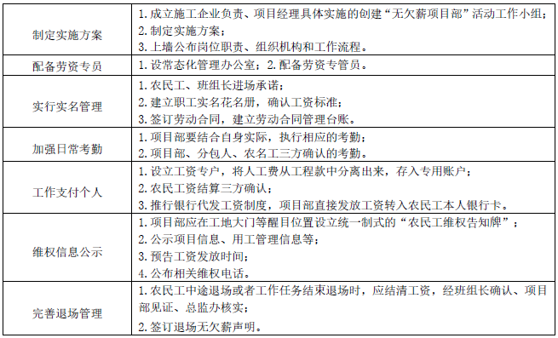

19.5.地上地下管线保护措施
⑴施工时保护管线根据“谁施工谁负责”的原则，在施工期间及工程范围内对各类地下管线保护工作全面负责。
⑵施工前制定应急措施，配备好抢修器材，详细阅读、熟悉掌握设计单位提供的地下管线图纸资料，如发现管线现状与交底内容、勘测资料不符时，立即报告建设单位和有关管线单位，商议补救措施，以便及时抢修。一旦发生管线损坏，在24小时内报上级部门和业主单位，并积极组织力量协助有关管线主权单位进行抢修。

廉政建设保证
普及教育
廉政建设保证体系
思想保证
组织保证
检查保证
制度保证
从业教育
廉政建设教育
法制法规教育
强化廉政建设教育，增强党性，提高觉悟
经理部廉政建设领导小组
办公室(设专人负责)
队廉政建设领导小组
专(兼)职纪检员
部每季一次检查
队每月一次检查
工班每周一次检查
班组每天检查
定期检查
上上级部门检查
班组长
义务纪检员
开展廉政建设评比活动
未达标的部门或个人，限期整改逐一落实
贯彻国家及各部委的法规文件精神

认真贯彻公司党员廉洁自律实用手册
标本兼治综合治理惩防并举注重预防
用科学、健全的制度保证廉政建设目标的实现
廉洁高效，工程优质，干部优秀
贯彻局集团关于党风廉政建设责任制实施细则

安全管理组织机构图
项目经理
职责：组织编写项目安全管理体系，责任制度，筹
措安全经费协调，并对管理体系运行负主要责任
总工/
技术负责人

职责：具体负责安全技术措施，岗位职责，操作
规程，特殊脚手架及各种方案的编制审核工作。
项目
副经理

职责：负责安全管理体系的运行及日常计划，组
织、检查、验收、协调工作。
工人

职责：严格按照安全管理体系中安全操作规程进行操作，自觉遵守安全生产纪律和工地各项制度，不违章作业，不违反劳动纪律，确保安全管理体
系的顺利实施。
职责：
负责安全管理计划
全过程运行、检查、检验、整改防范及安全记录；以及对职工的三级安全教育、操作规程的教育。
安全部
职责：
负责安全管理计划施工现场的控制，对组织人员、责任制动态管理，按照
管理体系的规定进
行操作。
工程部
职责：
负责安全管理体系运行过程中质量技术措施，防范措施，整改措施的制订。
试验室
职责：
负责安全管理体
系中合格供应商
材料的检查，验
收以及采购工作，
监督、检查。
物资设备部
职责：
负责安全管理体
系在本部门有效
运行及管理体系
运行的经费足额
及时到位。
财务部
职责：
负责安全管理体系在本部门的有效运行，加强作业人员管理，规避劳务用工风险。
劳务办
职责：
负责安全管理体系运行文件的收集、登记、发放以及管理体系计划运行的经费，消防防火工作。
综合办
职责：
职责：负责安全管理体系中施工现场的控制，人员交底、隐患整改等工作。

路基班组
职责：
职责：负责安全管理体系中施工现场的控制，人员交底、隐患整改等工作。

路面班组
职责：
负责安全管理体系中施工现场的控制、人员交底、隐患整改等工作。
预制场
职责：
职责：负责安全管理体系中施工现场的控制，人员交底、隐患整改等工作。

桥梁班组
职责：
负责安全管理体系中施工现场的控制、人员交底、隐患整改等工作。
拌合站
职责：
负责安全管理体系中工人生活、食堂卫生、取样及夏季、冬季、雨季工人施工安全，职业病的预防。
后勤
职责：
负责安全管理体系中对安全合格分包商、供应商的控制评估，签订合同，收审质保书、合格证。
经营管理部

附件一：施工总体进度计划横道图
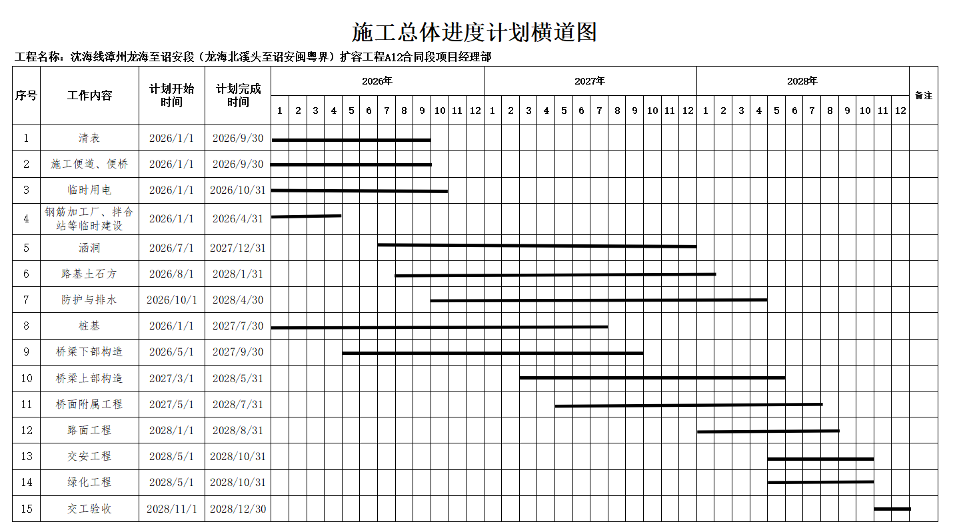

附件二：施工总平面图

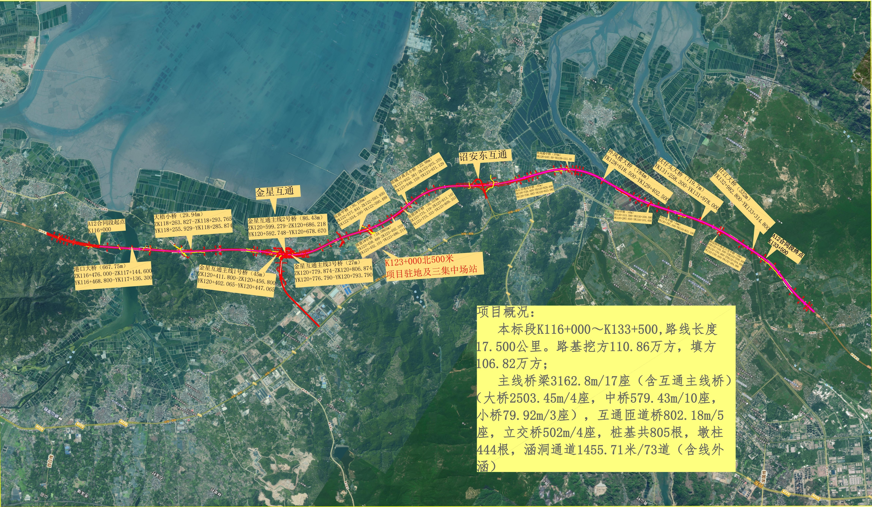

附件三：四集中平面布置图
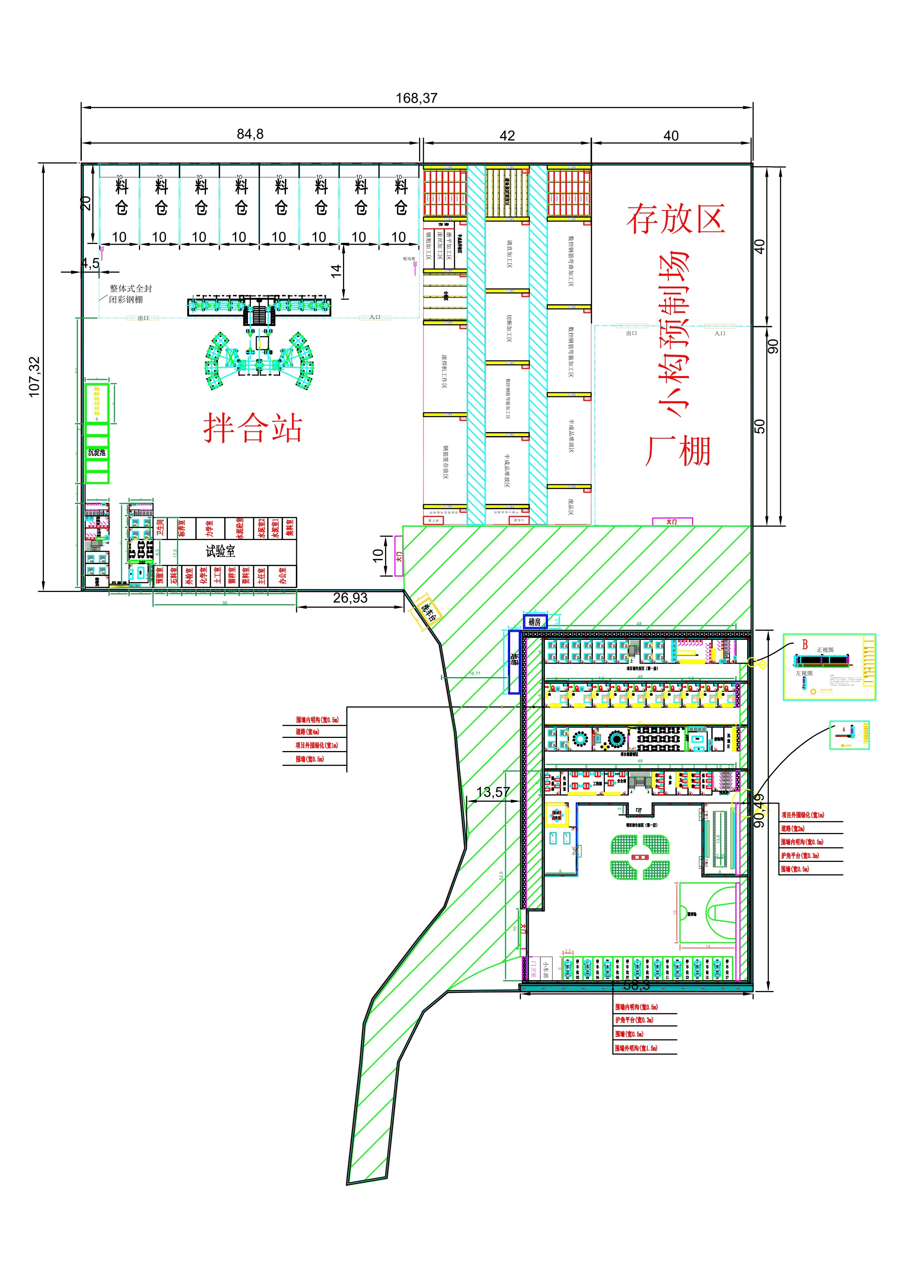

附件四：主要施工机械配置及进场计划表
序号 | 设备名称 | 型号规格 | 单位 | 数量 | 进场计划 | 备注
1 | 平地机 | GR2003 | 台 | 2 | 2026.7
2 | 钢轮压路机 | SPR300C-8、HB138 | 台 | 4 | 2026.7
3 | 轮胎压路机 | 25T | 台 | 2 | 2026.1
4 | 推土机 | SB16 | 台 | 2 | 2026.1
5 | 挖掘机 | 小松、日立 | 台 | 10 | 2026.1
6 | 装载机 | 龙工、厦工 | 台 | 6 | 2026.1
7 | 数控钢筋设备 |  | 套 | 1 | 2026.4
8 | 混凝土拌合机 | HZS120 | 套 | 2 | 2026.7
9 | 智能压浆设备 | / | 套 | 2 | 2026.7
10 | 静压机 | / | 台 | 2 | 2026.4
11 | 摊铺机 | / | 台 | 2 | 2026.7
12 | 发电机 | KH300 | 台 | 6 | 2026.1
13 | 泥浆运输车 | 20m3 | 台 | 1 | 2026.1
14 | 土方运输车 | 25m3 | 台 | 10 | 2026.1
15 | 洒水车 | HLW5163GPS5EQ | 辆 | 3 | 2026.1
16 | 炮雾车 | HNY5040TDYB6 | 辆 | 2 | 2026.7
17 | 冲击型钻孔桩机 | JKL6、JK-6、JK8 | 台 | 10 | 2026.1
18 | 电焊机 | YFH2000 | 套 | 10 | 2026.1
19 | 混凝土搅拌车 | ≥15t | 台 | 6 | 2026.7
20 | 汽车吊 | 25/50 | 台 | 5 | 2026.7
21 | 旋挖型钻孔桩机 | XR280D | 台 | 5 | 2026.7
22 | 振动锤 | DZ22Y | 台 | 5 | 2026.7
23 | 锤击桩 | D180 | 台 | 5 | 2026.7
24 | 桁吊 | 10T | 台 | 2 | 2026.7
25 | 各类水泵 | CC8 | 台 | 15 | 2026.7
26 | 电动夯 | D9-11 | 台 | 6 | 2026.7
27 | GPS测量仪 | 华测i90 | 台 | 1 | 2026.7
28 | 全站仪 | 广州天宇CTS-632R4 | 台 | 2 | 2026.7
29 | 电子水准仪 | 星瑞达TL-05 | 台 | 2 | 2026.7
30 | 普通水准仪 | 苏光DS1 | 台 | 5 | 2026.7

附件五：主要试验仪器配置表
序号 | 设备名称 | 型号规格 | 单位 | 数量 | 备注
1 | 取芯机 | HZ-20 | 套 | 1
2 | 全自动恒应力两用机 | JYE-300B | 台 | 1
3 | 万能材料试验机 | WES-600B | 套 | 1
4 | 数显压力试验机 | JYE-2000 | 台 | 1
5 | 自动加压混凝土抗渗仪 | HP-4.0 | 台 | 1
6 | 回弹仪 | ZC3-A | 台 | 1
7 | 数显鼓风恒温干燥箱 | 101-2 | 台 | 1
8 | 数显鼓风恒温干燥箱 | 101-2 | 台 | 1
9 | 新标准方孔石子筛 | 2.36～100mm | 台 | 1
10 | 新标准方孔石子筛 | 0.075～9.5mm | 台 | 1
11 | 压碎值试验仪 | / | 台 | 1
12 | 多功能电动击实仪 | WT-5003CH | 台 | 1
13 | 精密双筒  砂当量试验仪 | LT5001 | 台 | 1
14 | 细集料流动时间测定仪 | LT5001A | 台 | 1
15 | 电子天平 | HCY-A | 台 | 1
16 | 电子天平 | （Φ150*200*100）mm | 台 | 1
17 | 电子天平 | / | 台 | 1
18 | 电子天平 | / | 台 | 1
19 | 维勃稠度仪 |  | 台 | 1
20 | 分层度试验仪 |  | 台 | 1
21 | 砼芯样劈裂夹具 |  | 台 | 1
22 | 混凝土抗折夹具 |  | 台 | 1
23 | 全自动恒温恒湿  养护室控制仪 | BYS-Ⅲ | 台 | 1
24 | 电动脱模器 | LD-141 | 台 | 1
25 | 液塑限联合测定仪 | LP-100D | 台 | 1
26 | 水泥净浆搅拌机 | NJ-160B | 台 | 1
27 | 胶砂搅拌机 | JJ-5 | 台 | 1
28 | 雷氏夹测定仪 | LD-50 | 台 | 1
29 | 沸煮箱 | FZ-31A | 台 | 1
30 | 水泥胶砂振实台 | ZS-15 | 台 | 1
31 | 水泥胶砂流动度测试仪 | NLD-3 | 台 | 1
32 | 维卡仪 | （0-70）mm | 台 | 1
33 | 全自动比表面积测定仪 | FBT-9B | 台 | 1
34 | 标准恒温恒湿  养护箱（养护室） | YH-40B | 台 | 1
35 | 路面回弹模量测定仪 | HM-1 | 台 | 1
36 | 针片状规准仪 | / | 台 | 1
37 | 双外爪游标卡尺 | 0-300mm | 台 | 1
38 | 路面弯沉仪 | 5.4m | 台 | 1
39 | 构造深度 | / | 台 | 1
40 | 轻型触探仪 | / | 台 | 1
41 | 万能材料试验机300KN | WE-300B | 台 | 1
42 | 万能材料试验机1000KN | WE-1000B | 台 | 1
43 | 混凝土钢筋保护层厚度测定仪 | / | 台 | 1
44 | 标准养护室加湿设备 NPR-120 | / | 台 | 1
45 | 标准养护室加湿设备 | NPR-120 | 套 | 1
46 | 石粉含量测定仪（亚甲蓝） | / | 台 | 1
47 | 灌砂筒、标定罐 | 150 | 套 | 1
48 | 负压筛析仪 | / | 台 | 1
49 | 混凝土碳化深度测定仪 | / | 台 | 1
50 | 小型击实筒 | 内径100mm  筒高127mm  套筒高50mm | 套 | 1

附件六、进场主要人员表
序号 | 姓名 | 性别 | 职务 | 职称 /执业资格证 | 证件编码 | 身份证号码
1 | 李令举 | 男 | 项目经理 | 工程师/一级建造师 | 9342024200601081661  皖1342023202400642 | 342222199006141630
2 | 何彦祥 | 男 | 党支部书记 | 高工 | 9342021000602013125 | 51082219860607277X
3 | 王磊 | 男 | 总工 | 高工 | 9342021000602013130 | 340603198201200815
4 | 陈天 | 男 | 项目副经理 | 高工/安全生产考核合格证书 | 9342023000602093698  皖交安B20G05682 | 34220119850118907X
5 | 刘重阳 | 男 | 项目副经理 | 工程师/安全生产考核合格证书 | ZMKJ2019123009  皖交安B22G03963 | 342623198910291913
6 | 费露 | 男 | 安全总监 | 工程师/注册安全工程师 | ZMSJ2020123002  201810033340000909 | 340221199109200412
7 | 王磊  （小） | 男 | 质检工程师 | 工程师 | 9342023200601046564 | 342201198410082496
8 | 赵守宝 | 男 | 质检工程师 | 工程师 | 9342024200601081662 | 342422198608081256
9 | 王帅军 | 男 | 试验室主任 | 工程师/公路水运工程试验检测师 | 9342021000601006131  31620191101010012360（道路）  31620201101020036409（桥隧） | 410521198811222515
10 | 徐洪娟 | 女 | 试验检测工程师 | 公路水运工程试验检测师 | 31620230601010006835（道路）  31620241001020053831（桥隧） | 340827199507172729
11 | 杨涛 | 男 | 试验检测工程师 | 公路水运工程试验检测师 | 201711002526（道路）  31620191101020032703（桥隧） | 342623198902112110
12 | 陈东 | 男 | 测量工程师 | 工程师 | 9342023200601045913 | 340881199309045196
13 | 邹仁澍 | 男 | 测量工程师 | 工程师 | 9342024200601081745 | 210282199407076310
14 | 叶卫卫 | 男 | 内业负责人 | 工程师 | 9342024200601081705 | 340323199608106015
15 | 陈泽祥 | 男 | 合同计量工程师 | 中级经济师/一级造价工程师 | 20231100134000000817  建[造]12243454036718 | 340823199111201217
16 | 方海斌 | 男 | 路基工程师 | 工程师 | 9342024200601081744 | 340824198612061816
17 | 王尧村 | 男 | 路基工程师 | 工程师 | 闽Z009－95484 | 350124198912254613
18 | 崔泗平 | 男 | 桥梁工程师 | 高工 | 9342024000602080710 | 340881198711115610
19 | 程小兵 | 男 | 桥梁工程师 | 工程师 | 62202113082214 | 622727199012231110
20 | 阙胜永 | 男 | 桥梁工程师 | 工程师 | 9342022200601054620 | 342222199205050897
21 | 刘真霆 | 男 | 地质工程师 | 工程师 | 9342023200601046037 | 342201199111090618
22 | 张森 | 男 | 财务负责人 | 中级会计师 | 31701230934085116699 | 342221199410036035
23 | 黄俊杰 | 男 | 专职安全员 | 安全生产考核合格证书 | 闽交安C22G002108 | 350622199607152513
24 | 康阿弟 | 男 | 专职安全员 | 安全生产考核合格证书 | 闽交安C21G000877 | 350702198108047415
25 | 陶涛 | 男 | 专职安全员 | 安全生产考核合格证书 | 皖交安C24G02723 | 340121200101217615
26 | 吴英兵 | 男 | 专职安全员 | 安全生产考核合格证书 | 皖交安C23G04438 | 340223200005258116
27 | 薛家鑫 | 男 | 专职安全员 | 安全生产考核合格证书 | 闽交安C22G002231 | 350181199411232119
28 | 巫宇轩 | 男 | 特种设备（起重  机械）安全管理员 | 特种设备安全管理人员资格证书 | 513029198802021631 | 513029198802021631
29 | 胡迪 | 男 | 环（水）保工程师 | 高工 | 9342021000602013141 | 342222198701043237
30 | 沙永生 | 男 | 绿化工程师 | 工程师 | ZMKJ2019123013 | 340122198008133317
31 | 袁训兵 | 男 | 党建专职人员 | / | / | 340827199208025219
32 | 宁金花 | 女 | 专职信息员 | / | / | 350430199705022025
33 | 常思远 | 男 | 劳资专管员 | 劳资专管员岗位证书 | HZQ243916 | 342422199709274596

